2016

HILDA LÄTT
PEDAGOOG JA EMA

I
TÖÖAASTAD
KOOLIÕPETAJANA

II
SAKSI TÜTARLASTE HOOLDEKODU
JA KODUTÖÖSTUSKOOL

IMBI TOMBERG
SISUKORD
I
HILDA LÄTT - TÖÖAASTAD KOOLIÕPETAJANA
Esimesed tööaastad kooliõpetajana................................................................3
Tööaastad Saksis .............................................................................................6
Tööaastad Sondas ja Saustis .........................................................................17
Õnnelikud lapsepõlveaastad Saksis ..............................................................19
Hilisem Saksi .................................................................................................22

II
SAKSI TÜTARLASTE HOOLDEKODU - HOOLEKANDEKOOL
JA KODUTÖÖSTUSKOOL

Saksi Tütarlastekodu lugu arhiivitoimikute valguses ....................................25
Päris algusest ................................................................................................25
Tütarlaste hooldekodu rajamise vajadus ......................................................26
Punase Risti ja riigi vaheline lastekodude ümberkorraldus ..........................29
Saksi (Petseri) lastekodust ...........................................................................32
Saksi Kurikalduvusega Tütarlaste Kodu rajamine .........................................33
Kodukord aastast 1929 .................................................................................39
Saksi tütarlastekodu edasine areng 1933. aastani .......................................44
Õppe- ja kasvatustööst Saksi Tütarlaste Hooldekodus..................................49
Ergutused, saavutused, tunnustused hooldekodu aastatel .........................62
Saksi Raskestikasvatatavate Tütarlaste Kodutööstuskool ............................66
Saksi Kodutööstuskooli kodukord ................................................................79
Näitused ja eksamid kodutööstuskooli aastatel ..........................................95
Üldisest elust-olust hooldekodus ja kodutööstuskoolis..............................100
1940 - Kodutööstuskoolist õppetöökojaks ..................................................112
LISAD
Lisa 1: Saksi hooldekodu ja kodutööstuskooli talumajapidamine .............116
Lisa 2: Saksi kasvandike lugusid ..................................................................123
Lisa 3: 1933 – Järsult teravnenud suhted Saksi vallaga ..............................133
Lõpetuseks ..................................................................................................143
Allikaviiteid ................................................................................................146

© Imbi Tomberg
2015

I
HILDA LÄTT
TÖÖAASTAD
KOOLIÕPETAJANA
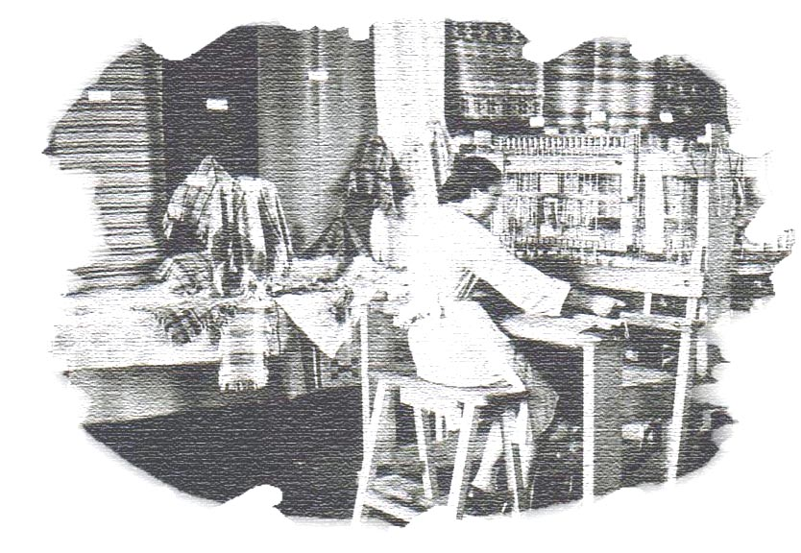

2005

2015 - 2016 a.
(täiendatud -parandatud )

ESIMESED TÖÖAASTAD KOOLIÕPETAJANA
Ema, Hilda Lätt (neiuna Valbet) sündis 20.märtsil 1903.a. Tammiku mõisa kutsari tütrena. Kose-Uuemõisa Ministeeriumikooli lõpetamise järel õppis halastajaõdede kursustel ja 1920–1925 Tallinna Õpetajate Seminaris. 1925 kuni 1927. aasta kevadeni töötas Mustlas. Peale aastast praktikat Mustlas, omistati talle 1926. aastal algkooliõpetaja kutse.
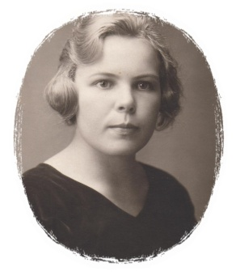
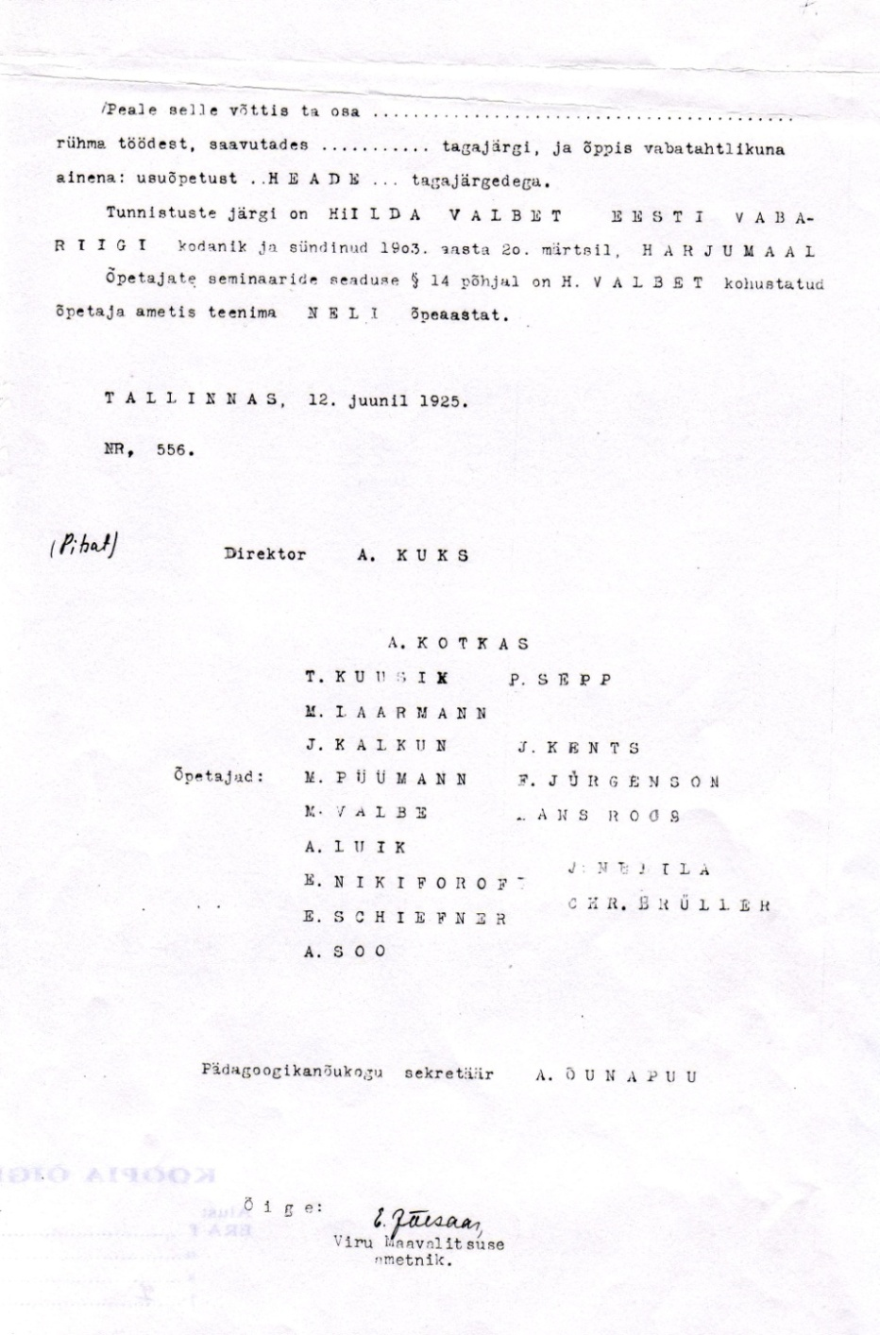
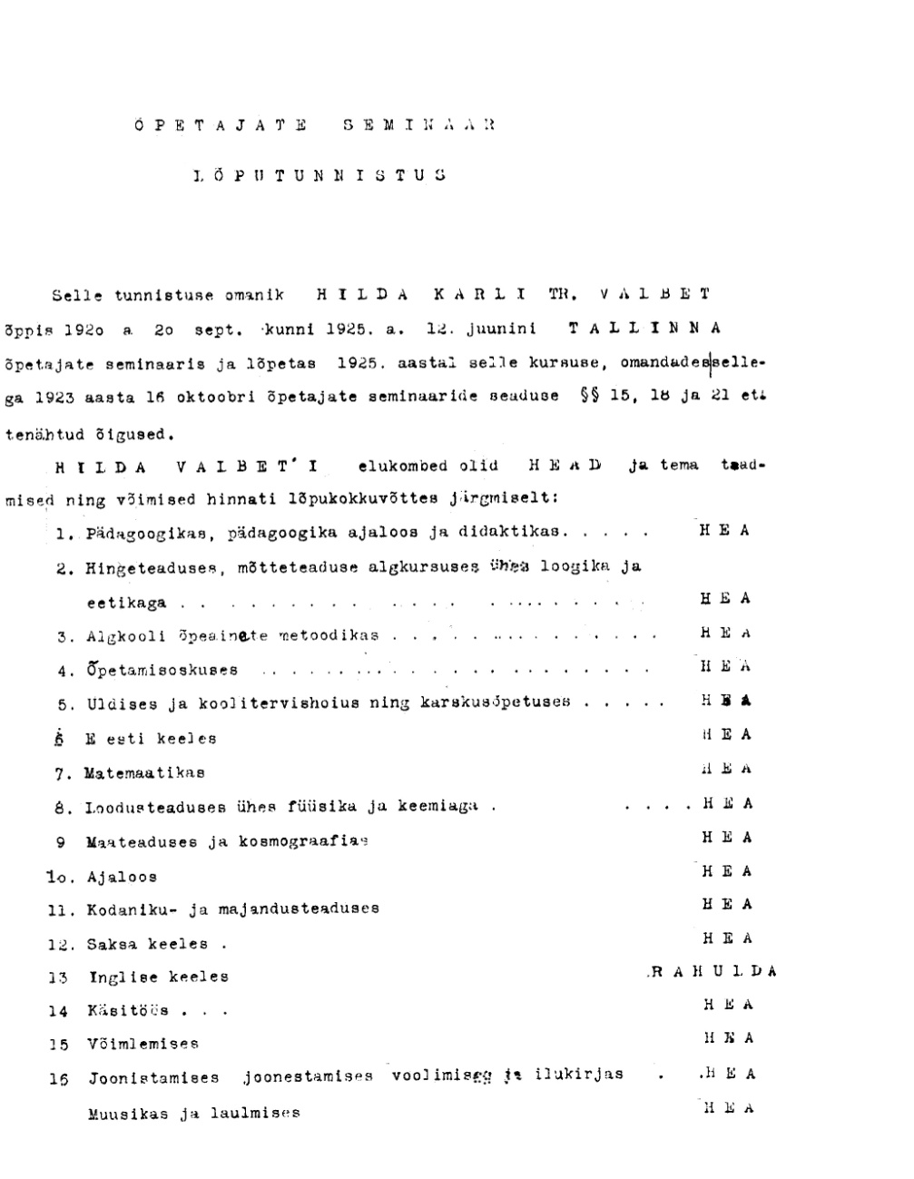

PILDIL
HILDA VALBET
ÜLAL ÄRAKIRI
TALLINNA ÕPETAJATE SEMINARI LÕPUTUNNISTUSEST

ALL VASEMAL
ALGKOOLIÕPETAJA KUTSETUNNISTUSE KOOPIA

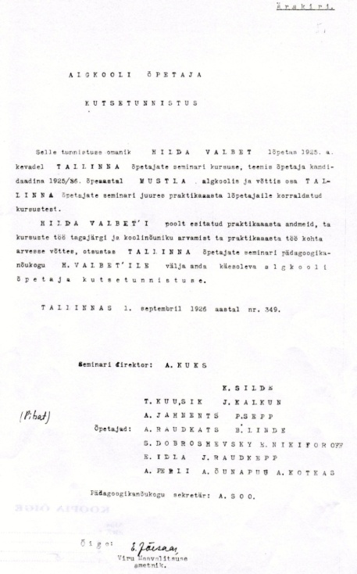

Tädi Teele surma järel leidsin paki ema kirju temale - oma nooremale õele.
Ema elust Mustlas olen saanud mõningase ettekujutuse just nende vanade kirjade abil.
Edasi mõned katked neist:

Mustlas 2. detsembril 1925.a.
Latsekene!
Vabanda, et pliiatsiga, kuid mida teha, tindiallikas hakkab ära kuivama ning poodi pole ka lähedal, et uuesti täita võiks. Mis teha selle õnnetu olukorraga, peab leppima. Uudist pole küll midagi kirjutada, sirgeldan niisama. On ju see metsanurk nii vaene uudiste poolest, pole midagi muud kui väljad, metsad, sood ja rabad, tuiskav lumi ning umbsed teed. See on kõik nii igapäevane ammuiganenud, kuid peab leppima sellega kui paratamatusega. Arvan, et käin ajaviiteks küla simmanil, sinna pole veel saanud. Meie külas peetakse sageli suletalguid, ka meie talus oli kord, sellest võtsin osa.
13. detsembril on meil laste pidu. Metsanurga lapsed on kaunis kangete kontidega, õpetasin neile rahvatantse, kuid ei taha teistele hästi külge jääda. Saab näha kuidas pidu õnnestub. Aega on minul üpris vähe, paranda vihke nii et hulluks mine. Kole palju aineid õpetada. Koolinõunik käis ka juba ära, oli meie tööga rahul.
Kirjutan nii, et sellest Sina küll aru ei saa, tahan ruttu ära viia, muidu postiagentuuri elanikud heidavad enne magama.
..... .....
Ela hästi!
Tervist! Hilda.
Kirjuta ka vahel!
Peale kooliaastaid Tallinnas võis tunduda Mustla tõesti troostitu paigana. Ema oli olnud mitmekesiste huvidega hakkaja tüdruk. Seminaris õppides teenis ta ka suurema osa koolirahast ise. Vanemate võimalused olid piiratud. Andis järeleaitamistunde, paaril viimasel aastal tegi ära ka ühe kooli raamatupidamise töö.
Seda on rääkinud mulle ema õde Teele, kes samuti gümnaasiumipäevil töötama pidi.

Aasta hilisem kirjakatkend Mustlast:
Mustlas 13. 12. 1926.a.
Mein liebes……….
…… Üllatud muidugi mu ohtralt saksa keelega vürtsitatud kirja saades, aga ega see siis ime pole, kadaklus hakkab ju külge. Me mängime pühade vahel Jakob Liivi “ Musti lelle” ning tegelased on kõik selged kadakad. Olen ka üks kadakapreili … … Lähen küll pärast koolimajja, aga kui kirjutamise pärasteks jätaksin, siis jääks see küll täna tegemata, sest koolimajast ju enne kella 12 tagasi ei saa ja raadio on ka nii veetlev, et kuidagi varem tulla ei saaks. Laupäeva öösel kuulasime kella 2-ni. S.O. Mustla Haridusseltsil on raadio vastuvõtu aparaat. Päris hästi kuuleb. Praegu kuuleb väljamaa muusikat, kõnesid ning jumalateenistust, pea hakkab ka Tallinna saatejaam tööle, siis on muidugi palju paremini kuulda. Hästi kostab praegu Leningradist ja Moskvast (seal tehakse küll alatasa kommunistlist propagandat), Londonist, Köningwusterhausenist (Saksamaalt). halvemini kostab Soomest ning Rootsist. Londoni jazzbandi järele võib küll schiiberdada ning foxtrotitada.
Mustla elu teeb päris suuri edusamme, nüüd on raadio sees, varsti saab kool kino ning kevadel pannakse telefon ka sisse, ainult uue koolimaja küsimus ei nihku paigast, aga ega lootust kaotada maksa.
Lubasin Sinule raha anda ja ega ma sulle ei keelaks, kui minul endalgi seda oleks. Kõigest 150 marka on hinge taga, aga seda ei täi ära saata, sest kes teab kunas palka saab. Novembri kuu palk on alles saamata ehk küll detsembrikuu keskpaik käes ning juba mujal varsti detsembri palk välja makstakse. Kes teab, kas saab pühadekski. Mineval aastal olime korra 3 kuud ilma palgata, kes teab kui kaua see tänavugi kestab. Kahe kuu palga olen selle ajaga saanud, kui Mustlas olen. Seda oli ühes palgalisaga 10 000 marka. Sellest saatsin Miina võla 1700 marka, Rannakule maksin suvise toidumaterjali ning suhkru eest mida neid tuua lasin 3000 marka. Ostsin endale botikud – maksid 1600 marka, kalossid 550 marka. Laudlinatäie pleekimata linast riiet ning värvilisi lõngu 800 marga eest. Peale selle on vaja ju elada, ka toidumaterjali muretseda. See kõik maksab. Kui nüüd jõuluks kahe kuu palka kätte ei saa, siis pean jõuluks Mustlasse jääma. Teha pole midagi. Ehk saad Marie käest võtta niikauaks kui ma palka saan, siis annan Sinule. Aga millal – ei tea. Oled võib olla pahane, et mina Sind aidata ei taha, aga Sa näed, et minu raha pole veel minu meelevalla all, et sellega tegutseda saaksin nagu sooviksin, oleks põrssal küüned, roniks puu otsa, aga vat mis – ei ole. Kui saan saadan – kui ei, siis pean isegi pühad raha puudusel Mustlas veetma.
Sedakorda ole tervitatud! Hilda
Aastatel 1927-1928 töötas ema Vaivara Lastekodus, 1928-1930 Kuivajõe Algkoolis Harjumaal.
Edaspidi on kirjadel pikk vahe. Järgmised säilinud kirjad on juba Saksist.
TÖÖAASTAD SAKSIS
Ajavahemikus 1930 – 1940 töötas ema Saksi Kurikalduvusega (raskestikasvatavate) Tütarlaste Hoolekandekodus, edasises Saksi Kodutööstuskoolis õpetaja-kasvatajana ning juhataja asetäitjana täites samas halastajaõe kohuseid.
Hoolekandekodus elasid ja õppisid, sinna paranema suunatud, nn. kurikalduvusega tütarlapsed. Õppeasutusel oli sõjaeelsetel aastatel üsna hea maine. Koolkodu andis range kasvatuse kõrval algkoolihariduse ja hinnatud perenaiseoskusi. Hiljem kodutööstuskooli lõpetanutele ka täienduskooli hariduse.
Saksi tütarlastekodu juhatas nendel aastatel hr.August Birk, kes on mulle meelde jäänud muheda ja sõbraliku vanahärrana. Oli staažikas pedagoog, kes 1936. aastal, koos 60 sünnipäevaga, pühitses ka 40 aastast ametijuubelit.
Sealsete kasvandike kohta ütles ema, et enamik neist olevat olnud hooletusse jäetud ja seetõttu ula peale läinud lapsed. Tõeliselt halbu kalduvusi oli olnud mõnel üksikul, aga neistki oli enamasti pikapeale asja saanud. Peaaegu kõik tüdrukud, peale mõne erandi, kasvasid tublideks ja korralikeks inimesteks.
Varasematel aastatel oli Saksis tavaline lastekodu, Sellest lastekodust on kirjutanud kunagine kasvandik Valentine Nõlvak oma elulooraamatus „Ellujääja mälestused“.
Peale tollase lastekodu likvideerimist hakati Saksi mõisa rajama uut-tüüpi kinnist kooli-hooldekodu - „halvale teele“ kaldunud tütarlastele.
Kuigi lahkusin Saksist varakult ja kaotasin mõlemad vanemad lapsena, on mul mälestusi, samuti fotosid sellest hoolekandekodust.
1933. aastal abiellus ema Lui Lätiga. 1935. aastal sündis tütar Imbi – mina.
Saksis möödusid minu lapsepõlve esimesed viis eluaastat.
Peale abiellumist ei tahtnud ema heapalgaliselt kohalt lahkuda. Ema palk oli Saksis tunduvalt kõrgem tavalise algkooliõpetaja palgast.
Ema töötas Saksis 1940. aasta augustini mil toimus õppeasutuse põhjalik ümberkorraldus, tollane hoolekandekodu–kodutööstuskool vanal kujul likvideeriti.
Emal oli Saksis palju tööd. Seda korvas korralik palk. Riigiarhiivis olevate Virumaa õpetajate teenistustoimikute hulgas olevast ema toimikust on näha, et töötasu Saksi hooldekodus, sõjaeelse Eesti viimastel aastatel, ületas tunduvalt tavalise algkooliõpetaja palga. 1930. aastal Saksi tööle asudes oli põhipalk 110 krooni, lisaks internaadi töötasu 27.50 krooni. 1932. aastast on sissekanne kuue aastase tööpraktika järgse palgaastme tõusu kohta ja määratud põhipalgaks 138 krooni. 1933. aastal (majanduskriisi ajal) on kirjas: “Riigiteenijate palkade vähendamise seadusega …määrata põhipalgaks 113.50 krooni kuus...”, lisatasud on enamvähem samaks jäänud.
Hiljem on palk hakanud uuesti järjekindlalt tõusma. Lapsetoetus olevat otse panka minu nimele kantud - stardikapitaliks elluastumisel. Peale oma 21. sünnipäeva oleksin saanud ise seda raha käsutada.
1939.a. augustis oli ema põhipalk kuus, koos internaadi korrapidamise tasuga (25% palgast), kokku 131,25 kr., millele lisandus vanadustasu 24,40 krooni, lapsetoetus 7,50 krooni, veel naturaaltasu rahalises väärtuses 16,25 krooni. Seega kokku 179.40 krooni. Naturaaltasuks pidasin varem söögiraha kooli personali lauas ja mitmeid teenuseid asutuse poolt. Arhiividokumente uurides selgus, et õpetajad tasusid söögiraha ise oma palgast. Personali lõuna maksis 1939. aastal a`25 senti, hommiku- ja õhtusöök a`15 senti. Naturaaltasuks olid prii korter, küte ja valgustus.
Ema õpetas, lisaks üldainetele ka kangakudumist. Maalapsena õppis kangast kuduma juba kodus, hiljem täiendas end erinevatel kursustel. Samuti olevat oskuslik kuduja olnud mu isapoolne vanaema, kellelt ema oli nii mõndagi juurde õppinud.
Ema ja tädi Teele kirjavahetuse hulgas leidsin kirju ka Saksist. Neis kirjades kajastus ehedalt hooldekodu elu-olu.
Järgnevalt katkeid neist kirjadest:
1932
19. veebruar ... Pidin Tallinna tulema, aga päevad on ruttu kadunud, pole nii kaugele jõudnud. Olin senini peaaegu uppunud töösse, sest pr. Birk oli raskesti kopsupõletikus...
... Saadan sulle pakiga need padjakotid ja rahakaardiga raha (50 kr.). Kui sul on aega, siis palun osta sulgi...
...Lubasin Tallinnas olles grammofoniplaatide nimed üles kirjutada, kuid vist unustasin. Need oleks järgmised: Liszt´i Rapsoodiad 7;12;14; ja veel Liszt´i “Liebesträume”. Neid paluksin ...
6.-7.oktoober...Palju tänu Sulle minu mudilaste eest hoolitsemisest! Plikad olid Tallinna reisust väga vaimustatud ja kõnelevad veel senini sellest, kuidas Sa neile kooki oled küpsetanud ja linna näidanud. Ole siis tänatud selle vaeva eest!...
... Ja tead mis, tule õige ise Saksi ... ... Sinul endal oleks parem, kui saaksid Saksis olla nädala lõpupäevil : neljapäev, reede ja laupäev ning pühapäev. Nädala lõpupäevil ma nüüd kooli algusest peale ei ole enam korrapidaja ja mul oleks aega Sinuga veeta. Nädala algul olen aga alati korrapidaja ja siis oleks Sul igav. ... ...
...Muidu elan ikka oma igapäevast elu, enne lõunat klassis ja hiljem on ju tööd igat sorti. Täna rookisin plikade päid, paaril olid kärnad pähe siginenud, tõmbasin masinaga juuksed maha. Võtab hulk aega enne, kui saan need pead ükskord puhtaks...
17.oktoober ... Tuleval pühapäeval Tallinna tulla ei saa, sest siis on Kadrinas Kadrina õpetajate ühingu aastapäev ja koosolek, tuleb sinna minna. Vast siis selle järgmisel või veel järgmisel. Kunagi ma ikka tulen, kui Sina kuidagi Saksi tulla ei saa. ...
... Hea oleks, kui saaksid tulla tuleval, või ületuleval nädalal, siis saan oma töödega enam jutti ja mul on Sinu jaoks rohkem aega.
...Sel nädalal on palju lapsi haiged, kümmekond, keda vaja ravida, siis jõudis kohale ka OÜ Looduse kingitud raamatute saadetis. See tuleb sisse kanda jne. Selle nädala jooksul loodan erakorraliste töödega valmis saada, siis vaid igapäevased jooksvad tööd...
1933
8.juuni ...Kool lõpul, aruannete tegemine käsil jne. Töid igasuguseid süle ja seljaga. Tahaks nendega kuidagi saada puhkuse ajaks valmis. Saan puhkuse 18. juunist alates. Esialgu olen paar päeva Saksis, siis tulen Tallinna...
...Asi on nii: juhul, kui asutuse likvideerimine või minu koondamine peaks toimuma varsti s.o. juba sellel sügisel, siis abiellun Luiga oma puhkuse kestes. Kui aga asutusel on rohkem elupäevi, siis lükkan selle toimingu veel vähe edasi. Igatahes saan seda ministeeriumist teada kui tulen
Asutuse likvideerimist ega koondamist siis ei toimunud. Ema töötas Saksis edasi, abiellus 1933. aasta augustis. Laulatati Tallinna Kaarli kirikus. Ema jäi tööle Saksi, isa Sondasse. Tänapäeval üsnagi tavaline abieluvorm, sisuliselt „külalisabielu“, oli tol ajal veel haruldane. Vähendamaks majandussurutist oli riigikogu 1930. aasta märtsis välja andnud seaduse kus mõlemal abikaasal keelatakse olla riigi- või omavalitsuse teenistuses. Panin varem natuke imeks, et ema sai peale abiellumist jätkata Saksis õpetajana. Enamasti jäid ju abielunaised siis koduperenaisteks. Leidsin selgituseks alljärgneva arhiividokumendi:
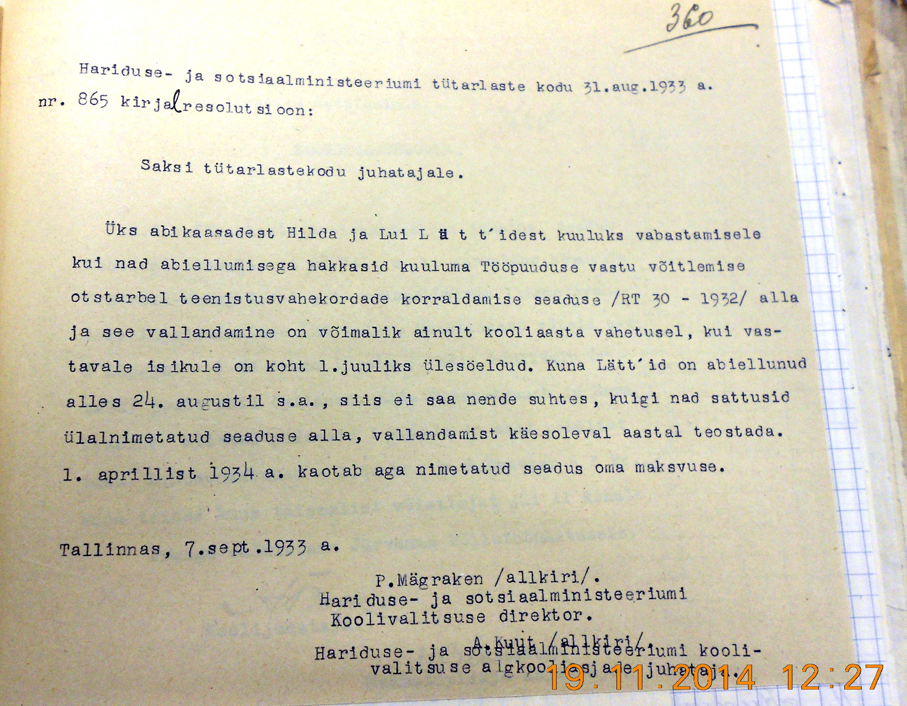

Siit järeldub, et kui nad oleksid abiellunud kevadel, kohe peale õppeaasta lõppu, siis oleks see seadus ka nende kohta käinud, ema ei oleks saanud tööle edasi jääda. Töölt vabastada oleks teda tulnud hiljemalt 1. juuliks. Nende abiellumine 24. augustil läks juba järgmise õppeaasta kirja. Samuti paistab siit, et tööpuuduse vastu võitlemisel oli seadustega vist pisut üle pingutatud. Kirjas on ju, et 1. aprillist 1934 kaotab nimetatud seadus oma jõu. Nii sai ema oma vanale töökohale jääda. Tõenäoliselt oleks koolil, seoses tema vallandamisega, esialgu tekkinud samuti mõningaid raskusi, kuna peale otsese õppetöö, asendas vajadusel juhatajat ja tegi ära ka halastajaõe töö.
Sama (1933) aasta juuli keskel on ema õele kirjutanud:
24.juuni ...Teen Sulle õhtul hilja ja ruttu mõned read. Egas mul pole ju muud kui sind alatasa tülitada, aga mis teha, igakord ei pääse asju ajama. Papi juhataja on nüüd puhkusel ja mul tuleb Tema aset täita, seega nagu tinutatud Saksi.
Muidu oleks ju nüüd päris kena ja heagi, aga läinud ööl 23. vastu 24. skp. pistsid kaks plikat “sibasse”. Sinagi ehk mäletad neid: Asta ja Lilli. Eks nad kindlasti matkasid jälle jala Tallinna, Lillil tee selge, kahe aasta eest lasi kord ennegi juba jalga.
Kõige suurem mure: kuidas saada nad sõgedad kätte, kui juhataja oli kodus, siis polnud see mure kaugeltki nõnda suur.
Teatasin täna Tallinna politseile, aga see Asta on libe ja kaval nagu lutsukala ega see nii kergesti näppu anna.
Mul on sulle ka üks väike palve, nimelt: Asta kasuvanemad elavad Koidu tn. 54-14, seega Sinule üle tänava. Igatahes tuleb Ta kunagi, vast ehk kohe sinna, küllap majarahvas sellest ehk aru saab ja sulle kõneleb kui kelleltki küsid.
Asta õige nimi on Hilda P., hüütakse vaid Astaks. Kui Ta peaks ilmuma, siis teata kõige lähemale politseile, et see on tagaotsitav, Saksist ära jooksnud hoolealune, kes sinna Tallinna 10.Jsk. Rahukohtuniku poolt mõistetud kuni paranemiseni. Ma palun seda sellepärast, et vastasmaja inimestest ehk ikka kuidagi midagi saab teada.
Saadan Sulle ühe grupipildi, kus ka Tema peal, võibolla oled Ta näo ära unustanud. Et Sul mitte mõne teisega segi ei läheks, kirjutasin Talle nime peale. Jah, ole nii hea, viska vahel sinna poole pilku. ...
17.august ...Toda Asta vemmalt me pole veel ikkagi kätte saanud, Lilli on juba ammugi käes. Asta pole ka kasuvanemate juurde ilmunud, kes teab, kus urgastes Ta aeleb...
19.august ...Asta on lõpuks kätte saadud, täna hommikul kõlistati Tapalt, et on öösise rongiga sinna arestimajja saadetud, pärast lõunat tuleb Talle järele minna...
...Muidu uudist pole suuremat midagi, juhataja pole veel puhkuselt tagasi, vast ehk tänase postiga saadab teate kunas tuleb. ...

1935. aasta aprillis sündis tütar Imbi (mina).

1935
3.mai ...Hakkasin Sulle kirjutama juba mitme päeva eest, aga kuidagi ei saanud seda valmis, igasugused asjad tulid vahele ja nii see seisis. Täna alustan siis hoopis uue. Eks näe, kas plika on nii kaua vagusi, kui sellega lõpule jõuan. Praegu magab. ... .... ...
Tookord Tallinnast koju sõites sattusime lisarongile, see oli veel väljumata – saime vaevu platsi. Tüdrukule meeldis raudteesõit nõnda, et magas kogu tee kuni Tapani. Tapa jaamas aga, sel ajal kui Lui käis autot otsimas, kisas otse hullumoodi, kuid autos magas jälle nagu nott. ...
Siin oli juttu juba minust. Sündisin 8. aprillil 1935. aastal Tallinnas, Sakala tänava sünnitushaiglas. Leidsin arhiivitoimikust (ERA.108.3.918 a.) dr. E. Waltheri teatise, et Hilda Lätt tuleb läheneva sünnituse puhul vabastada koolitööst 10 nädalaks, arvates 6. märtsist. Virumaa koolinõuniku M. Meose poolt määrati ema asendajaks reservõpetaja Elise Rumm. Ema jäi varsti (maikuus) väga raskelt haigeks. õde Teele tuli Tallinnast teda põetama ja minu eest hoolitsema. 13. maist on Dr. E. Waltheri poolt väljastatud uus teatis ema kuuks ajaks töölt vabastamise kohta. Haiguse iseloomu kajastab säilinud kiri, mille tädi Teele on oma mehele Saksist Tallinna läkitanud. Lõik kirjast:
18. mai ... Hilda seisukord on tõsine, kuigi on veidi paranenud, Tal on südamehaigus raskel kujul. Korratu vereringvoolu tõttu oli tekkinud ka jalgade ja näo paistetus. Sellele lisandus rinnanäärme põletik või rahvakeeles “roos”. Rind on koledasti paistetanud ja oli alguses väga valutanud. Rinnahaigusest oli tingitud ka väga kõrge palavik. ...
... Muidu on siin päris kena. Mõtlen nimelt ümbrust ja maastikku. Lilli näib siin kasvavat palju. Kui siia sõitsin, siis teeveerel oli palju sinililli ja pargimurul kasvab praegu lõhnakannikesi, väikseid tumelillasid. Kuigi nad on väikesed, on neid väga palju. Muru päris kirendab neist ja nad lõhnavad hästi. Panen Sulle ja poisile ühe. Nende varred on nii lühikesed, et saan neid hoida ainult alustassil. ...
Õnneks ema peatselt paranes ja kosus. Asus, peale lapsehoidja leidmist, peatselt jälle tööle. Alljärgnevad kirjalõigud on juba juulikuust:
17. juuli ...Kui tahad maasikaid, siis tule kohe Saksi, sest nende marjade aeg ju kuigi kaua ei kesta. Praegu on neid aga otse külluses. Asutisele korjasid lapsed üle 50 liitri. Paaril korral käisin nendega metsas ja korjasin ise ühel korral 5, teisel 4 liitrit Praegu on nad täiesti küpsed. ...
... Muidu pole elamisel just väga viga, olen juba jälle ametis, kuigi pole veel täiesti terve, sest ega see haigus nõnda ruttu ju ei möödu. Läinud nädala lõpul olid jalad jälle paistes, nüüdki veel natuke, aga ehk läheb mööda. ...
... Lapsehoidjaks sain ühe vanaeide, selle üle just nuriseda ei või, eks Ta ole parem kui mõni noor plikake....
... Praegu rohkem pole aega, sest post läheb ära. Kui saad, siis tule ja vali omale kusagilt üks sohvapadja muster ka kaasa, ma panen varsti padjakanga üles. Muidugi, siis lõngad ka. Ühe padja peale läheb umbes 800 grammi inglislõnga. Jäga see võrdeliselt mustri värvilaikudele, siis leiad kui palju igat lõnga tuleb tuua. Mustri suurus võiks olla 60 x 55 või midagi selle lähedast, 60 x 60 või muud. Igat mustrit saab ju vähendada ja suurendada. Eks Sa vaata.
Ela siis hästi ja tervita oma perekonda meie perekonna poolt ning tule kui saad kohe, sest maasikad ei oota. Reedel läheb perenaine Tapa turule, siis oleks hommikuse rongiga hea tulla.
2.augustil ...Mul on praegu päris kibe ja kiire olemine. Juhataja puhkusel, tuleb tagasi alles 15 augustil ...
... Sohvapadja kangas sai sel nädalal ülesse pandud, Sinu jaoks ka üks padi. Täna andsin Luile käsu kätte, et Ta teeks selleks kavandid, tegi siis neli tükki. Vali nende hulgast, kui need peaksid sulle meeldima, üks välja, osta lõngad ära ja too, kui tuled, ise ära, kui ei, siis saada tulema. Padja peale läheb umbes 800 grammi inglislõnga, üksikuid värve läheb kavandi värvilaikudele vastavalt.
Kui Sa ise tulla ei saa, siis saada tingimata tuleva nädala algul lõngad tulema, sest tuleval nädalal saab sinu patja kuduma hakata, kui lõngad õigeks ajaks kohale ei jõua jäävad plikad muidu vahtima. Kui inglis- lõnga kõike sobivaid toone ei leia, siis võib muist hädakorral ka norra või mõni muu lõng olla, sõlmimisel pole see nii tähtis kui kõik lõngaotsad ühejämedused pole. Padi kahel on kavandis sinisel kaks eritooni, kuid tegelikult peaks olema üks sinine. Juhtumil kui see Sulle peaks meeldima, siis pea meeles, sinist on vaid üks värvitoon. Saada see kupatis pagasiga tulema. Kviitung lase kirjutada ettenäitajale ja saada kirjas mulle, meil käiakse sageli Tapal, küll sealt juba kätte saab. ... ... Need padjakavandid saada tagasi, mul ehk läheb neid vahel vaja. ...
8.september ...Pidin sel nädalal ühel päeval korra Tallinna tulema, aga juhataja sõidab homme hommikul ise Tallinna, sealt edasi Riisiperesse ja Koluveresse säälsete asutistega tutvuma, nii siis ei saa ma seekord sellele mõeldagi. Ega ma kauaks sinna ju tulla poleks saanudki, kuid üht-teist asja oleks vaja olnud ajada...
31.oktoober ... Benita käterätikulõngad on keritud. Nii pea veel ülesse panna ei saa, sest teine kangas on telgedel, aga jõuluks saab ta nad vähemalt kätte, kui just midagi erilist takistavat vahele ei juhtu ....
1936
13.jaanuar ... Leida tuleb Tallinna. Saadan Temaga ära Benita käterätikud. Täna said teised alles telgedelt maha, nüüd õhtul peale korrapidamispäeva lõppu pakkisin nad sisse. Tööraha ma veel ei tea, polnud aega juhatajaga veel selle üle kõnelda, aga olgu Benita muretu ega nad kallid ei tule. Lõnga jäi natuke üle, käärisin seitse rätikut, aga kaheksa oleks ka välja tulnud. ...
... Tallinna pole mul endal kohe aega olnud tulla ega ole veel nii pea. Tööd palju, aega vähe, laps nõuab oma jao, olgugi, et on hoidja, see viriseb, et saavat liiga vähe külas käia. Mis sa teed, igapäev tee tööd, kui on vähe vaba aega, siis hoia last, et eit saaks oma jooksud jälle jookstud. Kevade poole tahan korra küll kindlasti aega võtta ja linna tulla, oleks üht-teist asja õiendada. ...
... Imbi saab ka kahjuks vähe välja, endal pole aega viia, eit ei viitsi. Pühapäeval viisin Ta üle hulga aja õue, tea kunas jälle saab, sest tuleval pühapäeval olen korrapidaja. ...
... Pean lõpetama, vihke veel vaja parandada ja kell juba kaksteist, kui saan aega, kirjutan rohkem. ...
18.november –... Mul nüüd Tallinna pole aega tulla olnud ega ole ka nüüdki, tööd palju, aega vähe, nõuded suured. Ministeeriumis puha uued “saksad”, pole teisi veel ühtegi näinud. Iga päev on oodata mõnd siia, seepärast peab valvel ja valmis olema. ...
... Juhataja sõitis täna Tallinna ja jääb sinna paariks päevaks. Proua jäi Tal haigeks, läks teda arsti juurde viima. Proua on tal sügisest saati juba voodis - reuma jalgades ja kätes. Täna hommikul läks haigus äkki päris pahaks. See juhataja on küll hädas: poeg on juba aasta otsa selja peal - selgrootiisikus - nüüd naine ka haige. ...
22.detsember Kallis õde. ...Tol korral Tallinna sõita ei saanud, nagu ette arvasin, sest juhataja andis laupäeval kõva käsu, et keegi ei tohi pühapäeval kodunt lahkuda, sest parem on kui ministri tulekul kõik kohal. Minister jäi tulemata. Kadrinas oli oodatud Teda ka sel pühapäeval pikisilmi, saal olnud rahvast otse kiilutud täis, kuid kõnelema ilmunud ministri asemel koolinõunik M.Meos. Minister oli ise olnud sel päeval Narvas. ...
... Peale pühi s.o. 29. ja 30. skp. on Tallinnas eesti keele õpetajate kongress, tuleme Luiga mõlemad 29. hommikul Tallinna. Ehk saame üheks ööks kuhugile öömaja. ...
...Pole enam aega. Kirjutan püstijalu, akna peal. Olen korrapidaja, plikad sagivad ja koristavad ümberringi, räägi kümme sõna nendega, üks pane paberile, iga rea järele käi paraadna ust lahti tegemas või kinni panemas, plikad tassivad pesuköögist koristamiseks vett. Maal on praegu päris jubedalt porine, teed põhjatud ja praegu sajab vihma. Ei saa küll kuidagi aru, et jõulud hakkaksid tulema. Iga päev ikka oma viis või kuus kraadi sooja. ...
Edaspidi toimusid Saksis kutsehariduse poolel suured muutused. Hooldekodu juurde rajati kodutööstuskool. Peale hooldekodu kasvandike õppis uues koolis ka tütarlapsi Saksi külast. Eelnevatel aastatel õpetati kasvandikele samuti nii käsitöö- kui ka perenaisetarkusi. Kodutööstuskooli lõpetamisel said kasvandikud kodumajanduse eriala kutse, mis aitas hiljem kergemini tööd leida. Tütarlastele õpetati seal üldaineid, kudumist, õmblemist, tikkimist, toiduvalmistamist, serveerimist, aiandust jne.
Kooli lõpetanud tüdrukud olevat olnud otsitud oskuslike perenaistena. Heale kasvatusele, puhtusele ja kommetele pöörati suurt tähelepanu. Kodutööstuskoolis said edasi õppida (küll mõningate eranditega) 6-klassilise algkooli lõpetanud tüdrukud. Ema jutust mäletan, et üks hooldekodu kasvandikest, hiljem end täiendanud tütarlaps, oli Tallinnas isegi mingis välissaatkonnas perenaisena tööd leidnud.
1937
24.november ... Aeg kaob kiirelt, muidu pole aega sulepead pihku võtta, kui just tungiva vajaduse sunnil. Tööd palju, aega vähe. Kaks erilaadilist kooli koos, see ise teeb ju asja kibedaks ja kiireks. Päevad nagu lendavad, ei tahaks uskudagi, et täna kuu aja pärast on jõululaupäev, sest alles oli sügis. Meie kodutööstuskool alustas ikka sel sügisel tegevust, mul üle poolte tundide seal, uued ained ja asjad, aga plikad on päris armsad lapsed või õigemini noored preilid, sest kõige vanem neist on 21 aastane ja kõige noorem on 15...
...Nüüd lähen siis asja juurde. Ole nii kulla-kallis, saadan siin kirjaga 10 krooni raha, osta mulle selle eest kunstsiidi Besprosvanõilt juurdelisatud proovide kohaselt järgmiselt: oranźi –100 gr., kollast – 200 gr. ja valget -200 gr. Kui neil pole täpselt neid värvitoone, siis võivad olla nad ka vähe teistsugused. Las nad saadavad ise postiga tulema. Saatku minu nimele, anna neile aadress, siis ma saan nad varsti kätte, sest kudumise juures tuleb neid mul õige varsti tarvis. Oleks hää, kui Sa kuidagi saaksid seda asja juba sel nädalal ära õiendada. ...
1938
26.veebruar ... Pidin tulema Tallinna jaanuari lõpul, aga nüüd on juba veebruar lõpul ja ma pole ikkagi veel nõnda kaugele jõudnud. Ei ole saanud aega. Nüüd küll olid pühad, kuid minul vedas nii, et olin eile ja täna korrapidaja, siis ei saanud tulekust juttugi olla. ...
... Nüüd aga kavatsen kindlasti Tallinna tulla neljapäeva õhtul, reedel on Tallinnas üht–teist asja vaja õiendada: happe- ja küüpvärve osta, metallniisi vaja otsida jne. Reede õhtul sõidan jälle Saksi tagasi. Sa lubasid ka kunagi Saksi sõita, kui saad, sõida siis reede õhtul minuga ühes. ...
...Sea end Saksi sõiduks hakkama, nüüd teine klass kudumas, neil on päris huvitavaid töid näha ...
...Imbi juba magab, muidu see asuks ka kirjutama A ja U juba teha oskab, eks aitaks nendestki. ...
27.veebruar ...Tulen siis neljapäeva õhtul. Mul on Sulle veel palve. Kui saad kuidagi aega, siis ole nii kallis ja too Teslonilt 2 kg valget ühekordset villast lõnga, seda mis maksab viis krooni kilo. Arve võta: H.M. Tütarlaste Hoolekandekoolile. Ma need vatitopid andsin tütarlastele, kui Sul võimalik ehk võtaksid mulle neid ka veel 2 kg. asemele. Ma tüütan nüüd Sind küll koledasti, aga ma ei saa päevaks jääda, pole midagi parata. ...
16.detsember ...Mul tänavu on nende pühadega päris veider, Lui on nüüd nagu tinutatud Sonda külge, ma siit ka naljalt välja ei pääse. Igal aastal oli Lui peaaegu kogu pühadevaheajal Saksis, Tänavu loodab vist tulema pääseda esimesel pühal, viimasel pühal aga läheb jälle tagasi, üks õpetaja oli lubanud Teda sel ajal asendada. Ma vast ehk pääsen ka uue aasta paiku paariks päevaks sinna, eks näe! Eelmistel aastatel nägime üksteist enamasti kord kuus, nüüd kord paari kuu tagant. ...
...Jaanuari keskel tuleb mul kuduma teine klass. Sel ajal katsu kord siia tulla, sii näed, mis nad teevad ja ega see nägemine ole kahjuks. Mul sulle ju endal kunagi pole võimalik näidata nii mitut eri tööd korraga. Teine klass on kudumas kuni 1.maini. ...
... enne ma vist Tallinna ei tule kui jaanuari lõpu poole. Siis tahaksin küll korra tulla. ...
Osa õpilastöödest jäi kooli tarbeks. Samas olevat tüdrukud õpiaja jooksul saanud omale väikese kaasavara teha. Õmblesid riideid endile ja noorematele kasvandikele, tegid omale rahvariidedki. Kudusid seelikuriide, valmistasid kirjatud vöö, õmblesid õmblusklassis rüü kokku ja tikkisid käised. Kodutööstuskoolis lubati, kutseoskuse huvides, teha raha eest ka tellimustöid (tellija materjalist). Tellimustööde kohta on viiteid ka ema kirjades:
Hooldekodul oli talu, mille töödes kasvandikud samuti kaasa lõid. Majandit valitses hr. Kangur. Laudas oli karjatalitaja. Mäletan veel aednik Topsi, kes kasvatas triiphoones isegi viinamarju. Kes veel talus töötasid, ei mäleta. Olin ju alles väike laps.
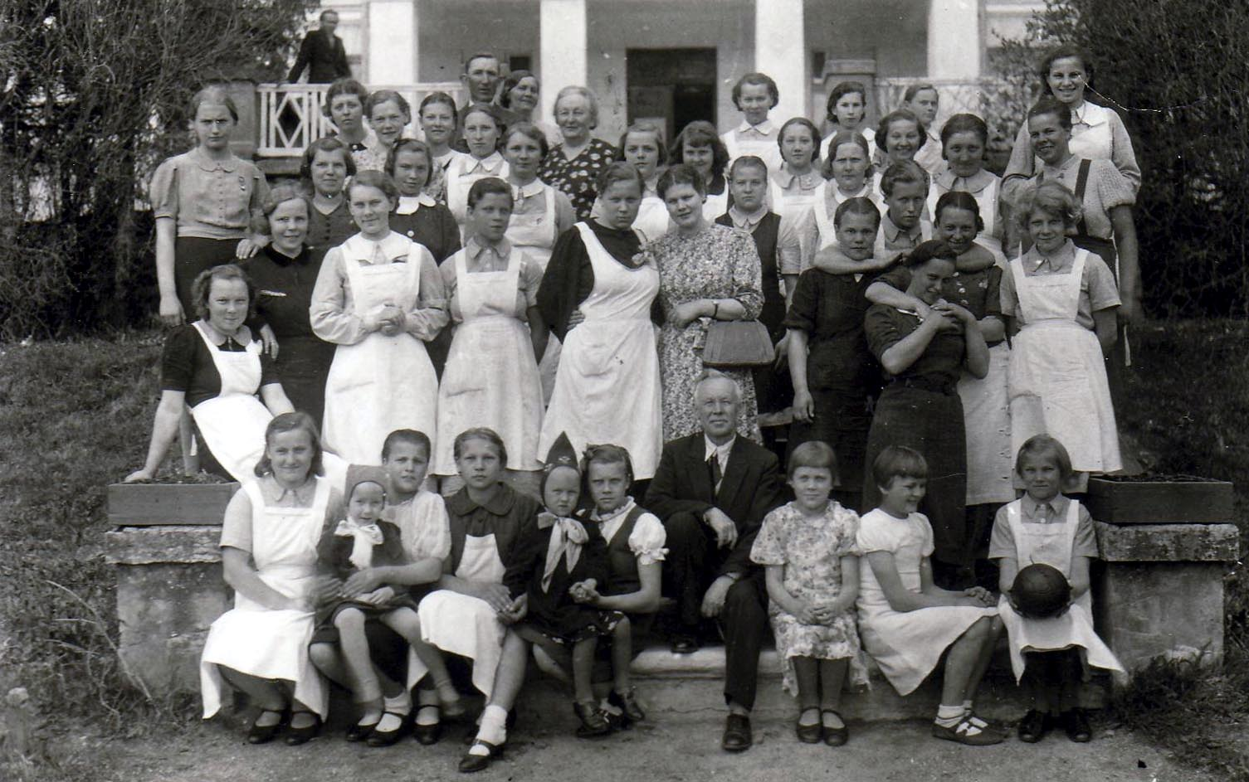

Kevad 1939 – Saksi Kodutööstudkooli pere
Ees keskel istub juhataja A. Pirk, tema kõrval - kasvandiku süles olen mina, teine laps on kooli talu valitseja Kanguri tütar Koidu. Teises reas vasemalt teine (tumedas kleidis) ema – H. Lätt. Kirjus kleidis, käekotiga noor naine keskel, on külla tulnud endine kasvandik

Kätte jõudis 1940. aasta. Saksi Hoolekandekooli ja Kodutööstuskooli töös toimusid põhjalikud ümberkorraldused. Õppeasutus, vanal viisil, sisuliselt likvideeriti. Ema selles uues õppeasutuses enam töötada ei soovinud. Tema oskusi ja teadmisi seal ka ei vajatud.
Varasemad, oma kooli loomise plaanid luhtusid samuti.
Esialgu kolisime Sondasse koolijuhatajast isa juurde. Olime sattunud muutlike aegade keerisesse. Juunis toimus riigipööre ja juulis liideti Eesti Vabariik Nõukogude Liiduga.
Vanemate eluplaanid löödi segi. Nad elasid ja töötasid aastaid selle nimel, et avada oma, kunsti ja käsitöö kallakuga pansioniga erakool.

Selleks oli aastaid raha kogutud ja plaane peetud. Ema oli käinud Rootsis ja Soomes mitme pansioniga õppeasutuse tööga tutvumas. Vahetult enne venelaste tulekut valisid oma tulevase kooli asupaika. Asukohana oleksid eelistanud Rakvere või Tallinna lähedast maakohta. Peale juunipööret ei tulnud erakooli avamine enam kõne alla.
Ema teenistustoimikust leidsin dokumendi:
Tunnistus.
Tõendan käesolevaga, et vanemõpetaja Hilda Lätt on õppejõuna ja kasvatajana töötanud H.M. Tütarlaste Hoolekandekodus ja Saksi Kodutööstuskoolis 10 aastat, arvates 1. augustist 1930. a. Kuni 1. augustini 1940. a.
Õppe- ja kasvatusetöös on H.Lätt suure tööarmastuse, oskuse ja väsimata energiaga saavutanud suuri tulemusi. Peale üldhariduslikkude õppeainete õpetas 9 aastat mõlemates nimetatud koolides haruldase hää eduga kangakudumist.
Kooliperes on ta jätnud kõige paremad mälestused, kui alati lahke, vastutulelik ja südamlik inimene.

Saksi as.
Pitsat 30. juulil 1940 A. Pirk
Koolijuhataja

TÖÖAASTAD SONDAS JA SAUSTIS
1940. aasta augusti esimestel päevadel olime juba Sondas. Järgmine dokument selles kaustas oli Sondast saadetud kiri Viru Maavalitsuse Haridusosakonnale:
Viru Maavalitsuse Haridusosakonnale
õpetaja Hilda Lätt´i elukoht Sondas,
avaldus.
Palun mind määrata Sonda algkooli vabale õppejõu kohale.
Olen sündinud Harjumaal 20. märtsil 1903. a., lõpetasin 1925.a. kevadel Tallinna Õpetajate Seminari ja omandasin 1926. aasta sügisel algkooli õpetaja kutse. Töötasin õppejõuna 1925–1927 Anna valla Mustla algkoolis Järvamaal, 1927–1928 Vaivara lastekodu Narva osakonnas, 1928–1930 Kuivajõe algkoolis Harjumaal ning 1930–1940 H.M. Tütarlaste Hoolekandekoolis ja Saksi Kodutööstuskoolis, kust vabanesin käesoleva aasta 31. juulil kooli põhjaliku ümberkorraldamise tõttu.
Olen oma õpetajaameti kestel õpetanud vanemates klassides teoreetilistest õppeainetest matemaatikat, emakeelt ja ajalugu ning praktilistest õppeainetest kangakudumist.
Lootes Teie lahkele vastutulelikkusele jään ootama minu määramist eelpool tähendatud õppejõu kohale.
Lisa: Õpetajate seminari lõputunnistus.
Algkooli õpetaja kutsetunnistus.
Saksi Kodutööstuskooli juhataja tunnistus.
Haridusministeeriumi Kooliosakonna tõendus reservi arvamise kohta.
Sondas, 3. augustil 1940. a.
H. Lätt
27.juunil 1941 sündis Sondas tütar Tiiu.
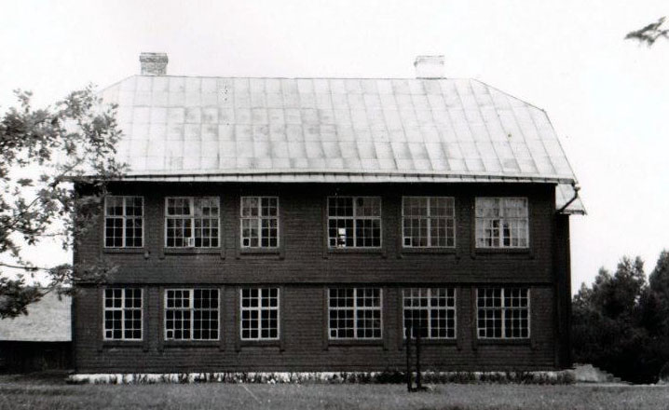
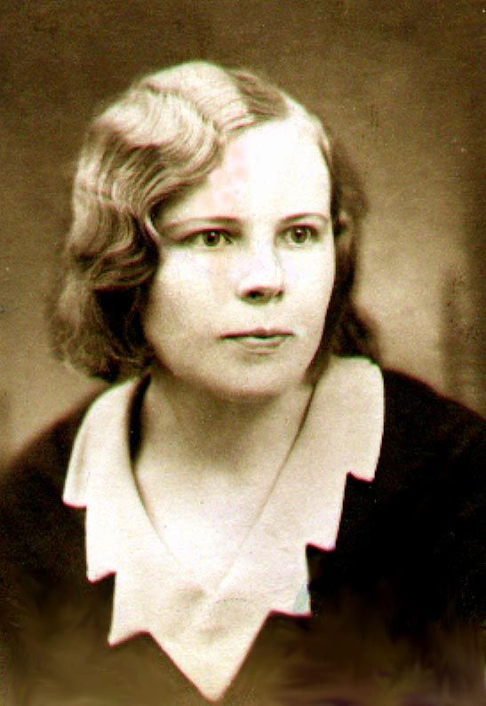

Hilda Lätt 1940
Sonda Algkooli õpetaja
Sonda Algkooli hoone 1930-date lõpupoole

Ema töötas õpetajana Sonda Algkoolis 1940. aasta septembrist kuni veebruarini 1944, seejärel Sausti Mittetäielikus Keskkoolis - 1944. aasta sügistalvest kuni surmani 1947. aastal.
Sonda aastatel on ema õpetanud kõigis klassides matemaatikat, samuti tütarlastele käsitööd. Kunagine Sonda kooli õpetaja, hilisem onunaine, Ellen Lätt on oma mälestustes kirjutanud, et 1940/41 õ.-a. andis Sonda koolis matemaatikat, terve kooli ulatuses, Hilda Lätt, samuti käsitööd III-VI klassini, lisaks kodulugu II klassile. Ellen Lätt lisas: ... ”matemaatikas tundis Hilda Lätt end täiesti kodus. EW lõpuaastatel olid õpikute kõrval kasutusel juba ka matemaatika töövihikud, mida aineõpetajad üsna kõrgelt hindasid. 1940. aastal tulid kasutusele vene keelest tõlgitud õpikud, kus aine käsitlus oli tsaariaegne. Seetõttu tuli arukal matemaatikaõpetajal Hilda Lätil palju vaeva näha ja suurt nõudlikkustki üles näidata. Seda ta oskas, raskustele vaatamata täitsid lapsed kõik, mis neilt oodati.” ...
Tutvumine 1943/44 õ.-a. Sonda kooli töökavadega kinnitas samuti, et ka sellel õppeaastal olid kõik kooli matemaatikatunnid Hilda Läti anda.
1944.a. hilissügisel, peale luhtunud põgenemisteed läände, otsustas ema minna Harjumaale uut töökohta otsima. Sondasse tagasiminek oleks olnud ohtlik. Tulevik oli ees tume.
1944. a. hilissügisel, peale lahingute lõppu Eesti maismaa pinnal, järjekordse Nõukogude Lliidu okupatsiooni alguses, valis ema uueks töökohaks Tallinna lähedase Sausti kooli, kus koolijuhatajaks oli seminariaegne kooliõde Aliine Rass.
Ema loobus ühte Tallinna kooli pakutud töökohast mõttega, et maal peaks olema, sõjajärgsel ajal, lastele kergem toitu muretseda. Teadmatusest sattusime hoopis ”vihma käest räästa” alla. Me ei aimanud, et maakoolide õpetajate perekonnaliikmetele ei olnud nõukogude riigis toidukaarte ette nähtud. Pidime kolmekesi läbi ajama ema toidunormiga. Mina läksin Saustis II klassi, lahkusin peale ema surma, V klassi õpilasena. Minu mäletades õpetas ema vanemates klassides matemaatikat, eesti keelt, geograafiat ja loodusõpetust.
Alates IV klassist oli ema ka minu matemaatika ja emakeele õpetaja. Kuna õppetöö toimus liitklassides, siis oli tundide ajal vaja teha palju iseseisvat tööd. Nii matemaatikas kui emakeele grammatikas tuli siis tihti loovalt läheneda. Pidime õpitud reeglitele tuginedes mõtlema välja ülesandeid või koostama grammatiliselt õigeid lauseid. Soovitavalt pidime neid siduma ka tegeliku eluga. Õpiku, laevade-rongide liikumise asemel saatsime siis kohalikke talumehi turule või põllule, külvasime-koristasime või masindasime vilja, kalkuleerisime kooli internaadi supipoti sisu. Vahel lendasime, Jules Verne radadel, kosmiliste kõrgusteni-kaugusteni. Fantaasiast meil enamasti puudu ei tulnud. Väga palju kirjutasime kirjandeid, tihti vabadel teemadel. Kuna juttu oli ka raamatute illustreerimisest, siis tohtisime, soovi korraL, kaunistada oma kirjandite päiseid. See kujunes suurmoeks, võistlesime omavahel kelle kirjand on kõige ilusam. Huvitavamad ülesanded ja põnevamad lood sai ette loetud.
Elust Sondas ja Saustis olen kirjutanud oma mälestustes ”Minevikuradadel”.
Ema, Hilda Lätt suri Saustis insuldi tagajärjel 23. novembril 1947.
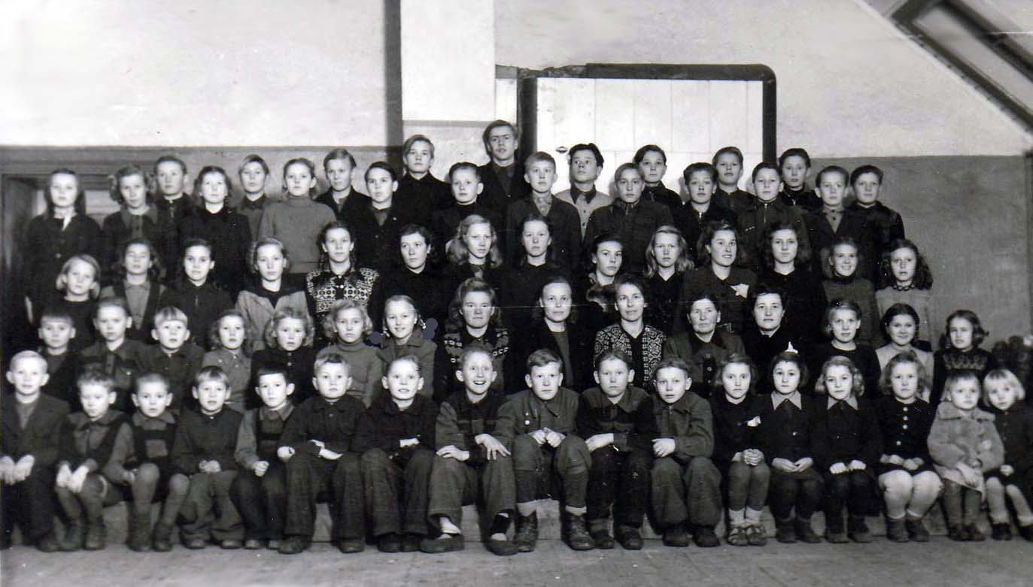
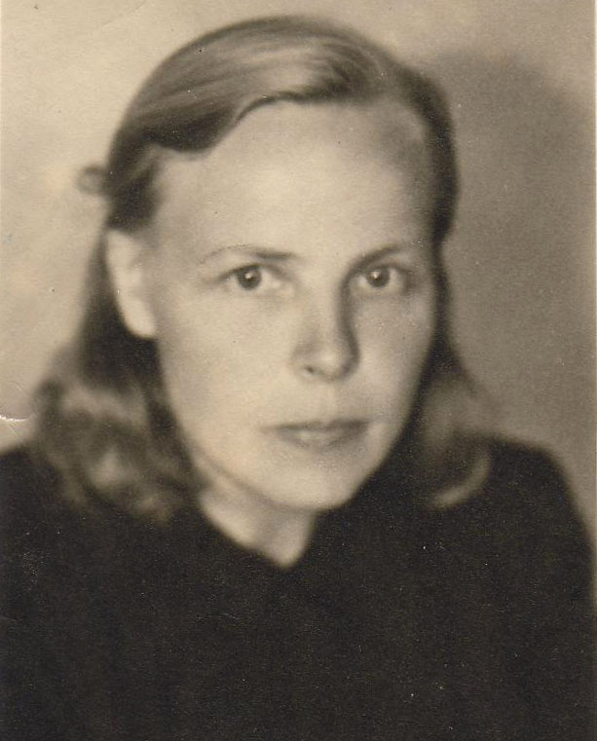

Sausti kooli õpilaspere 1947. aasta kevadel
Hilda Lätt
september 1947
Viimane pilt emast.

Sausti koolipere 1947. aasta kevadel

ÕNNELIKUD LAPSEPÕLVEAASTAD SAKSIS
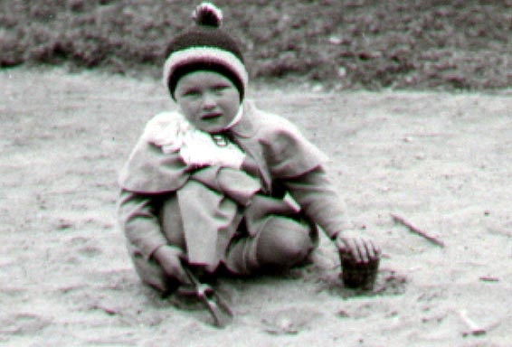
Sündisin 8. aprillil 1935. aastal Tallinnas Sakala tänaval asunud sünnitushaiglas.
Esimesed viis eluaastat möödusid Saksis. Sealne elu on mällu jäänud ilusate piltide ja sündmuste reana.
Mäletan hästi avarat parkettpõrandaga elutuba peahoone alumisel korrusel, akendega maja esikülje poole, vastasseinas musta värvi kamin kullatud akantuselaadse ornamendiga. Kamina lähedal tugitoolid, maas vaip. Meenuvad õhtud kamina paistel isa ja emaga. Vanemad vestlemas, mina vaibal mängimas. Kaminat vist köetigi enamasti isa Saksis käies. Toa ühes otsas oli diivan diivanilauaga, läheduses akende vahel madal kapp raadioga. Meenub, et lastetunniks tohtisin ise raadio mängima panna. Lastetunnid algasid kell kaksteist päeval ja kell kuus õhtul. Aega nägin toa suurelt seinakellalt. Tänu lastetundidele, õppisin varakult kella tundma. Istusin ja kuulasin kui onu Feliks Moor ütles “Siin Tallinn, Tartu ja Türi…”
Elutoa kõrvale, maja otsaseina keskele jäi pisike köök, köögist edasi väheldane magamistuba. Köögist viis keldrisahvrisse järsk trepp. Sealt pääses ka pesemisruumi ja koridori mille lõpus olevast uksest pääses ka õue. Laupäeviti käisime kõrvalhoones asuvas saunas. Magamistoast järgmine, maja tagaküljes asuva talveaia, meie magamistoa ja saali vahele jäi tumepunase tapeediga akendeta pime tuba, kus suure riidekapi ja sirmi taga oli minu hoidja Mahta magamisase ja öölaud lambiga. Napp päevavalgus paistis sinna läbi talveaeda viiva laia ukse klaaside. Talveaeda pääses sealtkaudu ka saalist. Talveaed kujutas endast avarat kinnist verandat, kus aednik kasvatas suuri potitaimi. Sealt läks uks maja taha parki. Mahtaga käisime õues tihti sealtkaudu.
Pargis oli kevadeti palju sinililli ja lõhnakannikesi. Tagumises pargisopis kasvasid kuldkingad, millede noppimine rangelt keelati. Majas oli keskküte, Päeval olid toad mõnusalt soojad, talvehommikuti jahedad. Lõdisesin tihti riidesse pannes ja ei tahtnud hommikul teki alt välja tulla.
Meie korteri elutoast läks uks suurde saali, mis ulatus läbi maja. Kõrged aknad olid mõlemas otsaseinas, ühed maja esikülje, teised pargi poole. Saal oli hele kõrge ruum läikiva parkettpõranda ja suure valge marmorkaminaga seinaniššis. Suurt lõbu tundsin kui saali parkettpõrandat enne pühi pooniti. Vanad villased sokid jalas, sain siis liugu lasta. Saali pargipoolsest küljest läks uks kangakudumise ja käsitöö klassi, maja esikülje poolt suurde vestibüüli. Vestibüülis viis paremat kätt jääv, lai, massiivsete käsipuudega trepp teise korruse klassidesse ja tütarlaste magamistubadesse. Vasemale jäi uhke paraaduks, kust pääses sammastega veranda kaudu paraadtrepile, kaarekujulise sissesõidutee ette. Maja asus künkanõlval, lai trepp jätkus, teisel pool kaarjat sissesõiduteed teed muruplatsini, mille keskel kõrgus lipuvarras. Kahel pool treppi olid sirelid, nende kõrval kuused. Maja ees oli ka palliplats. Vestibüülist edasi, maja teise otsa pool, oli avar puust paneelidega söögisaal, kus pika laua taga sõid kasvandikud. Laste toidunõudeks olid valged emailtaldrikud ja –kruusid.
Kasvandike söögitoa kõrval, akendega pargi poole oli väiksem ruum - personali söögituba. Ruume lahutas lai, tavaliselt avatud, kahe poolega klaasuks. Ema ja teised õpetajad sõid seal. Toidud olid maitsvad. Ema jutu järgi tean, et lapsed ja õpetajad sõid enamvähem samu toite. Vahe oli põhiliselt selles, et serveerimist ja lauakatmist tuli harjutada õpetajate lauda kattes. Tüdrukud õppisid ju kodumajandust. Õpetajate söögilaud oli alati kaetud triigitud ja tärgeldatud linaga, ilusate portselantaldrikute ja -tassidega. Olenevalt toitudest, mida serveeriti, olid laual mitut sorti noad-kahvlid, lusikad ja klaasid. Lauda kaunistasid lilled või küünlad olenevalt tähtpäevast või aasta-ajast. Korrapidaja õpetaja jälgis aga tüdrukute söömist. Suurt rõhku pandi kasvandike lauakommetele, et õieti nuge ja kahvleid kasutataksid, ei luristaks jne.
Mina ja mu hoidja Mahta sõime tavaliselt kodus. Väga harva, kui Mahtat ei olnud, sõin koos emaga õpetajate lauas. Väga selgelt on mul meeles üks eine. Istusin ema kõrval, väga pidulikult kaetud laua taga, tundsin igavust ja pidin hoolega vaatama, et tilka ega raasu kusagile ei pudeneks. Mu toolile oli pandud paks padi, et ulatuksin korralikult sööma. Sööma pidin nuga ja kahvlit õieti käes hoides. Mulle oli küll antud väike dessertnuga ja -kahvel, tüütu oli see noa ja vasemas käes oleva kahvliga manipuleerimine ikkagi. Ema ei lubanud mul kogu toitu korraga katki lõigata ja kahvlit paremas käes hoides edasi süüa. Pidin olema küllalt suur, et ilusti ja ”suure inimese moodi” süüa. Kodus sõin küll ka noa ja kahvliga, aga enamasti aitas Mahta mul toidupalu katki lõigata ja lubas paremas käes oleva kahvliga edasi süüa. Enne täiskasvanuid lauast tõusta ka ei tohtinud. Söögiaeg kestis tavalisest kauem. Täiskasvanute taldrikute juures olid, seekord, tumepunase veiniga täidetud sädelevad kristallpokaalid, minul morsiklaas. Pidasin mälupilti seotuks kas mõne juhataja sünnipäeva või suure püha tähistamisega. Tagantjärele mõeldes kahtlen selles. Olin ju palju kordi õpetajate lauas söönud. Söögiaeg ei kestnud kunagi nii kaua. Inimesed olid süües rõõmsamad. Samuti ei meenu mulle, et laual oleks olnud pokaale veiniga. Alati sõid kõrvalruumi lahtise ukse taga tüdrukud, seekord mitte. Omavahel vesteldi vaikselt ja tõsiselt. Kaldun arvama, et see võis ka olla Saksi Tütarlaste Hoolekandekodu–Kodutööstuskooli likvideerimise aegne viimane pidulik eine.
Kasvandike lauas meeldis mulle väga süüa. Vahel harva, laste sünnipäevadel või mõne püha ajal, tohtisin seal istuda. Pühade puhul oli iga lapse taldriku taga kuhjake maiustusi. Kord kuus peeti samas kuus sündinud laste sünnipäevi. Sünnipäevalapsed pakkusid kõigile kandikult kompvekke või muid maiustusi. Meeles on, et oma sünnipäeval tohtisin ka tüdrukutele kompvekke pakkuda. Kasvandike hulgas oli mul palju sõpru. Mäletan isegi veel mõne tüdruku nime, eriti nooremate hulgast.
Kasvandike söögisaalist edasi oli köök valge kahhelpliidi ja köögitaguse abiruumiga. Samas kõrval teine trepikoda, kust viis trepp keldrisse ja õue. Õpetajate söögitoa taga oli juhataja hr. Birgi korter, mille teine uks avanes samasse trepikotta.
Maja eestrepil seistes jäi vasemale, üsna maantee äärde, nelinurkne siseõuega lautade–tallide kompleks. Majaesisest muruplatsist paremale jäi veel paar hoonet. Peahoonele lähemas majas elas majandi valitseja. Sama maja teises otsas oli saun. Üle muruplatsi, teisel pool maanteed, oli punase kivikatusega kena mõisaaegne ühekorruseline valitsejamaja. Valitsejamaja juures oli samasugustest punastest kividest katusega kivimüür, selle taga viljapuuaed. Mäletan, et nägin seal oma viimasel Saksi suvel puhkamas ühte heledate põlvikute ja lühikeste pükstega koolipoistesalka, kes omavahel rääkisid saksa keeles. Tihti käisid, kahekaupa rivis, noormehest juhendaja saatel matkal. Muul ajal võis neid näha ja kuulda valitsejamaja aias.
Selle maja kõrvalt viis tee moonamajadeni. Olid kaks pikliku hoonet, peahoone trepile paistva tiigi kaldal. Tiigi vastaskaldal oli saeveski. Saeveski tagant paistis Saksi järv ja isa vanemate kodu – Järve talu, mille vanaisa oli ostnud metsavahiametist pensionile jäämisel.
Käisime emaga tihti Sondas. Suvistel koolivaheaegadel, vanemate puhkuse ajal, käisime isa ja emaga Tallinnas, Tuhalas, Narvas, Narva-Jõesuus jne.
Silme ees on üks talvehommik, olime just emaga saabunud Tallinnast Tapa jaama. Olin vist nelja aastane. Ilm kiskus tuisule. Hobust ei olnud vastu kutsutud. Meil oli takso telefoni teel ette tellitud. Ema arvas, et autos on soojem. Läksime taksojuhi juurde koju. Taksojuht jõi veel hommikukohvi. Taksojuhi naine oli väga kirevas punaste lillede ja papagoidega hommikumantlis. Saksi oli Tapalt umbkaudu kümme kilomeetrit. Sõidu ajal tuiskas juba päris kõvasti. Pääsesime lageda põlluni kust mõisahooned paistsid. Sealsed hanged olid üsna suured, auto enam läbi ei pääsenud. Viimase kilomeetri pidime minema jala.
Meeles on varane suvehommik. Isa ja ema veel magasid. Läksin kööki. Laual oli kott, mille sees krabises. Uurisin, mis seal küll on. Olid suured mustad vähid. Imestasin et mustad. Elusat vähki ei olnud ennem näinud. Söönud olin ju punaseid. Ei osanud ettevaatlik olla. Vähk naksas sõraga näppu. Ehmatus oli suur, kisa vist kõva. Igatahes ema ja isa olid kohe mu kõrval. Öösel oli vähil käidud.
Mälupildil istun talveaia trepil päikese paistel, hoian kirssi käes. Isa maalib mind. Pean marja ikka ja jälle suu kohal hoidma nagu hakkaksin sööma. Paigal olla on tüütu ja igav. Isa räägib minuga vigurijuttu, kutsub mind oma Neljapäevaks. Robinsoni raamatus on juba Reede. Mina olevat ka tihti nagu väike metslane – juuksed sassis ja riided mustad. Nii ei jäävatki muud üle kui mind Neljapäevaks kutsuda.
Ema töökoormus oli suur, aga igapäevane olme oli Saksis hästi korraldatud, nii jäi emal aega vahel ka minu jaoks. Tegime pikki jalutuskäike ja vestlesime kõigest, mis mind huvitas. Õhtuti kui magama läksin, jäi ema, neil päevil kui ta korrapidaja ei olnud, vihikuid parandama või lugema.
Mind söötis ja korterit koristas hoidja. Ema sõi personali lauas. Pesu pesi ja triikis lastekodu pesunaine jne. Isa eest hoolitses Sondas passija tädi Ella. Isa Saksis olles sõime rohkem kodus. Pidulikematel puhkudel sai soodsa hinnaga tellida köögist ka paremaid roogi. Kodutööstuskooli tüdrukutel oli ju vaja teha erinevaid praktilisi töid. Silme ees on pilt, kus tüdruk sinises kleidis, lumivalge põll ees, siseneb koos minu hoidja Mahtaga, kätel vaagen kus on ilusti garneeritud täidetud haug, petersellioks suus. Mahta oli tohtinud ka vaadata ja õppida kuidas niisugust rooga tehakse.
Viimasest Saksi ajast on meeles kui ema saatis mind vanaisa ja vanaema juurde ütlema, et tunni aja pärast tuleb raadiost presidendi kõne. Isa ja onud olid parajasti vanaisal abiks. Lõpetanud töö, kogunesid kõik meile raadiot kuulama. Täiskasvanute närviline ärevus nakatas mindki. Pärastisest on meeles üldine masendus. See on minu mälestus kas baaside tulekust või juba 1940. aasta “juunipöördest” ning okupatsiooni algusest.
Lugema hakkasin varakult. Viie aastaselt lugesin vabalt. Sellest ajast meenub mulle “Pilliroo saar”, autorit ei mäleta. Seal oli kirjutatud Helga nimelisest tütarlapsest, kes ei kuulanud hoiatusi ja armastas istuda pilliroosaare serval asuval suurel kivil, mille kõrval sügavas vees elasid näkid. Näkid kutsusidki teda ja tütarlaps uppus. Sel kohal valasin alati kibedaid pisaraid. Lugesin raamatu kapsaks. Hiljem, 1940. aastal Sondasse kolides, oli see raamat kadunud. Kurvastasin väga. Esimeste raamatute hulgas oli veel tähtsal kohal “Piibelehe neitsi”, südamlik lugu lillehaldjatest. Meeldisid veel: “Pereema Aino”, “Miia-Milla-Manda”, “Rohelise päikese maa”, “Mesilane Maaja”, “Kärdi Kusti” jne. Lemmikraamatute hulka kuulusid Saksis ka “Väike lord Fauntelroy” ja “Helena lapsukesed”.
Erilisel kohal lapsepõlve raamatute hulgas oli aga J. Parijõe “Semendivabrik”. Selle raamatu sain kingiks Saksi vanaemalt. Tahtsin lugeda, kuid milline üllatus, suuri vaevu sain mõnest üksikust sõnast aru. Raamatus olid imelikud tähed. See oli mu esimene kokkupuude gooti tähtedega. Olin hädas, jälle oli vaja, et keegi loeks või õpetaks mulle neid tähti. Keegi ettelugemiseks vedu ei võtnud, mõnda tähte selgitati, mõnest sõnast sain aru, pusisin raamatu kallal ja äkki avastasin, et oskan lugeda, raamat hakkas elama mu ees, olgugi et mõned tähed tundmatud. Eriliseks sai “Semendivabrik” (esmatrükis just semendi... mitte tsemendi...) hoopis teisel põhjusel. Mäletan end, veel Saksis elamise ajal, koos isa ja ühe sõbraliku vanema härraga Tapa jaama restoranis istuvat. Olin esimest korda restoranis. Selgelt on meeles tärgeldatud lumivalge lina laual, mustas riides kelner, säravvalge rätik käsivarrel, toitu serveerimas, isa ja härra vestlemas, minu ees taldrikul suur “presidendi” šokolaaditahvel, võõra onu kingitud. Hiljem, kui olime härra Tartu rongile saatnud, ütles isa, et see onu kirjutaski “Semendivabriku”.
HILISEM SAKSI
Viiest esimesest eluaastast Saksis olid mulle jäänud kõige helgemad mälestused. Kuna läheduses asus isa vanemate kodu, siis olen sealkandis hiljemgi viibinud.
Koolipõlves vanaema külastades oli valus näha kunagise ilusa ja hoolitsetud koha allakäiku. Lisaks varemetes kõrvalhoonetele oli korratuvõitu ka lastekodu esine. Endise, sõjatules mahapõlenud kena valitsejamaja asemele oli ehitatud ilmetu, hall, kahekorruseline elumaja sõjajärgse lastekodu töötajatele.
Saksi ei ole olnud ammu enam ümbruskonna keskuseks. Kadunud on nii lastekodu kui kool. Saksi peahoone hävis tules 1984. aastal.
Saksi valdagi ei ole. Enne sõda liideti Saksi vald Lehtse vallaga, vahepeal on Saksi olnud Kadrina valla all, järgnes Saksi osavald, nüüd kuulub Saksi Tapa valla koosseisu.
Saksi mõis on olnud aastaid varemetes. Mõisahoone on eravalduses. Hoonet on jõutud juba kuigipalju remontida – vähemalt katus on peale saadud.
2009. aastal, viimase sealse lastekodu asutamise 60.aastapäeval külastasin Saksit. Peahoonet oli raske ära tunda. Lastekodu kunagise, sõjajärgse ümberehitamise käigus oli kadunud suursugune laiade ustega peasissekäik avara halli ja teisele korrusele viiva uhke massiivsete käsipuudega trepiga. Selle asemel viis majja kitsuke uks. Ukse kõrval oli vaheseinaga eraldatud ruum garderoobi tarbeks. Ka teisele korrusele viivat ilusat treppi ei olnud. Selle asukoha lõikas läbi koridor maja pikisuunas, mille tõttu jäid kitsamaks maja tagumises pargipoolses küljes asuvad ruumid. Saalipoolne majaots oli vähem muutunud. Kadunud olid aga kaminad - valgest marmorist kamin saalis ja meie kunagise elutoa must kullakarvaliste vanikutega kaunistatud kamin.

Minu jaoks on Saksi jäänud kaugeks lapsepõlve mälestustemaaks.

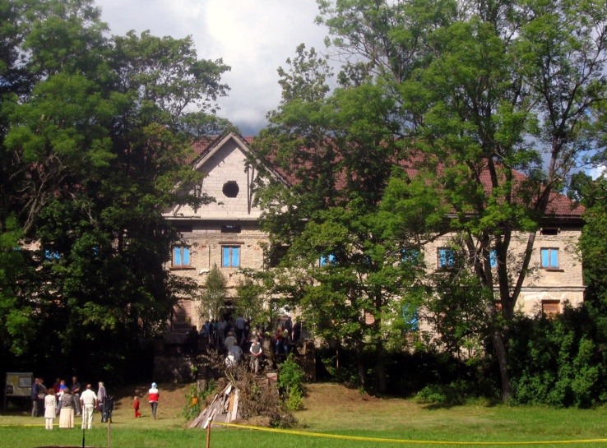
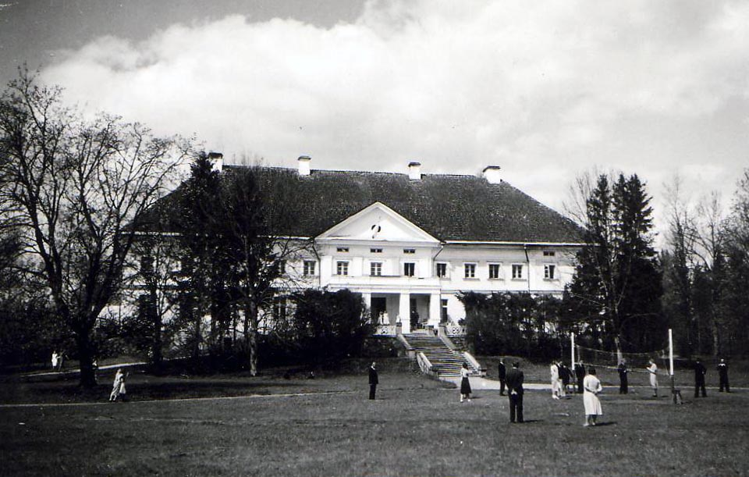
Ülal:
SAKSI PEAHOONE
ENNE II MAAILMASÕDA
All paremal:
SAKSI PEAHOONE AASTAL 2009
II
1939 a. IMBI KODUTÖÖSTUSKOOLI ÕPILASTE LIISI JA LAINEGA.
Vasemal Liisi Saksi külast, paremal hooldekodu kasvandik Laine

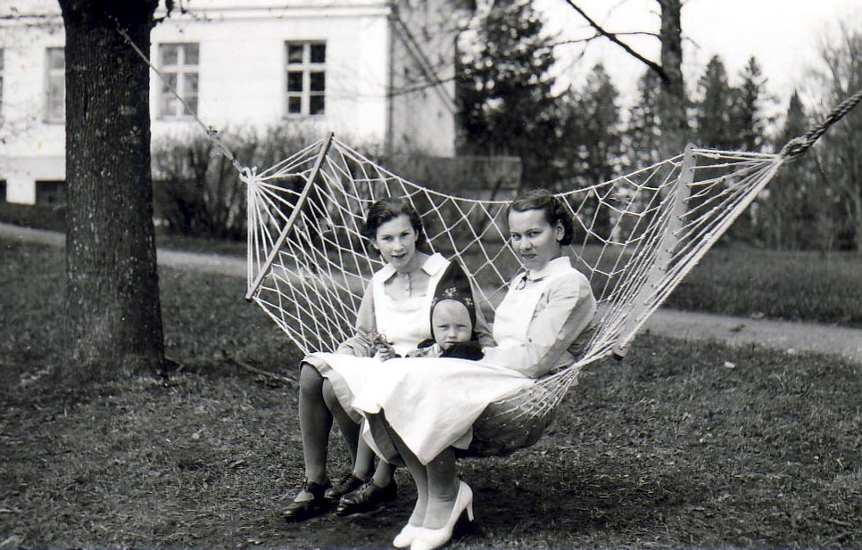
SAKSI
TÜTARLASTE HOOLDEKODU -HOOLEKANDEKOOL
JA KODUTÖÖSTUSKOOL

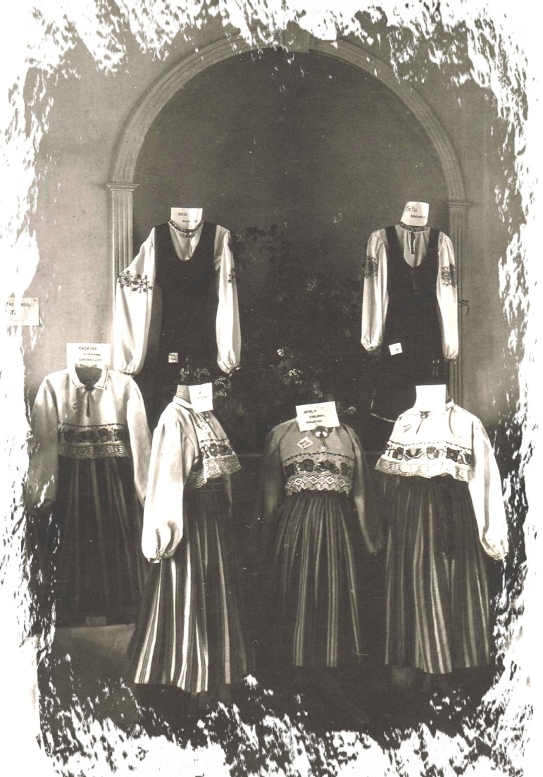

2016

SAKSI TÜTARLASTEKODU LUGU ARHIIVITOIMIKUTE VALGUSES
Saksi Raskestikasvatatavate Tütarlaste Hoolekande(kodu)kool, hilisem kodutööstuskool on vajunud unustustehõlma.
2009. aastal, viimase Saksis asunud lastekodu juubelil käies, veendusin, et toonast tütarlastekodu seal enam ei mäletatagi. Vähesed mälestuskillud olid segi kõigi teiste, kunagi seal asunud lasteasutustega.
Tahtsin ka enda teadmisi kontrollida ja täiendada. Arhiiviotsingud osutusid edukaiks. Leidsin riigiarhiivist kümmekond kausta dokumentidega - alates seda tüüpi õppe-kasvatusasutuse rajamise vajadusest kuni likvideerimiseni 1940. aastal. Sain oma lünklikele teadmistele olulist lisa.
Saksis oli, enne tütarlaste hoolekandekodu asutamist, 1925-1927 harilikku tüüpi lastekodu. 1927. aastal see liideti Muraste lastekoduga. Lapsed ja varasem personal läksid Murastesse. Ajavahemikus 1941-1974 asus Saksis, väikese vahega, järjestikku kaks lastekodu, viimane 1969 -1974. Aastatel 1974-1984 oli Saksis eriinternaatkool. 1984. a. tulekahjust alates oli peahoone seisnud tühjalt.

PÄRIS ALGUSEST
TÜTARLASTE HOOLDEKODU RAJAMISE VAJADUS
Tütarlaste erihooldekodu vajadusest hakati rääkima varakult, sisuliselt kohe, peale Eesti Vabariigi sündi. Vastlõppenud sõda oli jätnud oma jäljed. Palju oli üksikuid töötuid naisi, orbudeks jäänud tütarlapsi jne.
Töö-Hoolekandeministeerium korraldas 25. oktoobril 1920 koosoleku, millest paluti osa võtma esindajad Eesti Naisseltsi korraldavast komiteest, Eesti Punase Risti peavalitsusest, Tallinna Komblusvalvest ja Eesti Tervishoiu Peavalitsusest. Koosolekul tuli arutusele prostitutsiooni vastu võitlemiseks varjupaiga asutamise küsimus, naisterahvaste jaoks, kes sellelt teelt lahkuda soovivad.
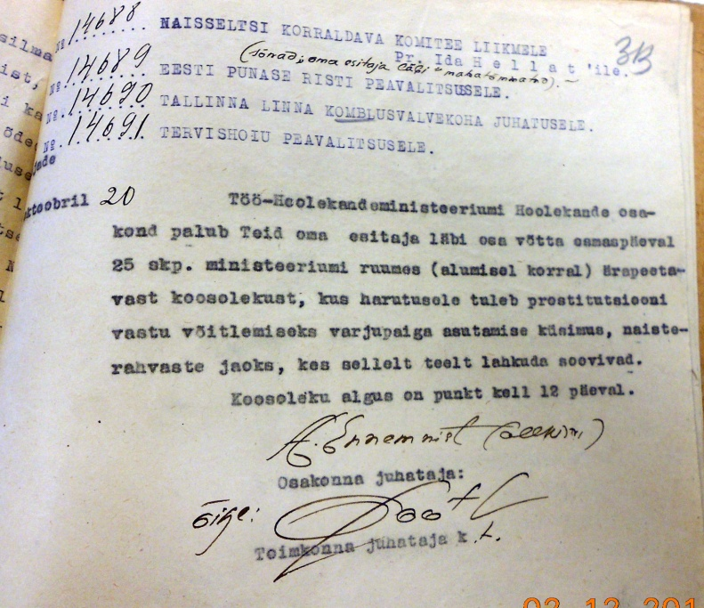

16. oktoobril 1920, vahetult enne ülalmainitud koosolekut, laekus Töö-Hoolekande ministrile üldasjade toimkonna juhataja A. Meikopi ettekanne prostitutuutide arvu kasvust Tallinnas. Eriti murettekitav oli alaealiste hulk (14-18 a.) ligi 20%. Kui 1919. aastal allus komblusvalvele 390, siis 1920. aastal oli juba ligi 500 registreeritud naisterahvast. Komblusvalve naisjuhataja seletusest selgus, et paljud on sellele teele sattunud majanduslikel põhjustel. Pooled naised olid ilma elukutseta ja kindla töökohata, paljud neist on suguhaigusega haiglasse sattunud, seal ka terveks ravitud.
Eriti vilets oli alaealiste olukord, kellest paljud kuulusid veel koolikohustuse alla. Haigemajast lahkudes tööta, elukohata, mahajäetuina-äratõugatuina, on nad uuesti tänavale või lõbumajasse sattunud, olgugi et paljud nendest oleks soovinud korraliku elu juurde tagasi pöörduda.
Eriti just alaealiste jaoks oleks vaja ühiskodu sisse seada, kus hoolealused tööd, ülespidamist ja õpetust saaksid. Sellesse kodusse tuleks vastu võtta ainult alaealisi tütarlapsi, mitte elukutselisi lõbunaisi.
Ettekanne lõppes ettepanekutega. Selles kodus peaksid hoolealused ära õppima mingi käsitöö (nt. pesu- või riideõmbluse, kübarategemise, raamatupookimise jne, et nad saaksid edaspidi endale ülalpidamist teenida. Kooliealistele tuleks koolis käimist võimaldada. Tasust tehtud tööde eest peaksid töötegijad ka mingi osa saama. Asutuse juhatajaks tuleks mõni käsitööoskustega praktiline inimene määrata.
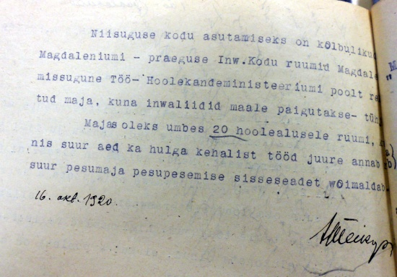
Lõike
A. Meikopi ettekandest ministrile
Esialgu oleks selle kodu jaoks kõlbulik „Magdaleeniumi” – invaliidide kodu juures ministeeriumi poolt remonditud maja. Selles, aiaga majas, oleks esialgu ruumi umbes 20-le hoolealusele.
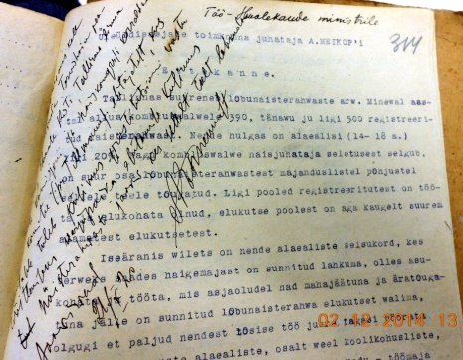

Sellest ajast alates on tütarlastekodu asutamise ja sisseseadmise mõtet kiiresti edasi arendama hakanud. 1921. aastal teatas Eesti Naisorganisatsioonide Liidu juhatus, et on nõus alaealiste tütarlaste kodu organiseerimist ja elukorraldust, juurdelisatud põhikirja alusel, oma peale võtma. Lisatud oli ka eelarve kodu esialgse sisseade muretsemiseks.
Vaadati üle ministeeriumi poolt pakutud maja Lembitu tn.10. Leiti, et alaealiste tütarlaste kodu nendesse ruumidesse hästi ei sobi. Paigutada saaks vaid kümmekond tütarlast – mahuksid ära kahte magamistuppa. Lisaks oleks söögituba, töötuba, üks tuba juhatajale, üks teenijale. Küsitav oleks aga, kui otstarbekas oleks nii väheste laste tarbeks personali palgata (juhataja, perenaine ehk töödejuhataja, kojamees-kärner, keetja). Seda mõnda ruutsülda maja juures ei saavat ka aiaks nimetada. Maja välisuks viib otse tänavale, uulitsal jalutamise korral ei ole hoolealuste üle võimalik järelvalvet pidada. Hoovipoolne uks viib invaliididega ühisesse hoovi, mis samuti soovitav ei ole. Ainult äärmisel juhul, kui muud ei leidu, võiks tütarlaste kodu ajutiselt neisse ruumidesse paigutada.
Kodu asupaiga otsingud jätkusid. Üheks võimalikuks tulevase hooldekodu asukohaks oli ka Lagedi jaama lähedal Voldemar Pätsile kuuluv „Külma” talu. Sellest mõttest siiski loobuti, osaliselt kõrgevõitu üüri tõttu. Kodule pakuti ka tühja, remonti vajavat, maja Paljassaare merekarantiini läheduses. Ka sellest pakkumisest loobuti.
Sobivaid ruume esialgu ei leitud.
Asi edenes visalt. Alles 14. jaanuarist 1926 on teatis Tallinna linnavalitsusele, et tütarlaste kodu on avatud Lembitu tn 10.
19.01.1926 saatis Eesti Naisorganisatsioonide Liit Töö-Hoolekandeministeeriumile teatise, et Tütarlaste Kodu kuratooriumi on valitud: prouad E.Treimann, M.Kotkas, M.Reisik, St.Veiler ja prl. A.Norak; kandidaatideks pr-d L.Einbund, J.Päts ja A.Rostfeldt. Tallinna Linnavalitsuse poolt määrati hoolekogusse linnanõunik pr. A. Ostra-Oinas.

Vahepealsetel aastatel (1921 – 1926) oli Eesti Naisorganisatsioonide Liit teinud kõvasti ettevalmistustöid. Koostatud oli eelarve maja ja personali ülalpidamiseks, soetatud mööblit, majatarbeid jne. Kõigi nende tööde ja ostude kohta on Töö- ja Hoolekandeministeeriumile laekunud detailsed aruanded. 1920. a. „laiale teele“ sattunud tütarlapsed olid küll selle aja jooksul täiskasvanuikka jõudnud, aga uued raskestikasvatatavad tütarlapsed sirgusid vahepeal juurde.
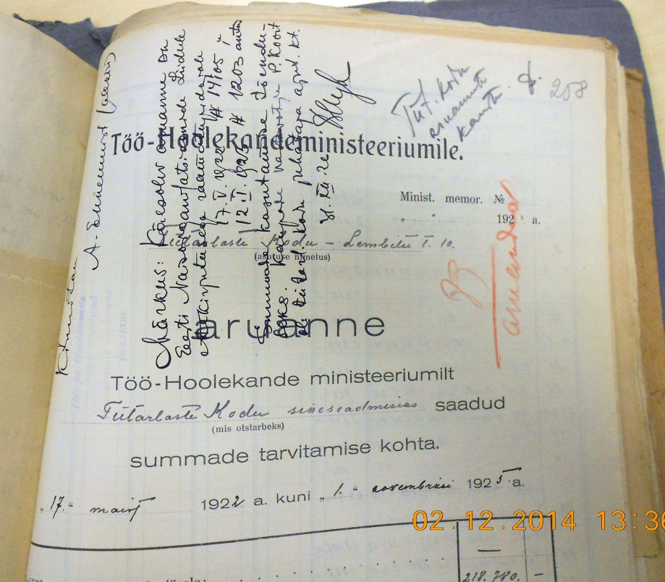
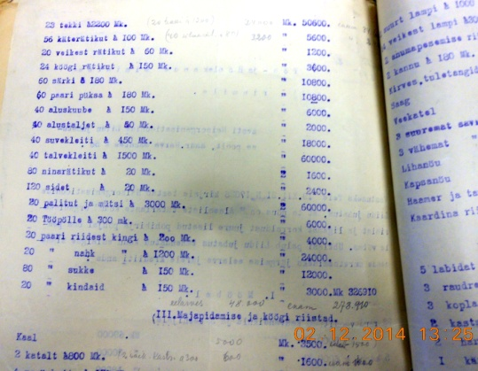
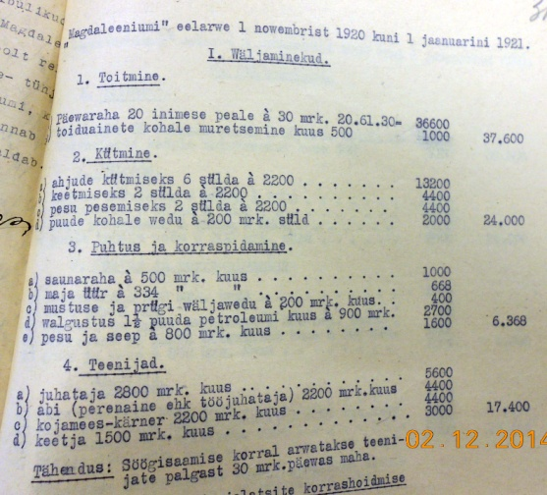
Allpool lõike naisorganisatsioonide aruannetest ministeeriumile:

Tütarlaste Kodu esimeseks juhatajaks sai dr. J. Kallas-Dunkel.
28. IX - 5. X 1926 revideerisid Töö-Hoolekandeministeeriumi hoolekandenõunik J.Must ja Riigikontrolli Tsiviilosakonna vanemrevidendi abi K. Raudjalg vastavatud tütarlastekodu asjaajamist ja majandustegevust. Aktis on märgitud, et revideerimise juures viibisid kodu juhataja Dr. J. Kallas-Dunkel ning pereema Westenberg, kes andsid tarvilisi seletusi.
Asjaajamisega jäädi rahule. Kokkuvõttes leiti, et kirjavahetus on korras. Vallasvara nimestik detailne, laoraamatud täpsed. Hoolealuseid oli 9, vanuses 8 kuni 17. Koduse majapidamise tööd olid kõik tehtud hoolealuste endi poolt. Samuti on hoolealused teinud õmblustööd – valmistanud voodi- ja ihupesu. Päeval 6 nooremat olid koolis, kolm, kohustusliku 4 klassi haridusega, töötasid kodus. Personal koosnes juhatajast-arstist ja pereemast.
Üheks suuremaks puuduseks nimetati, et pesuköök ja vann olid invaliididemajaga ühised.
4. märtsist 1926 on ministeeriumi poolt kinnitatud ka esialgne kodukord, kus on kirjas, et tütarlastekodu on Töö-Hoolekandeministeeriumi asutus.
Ettenähtud koosseis: kodu juhataja, töödejuhataja, perenaine, kojamees-aednik.
Kasvandikke võetakse vastu pärast omavalitsuse või politsei poolt andmete esitamist ja arstlikku läbivaatust. Äratus hommikul kell 6.30, magamaminek õhtul kell 9. Majatööd tehakse kasvandike poolt. Juhataja poolt määratud korrapidajad jälgivad, et kõik korras oleks. Saunaskäik igal nädalal, voodipesu vahetus kahe nädala tagant.
Kasvandikud on kohustatud tööl käima. Tööle õpetamise eesmärk on kasvatuslik. Elukutse määramisel kaalub hoolekogu kas lapse jõud, võimed ja kalduvused sellele ka vastavad. Omaksed võivad kasvandikke külastada kodu juhataja teadmisel, pühapäeviti. Kodu on kinnine asutus. Kooliealised kasvandikud on kohustatud koolis käima. Iga hoolealuse kohta peab juhataja individuaalraamatut kuhu kantakse märkused ülalpidamise, õppimise, töö ja karistuste kohta. Lubatud on: noomimine nelja silma all, avalik noomimine teiste kasvandike ees, maiustustest ilmajäämine, kirjavahetuse keeld, noomitus hoolekogu poolt, asutusest väljaheitmine.
Kodust lahkuvad kasvandikud siis, kui neile on kindlustatud iseseisev äraelamine.
18 aastat vanad hoolealused, kel puudub tarvilik iseseisvus või ettevalmistus, võivad hoolekogu otsusel jääda asutusse 20. aastaseks saamiseni. Kodust lahkunutele püüab hoolekogu abiks olla iseseisva ausa elu võimaldamisel.
Samal ajal jätkusid otsingud tütarlastekodu jaoks sobivama asukoha leidmiseks.

Varsti, 1927. a. langes lõplik valik Saksi mõisa kasuks.

PUNASE RISTI JA RIIGI VAHELINE LASTEKODUDE ÜMBERKORRALDAMINE
1927 a. on asutud lastekodude alluvusvahekordade korrastamisele. Lastekodude töö oli korraldatud senini enamasti Punase Risti poolt.
18. veebruaril 1927 on Töö-Hoolekande minister O. Tief kinnitanud Tervishoiu Peavalitsusele alluvate asutuste osalise korraldamise kava.
Kavas on muuhulgas öeldud:
... „Tütarlaste kodu”, mis asub Tallinnas, Lembitu tn. 10, tuleb laiendada eeskätt kurikalduvusega laste (& 75 ja t.) paigutamiseks kuni 60-le hoolealusele ja üle viia Saksi asundusse, kuna praegune „Tütarlaste kodu” oma seniste ebakohaste ruumide tõttu areneda ei saa, mispärast juhtumisel, kui kodu praegustesse ruumidesse peaks jääma, ta likvideerida tuleks.
Viimane ei ole võimalik seetõttu, et niisuguse kodu vajadus väga tarvilikuks on osutunud.
Tütarlaste kodusse paigutatakse ka kohtuotsusega parandusmajja määratud tütarlapsed, mispärast kodu lähem korraldus kokkuleppel kohtuministeeriumiga kindlaks tuleb määrata.
... Punase Ristiga kokkulepet saades, tütarlaste kodu Saksi asundusse üleviia ja kurikalduvusega tütarlaste vastuvõtmiseks korraldada. ...
... Asutuste sisseseadmiseks nõuda lähemate aastate jooksul tarvilik krediit, silmas pidades uute asutuste avamise ja olemasolevate asutuste ümberkorraldamise tarviduse järjekorda. ...
1927. aasta märtsis läkitati Riigikontrolli Tsiviilosakonnale Töö-Hoolekandeministri ja Tervishoiu Peavalitsuse juhataja allkirjadega kiri, kus on öeldud, et riiklikud lastekodud Murastes, Aasperes, Saksis ja Vaivaras-Narvas, samuti Imastu Invaliidide kodu on senini olnud Eesti Punase Risti otseses korralduses. Asutusi on üleval peetud summadega riigi eelarvest koos Punase Risti poolse lisatoetusega. Kindlat vahet, milline osa varast kuulub riigile, milline punasele ristile – pole võimalik olnud teha.
Kuna omandiõiguses valitseb selgusetus, siis ministeeriumi seisukoht on, et üks osa vallasvarast (vastavalt kulutustele) kuuluks riigile ja teine osa Eesti Punasele Ristile.
Ministeeriumi arendamise kava järgi oleks otstarbekas, et Imastu Invaliidide Kodu, Saksi ja Narva-Vaivara lastekodud jääks riigi ülalpidamisele, Muraste ja Aaspere lastekodud aga Eesti Punasele Ristile. Saksi loodav tütarlastekodu tuleks ühendada Tallinnas Lembitu tn 10 asuva tütarlastekoduga. Selle kavaga loodab ministeerium saavutada kokkuhoidu ja paremat hoolekannet.
7. mai 1927 - kiri Eesti Punase Risti Peavalitsuselt Töö- ja Hoolekandeministrile, kus teatatakse, et on asutud lastekodude ümberkorraldamisele, mis võimaldaks peale koolitöö lõppu alaealiste tütarlaste hooldekodu üleviimist Saksi mõisa.
Eesti Punase Risti Peavalitsus oleks nõus ka tütarlastekodu enda korraldamisele võtta, tingimusel, et arvestades asutuse erilist iseloomu, kutsutaks ellu hoolekogu, mis koosneks asutuse juhatajast, Kohtu- ja Haridusministeeriumi, Punase Risti ning Naisorganisatsioonide Liidu esindajaist. Hoolekogu määraks kindlaks asutuse sihi ja oleks otsustajaks põhimõttelistes küsimustes. Majanduslikult töötaks asutus ühistel alustel teiste Punase Risti lastekodudega.

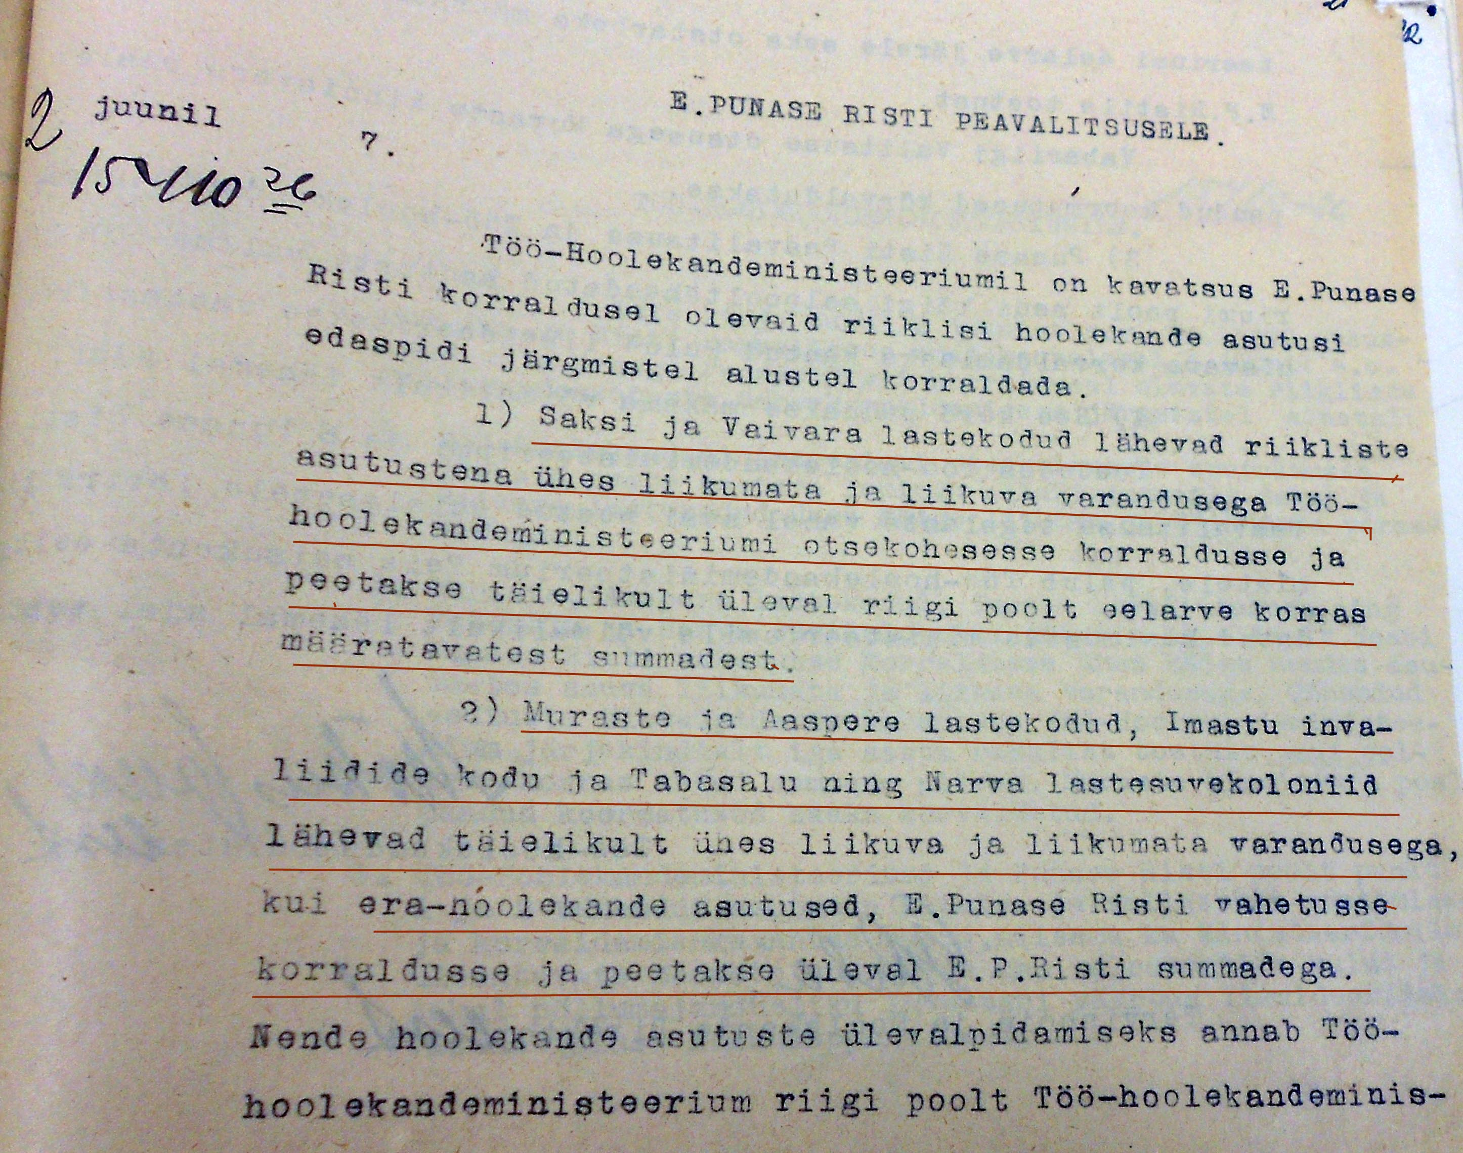
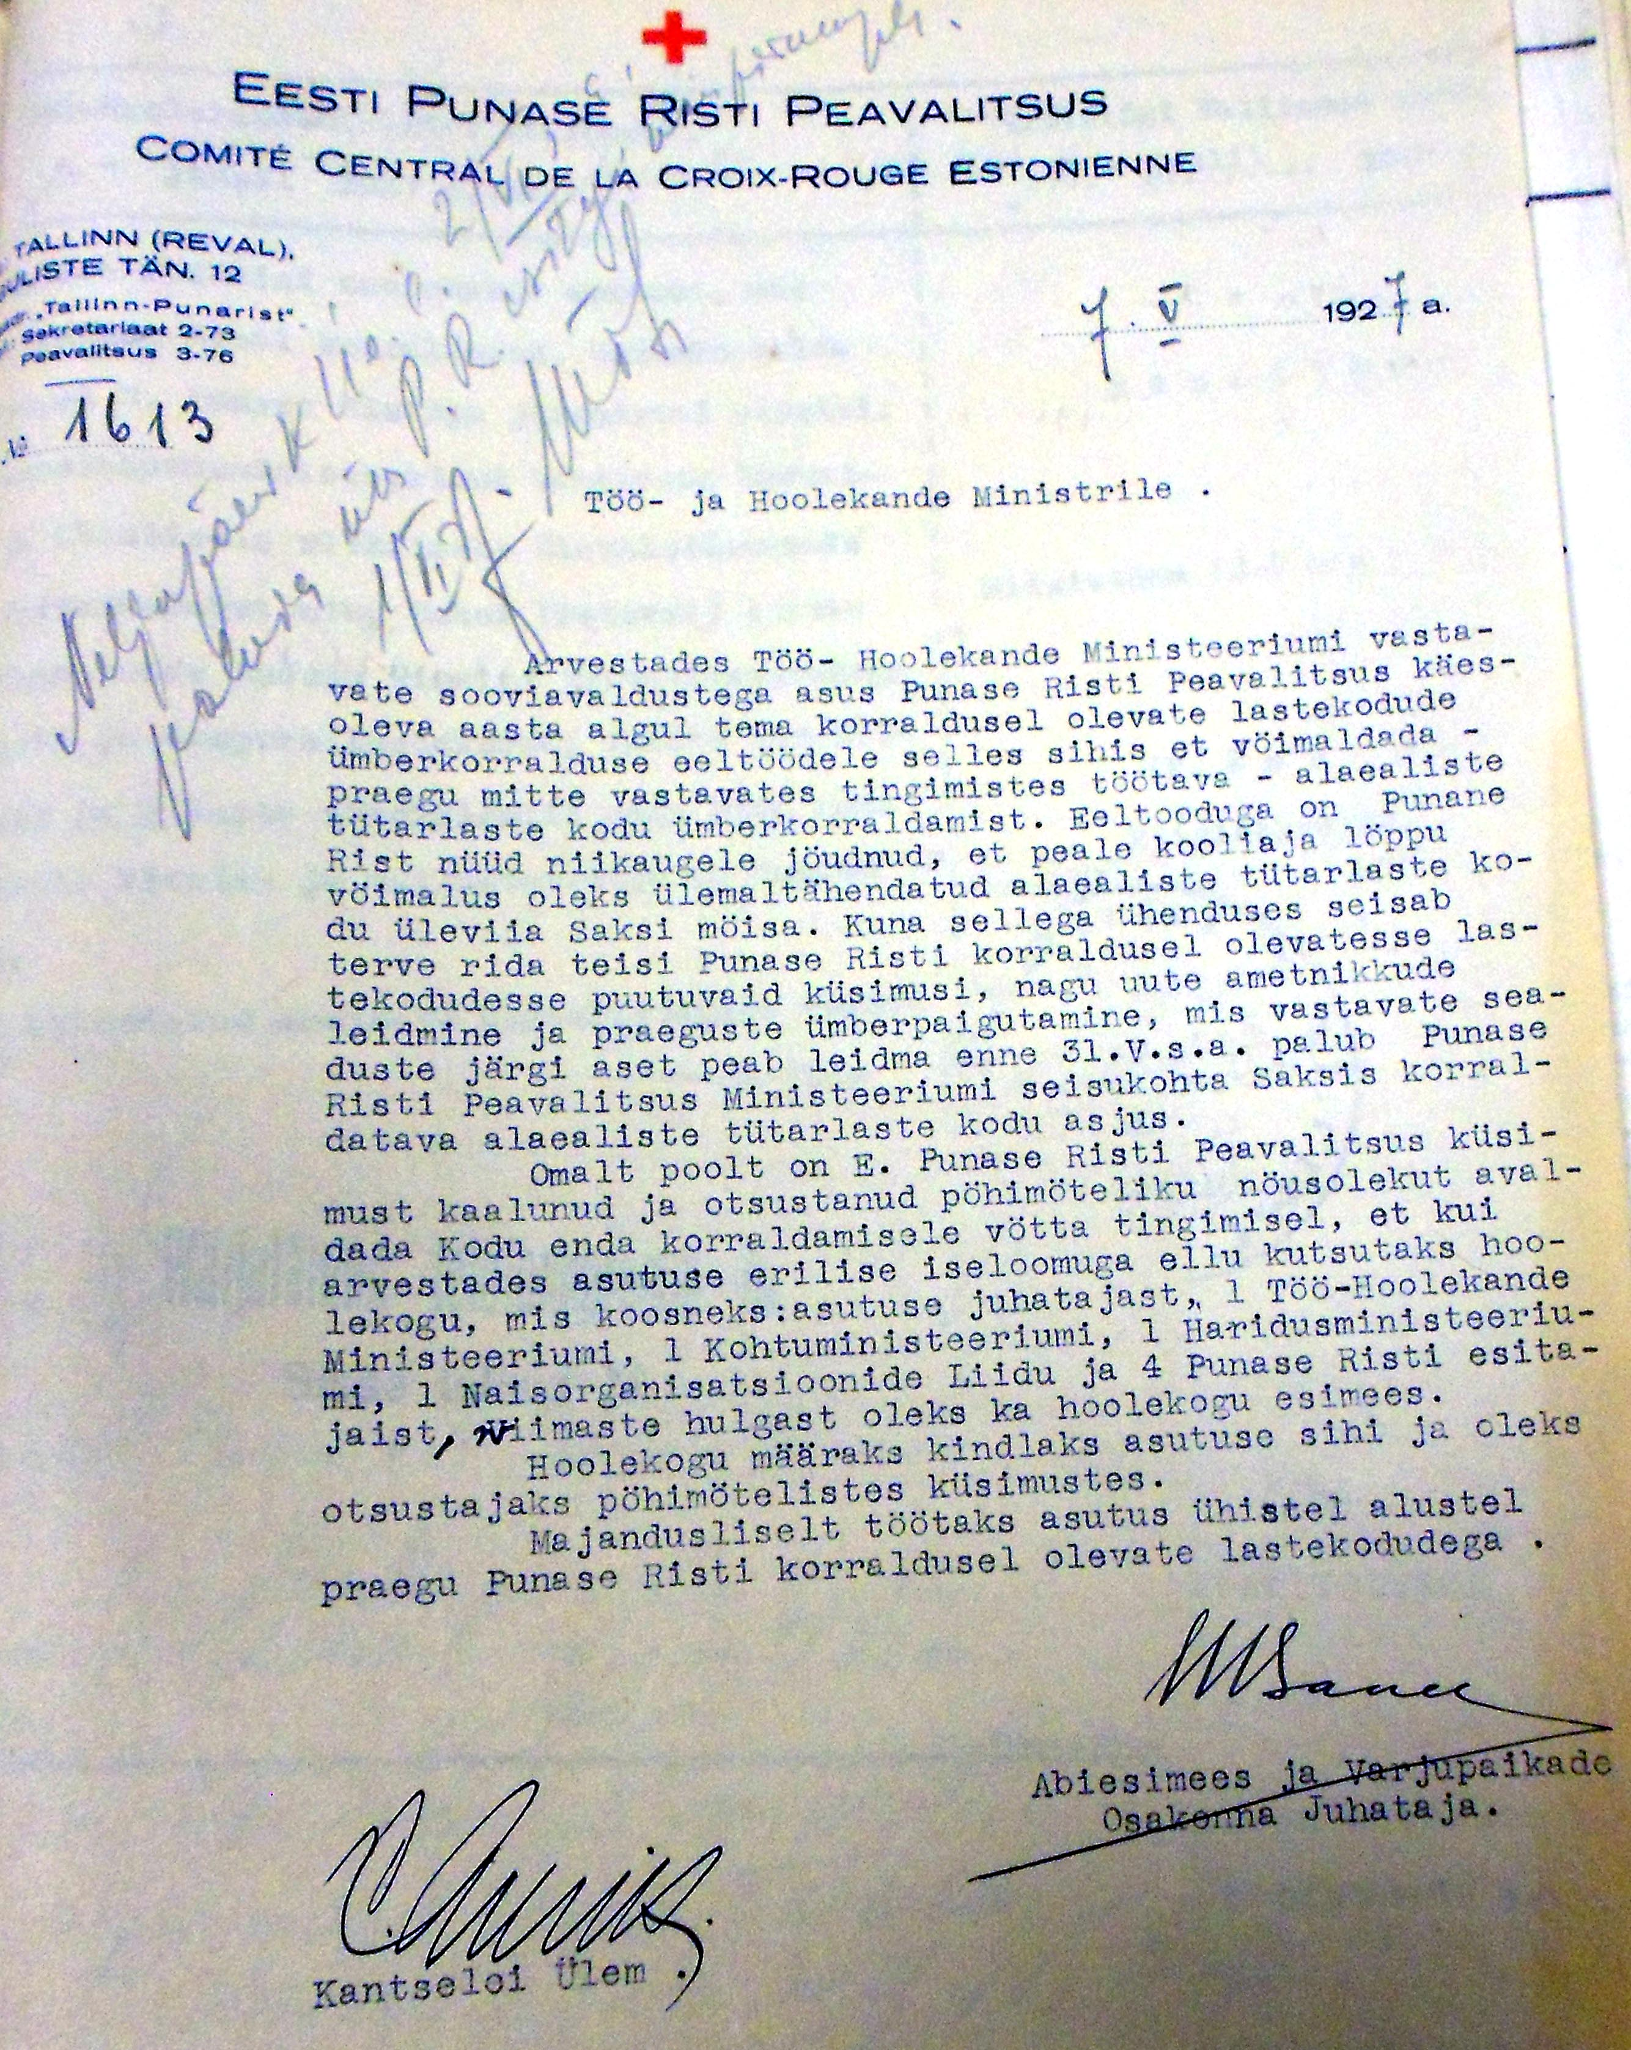

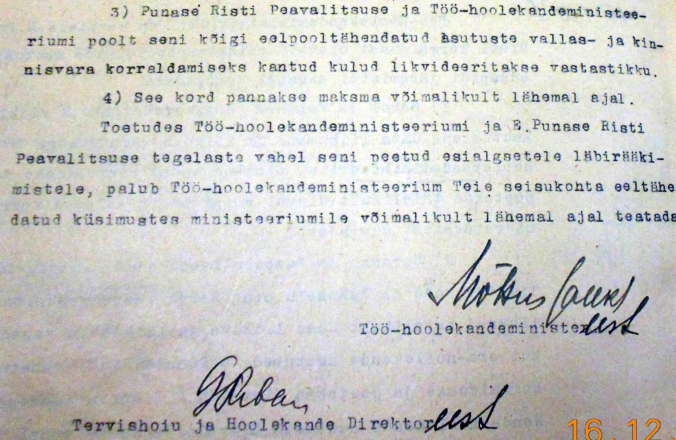

2. juuni 1927 - Töö-Hoolekandeministri vastus Eesti Punase Risti Peavalitsusele teatega, et ministeerium kavatseb Saksi ja Vaivara lastekodud jätta enda korraldusse ja pidada neid üleval riigi eelarvest. Samas Muraste ja Aaspere lastekodud, Imastu Invaliididekodu, Tabasalu ja Narva laste suvekoloniid jääksid täielikult Eesti Punasele Ristile.
Töö-Hoolekandeministeerium omalt poolt annab Punasele Ristile, määratud summade piires, riigipoolset toetust. Vabariigi Valitsuse otsusega Muraste kinnisvara peale pandud koormatused kõrvaldatakse. Kõigi nende asutuste vallas- ja kinnisvara korraldamise kulud likvideeritakse vastastikku. Ministeerium palub Eesti Punasel Ristil võimalikult ruttu teatada oma seisukoht eelnevates küsimustes.
3. juunil 1927 - Punase Risti Peavalitsuse vastus, et on teatud tingimustel nõus ministeeriumi ettepanekuga. Soovivad, et ministeerium annaks iga-aastast rahalist toetust eelarves olnud summade piires ja et Muraste kinnisvara peale pandud koormatised saaksid kõrvaldatud. Samuti, et üleantavate asutuste kulud ja Saksi põllumajandusliku inventari väärtus livideeritakse vastaval kokkuleppel.
Ühtlasi teatab Punase Risti Peavalitsus, et loodetavasti avaneb 1. juulist võimalus Saksi hooned alaealiste tütarlaste kodu tarbeks vabastada, jättes senise Saksi lastekodu juhataja kasutada põllutööde lõpuni ainult tema ja põllutööliste eluruumid.
Saksi asutuse varanduslik seis määrati kindlaks Töö- ja Hoolekandeministeeriumi poolt moodustatud komisjoni poolt 7. juulist kuni 9. juulini.
Komisjoni juhatajas ministeeriumi majandusrevident J. Must. Komisjoni tööst võtsid osa: Punase Risti Peavalitsuse esindaja A. Klimberg, tütarlastekodu juhataja dr. J. Dunkel-Kallas, Saksi(Petseri) lastekodu juhataja V. Labo ja Riigikontrolli esindaja J. Orgusaar. Komisjoni poolt koostati akt, kus määrati kindlaks Saksi lastekodu põllumajandusliku elus- ja eluta inventari kooosseis ja väärtus, samuti Punase Risti poolt Saksi mõisa hoonetes tehtud kapitaalremontide väärtus. Märgiti ära Saksi talu põllupidamise hetkeseisukord.
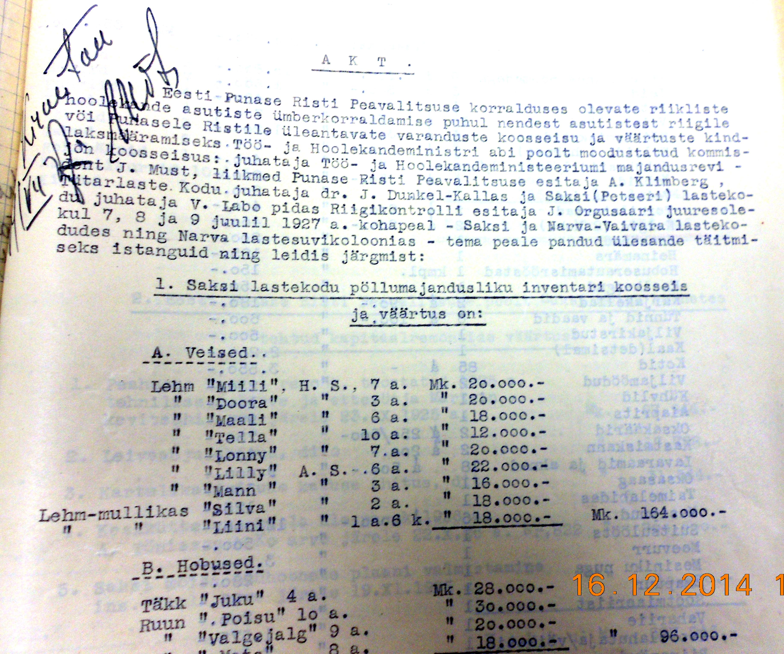

21. juulil 1927. aastal volitas Töö-Hoolekandeminiseeriumi Tervishoiu- ja Hoolekandevalitsus dr. J.Dunkel-Kallast vastu võtma Saksi lastekodu hooned ja vallasvara koos põllumajandusliku inventariga.
SAKSI (PETSERI) LASTEKODUST
Ümberkorraldusi ja lastekodude ühendamisi on olnud tõenäoliselt varemgi. Mille muuga seletada, et Saksi lastekodu kandis 1927. aastal Saksi(Petseri) lastekodu nime.
1927. a. mais on laekunud arveid Saksi(Petseri) lastekodule, vastu võetud PETSERI LASTEKODU JUHATAJA V. Lobo poolt. .
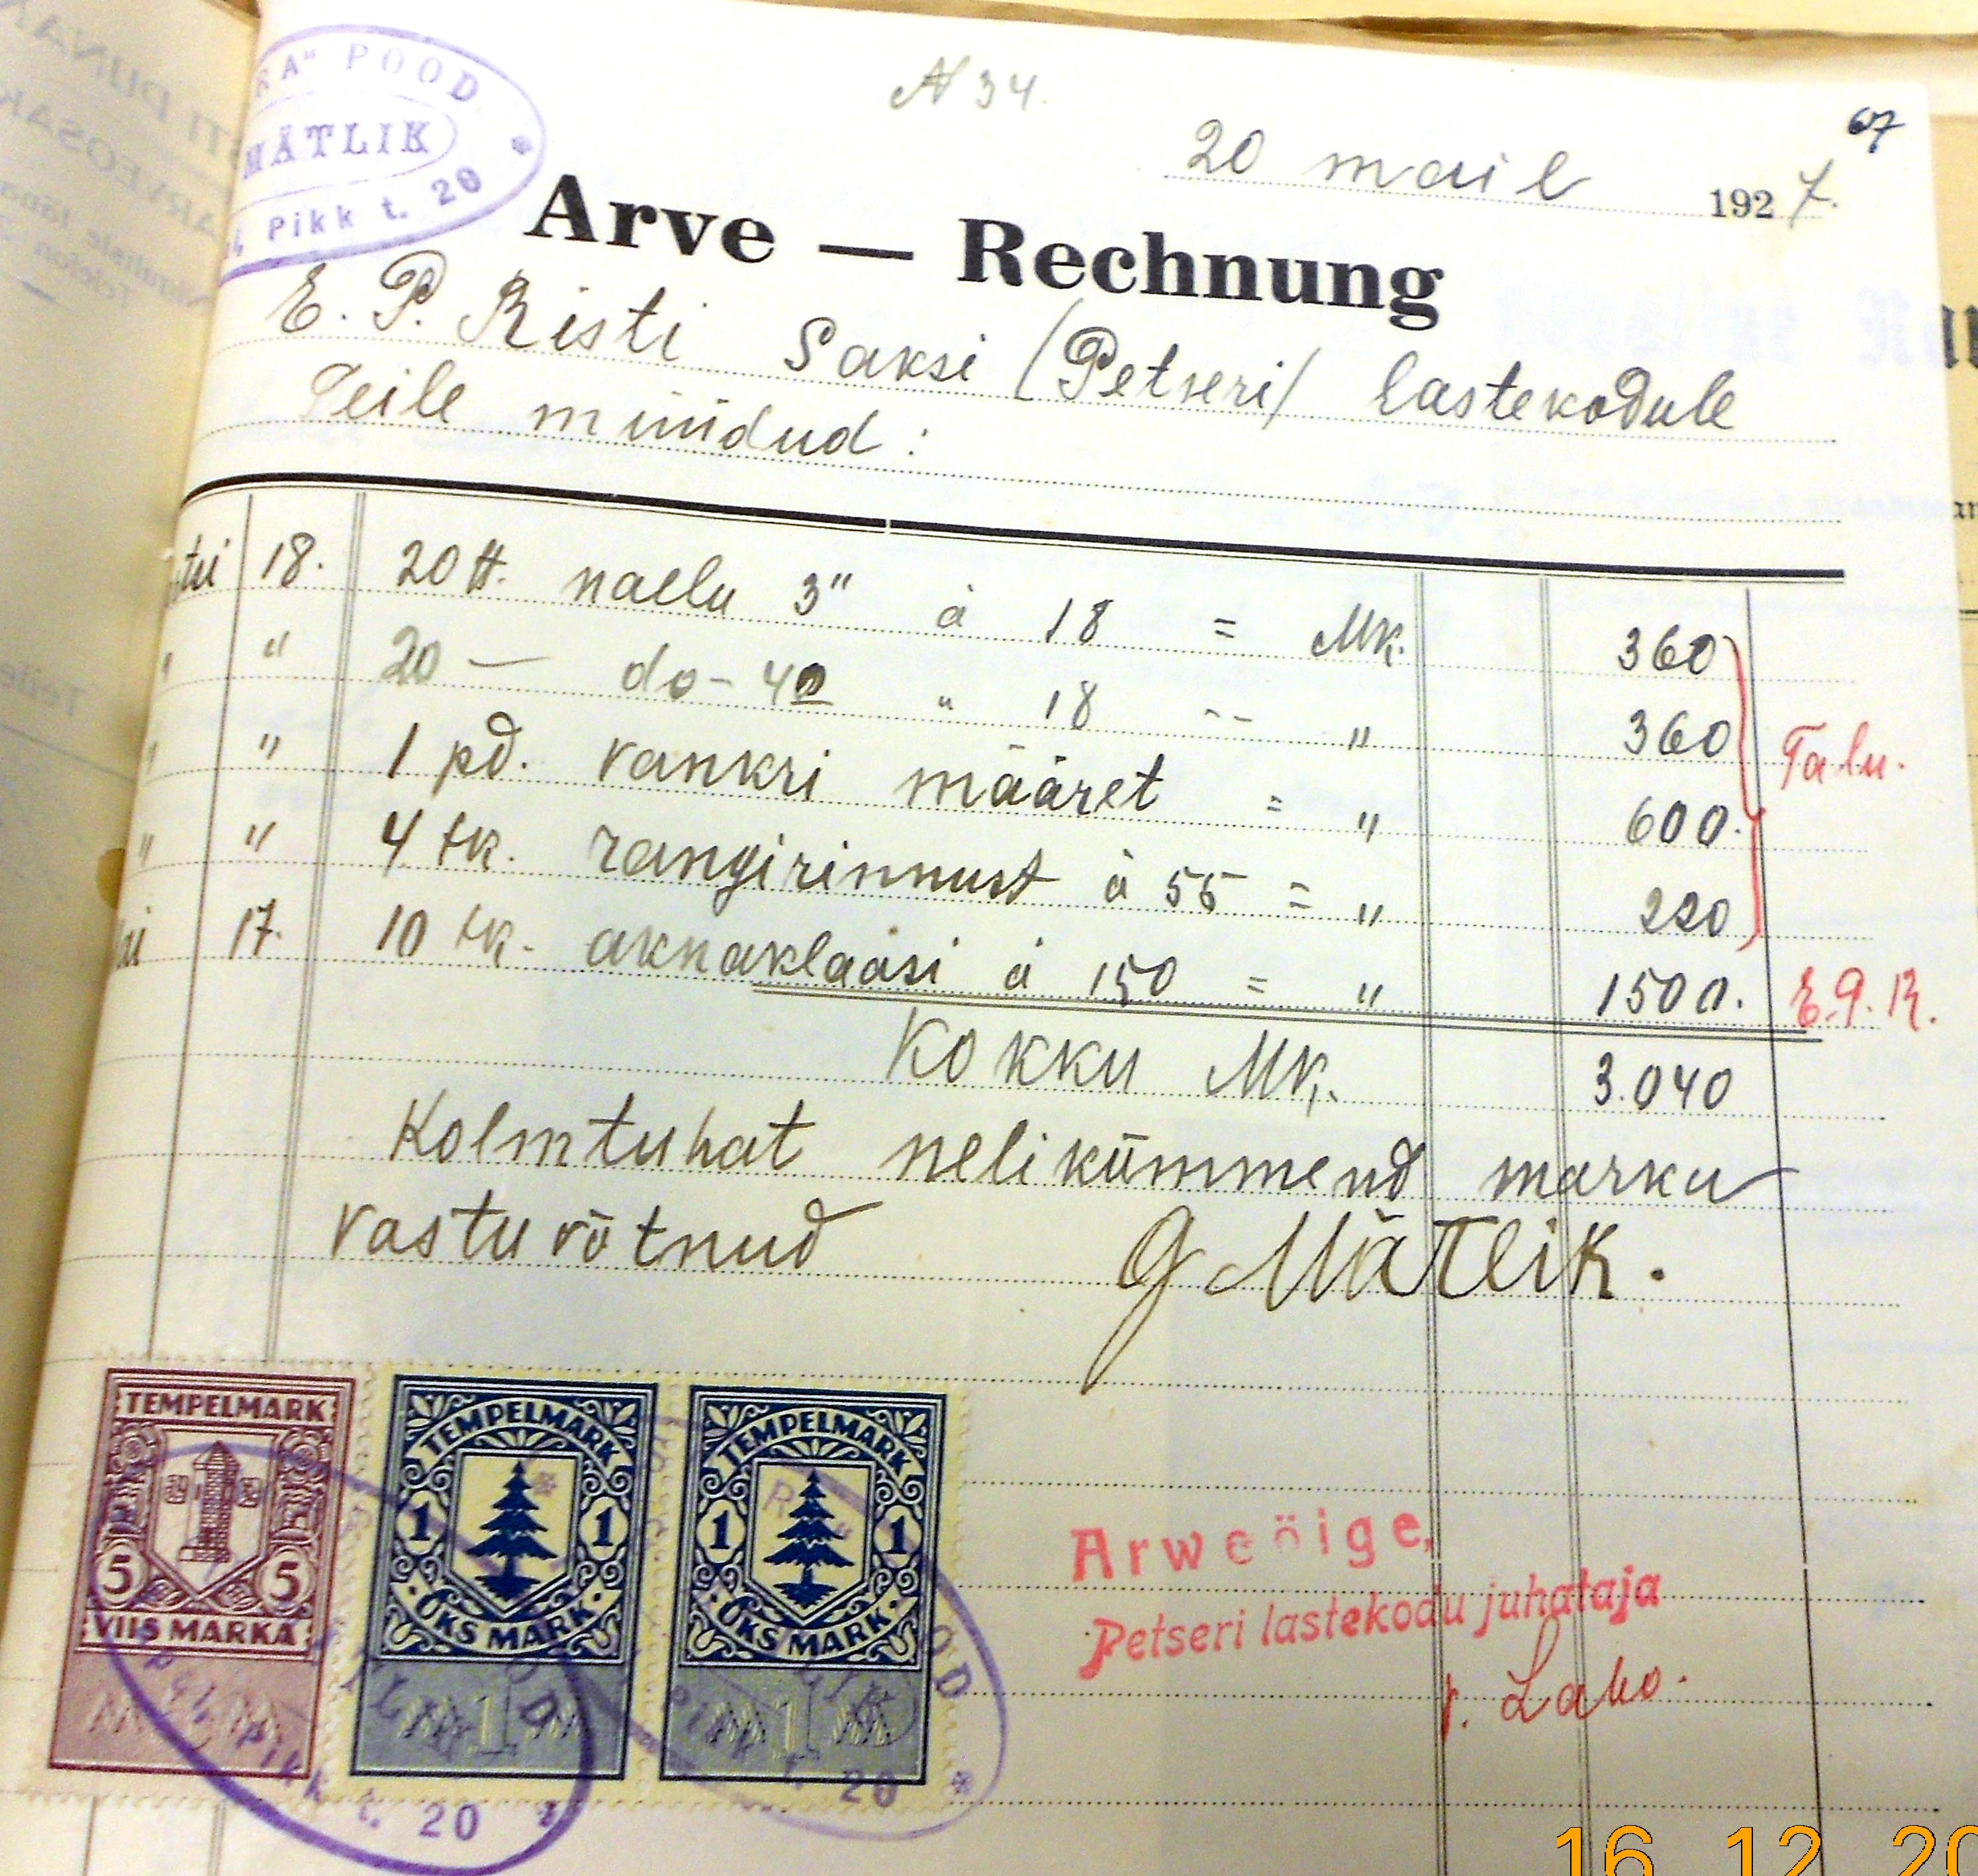
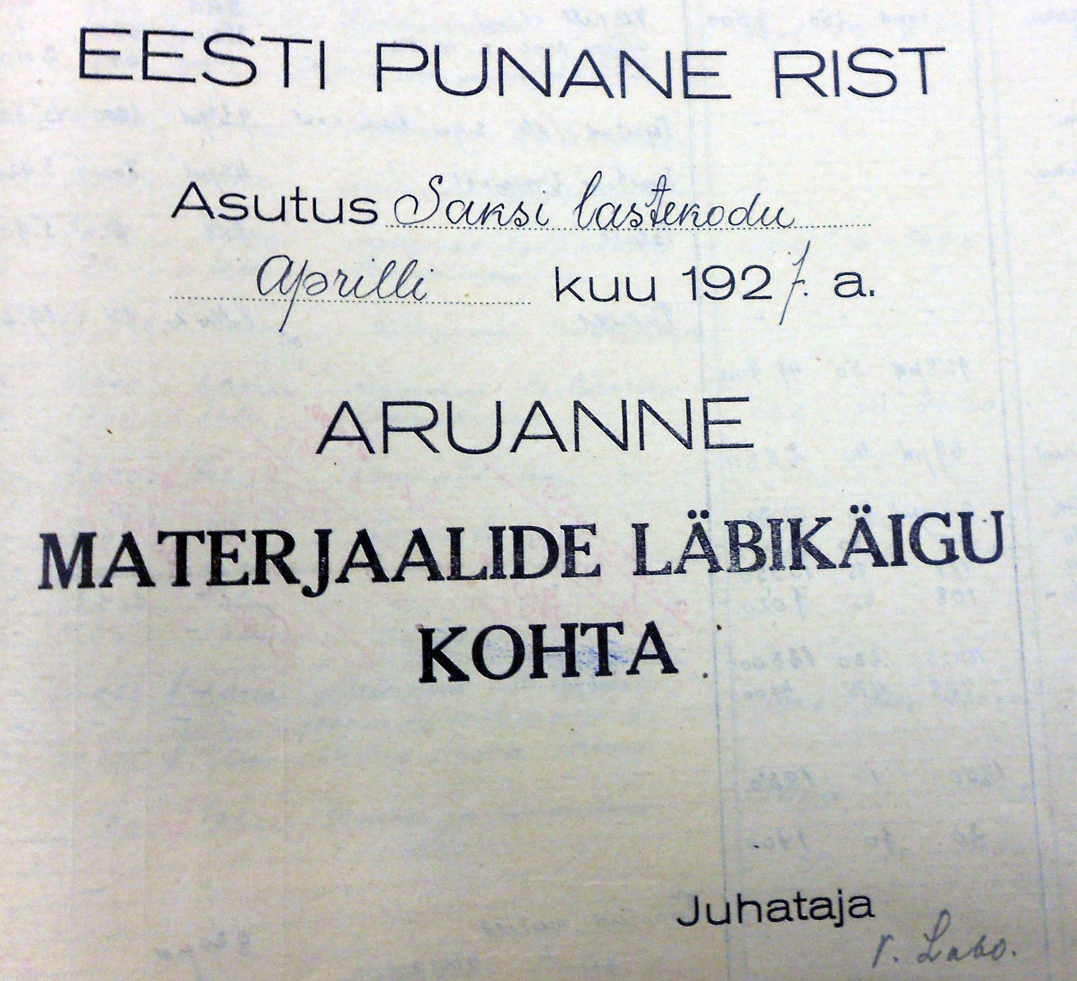

Kohe peale 1926/27 kooliaasta lõppu ühendati Saksi (Petseri) lastekodu Muraste Lastekoduga. 1927. a. aprillis, vahetult enne ümberkorraldusi, on tollane Saksi lastekodu juhataja V. Labo esitanud EESTI PUNASELE RISTILE üksikasjaliku aruande materjalide läbikäigu kohta.
26. juulil 1927 andis lastekodu juhataja V. Labo inventari, materjalid ja majapidamise üle Saksi Tütarlastekodu juhatajale dr. Dunkel-Kallasele Eesti Punase Risti esindaja A. Klimbergi juuresolekul. Üleminekuaktis on detailselt kirjas kogu vara – alates hoonetest, talu tuludest-kuludest, loomadest, lastekodu mööblist, inventarist iga viimase käteräti, supikulbi ja teelusikani.
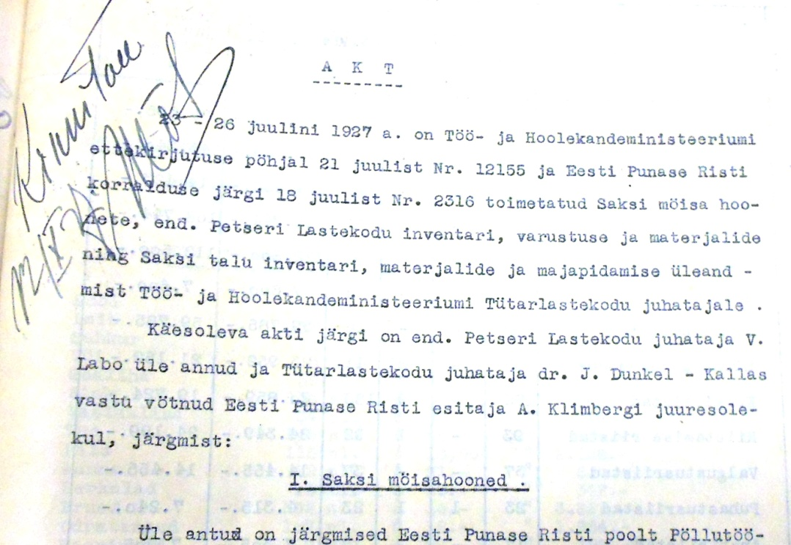

SAKSI KURIKALDUVUSEGA TÜTARLASTE KODU RAJAMINE
1927. aasta sügisest, peale varasemate kasvandike Tallinnast Saksi ületoomist, on vastloodud kodu, dr. J. Dunkel-Kallase juhtimisel, asutud laiendama.
1927. aasta novembris läkitati Töö-hoolekande ministeeriumi poolt kõigile linna- ja maavalitsustele ringkiri:

TÖÖ-HOOLEKANDE
MINISTEERIUM
?. novembril 1927 Linna- ja maavalitsustele.
Nº13983
TALLINN
Töö-hoolekandeministeerium teatab sellega, et Saksi asunduses Virumaal, 9 km. Tapa jaamast, on alustanud tööd tütarlaste kodu, kuhu võetakse tütarlapsi, keda ei saa pidada ega kasvatada nende eluviiside pärast teistes lastekodudes ega perekondades.
Tööhoolekande seaduse (§51. Teine lõige ja §77). Esimeses järjekorras võetakse vastu kasvandikke 7-14 eluaastates.
Kasvandikke võtab vastu kodu hoolekogu vastavate omavalitsuste, vanemate või eestkostjate ettepanekutel, millele tulevad juurde lisada:
1. lapse sündimise tunnistus; 2. seletuskiri, milles asjalikult ja täielikult on ettetoodud asjaolud ja põhjused, miks last ei saa kasvatada harilikus lastekodus või perekonnas; 3. andmed lapse majanduselise ja vanemate varanduselise ning perekondlise seisu kohta, kui need ei suuda lapse kasvatamise kulusid kanda; 4. lapsevanema allkiri nõusoleku kohta lapse paigutamiseks kodusse; 5. arstitunnistus, et laps ei põe nakkushaigusi; 6. kui ettepandav laps on koolisküija, siis lisaks neile andmetele – õpilase kooliteateline ärakiri ja tervisetõend.
Tütarlaste kodusse ei võeta vastu: nõrgamõistlikke, vaimuhaigeid, langetõbiseid, pimedaid, kurttumme ja muid haigusi põdevaid lapsi.
Ettepanekutega laste paigutamiseks tütarlaste kodusse tuleb pöörata tütarlaste kodu juhataja poole
Allkiri
Töö-Hoolekandeminister

1928. aasta sissekannetest on näha, et Saksis asuvat alaealiste tütarlaste kodu on plaanitud pidada ministeeriumi poolt eraldatud summadele lisaks ka annetustest ning asutuse enda töökodade ning ettevõtete sissetulekutest.
Peale hooldekodu Saksi üleviimist oli esialgu lapsi vähe. Laiale avalikkusele ei olnud uue kodu olemasolu kohe teatavaks saanud.
25. oktoober 1928 - Töö-Hoolekandeministeeriumi kiri koolivalitsusele:
Koolivalitsusele
Eesti Wabariik. Töö-Hoolekandeministeerium Terwishoiu- ja Hoolekandewalitsus 22. oktoobril 1928 a. nr. 14259. Ringkiri. Linna- ja Maavalitsustele. Ringkirjas nowembri kuul 1927 a. tegi töö- ja hoolekandeministeerium teatavaks tütarlaste hooldekodu asutamise Saksi asunduses Wirumaal ning tingimused, millega kasvandikke nimetatud kodusse wastu wõetakse.
Asutus on ette nähtud 7-14 a. wanuste tütarlaste kaswatamiseks, keda teistes lastekodudes ega perekondades kaswatada ei saa eriti halbade eluwiiside pärast wõi kes on koduta jäänud ning tänawaellu sattunud, samuti kurjategijate, joomarite ning awalike naiste niisuguste laste kaswatamiseks kellelt puuduliku kaswatuse tagajärjel kuritegewusele wõi prostitutsioonile kaldumist wõib eeldada.
Ringkirjaga 20.VI.1928 a. nr. 11719 juhtis ministeerium teistkordselt nimetatud kodule linna- ja maawalitsuste tähelepanu, teatades, et asutus täiel määral pole veel kasutamist leidnud. Tütarlastekodu wõiks kaswandikke wastu wõtta kuni 50, tegelikult on neid praegu vaid 16. Käesolewaga juhib töö-hoolekandeministeerium weel kord tähelepanu nimetatud kodule ja palub teatada hiljemalt 1. Jaanuariks 1929.a., kas ja kui palju leidub omawalitsuse piirides tütarlapsi, kes wajaks paigutamist nimetatud kodusse.
Kui selgub, et Saksi tütarlastekodule ei leidu kaswandikke tarwilikul määral, siis tekib küsimus, kas ei ole soowitaw kodu likwideerida, kuna ministeerium ei saa pidada otstarbekohaseks seda asutust nii wäikese kaswandike arwuga ülewalpidada, silmas pidades suuri majanduslisi (küte, walgustus jne.) ja personali, eriti õpetajate-kaswatajate palkade kulusid.
(allkiri) (allkiri)
Hoolekandedirektor Terwishoiu inspektor

Dr. J. Dunkel-Kallas töötas Saksis 26. juulist 1927 kuni 6. juulini 1928.
1928. aasta juulis võttis juhatajaameti üle preili Marta Uudeküll.
Uuesti koostati kooli varade täpne nimekiri mööblist, riietest, voodipesust, lauanõudest kooli juurde kuuluvatest hobustest, lehmadest ja tööriistadest. Kanti maha kõik katkised ja kadunud asjad. Tähelepanuta ei jäänud ükski purunenud tass ega mõranenud taldrik. Kahju otsustati riigi kanda võtta ja katkised asjad hävitada.

Esialgne kava võtta kool-parandusasutusse vastu 7-14 aastaseid lapsi end siiski ei õigustanud.
Lapsi oli vähe. Edasises kirjavahetuses arutleti kas tütarlastekodu tuleks likvideerida või vastu võtta ka vanemaid kui 14 aastasi lapsi.

Edasi näidis selleteemalisest kirjavahetusest:

Tallinna Linnavalitsus
2. jaanuar 1929 Töö-Hoolekandeministrile.

Vastuseks tervishoiu ja hoolekandevalitsuse kirjale 20. oktoobril 1928 Nr. 14259 teatab Tallinna linnavalitsus, et temal ei ole käesoleval ajal teada seesuguseid hoolealuseid, kes Saksi tütarlaste kodusse paigutamist vajaksid.
Linna lastekodudes leidub aga tütarlapsi kelle kasvatamine valmistab raskusi harilikule lastekodule, kuid need on üle 14 aasta vanad.
Linnavalitsuse arvates ei tuleks Saksi tütarlaste Kodu likvideerida vaid sinna vastu võtta ka üle 14 aasta vanuseid lapsi, kuna negatiivsed kalduvused avalduvad tütarlaste juures alles peale 14 eluaastat.
(allkiri)
LINNAPEA (allkiri)
SEKRETÄR

1929. a. algul on Töö-Hoolekandeministeerium, hoolekogu liikmetega kooskõlastamata, otsinud uut, suurte pedagoogiliste kogemustega meesjuhatajat, koostanud uue põhikirja ning otsustanud kodu reorganiseerida.
4. veebruaril 1929. a. pidas Saksi Tütarlastekodu hoolekogu ministeeriumi esindaja osvõtul koosoleku, kus teravas toonis kritiseeriti ministeeriumi tegevust.
Ärakiri Saksi Tütarlastekodu hoolekogu protokollist :
Koos olid:
pr. Treimann, pr. Einbund, pr. Laaberg, pr. Susi, prl. Prl. Norak – E.N.Liidu esindajad;
pr. Rätsep – Tallinna linna hoolekandeosakonna esindaja;
Dr. Lind – Töö-Hoolekandeministeeriumi esindaja.
Päevakord:
Seisukoha võtmine Saksi Tütarlaste Kodule uue juhataja määramise asjus.
Ministeeriumi esindaja, põhjendades uue juhataja määramist Saksi tütarlaste kodule, annab pikema seletuse kodu ümberkorraldamisest. Seletusest järgneb, et Saksi tütarlastekodu vähese hoolealuste arvu pärast sulgemine ähvardab, siis otsustas ministeerium kodu reorganiseerida. Seati kokku uus põhikiri, mis 19. jaanuaril 1929 kinnitati. Uue põhikirja alusel võetakse Saksi tütarlastekodusse vastu raskesti kavatatavaid kooliealisi tütarlapsi. Kurikalduvusega tänavaellu sattunud tütarlapsi vastu ei võeta. Kodu juhataja määratakse ametisse Töö-Hoolekande Ministeeriumi poolt. Hoolealuseid võtab vastu tervishoiu- ja hoolekande osakonna direktor. Kodul on oma hoolekogu, mis koosneb töö-hoolekande ja haridusministeeriumi esindajatest, kodu juhatajast, kodu arstist ja kolmest organisatsioonide esindajaist, keda kutsub tööst osa võtma tervishoiu ja hoolekande direktor. Tütarlapsi, keda uue põhikirja alusel saaks vastu võtta Saksi tütarlastekodusse, pidavat olema, omavalitsuste teadaannete järgi umbes 30, seniste hoolealustega kokku umbes 40. Nii laieneks kodu tegevus võrreldes endisega.
Ministeeriumi arvates ei ole tütarlastekodu senised juhatajad suutnud kodus kindlat korda luua, millest olla tingitud väärnähtused kodu elus. Ministeeriumi arvates oli vaja kodule leida vanem meesjuhtaja, kes oleks loonud asutuses kindla korra.
Kodu senisele juhatajale tehti ministeeriumi poolt ettepanek omalt kohalt lahkuda ja kodu majapidamise õpetajaks hakata. Tema asemele määras ministeerium meesjuhataja.
Ära kuulates ministeeriumi esindaja seletust, leiab tütarlastekodu hoolekogu:
- Ministeeriumil ei olnud mingisugust põhjust ega vajadust hoolekogu poolt valitud tütarlastekodu senise naisjuhataja ametist vabastamiseks. Kui olid asutuse elus väärnähtused, siis ei olnud neis süüdi juhataja, vaid olukord, mis väärnähtused esile kutsus. Samasuguseid väärnähtusi tuleb ette ka neis kodudes, kus on ametis meesjuhatajad.
- Meesjuhataja, tütarlaste kodule, ei ole hoolekogule põhimõtteliselt vastu võetav.
- Ministeerium on haavanud hoolekogu, temast mööda minnes uue põhikirja kokkuseadmisel ja hoolekogu teadmata, tema poolt valitud juhataja põhjuseta ametist vabastamisega. Ministeerium on haavanud ka Eesti Naisorganisatsioonide Liitu, kes on olnud alaealiste kodu mõtte algataja ja asutuse ellukutsuja ja kelle esindajad on ka praegu hoolekogus.
- Et uue põhikirja järele Saksi tütarlaste kodu hoolekogu moodustatakse teistel alustel, kui senine, siis loeb praegune hoolekogu ennast kõrvaldatuks ja peab täna oma viimast koosolekut.
Hoolekogu juhatajale pr.Treilmannile tehakse ülesandeks esineda ettekandega hoolekogu otsusest Eesti Naisliidu juhatusele.
Allkirjad: Hoolekogu juhataja: E. Treilmann
Kirjatoimetaja: A. Norak
Liikmed: L. Einbund, E. Susi, S. Rätsep

23. 02. 1929 läkitas Eesti Naisorganisatsioonide Liit kirja Töö-Hoolekandeministrile:

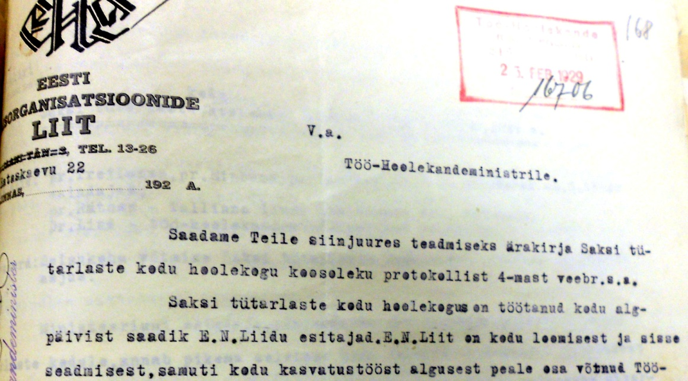

EESTI
NAISORGANISATSIOONIDE
LIIT V.a. Töö-Hoolekandeministrile
Saadame teile siinjuures teadmiseks ärakirja Saksi tütarlastekodu hoolekogu koosoleku protokollist 4. veebruarist 1929.
Saksi Tütarlastekodu hoolekogus on töötanud kodu algpäevist Eesti Naisorganisatsioonide Liidu esindajad. E. N. Liit on kodu loomisest ja sisseseadmisest, samuti kodu kasvatustööst Töö-Hoolekandeministeeriumi kutsel algusest peale osa võtnud. Eesti Naisorganisatsioonide Liidu juhatusele on ikka ligidal seisnud meie vabariigi hoolekande küsimused, eriti kui need puudutavad lapsi ja naisi. E. N. Liit on andnud sellel alal Töö-Hoolekandeministeeriumile mõnegi algatuse ja on temale mitmeti abiks olnud tegelikus töös. Igal pool maailmas, kus tuntakse huvi hoolekande küsimuste vastu, on jõutud otsusele, et neid küsimusi saab rahuldavalt ainult riigi ja seltskonna koostööga lahendada. Sellepärast on E.N. Liit alati valmis olnud jõudumööda abiks olema selles töös. Viimast on töö-hoolekandeministeerium senini ka vääriliselt hinnanud – on sellega arvestanud.
Kuid, nagu selgub Saksi Tütarlastekodu hoolekogu koosoleku protokollist, on antud juhusel täitsa mööda mindud asutuse hoolekogust. Hoolekogu teadmata, tema selja taga on muudetud asutuse põhikiri, hoolekogu teadmata on hoolekogu vallandatud.
Sarnast teguviisi seltskonna kaastöö vastu meie hoolekande alal ei saa E. N. Liit kuidagi heaks kiita. Sarnane tegutsemine mõjub halvavalt ja meeleolu rikkuvalt seltskonna vabatahtlikule tööle.
Saates Teile ärakirja protokollist ei saa E.N. Liit keelduda kõige sügavama rahulolematuse avaldamisest ministeeriumi tegevusele Saksi Tütarlaste Kodu ümberkorraldamisel.
Allkirjad Eesti Naisoranisatsioonide Liidu nimel.
M. Reisik
J. Päts

1929. aasta jaanuaris on Saksis käinud tervisekontroll, andes kodu kohta omapoolse hinnangu:
RIIGIKONTROLLI ARSTLISE KONSULTANDI ARVAMINE SAKSI TÜTARLASTEKODU KOHTA.
Praegu on koolis õige vähe lapsi, kool ise asutamisel.
Ruumid hiljuti remonditud, puhtad, valged ja õhurikkad. Laste riided ja pesu näisid olevat korralikud ja puhtad. Toidunormid ja tabel puuduvad. Oleks tarvis, et oleks normid ja söök mitte juhusliselt ei saaks valmistatud. Revideerimise päeval ei olnud lastele lõunaks suppi keedetud. Suppide söömist tuleks tingimata tervisele kasulikuks ja tarvilikuks pidada ja teda igapäevase toidu tabelisse üles võtta.
23.III. 1929 a. (Dr. K.Sibul)
Ministeeriumi valik oli juba jaanuaris langenud hea administraatorina tuntud August Birgi kasuks. 26. mail 1876 Kavilda möldri pojana sündinud hr. August Birk oli suure pedagoogilise kogemusega, juba küpsemas eas koolijuht.
August Birk oli määratud Saksi Tütarlaste Hooldekodu juhatajaks alates 1. veebruarist 1929.
Seoses uue juhataja tööleasumisega on koos endise kodu juhataja ja pereemaga toimunud järjekordne inventari ülevaatus, eelneval suvel koostatud nimekirja põhjal.
Aktiga on 4. veebruaril 1929 maha kantud vahepeal katki läinud kauss, 2 teeklaasi, 48 katkist pesupulka, kulunud tekk, 9 kadunud taskurätti ja ühed lagunenud toakingad. Kogu kahju 21 krooni 35 sendi ulatuses on otsustatud riigi kanda võtta.
Preili Marta Uudeküll on esialgu jäänud majapidajaks - pereemaks ja kodumajanduse õpetajaks 5 nädalatunniga.
Tallinna Koolivalitsuse poolt oli väljastatud hr. August Birgi kohta ärakiri Tallinna Koolivalitsuse tunnistusest, seoses tema suunamisega Saksi Tütarlastekodu juhataja kohale:

TALLINNA
KOOLIVALITSUS
HARIDUSNÕUNIK TUNNISTUS
Jaanuar 1929
Härra August Birk on lõpetanud Pihkva Õpetajate Seminari 1897 aastal. Samast aastast kuni käesoleva ajani on ta pidanud vahetumatult õpetaja-kasvataja ametit Virumaal „KALEVIPOJA“ seltsi koolis, NARVA-JÕESUUS ning TALLINNAS. Tallinna asus hr.Birk teenistusse 1. jaanuaril 1917. Alul oli ta lühikest aega õpetajaks I algkoolis, kuid II tütarlaste õhtualgkooli avamise järele kutsus koolivalitsus selle juhatajaks hr. Birk´i, keda ta tundis kui tublit pedagoogi ja head administraatorit.
Viimases ametis püsib hr. Birk praegugi. Selle kõrval on ta olnud üle 8 aasta tunniandjaks-õpetajaks Juudi eraalgkoolis.
Tunnen hr. Birki kui head, lahket ja südamlikku inimest ja noorsoo kasvatajat, kellel kogu pika ametiaja jooksul on püsinud kõige parem vahekord tema õpilastega.
Õppetöös on hr. Birk saavutanud alati häid tagajärgi kõigis ainetes. Erilise huvi ja armastusega on ta õpetanud joonistamist.
Et hr.Birk on hea kasvataja-õpetaja tõendab muuseas ka asjaolu, et ta on suutnud oma tööga rahuldada pikemat aega õige nõudlikku Juudi algkooli.
Juhatajana on hr. Birk ilmutanud palju hoolt ja armastust temale alluva õppeasutuse korraldamises. Oma kohustetäitmisel on ta olnud alati korrektne, täpne ja asjalik. Läbikäimine ja läbisaamine kaaskasvatajatega on olnud ikka sõbralik ja südamlik. Oma sobiva iseloomuga ja taktilise juhatamisega on ta osanud oma kaastöölisi koondada ühises sihis ja suunas töötavaks pedagoogiliseks pereks.
Käesolev tunnistus on välja antud hr. Birk´i sellekohasel soovil.
Tempelmaks 25 senti ja linnakantselei maks 25 senti tasutud.
Gr. Brüller (allkiri)

KODUKORD AASTAST 1929
19. jaanuaril 1929 kinnitatud põhikirja alusel, koostati 25. aprilliks 1929 asutuse kodukord.
A. Birk käis eelnevalt tutvumas Koluveres asuva kinnise õppeasutusega poistele.
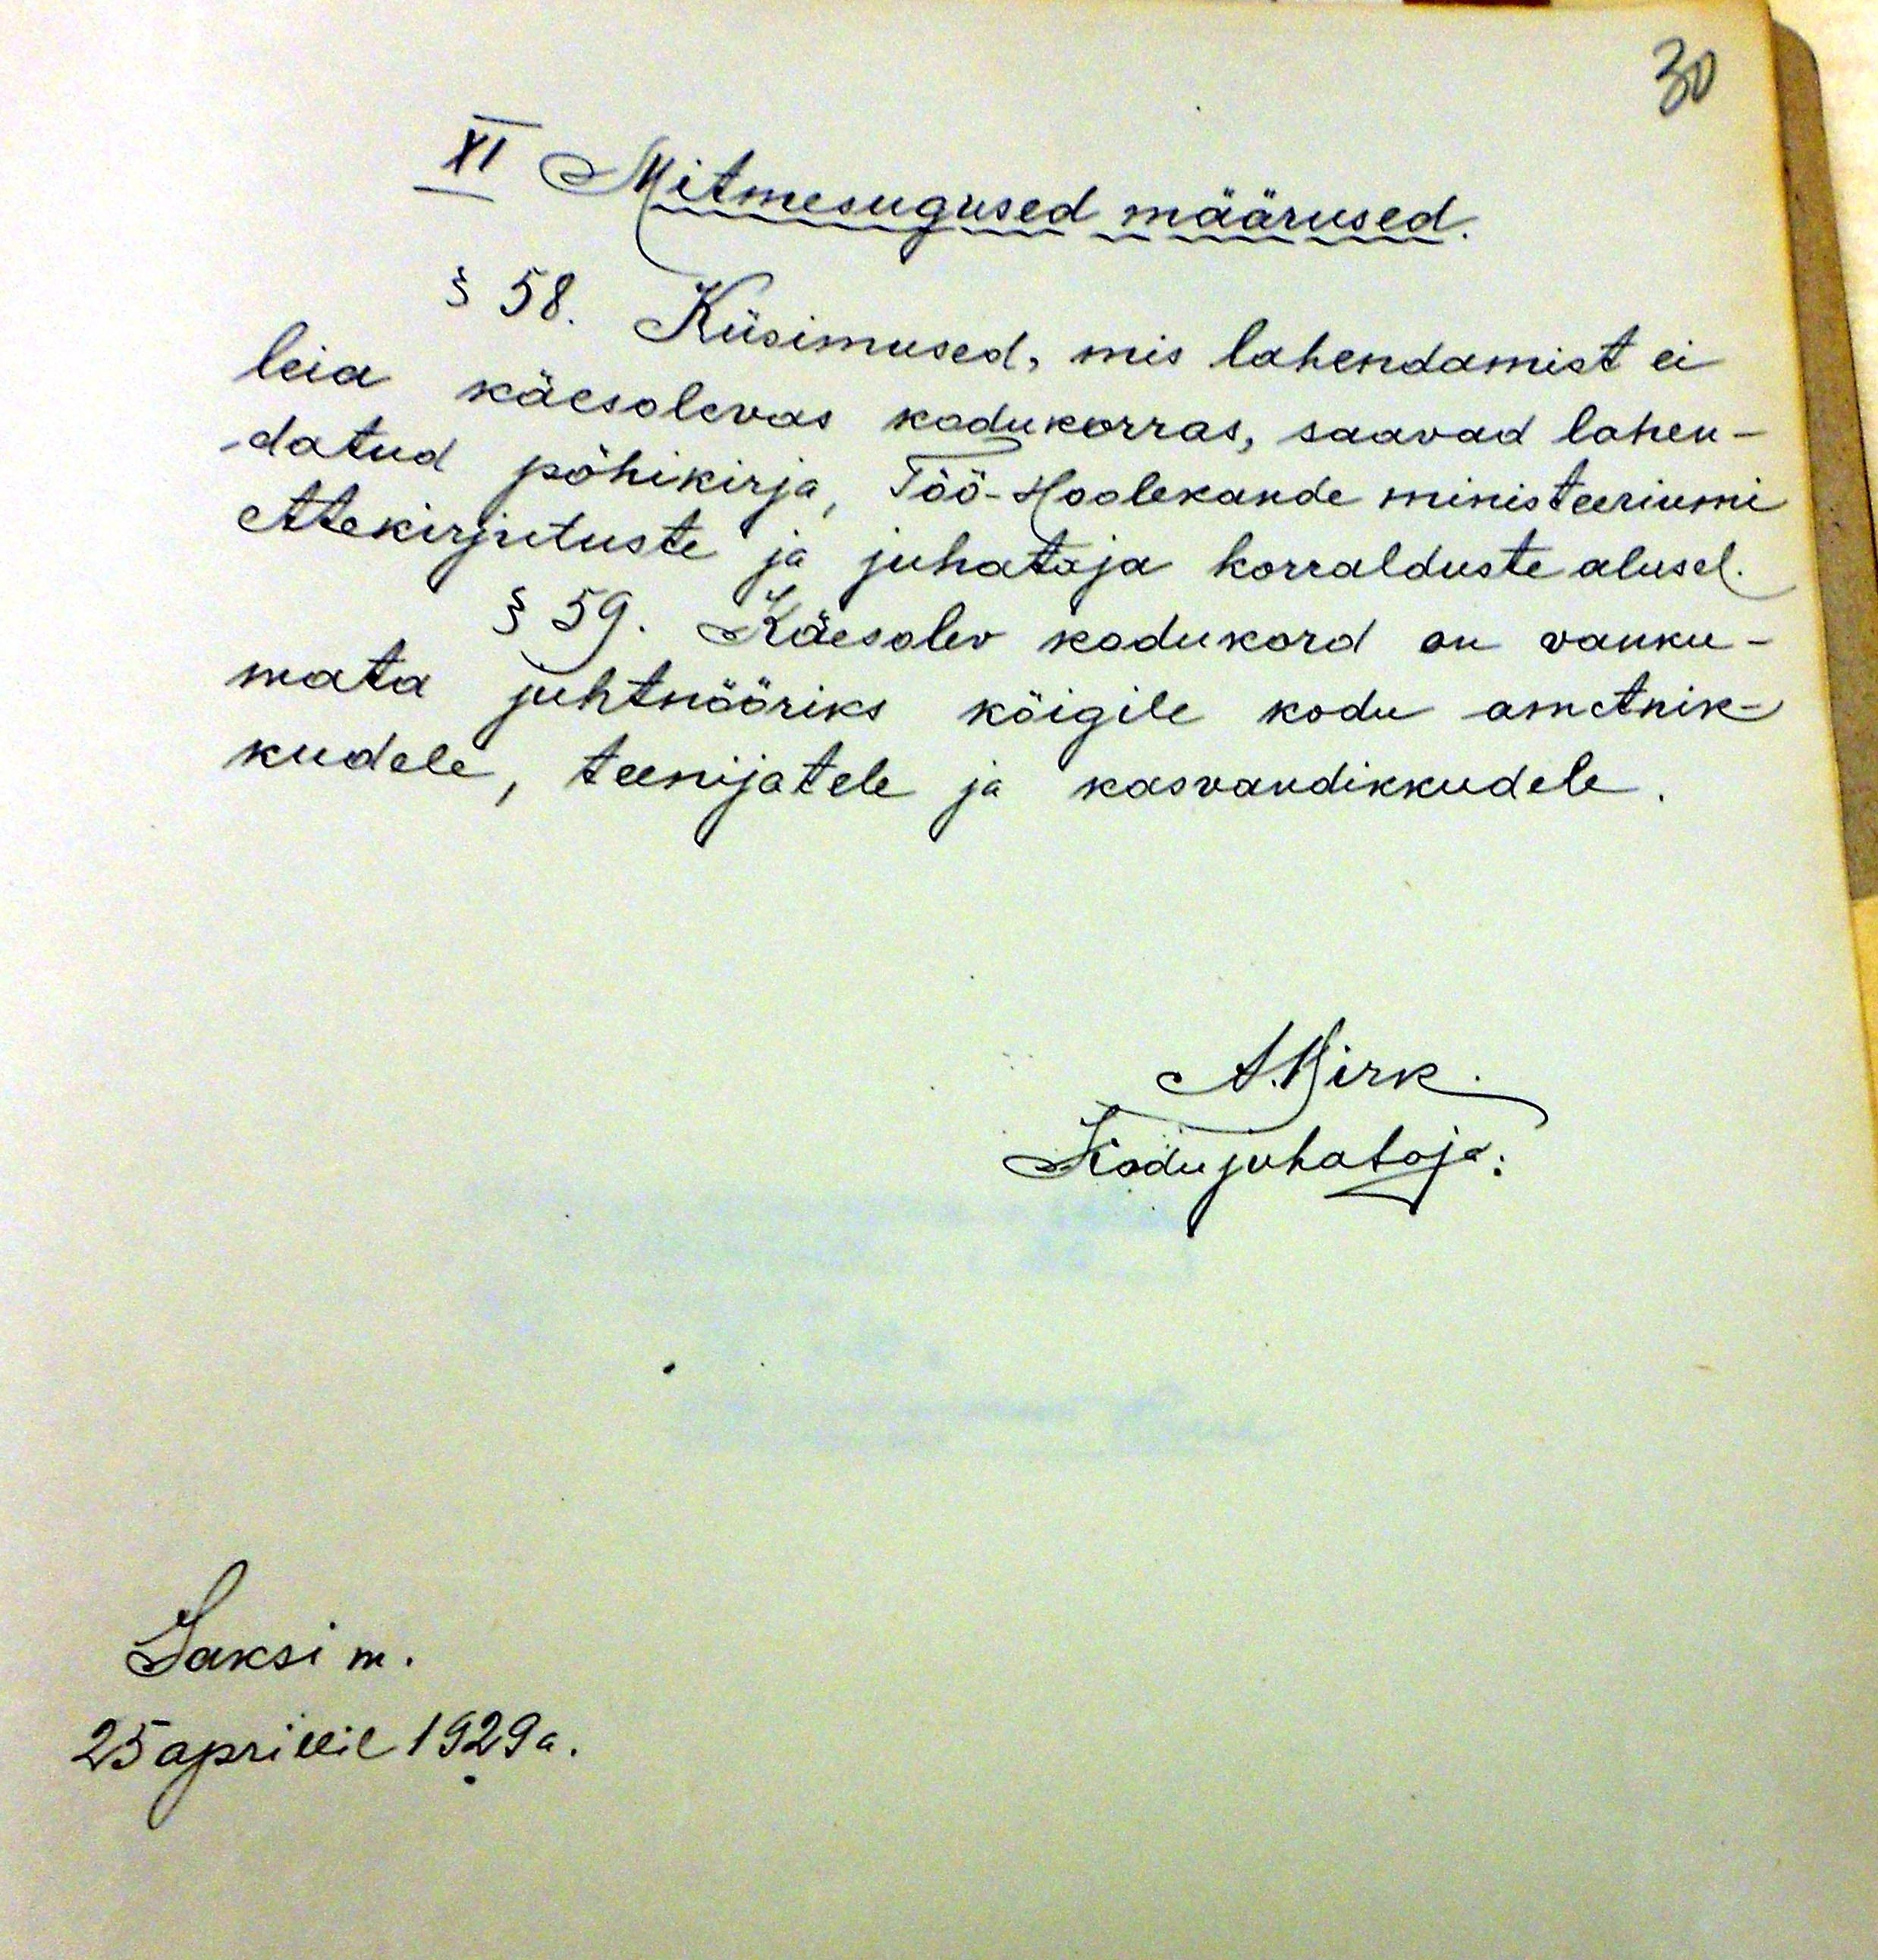
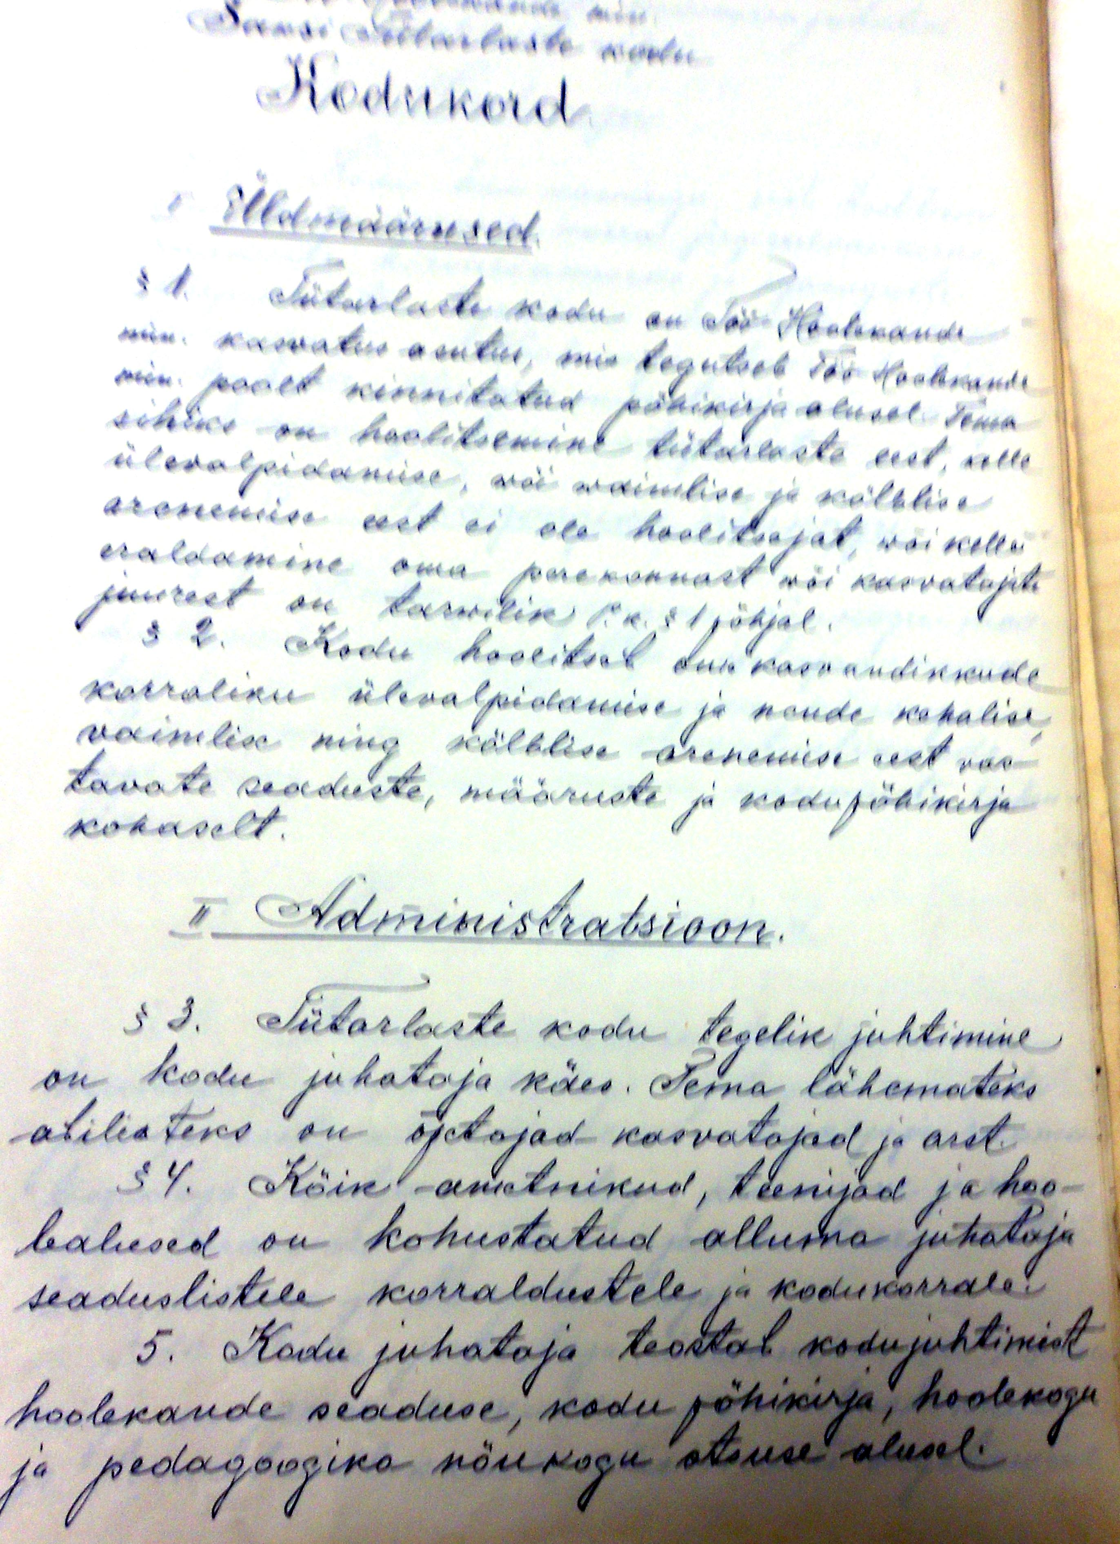
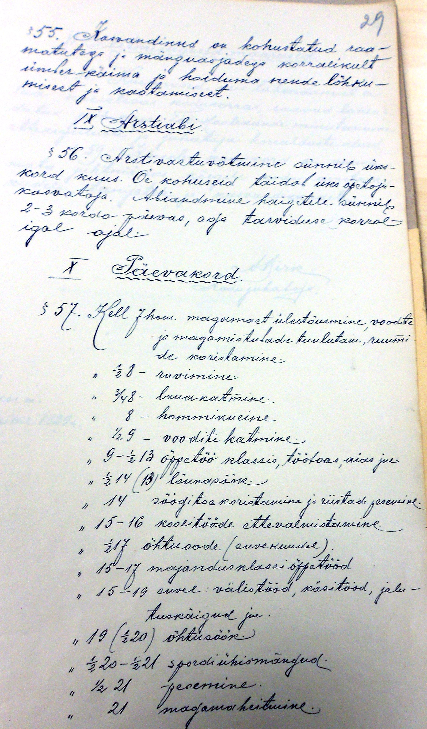

1929. aasta kodukord kehtis, väheste paranduste ja täiendustega 1937. aastani.
Saksi Tütarlastekodu
Kodukord
I Üldmäärused
- Tütarlastekodu on Töö-Hoolekandeministeeriumi kasvatusasutus, mis tegutseb Töö-Hoolekandeministeeriumi poolt kinnitatud põhikirja alusel. Tema sihiks on hoolitsemine tütarlaste eest, kelle ülevalpidamise või vaimlise ja kõlbelise arenemise eest ei ole hoolitsejat või kelle eraldamine oma perekonnast või kasvatajate juurest on tarviline.
- Kodu hoolitseb oma kasvandikkude korraliku ülevalpidamise ja nende kehalise, vaimlise ning kõlbelise arenemise eest vastavate seaduste, määruste ja kodu põhikirja kohaselt.
II Administratsioon
- Tütarlastekodu tegelik juhtimine on kodu juhataja käes. Tema lähemateks abilisteks on õpetajad-kasvatajad ja arst.
- Kõik ametnikud, teenijad ja hoolealused on kohustatud alluma juhataja seaduslikele korraldustele ja kodukorrale.
- Kodu juhataja teostab kodu juhtimist hoolekandeseaduse, kodu põhikirja, hoolekogu ja pedagoogikanõukogu otsuse alusel.
- Kodu juhataja tutvustab teenijaskonda kodu põhikirjaga ja kodukorraga. Hoolealuseid puudutavad kodukorra punktid pannakse avalikult välja.
III Hoolekogu
- Kodu eest hoolitsemiseks, tema korra järgi valvamiseks ja ettepanekute tegemiseks moodustatakse Töö-Hoolekande-, Haridusministeeriumi, eraorganisatsioonide ja kodu esindajatest koosnev hoolekogu.
IV Pedagoogikanõukogu
Kodu pedagoogikanõukogu moodustavad kodu juhataja, õpetajad-kasvatajad ja arst. Pedagoogikanõukogu ülesandeks on kodu kasvatuslikkude, õppe- ning koolielu muude küsimuste lahendamine.
V Kodu teenijaskond
- Kodu teenijaskonda kuuluvad: juhataja, õpetajad-kasvatajad, arst, asjaajaja-raamatupidaja, keetja, koristaja, pesunaine ja kojamees-aednik ning põllumajanduse eestööline, sulane ja karjatalitaja.
- Kodu juhataja ülesandeks on kodu kõigi majanduslikkude ja kasvatuslikkude küsimuste tegelik lahendamine, kuivõrd see kuulub juhataja piirkonda.
- Kodu põhikirja ja kodukorda tuleb juhatajal täita täpselt ja nõuda alluvatelt isikutelt.
- Kodu õpetajad-kasvatajad hoolitsevad kasvandikkude vaimlis eja füüsilise arenemise ning kasvatuse eest, nii koolis, kui väljaspool kooli. Nende korraldusse kuulub ka kodu raamatukogu ja apteek, klasside ja teiste eluruumide puhtus ja korrashoid.
- Kodu käsitööõpetaja hoolitseb kasvandikkude ametioskuselise õpetuse eest. Ta korraldusel on kõik käsitöö õppeabinõud ja töömaterjalid; peab ka raamatut kogu varustuse kohta.
- Majandusõpetaja hoolitseb kasvandikkude toitmise eest, toiduainete sisseostu ja –alalhoiu eest, ladu korrashoiu ning köögi puhtuse eest. Majandusõpetaja on ka karja ja kodulindude kasvataja. Ta annab kasvandikkudele süstemaatilist õpetust majapidamise ja toiduvalmistamise, karja- ning linnukasvtuse alal.
- Kodu arst vaatab kasvandikud ja ka teenijaskonna läbi kodusse vastuvõtmisel ja otsustab kodusse vastuvõtmist tervislikust seisukorrast. Arst ravitseb kasvandikke ja teenijaskonda. Vähemalt ühe korra kuus visiteerib arst kodu, aga haiguste korral nii sagedasti kui tarvidust on. Peale selle täidab arst kohustused, mis p. 12 nõuab.
- Asjaajaja-raamatupidaja peab kooli ja talu raamatud ja kirjavahetuse ning tarvilisel korral täidab teisi kohustusi.
- Keetja valmistab pereema korraldusel hoolealustele ja teenijaskonnale toitu, peab köögi ja selle juurde kuuluvad ruumid korras ja võtab võimalust mööda muist töödest osa.
- Koristaja puhastab ja koristab neid ruume, mis ei kuulu kasvandikkude ega teiste teenijate puhastuspiirkonda, on keetjale abiks köögis, pesunaisele – trullimises ja triikimises ning võimalust mööda võtab osa aia-, põllu- ja muist töist.
- Kojamees-aednik peab korras maja ümbruse, keldri ja kütteruumid, veab, lõhub ja toob puid tuppa ja pesukööki. Kütab eluruume ja sauna, pumpab vett ja täidab kõik aedniku kohustused vilja- ja puuviljaaias, maja ümbruses ja mujal.
- Eestööline on talu ja kodu välistööde juhataja ja ettetegija. Ta valvab igal pool korraliku töötegemise järele. Tema valve alla kuulub ka põllumajanduse elus ja eluta inventar: hobused, põllutöömasinad ja –riistad, veo ja sõiduriistad. Hoolitseb ka puhtuse eest aidas, tõllahoones, tallis ja nende ümbruskonnas.
- Sulane seisab talu ja kodu sise ja välisteenistuses.
- Karjatalitaja talitab karja, lüpsab lehmi, küpsetab leiba. Ta peab korras karjalaudad ja kodu küpsetusruumi ning keldrikoridori. Viimane ruum kuulub kojamehe, karjatalitaja ja pesunaise puhastuspiirkonda.
- Teenijaskonnalt nõutakse terve jõu pühendamist asutusele, töös ja elus korralikkust, kainust ja hääd eeskuju kasvandikkudele. Ümberkäimine lastega olgu perekondlikult lihtne, seltsimehelik, kuid taktiline ja pedagoogiliselt järelandmatu ning kategooriline.
- Igast pikemaajalisest kodust ära minemisest on teenijaskond kohustatud juhatajale teatama. Juhataja äraolekul paneb ta omad kohused kellegi õpetaja-kasvataja peale.
- Suvine puhkeaeg määratakse riigiteenistusseadusega kooskõlas. Puhkeaeg lubatakse ainult võimaluste piirides. Iganädalasi ja igakuulisi vabu päevi korraldab kodu juhataja.
- Kõik kodu teenijad vastutavad oma käes oleva riigi varanduse eest.
VI Kasvandikud
- Kodusse võetakse Töö-Hoolekandeministeeriumi otsusega tütarlapsi, kes 1p.k. tingimustele vastavad.
- Kodus peetakse kasvandikud ühevääriliselt ja üheõigusliselt. Ülevalpidamise, kehakatte ja vastava hariduse ning elukutsele ettevalmistuse saavad kasvandikud kodult.
- Laste vaimliseks kosumiseks korraldab kodu lastele laulu- ja mängutunde, omavahelisi ettekandeid, ettelugemisi, jutustusi, vabaõhu- ja spordiharjutusi, jalutuskäike jne.
- Kodu juhataja ja kasvatajad hoolitsevad selle eest, et kasvandikud oma vanuse, jõu ja mõistuse kohaselt kodu majapidamistöödest osa võtavad.
- Lastevanematel, eestkostjatel ja teistel väljaspool kodu olevatel isikutel ei ole õigust segada end lastekasvatusse ega kodu sisemisse korda.
- Kõik kasvandikud on kohustatud täitma kodukorda ja juhatajate, õpetajate, kasvatajate ning teiste personali liikmete korraldusi ja teenijate juhatusi.
VII Majakord
- a.) Korrapidaja. Korrapidajaks on õpetajad – kasvatajad või tarvilisel korral ka raamatupidaja. Korrapidaja viibib kogu päeva maja ruumides või lähemas ümbruses. Märkus. Korrapidaja võib oma ülesannete täitmise usaldada ka asetäitja-kasvatajale.
- b.) Ülestõusmine ja magamaheitmine. Lapsed äratab hommikul korrapidaja – argipäeviti kell 7, pühapäeval kell 8. Märkus: Öörahu rikkumine on valjusti ära keelatud. Lapsed viibivad vaikselt voodis äratuseni.
- Voodite ülestegemine ja tubade puhastamine on laste kohustuseks. Laste pesemine ja riietumine sünnib kasvatajate juuresolekul. Hommikueinele ilmudes peavad lapsed olema pestud, soetud ja korralikult riides.
- Magamaheitmise korralduse teeb korrapidaja kell ½21. Magamamineku eel pesevad lapsed silmad ja jalad. Voodisse heitmine ja väljatulek sünnib korrapidaja korraldusel.
- c.) Söömaajad ja söömakord. Kasvandikud söövad kolm korda päevas, suvekuudel aga neli korda: kell 8 hommikul, ½13 lõunal, 17 õhtuootel (suvel), 19 õhtul. Kell ¾8 katavad korrapidajad kasvandikud laua, kell 8 kogunevad kasvandikud saali ühispalvusele ja astuvad sealt söömalauda hommikueinele.
- Kasvandikud peavad lauas vaikselt istuma, ei tohi valjusti rääkida ega ilmaaegu laua tagant välja tulla. Kasvandik (lauas) soovides teatavat rooga saada, annab märku käe ülestõstmisega – pöörates söögiettekandja poole järgmiste sõnadega: „palun (söögi nimetus); soovitud rooga saades tänab ütelusega „tänan“ või „aitäh!“ Söömist lõpetades ja laua tagant üheskoos üles tõustes, avaldavad kasvandikud korrapidajale kasvatajale tänu, üteldes „tänan“. Söögiainete kaasavõtmine söögilauast on keelatud.
- d.) Kooli- ja muud tööd. Kell 9 hommikul algab noorematel kasvandikkudel klassitöö, mis kestab iga päev 4-5 tundi. Samal ajal on vanematel, majandusklassi õpilastel, praktiline töö majanduse ja käsitöö alal.
- Koolivaheajal töötavad kasvandikud ettenähtud klassitundidel tarvidust mööda aias, pargis või põllul. Enne ja pärast lõunat on lapsed ½-1 tund vabad, mis mängimiseks või puhkamiseks ära tarvitatakse.
- Koolitöö ajal on kell 15-17 nooremail kasvandikel klassitundide ettevalmistamine või töötoas töötamine, kuna majandusklassi õpilastel on sel ajal klassitöö, koolivaheajal aga ajale vastavad tööd, ekskursioonid või jalutuskäigud.
- Kõik majatööd teevad kasvandikud jõudumööda ise ja võimalikult korda mööda, et tutvuneda kõigi majatöödega.
- Magamisruumide korras hoidmiseks, tuulutamiseks jne on igas ruumis toavanem (vanem korralikum kasvandik), kes korraliku ülestõusmise, magamaheimise, ruumide puhtuse ja korra, ruumide pesemise, voodite korrashoiu jne eest vastutav on.
- Magamis- ja teiste ruumide korrastajateks on järjekorras korrapidajad-kasvandikud, kes ka § 44 teisi nõudeid täidavad.
- Kasvandikkude tööle õpetamise eesmärk pole mitte eeskätt tululikkus, vaid õpetuslik-kasvatuslik mõjutamine ja oskuste põhjalik edasiandmine.
- e.) Majaruumide, pargi ja ümbruse tarvitamine. Magamisruumides viibimine päeva ajal on kasvandikkudel keelatud. Niisamuti on ka ilma otstarbeta viibimine keelatud ka köögis ja söögitubades.
- Vabal ajal kasvandikud viibivad saalis ehk väljspool ruume, kui ilmad lubavad.
- Maja ruumides tulevad põrandad, seinad, kaminad, uksed, aknad, kapid, lauad, majariistad, klosetid jne. korralikud ja puhtad hoida, rikkumine on keelatud.
- Väljaspool majaruume kasvandikud võivad viibida mänguplatsidel, pargi ja muruplatsi teedel. Teed ja platsid tulevad puhtad hoida. Ilupõõsad ja lilled ei tohi rikutud saada.
- Pargist ja muruplatsilt eemale ilma loata minek on keelatud. Niisamuti on ka ilma loata minek keelatud viljapuu- ja puuviljaaeda.
- f.) Kasvandikkude ülevalpidamine. Kodumajakord nõuab kõigilt kasvandikelt viisakat ja aupaklikku esinemist, eriti võõrase ja kõigi külaliste ees, sedasama ka oma pere ja omavahelises läbikäimises. Kasvandikud tervitavad päeval esimest korda kohates kasvatajaid ja teisi kodu liikmeid, samuti ka võõraid kodus ja väljaspool kodu.
VIII Raamatukogu. Mängud.
- Raamatute ja mänguasjade väljaandmine on õpetajate-kasvatajate käes.
- Päevaseks tarvitamiseks väljaantud raamatud ja mänguasjad korraldab õhtul oma kohale korrapidaja.
- Kasvandikud on kohustatud raamatute ja mänguasjadega korralikult ümber käima ja hoiduma nende lõhkumisest ja kaotamisest.
IX Arstiabi
- Arsti vastuvõtmine sünnib üks kord kuus. Õe kohuseid täidab üks õpetaja-kasvataja. Abiandmine haigetele sünnib 2-3 korda päevas, aga tarviduse korral igal ajal.

X Päevakord
Kellaaeg | Tegevused
7 | Magamast tõusmine, voodite ja magamistubade tuulutamine ja ruumide koristamine
½ 8 | Ravimine
¾ 8 | Lauakatmine
8 | Hommikueine
½ 9 | Voodite katmine
9 -½ 13 | Õppetöö klassis, töötoas, aias jne
½ 14(13) | Lõunasöök
14 | Söögitoa koristamine ja riistade pesemine
15 – 16 | Koolitööde ettevalmistamine
½ 17 | Õhtuoode (suvekuudel)
15 – 17 | Majandusklassi õppetööd
15 – 19 | Suvel: välistööd, käsitööd, jalutuskäigud jne
19 - ½ 20 | Õhtusöök
½ 20 - ½ 21 | Spordimängud
½ 21 | Pesemine
21 | Magamaheitmine
57.
XI Mitmesugused määrused
58. Küsimused, mis lahendamist ei leia käesolevas kodukorras, saavad lahendatud
Töö-Hoolekandeministeeriumi ettekirjutuste ja juhataja korraldustega alusel.

59. Käesolev kodukord on vankumata juhtnööriks kõigile kodu ametnikkudele, teenijatele ja kasvandikkudele

Saksi m.
25. aprill 1929 A. Birk
Kodu juhataja

SAKSI TÜTARLASTEKODU EDASINE ARENG 1933. AASTANI
28. novembril 1929 andis prl. Marta Uudeküll ametlikult kõik kooli varad üle uuele juhatajale hr. August Birgile. Koostati veelkord täielikud ja täpsed inventarinimekirjad.
Eelmises nimekirjas oli inventari väärtus markades, 1929. aasta inventarinimekiri oli juba, vahepeal kasutusele tulnud, eesti kroonides.
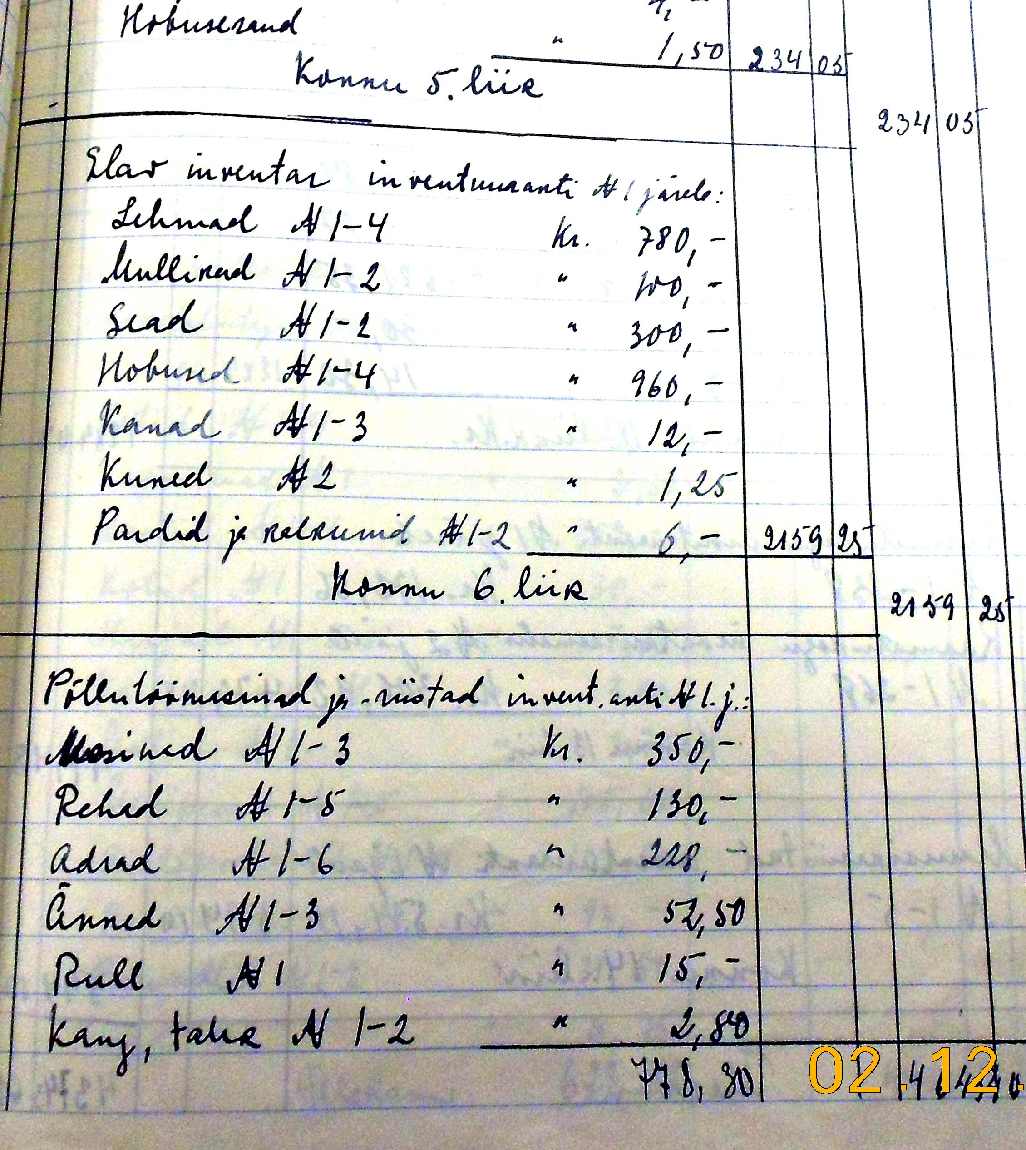
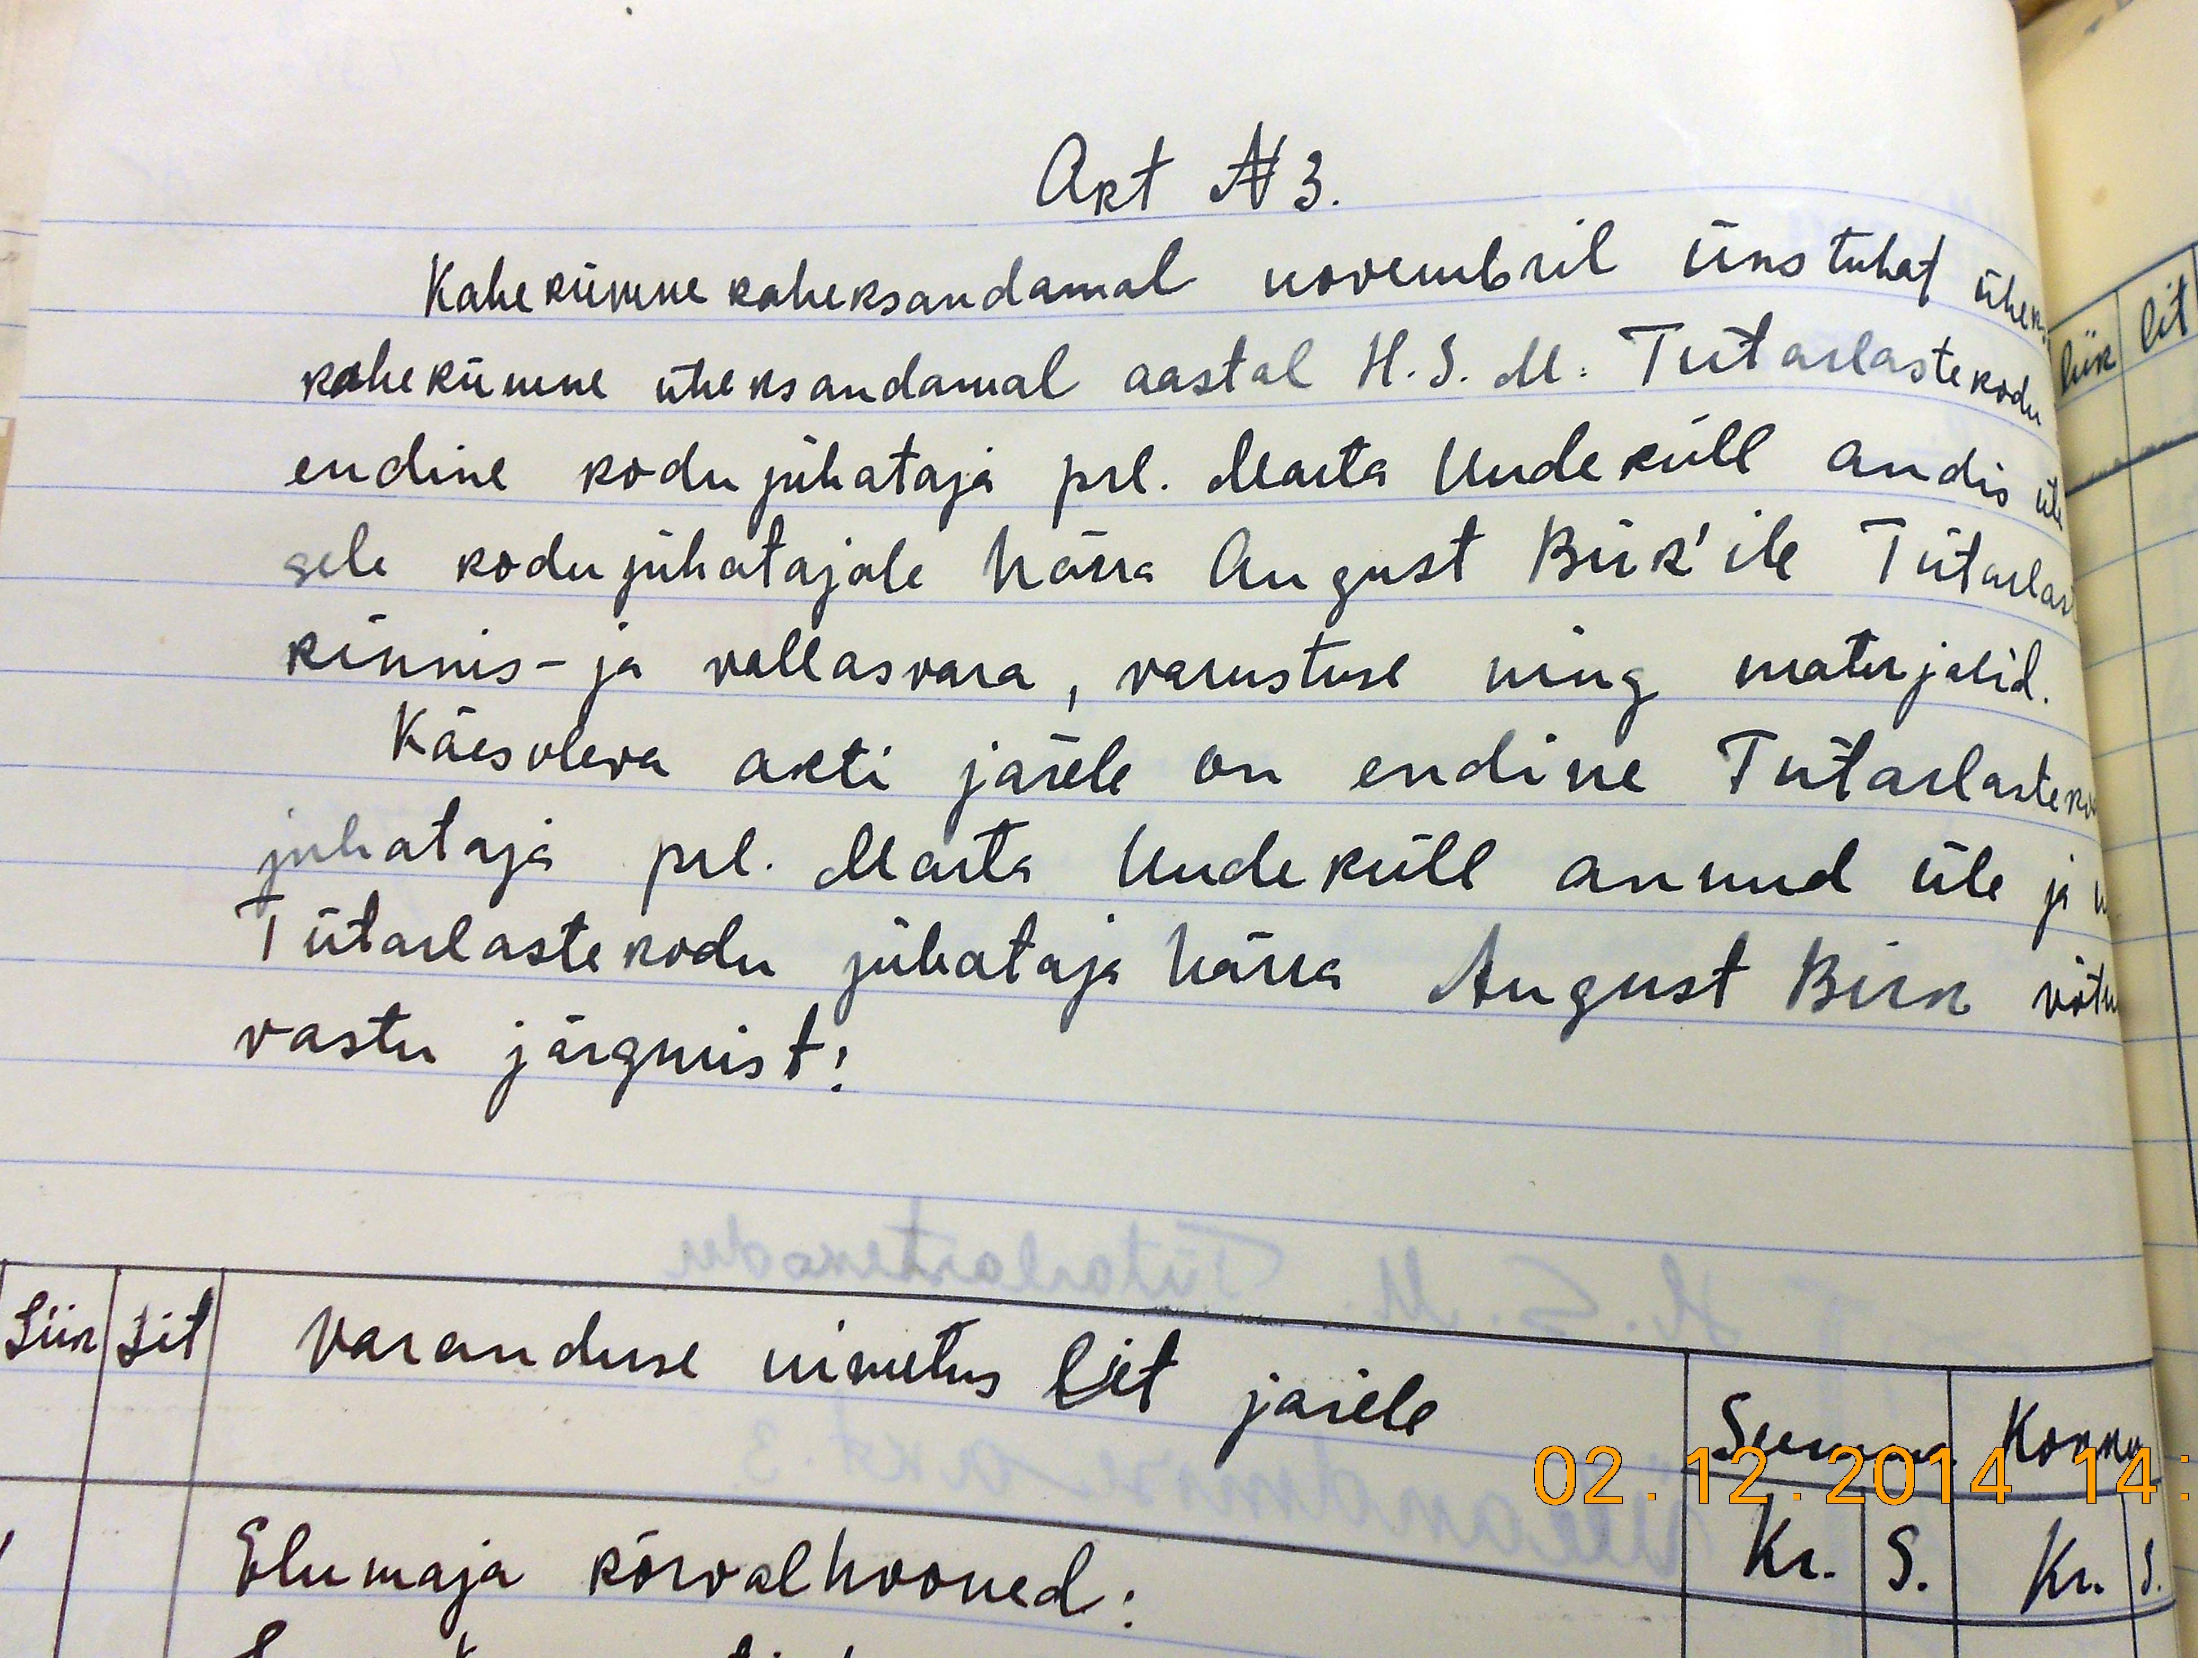

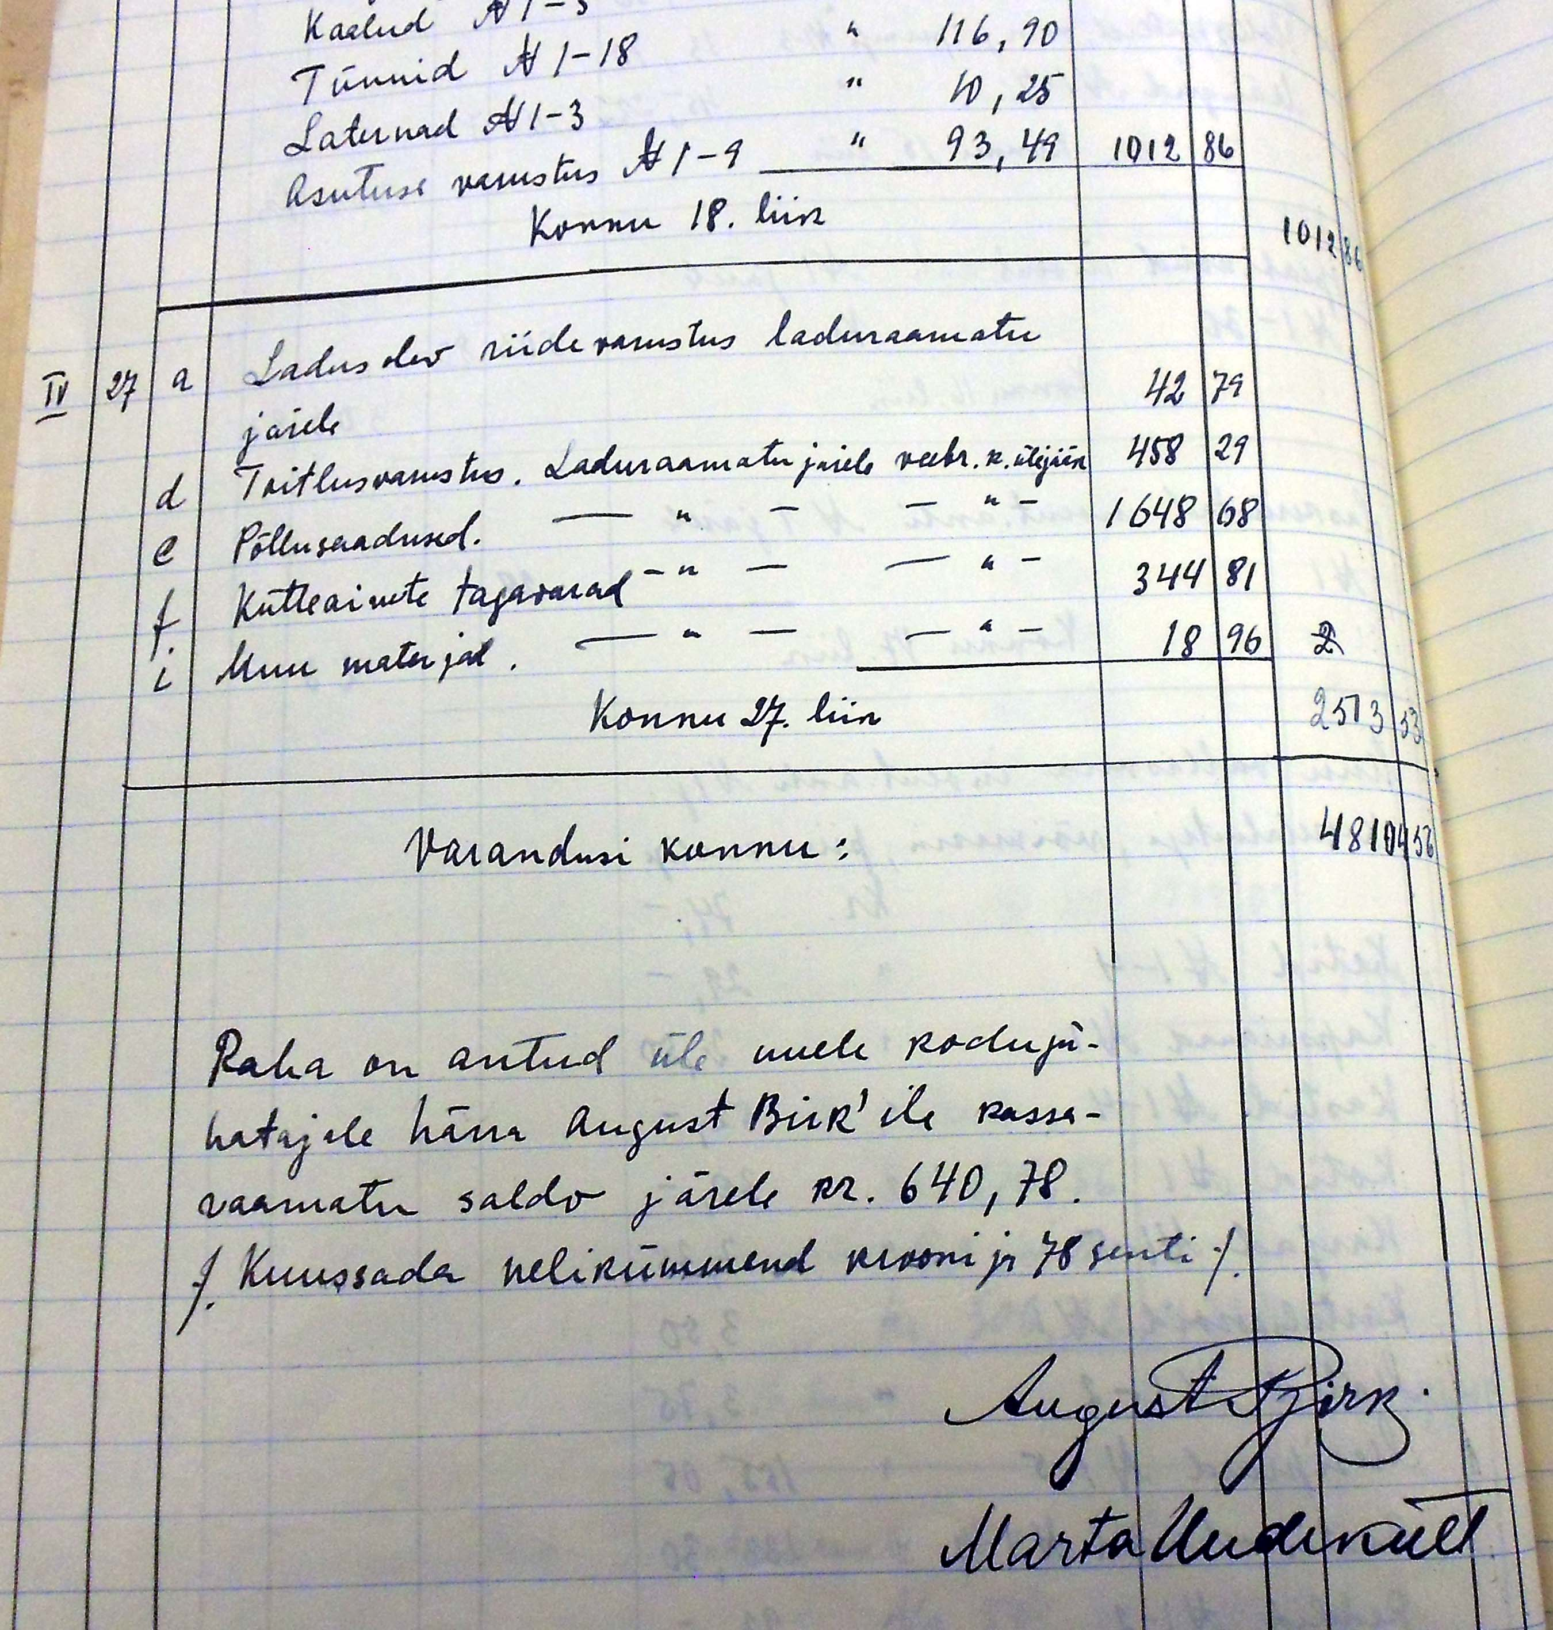
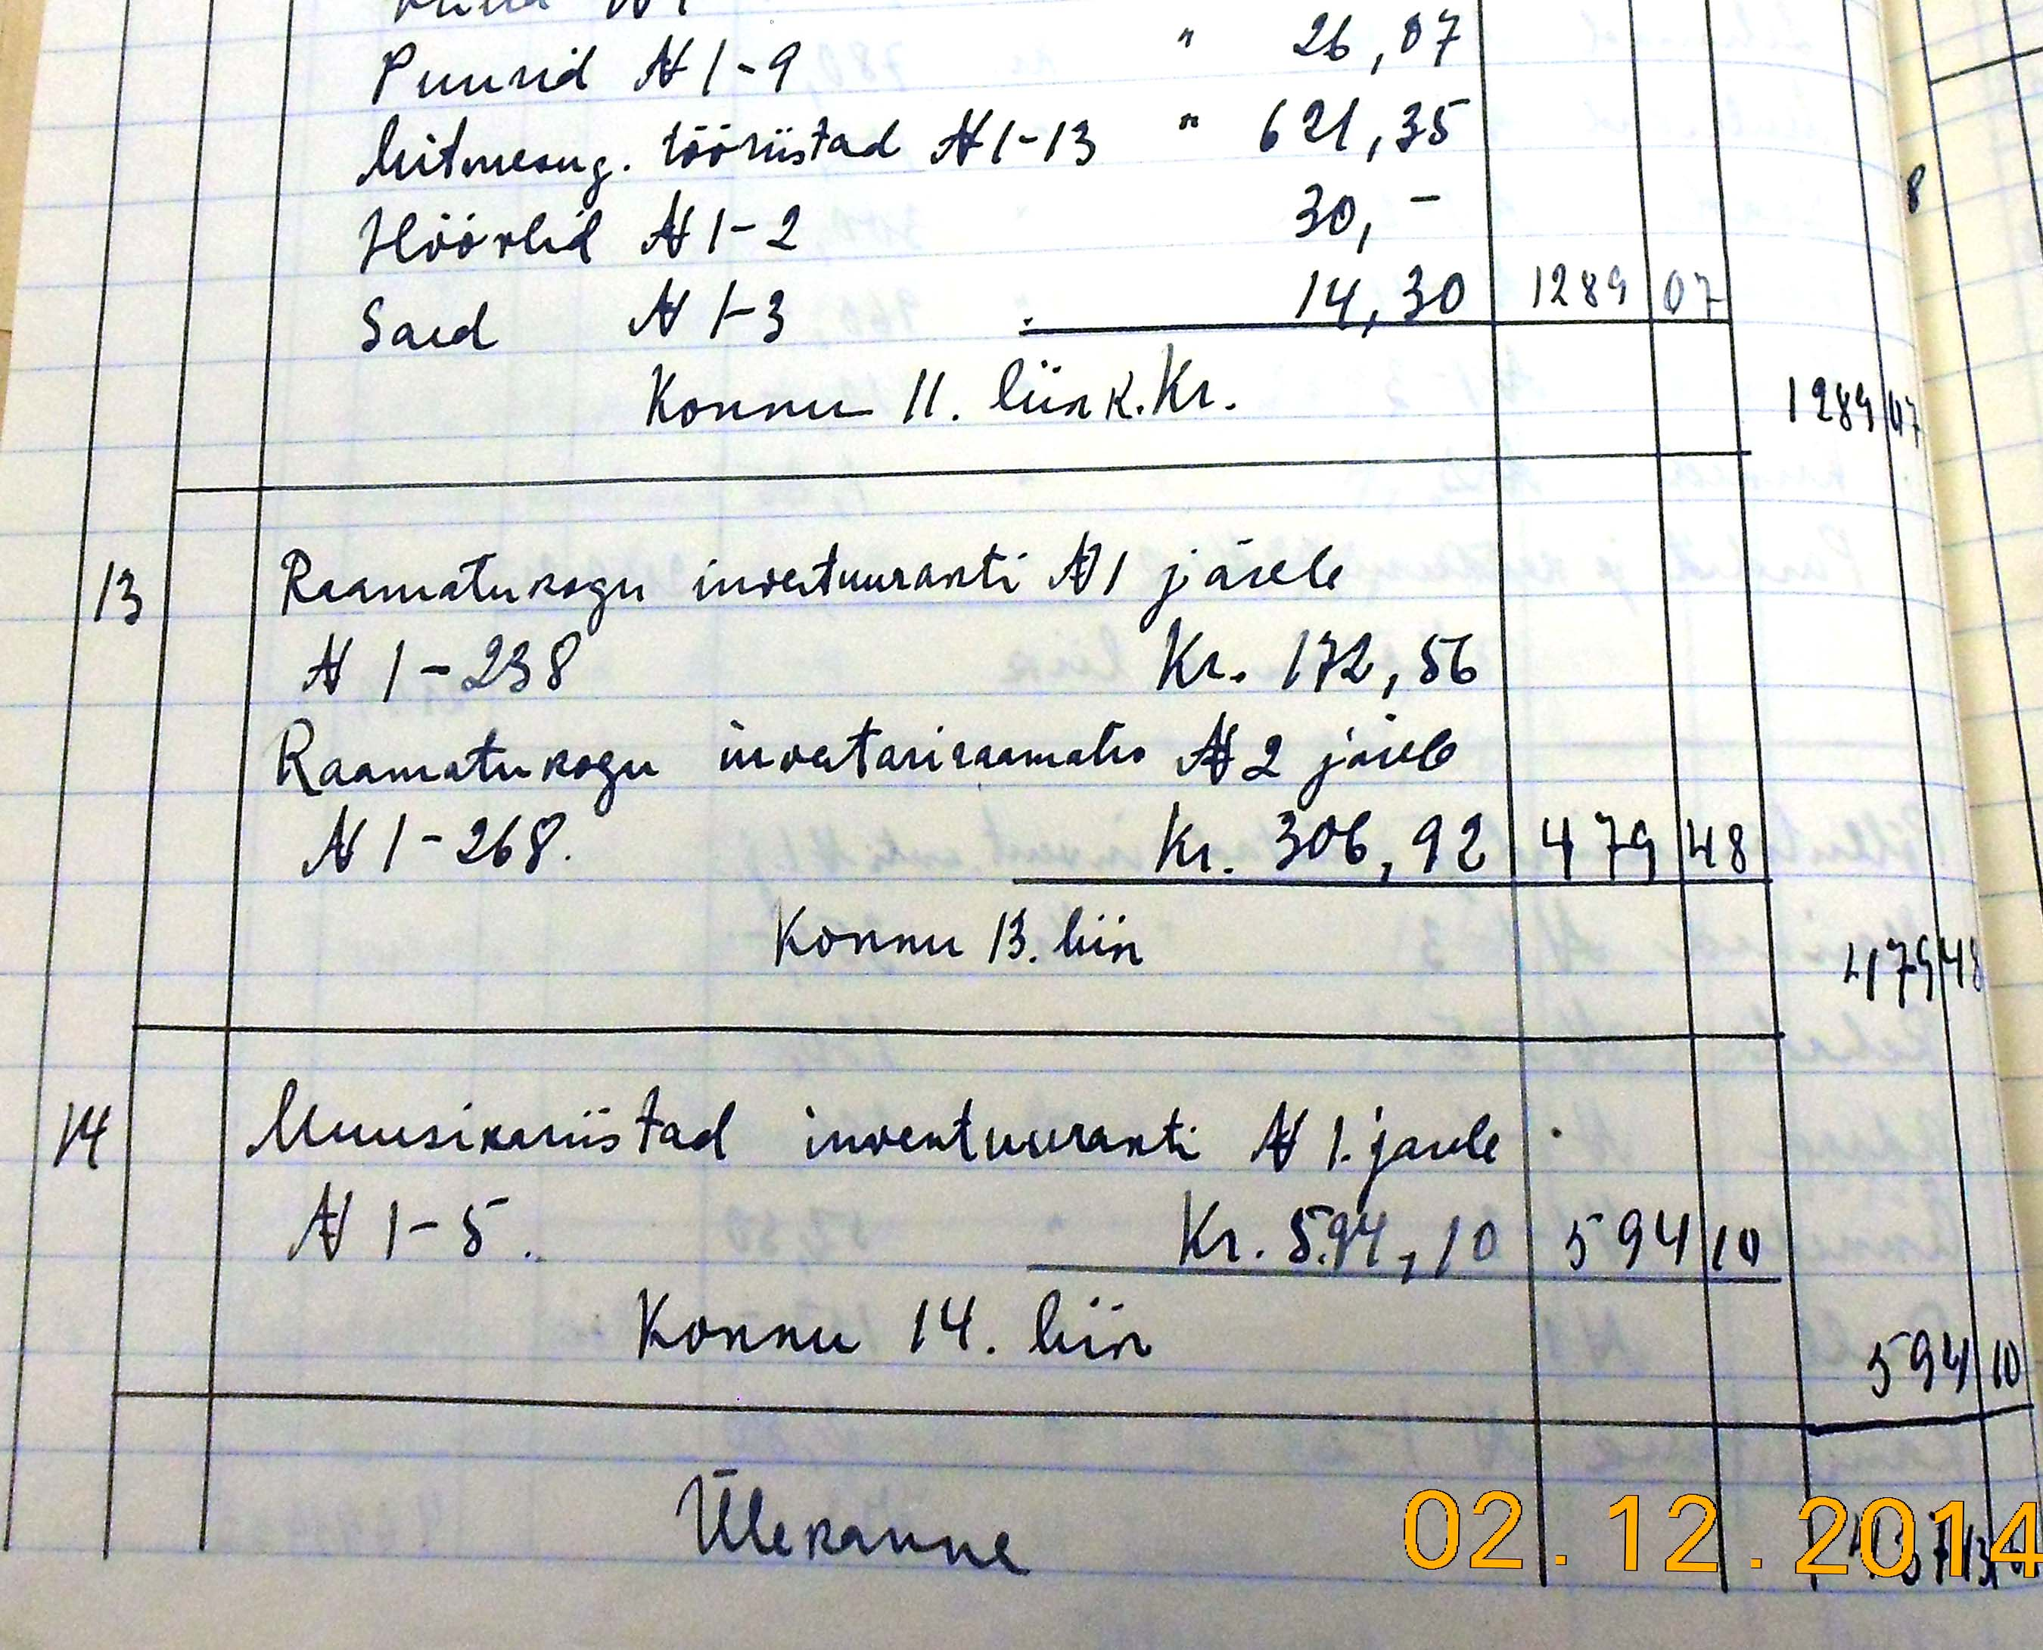

Vahepeal toimusid suured muutused ka hariduselus:
4-klassilise alghariduse asemel hakkas 1928. aastast kehtima üldine kohustuslik 6-klassiline algharidus.
1929/30 õppeaastal oli 6-kl algkool juba sunduslik.
See põhjustas lahkhelisid hooldekodu ja Saksi valla vahel. Saksi vald oli omal ajal mõisasüdame haldamisest loobunud loovutades hooned lastekodule, pidades uhke mõisakompleksi ülalpidamist ja korrashoidu ülejõu käivaks.
Kohaliku 4-klassilise algkooli lapsed õppisid vana vallakooli ruumes – kahe liitklassina. Nüüd oli vallal algkooli laiendamiseks ruume juurde vaja. Kohaliku kogukonna jõukus oli samuti aastatega kasvanud. Mõisasüda oleks mahutanud kooli, õpetajate korterid, ka vallavalitsus oleks esinduslikud ruumid saanud.
Saksi vald soovis nüüd mõisasüdant endale.
Vallavalitsus pöördus 1928. aasta kevadel, volikogu otsusele toetudes, Töö- ja Hoolekandeministeeriumi poole kirjaga paludes võimaldada Saksi mõisa äraostmist Saksi valla poolt. Nimetas, et uue koolimaja ehitus oleks seotud suurte raskustega valla majandusliselt raske seisukorra tõttu.
Kirjale vastas ministeeriumi Tervishoiu- ja Hoolekandevalitsus:
Tervishoiu- ja Hoolekandevalitsus
7. juunil 1928 Saksi Vallavalitsusele.
Teie kirja peale 18. 04. 1928 nr.93 teatab Tervishoiu- ja Hoolekandevalitsus, et Hoolekandeseaduse §§ 75 ja 77 järele on Töö-Hoolekandeministeeriumi ülesandeks vastava kodu ülevalpidamine, mispärast võimalik ei ole Saksi mõisast loobuda, kus praegu tütarlaste kool-kodu asub.
Allkiri
Direktor Allkiri
Tervishoiu inspektor

1929. aasta aprillis on Tervishoiu- ja Hoolekandevalitsuselt tulnud valda uus kiri:
Tervishoiu- ja Hoolekandevalitsus
9. aprillil 1929
Saksi Vallavalitsusele.

Teie kirja peale 31.XII 1928 a. nr. 786 teatab Tervishoiu- ja Hoolekandevalitsus, et ministeerium ei ole veel seisukohale asunud, et „Saksi kodu“ likvideerida tuleks, mispärast tema müümine enneaegne on.
Allkiri
Direktor Allkiri
Hoolekande inspektor

Saksi mõisa härrastemaja oli, tänu seal asunud lastekodudele, korrastatud ümbrusega, korralikult remonditud ruumidega heas korras hoone. Juba 1925. a. oli remonditud peahoone katus, ehitatud aiatööriistade kuur. 1926. a. pandi üles uus keskküttekatel. Ehitati leivaahi, pandi kartulikeldrile uus katus jne.
Samuti hakkas uus juhataja A. Birk kodu edasi arendama.
Lisaks senisest rangemale kodukorrale ja haridus- ning kasvatusmeetmetele pööras ta suuremat tähelepanu ka kooli talu paremale majandamisele.
1929. aasta detsembris pöördus A. Birk Haridus ja Sotsiaalministeeriumi Tervishoiu ja Hoolekandevalitsuse poole kirjaga, et ta juba kevadel tegi teatavaks Saksi mõisa karjamaa ja heinamaa puhastamise vajaduse. Nii karjamaad kui heinamaad pidi katma sarapuu- ja lepatihnik, kus vähe rohtu kasvab. Kuna talv on puhastustöödeks sobiv aeg, siis palus teatada millistel tingimustel võib sellele tööle inimesi palgata. Töö saaks tehtud, kui mehed, töötasuna, saaksid haod endale. Kui ministeeriumile on see vastuvõetav, siis võiks nende töödega kohe alustada.
Kooli saatus oli jälle muutunud lahtiseks. Valitsuses ja maakonnas puhunud „uued tuuled“ olid tütarlastekodu suhtes heitlikud.
1930. aasta kevadtalvel on tulnud uuesti päevakorda tütarlastekodu Saksist äraviimine. Märtsis on A. Birk ministeeriumi korraldusel käinud Rakveres, Viru Maavalitsuses uurimas asutuse Saksist Palmse mõisa kolimise küsimust.
Seal teatati, et Palmse mõisa härrastemaja koos enamuse kõrvalhoonetega on renditud postijaamapidajale. Rendileping lõppevat küll 9 aasta pärast, aga postijaamapidaja pidi vajadusel andma nõusoleku ruumide osalise vabastamise kohta.
Kohal käies, sealsete oludega tutvumas, ilmnes, et härrastemajas elas 18 perekonda. Mõnes vabas ruumis oli katus pikemat aega läbi jooksnud, lagi seisis vaid allapandud tugede peal. Trepid ja põrandad olid mitmes ruumis kõdunenud.
Täielikult puudusid saun, pesuköök, veevärk ja köök. Hobusetallid ja lehmalaudad olid asunike kasutuses. Palmse mõisa tütarlastekodule ülevõtmiseks oleks vaja olnud:
18 perekonda mõisahoonest välja tõsta; härrastemajale teha kulukas remont; ehitada saun ja pesuköök; seada sisse veevärk; rajada kodu jaoks hädatarvilik juur- ja puuviljaaed.
Valla koolimaja küsimus vajas samuti lahendamist kuna asus sama õue peal olevas valitsejamajas, mis samuti soovitav ei olnud jne.
Kõike seda arvesse võttes, oleks lastekodu üleviimine Palmse mõisa läinud riigile väga kulukaks.
11. juulil 1930 on Saksi valla poolt läkitatud riigivanemale uus kiri:
SAKSI VALLAVALITSUS
VIRUMAAL
11. juulil 1930 Härra Riigivanem
Nr373
Saksi vallavolikogu oma koosolekul 30.VI 1930 otsustas Saksi 6-kl. algkoolimaja mitte ehitada valla ainelise kitsikuse tõttu ja pöörab seepärast palvega Teie poole ja palub Teie kaasabi, kas poleks võimalik H. M. Tütarlastekodu likvideerida ja õpilased üle anda Kose-Uuemõisas asuvasse tütarlaste kodusse, milline asutus on misjoniseltsi käes.
Vallavalitsuse arvamise järgi tuleks riigile tulusam anda nimetatud seltsile toetust laste ülevalpidamiseks, kui kodu Saksi mõisas ülevalpidada. Nii vabaneks ka Saksi mõis Saksi 6-kl. Algkoolile.
Teie arvamust nimetatud asjas palub vallavalitsus teatada.

Allkiri Allkiri
Vallavanem Sekretär

Haridus ja Sotsiaalministeerium reageeris kirjale järgmiselt:
Kose-Uuemõisas ei ole tütarlastekodu, mispärast ei ole võimalik Saksi lapsi sinna viia.
Kose – Uuemõisas on avalikkude- ja langenud naiste töökoda, kuhu lapsi paigutada ei saa. Saksi kodu likvideerimine pole võimalik.
Tütarlastekodu jäi edasi Saksi mõisa. Kasvandike arv hakkas jõudsalt suurenema. 1930/31 õppeaasta alguses on 41 kasvandikku, kooliealisi 40, lisaks 6-aastane Anette K.
1930. aasta oktoobris võeti vastu veel 12 aastane Hilja V. ja 11 aastane Marie R. - märkusega, et mõlemad on hulkurid ning majade põletajad. Kohtulikule vastutusele võetud Hilja V. suunati Saksi Hoolekandekooli Haridus- ja Sotsiaalministeeriumi eriloaga - juhul kui teist võimalust ei leita. 1932. aasta kevadeks oli kasvandikke juba 52.

1930. a. prl. Marta Uudeküll lahkus Saksist. Kevadel hakati otsima uut, suurema pedagoogilise kogemusega, naisõpetajat-kasvatajat.
Kuna, 1921-1930 töötanud Võru Õpetajate Seminar lõpetas just tegevuse, siis esmalt tehti ettepanek sealsetele õppejõududele, kas mõni naisõpetaja sooviks pedagoogitööd Saksis jätkata. Vabanev Võru õpetaja prl. M. Tapfer käiski Saksi oludega tutvumas, avaldades soovi kandideerida vabale õpetaja-kasvataja kohale. Palus end tööle määrata, mitte varem kui 1. augustist, kuna põdes 1928. aastast alates kopsutiisikust ja vajas järelravina pikemat suvepuhkust.
Tervishoiu- ja Hoolekandevalitsuse direktori vastus prl. M. Tapferile kõlas järgmiselt:
Vastuseks Teie palvele Saksi tütarlaste kodu õpetaja koha asjas, teatab Tervishoiu- ja Hoolekandevalitsus, et arvesse võttes Teie tervislikku seisukorda, ei saa Teie palvet rahuldada, kuna Saksi tütarlaste kodu õpetaja kohuste täitmine nõuab erakordselt palju jõukulutust, mis Teie paranemisele kahjulik. Otsustades Teie palve järgi, sobiks Teile teenistuskoht, kus on rohkem vaba aega puhkuseks, kui see Saksis võimalik oleks.

Hoolekande Inspektor teatas nüüd Saksi Tütarlastekodu juhatajale, et kuna on selgunud M. Tapferi tervislik seisund ja teised vabanenud naisõpetajad on perekonnainimesed, siis tuleb õpetaja koht välja kuulutada ja vastav kandidaat kinnitamiseks esitada.
Saksi Tütarlastekodu juhataja kuulutas seepeale „Päevalehes“, et Haridusministeeriumi TÜTARLASTEKODU Saksi mõisas vajab vilunud naisõpetajat-kasvatajat. Palgale lisaks 25% internaadi tasu ja prii korter. Sooviavaldused esitada hoolekandevalitsusele 25. juuniks 1930.
Valitud naisõpetajaks-kasvatajaks osutus prl. Hilda Valbet (hilisem pr.Lätt).
Mis ema sellele kohale kinnitamisel määravaks sai? Kas teisi kandidaate ka oli? Seminari kursuse lõpetamisest oli möödunud 5 aastat, õpetaja kutse saamisest 4. Kas oli oma osa siin ka selles, et ta peale seminari lõpetamist töötas aasta Vaivara lastekodus, samuti, et oli võimeline kooli halastajaõe kohuseid täitma?
Mõnevõrra vastuoluliseks jäid esialgu kasvandike vastuvõtu tingimused.
Vanusepiire laiendati. Hakati vastu võtma tütarlapsi 8-17 eluaastani.
Vastuolulisus seisnes põhimääruse nõuete täitmisel. Ajutises määruses oli kirjas, et hoolekandekooli ei võeta kuritegevuse eest vastutusele võetud või parandusmajasse mõistetud alaealisi, hiljem seda korda aga muudeti.

1933. aasta augustis on Tartu linna Hoolekandeosakonnale saadetud kiri Tütarlaste Hoolekandekooli juhatuse teatega, et Saksi parandus-kasvatusasutusse võetakse vastu ka kriminaal-kurjategijaid ja prostitutsioonikalduvustega tütarlapsi, kus nad 6-kl. algkoolis, töökodades ja põllumajanduse aladel 8-17 aasta vanuses õpivad ja siis teenistuskohtadele paigutatakse.
Samas kirjas nimetatakse veel seda, et paljudes ringkondades ei ole aimugi Saksi H. M. Tütarlaste Hoolekandekooli tegevusest ja tütarlaste sinna paigutamise korrast.
Laste kooli suunamiseks tulevad põhjendatud avaldused saata hoolekandekooli juhatajale H.S.M. Koolivalitsusele kinnitamisele saatmiseks.

Rakvere-Paide Rahukogu esimees on aga veel samal 1933. aastal saanud Kohtu- ja Siseministeeriumist kirja, kus toetutakse 1924. aasta ajutisele määrusele, et asutusse ei võeta kohtu poolt kuritegevuse pärast vastutusele võetuid alaealisi.

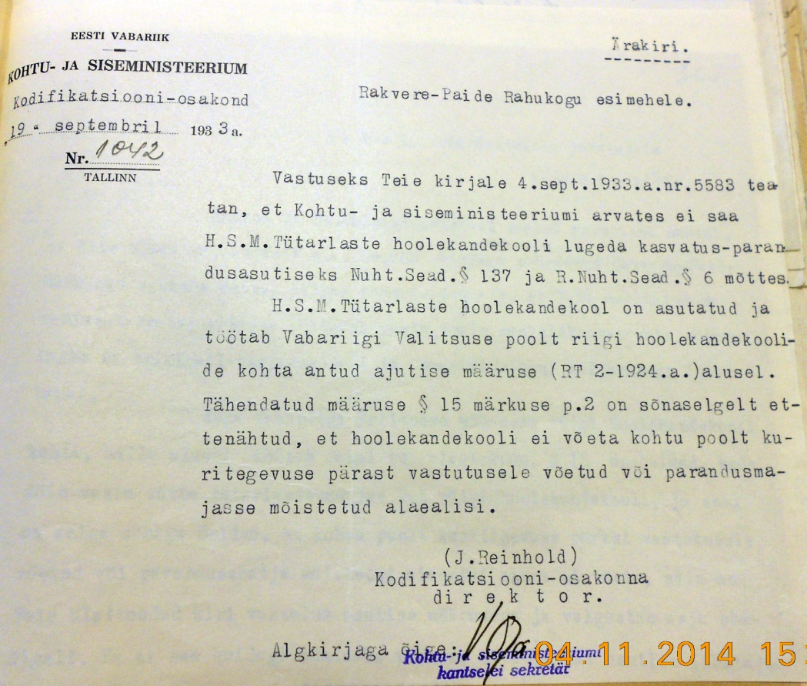

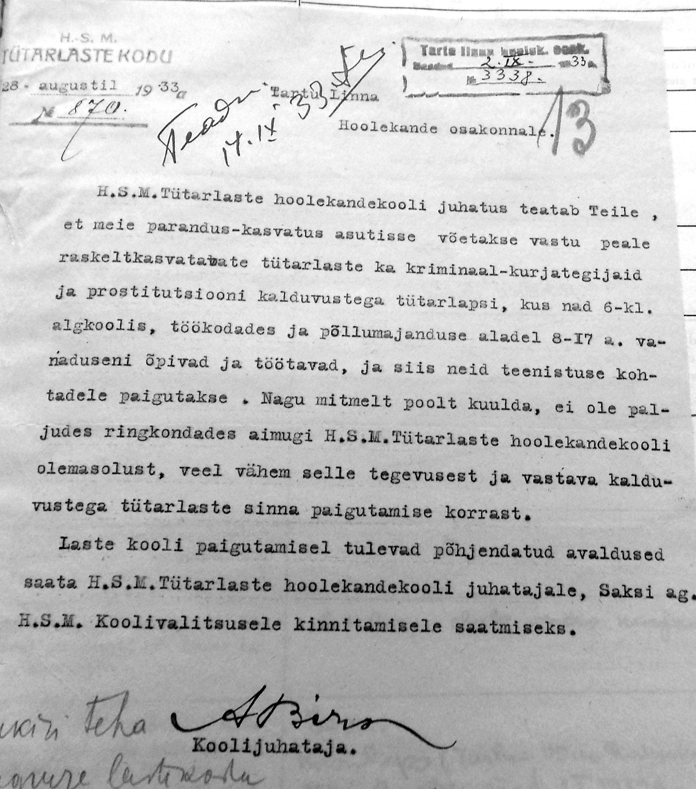
ÕPPE- JA KASVATUSTÖÖST SAKSI TÜTARLASTE HOOLDEKODUS
Kõige esimesed andmed koolihariduse andmise korra kohta on alates 1928/29 õppeaastast. Uue juhataja August Birgi poolt on 25. aprillil 1929 ministeeriumile esitatud tagantjärgi tunnikava terve 1928/29 õppeaasta kohta.
Õppetöö on toimunud liitklassides: I-II ja III-IV klass, lisaks majandusklass 4. klassi lõpetanutele. Juhataja hr. A. Birk on andnud matemaatikat, joonistamist ja laulmist kõigile, maateadust ja kodanikuõpetust 4-klassile: kokku 19 nädalatundi.
Õpetaja V. Parktal on andnud emakeelt, kodulugu, usuõpetust ja võimlemist kõigile. Ajalugu, looduslugu ja terviseõpetust 4-klassile: kokku 23 nädalatundi.
M. Uudeküll on majapidamisklassile andnud toiduainete õpetust, koduhoidu, sea-, veise- ning linnukasvatust: kokku 5 nädalatundi. Majapidamistundidega kokku 47.
1929/30 õppeaasta tunnikava on esitatud 25. septembril 1929.
1929/30 õ.-a. on olnud I ja II klassis 26 nädalatundi, III ja IV klassis 34.
Ilma majapidamisklassi tundideta kokku 60 tundi. Juurde tuli emakeele tunde - varem 6, nüüd 8. Lisandusid käsitöö ja voolimise tunnid. Majandusklassi töö kohta täiendavaid andmeid ei ole. Muutus ka õppejõudude koormus.
Kodu- ja koolijuhatajale A. Birgile jäid joonistamine ja laulmine - kokku 6 tundi.
Majandusõpetajale-pereemale M. Uudeküllile jäid usuõpetus, ajalugu, võimlemine ja vanemate klasside emakeel - kokku 18 tundi
Õpetaja V. Parktalile jäid nooremate klasside emakeel, kodulugu, matemaatika ja voolimine - kokku: 27 tundi
Käsitööõpetaja-õmbleja E. Anderpuk andis kõigile klassidele käsitööd ja 4-klassile maateadust ning looduslugu: kokku 9 tundi.
1930/31 õ.-a. seoses kohustuslikule 6. kl algkooliharidusele üleminekuga, on lisandunud V klass. Õppetöö jätkus kahes liitklassis: I-II-III – 24 õpilast ja IV-V - 16 õpilast. Kõige noorem, 6 aastane Anette sellel sügisel kooli ei läinud. Kasvandikke oli kokku 41.
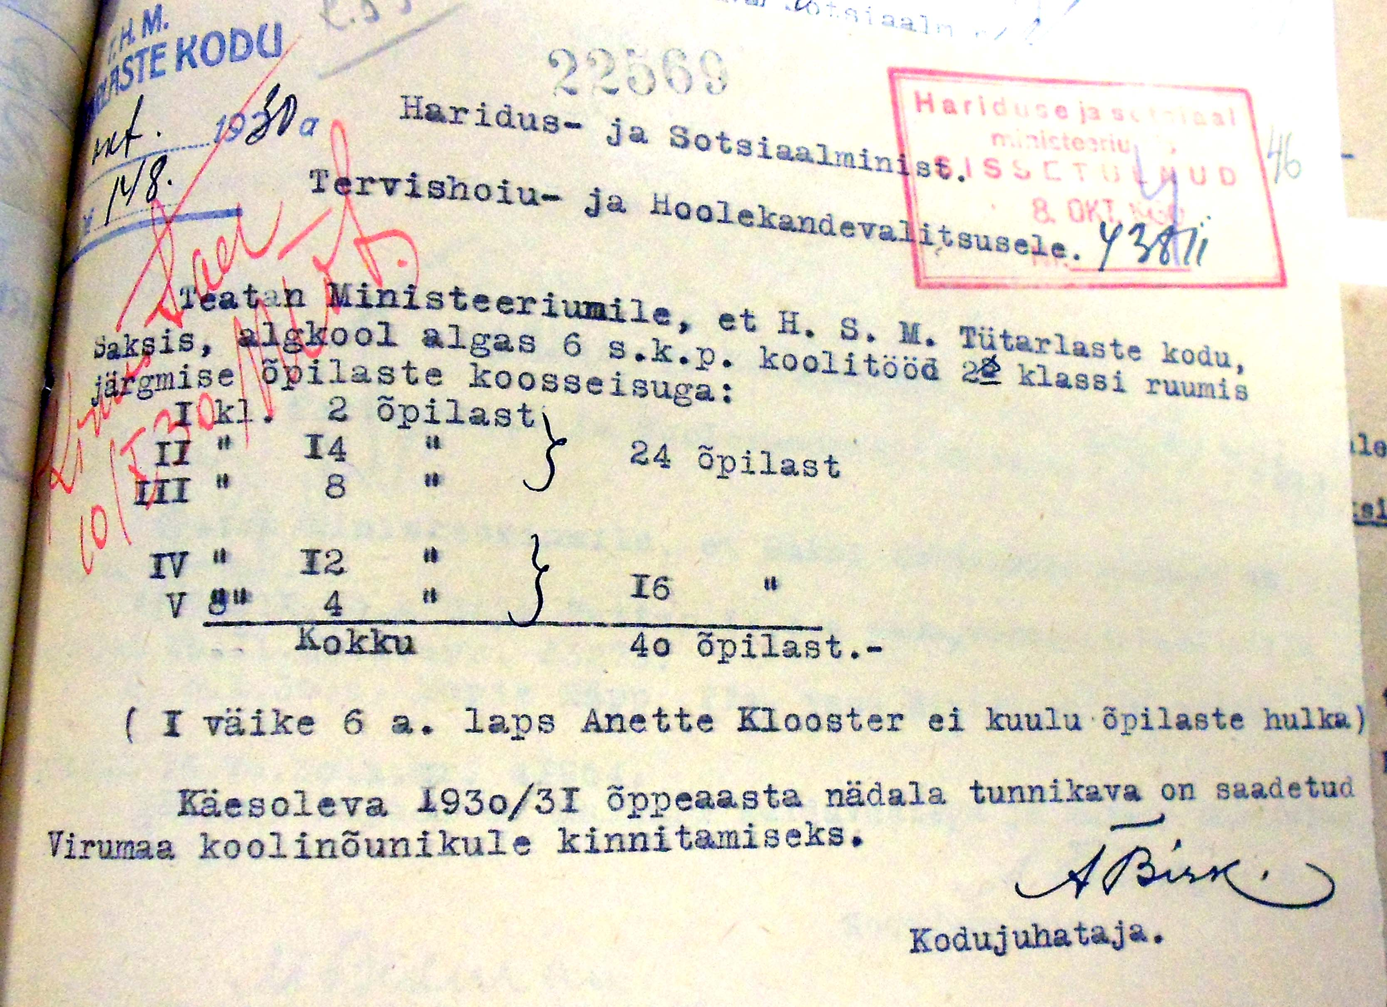

1931/32 õ.-a. lisandus VI klass. Klassikomplekte oli 2: I-II-III kl. ja IV-V-VI kl.
Raskusi oli õppevahendite soetamisega.
1932. a. kevadeks oli õppe ja kasvatustöö kord välja töötatud ning paigas. Samal põhimõttel töötati kuni 1937. a. kevadeni - KODUTÖÖSTUSKOOLI loomiseni
Täpsemalt kirjeldan seetõttu just 1932/33. õppeaastat.
Järgnevatel aastatel palju muudatusi ei olnud. Lahkusid „paranenud“ ja kooli lõpetanud tütarlapsed, vastu võeti uusi.
1932/1933. aasta tegevusaruande järgi töötas Saksi Hoolekandekool-kodu nn. „töökooli“ õppekavade järgi: 2 klassikomplektiga 6.-kl. algkool, lisaks tööklass algkoolisundusest vabadele kasvandikele. Algkooli õppekava oli väheste muutustega praktiliste õppeainete kasuks. Puudusid võõrkeelte tunnid.
Õpilaste jaotus 1932/33 õppeaastal:
Õpilaste arv algkoolis |  |  |  |  |  | Õpilaste  arv  tööklassis | Kasvandikke  kokku
I klassikomplekt |  |  | II klassikomplekt
I kl. | II kl. | III kl. | IV kl. | V kl. | VI kl.
4 | 5 | 10 | 5 | 6 | 4 | 15 | 49
19 |  |  | 15

1933. aasta aprillis - 1932/33 õ.-a. tegevusaruandes on kodu juhataja A. Birk märkinud, et õppetöö tulemusi kõigi kasvandike juures ei saa pidada täiesti rahuldavateks edasijõudmise edukuse suhtes. Peamiseks takistuseks on olnud paljude õpilaste puudulik intellektuaalne arenemine. Õpilaste hulgas on hea edasijõudmisega normaalsete laste kõrval imbetsille ja debiilikuid – nii raske- kui kergekujulisi. Viimaste puhul on raske häid tulemusi saavutada, eriti kui klassikomplektis on kolm eri klassi – kõik ei ole võimelised vajalikus ulatuses iseseisvalt õppima. Ka on lapsed sel õppeaastal olnud palju haiged. Gripiepideemia puhul oli kool 27. märtsist suletud: noorem klassikomplekt kuni 10. aprillini, vanem 4. aprillini. Grippi põdesid peaaegu kõik õpilased. Oli kaks raskekujulise kõrvapõletiku juhtu. Kaotasime kõige tublima ja virgema õpilase, 15 aastase Lydia S. Suri keskkõrvapõletiku mürgituse tagajärjel Tallinna Keskhaiglas. Kasvandiku Leida V. suunasime ravile Taheva lastesanatooriumi, Karin M. Naini nõdramõistuslike laste kasvatusasutisse, Leida K. ja Veera S. paigutati ümber Vaivara lastekodusse. Kasvandikud Helene K. ja Emma S. läksid taluteenijateks ja kasvandik Antoniina K. toateenijaks ning keetjaks kooli arsti dr. Valteri juurde Tapale. Haigustele vaatamata on tütarlapsed hästi kosunud. Kooli talu on töötanud ülejäägiga. On kodu rohkesti varustanud vilja, aiasaaduste, piima ja lihaga.
Kooli aastane väljaminek oli 18 528.34 krooni, mis iga õpilase kohta tegi 32.10 krooni kuus.

Kodu teenijaskond 1932/33 õppeaastal:
Perekonna-  ja eesnimi,  teenistus | Aruandeaastal asutusest saadud |  |  | Asutuse  teenis-tuses  olnud  (alates) | Puhkusel  olnud
 | Aastapalk  juurde-  kuuluva  lisaga kr. | Korter, küte, valgustus, tubade arv | Arstiabi  vanuse-  tasu jne.
Birk, August  koolijuhataja | 2224,17 | 3 tuba ja köök | 4.90 | 1.02.  1929 | 8.VII-16.VII  1932
Parktal, Vilhelmine õpetaja | 552.00 | 1 tuba | 2.40 | 15.09.  1928 | Lahkus  1.VIII 1932
Valbet, Hilda,  õpetaja | 1588.00 | 1 tuba | - | 1.08.1930 |  | 1.VIII-31.VIII  1932
Bekman,Minna  raamatupidaja-asjaaj. | 882.00 | 1 tuba | 20.84 | 6.IX.  1929 |  | 5.VIII-28.VIII  1932
Karn, Anna  pesunaine | 534.60 | 1 tuba | 30.87 | 15.XII. 1929 |  | 5.VIII-22.VIII  1932
Hanson, Helmi  pereema-keetja | 883.48 | 1 tuba | 3.00 | 15.IV. 1931 |  | 1.VII-15.VII 1932
Tops, Aleksander, kojamees-aednik | 709.20 | 1 tuba | 96.44 | 15.II. 1931 |  | __
Ivanov, Anna  ajutine õmbleja | 50.00 | ___ | _ | 15.IX-15.X 1932 |  | ___
Dr. Valter, Ernst  Kooliarst (Tapal) | 300.00 | (igakuine tervisekontroll ja vajalik arstiabi) |  | 1.IV.1931 |  | ___
Joot, Hildegard,  õmbleja | 275.00 | 1 tuba | __ | 1.X.31.-15.IX. 32 |  | Lahkus töölt
Uudelepp, Lydia  õmbleja | 269.00 | 1 tuba | __ | 15.X. 1932 |  | ___

Tööklassi õppekava 1932/33 õppeaastal:
Jrk  nr | Õppeained |  | Tunde  kuus | Märkused
1 | Kudumine Soome telgedel (liht- ja kirjakangad) |  | 30 | 2.kl. tund koos  V ja Vi.klassiga
2 | Õmblemine (pesu- ja riideõmblemine) |  | 30
3 | Toiduaine ja toitmise õpetus |  | 30 | 1.kl tund koos  V ja VI klassiga
4 | Kodanikuõpetus |  |  | 1 nädalatund
5 | Pesupesemine, trullimine, triikimine |  | 30
6 | Karjatalitamine |  | 30
 |  | KOKKU: | 150 | ≈5 tundi päevas

Õppeainete jaotus 1932/33 õppeaastal:
Õpetajad ja  tööjuhatajad | Õppeained | Klass | Tunde |  | Prakti-  lised  tööd | Märkusi
 |  |  | arv | kokku
Birk, August  koolijuhataja | 1.Emakeel  2.Usu- ja kõlblusõpetus  3.Matemaatika  4.Joonistamine  5.Laulmine | I-II-III  I - VI  I-II-III  I – VI  I - VI | 7  3  5  3  4 | 22
Valbet, Hilda  õpetaja-kasvataja | 1.Emakeel  2.Matemaatika  3.Loodusõpetus  4.Maateadus  5.Ajalugu ja kodanikuõpetus  6.Tööõpetus  7.Kudumine soome telgedel  8. Kudumine soome telgedel  9.Kodanikuõpetus | IV,V,VI  IV,V,Vi  Iv,V,VI  IV,V,Vi  IV,V,Vi  I – Vi  V,VI  Tööklass  Tööklass | 5  4  2  2  2  4  2  4  1 | 26
Tomson, Helmi  pereema-tunniandja | 1.Kodulugu  2.Võimlemine  3. Toiduaine ja toitmise  õpetus | I,II,III  I-VI  V,VI | 3  2  1 | 6 | 4 | Koos töö-klassiga
Joot, Hildegard  hiljem  Uudelepp, Lydia  õmbleja | 1.Õmblemine | I - VI |  |  | 10
 |  | KOKKU: | 54 | 54 | 14

5.veebruaril 1933 on Haridus ja Sotsiaalministeeriumile esitatud õpilaste nimekiri suunamise põhjuste ja iseloomustustega.

Nimekirja koostamise hetkel on koolis olnud 47 õpilast.
Kaks tööklassi tütarlast on lahkunud juba jaanuaris taluteenijateks (üks Lehtse valda Ratassepa tallu, teine Karkuse külla Mäerahva tallu.
1932/33 õ.-a. õpilaste nimekiri koos iseloomustusega

Õpilane | Kelle poolt suunatud?  Kui kaua  asutuses? | Suunamise põhjus | Kl | Käitumine  Asutuse  seisukoht
1.Ida M.  Sündinud 2.IX.1919 | Narva lastekodu  18.XII.1927  5 a. 1 k. | Oli perekonnas kasvatada olles poisikestega seksuaalvahekorras.  Lastekodus ulakas ja sõnakuulmatu, avaldas teistele lastele ebakõlblat mõju. | V | Käitumine märksa parem, aga veel küllalt kangekaelne ja jonnakas, mis avaldub teiste ülesässitamises.  Koolitöös hooletu, räpakas.  Ei ole veel kõlblik väljalaskmiseks.  (Ema Marie M. elab Narvas)
2.Regiina V.  Sündinud  11. IX. 1921 | Keina valla-valitsus  8.I. 1927  5 a. | Ema vangis – varastas.  Püüti anda kasvatada perekondadesse. Keegi ei tahtnud, kuna varastas, hulkus, oli sõnakuulmatu. | III | Märksa paranenud, veel jonnakas Ja sõnakuulmatu.  Ei ole veel kõlblik väljalaskmiseks.  (Ema Sonja O. elab hetkel Koerus)
3. Erika O.  Sündinud  3.III. 1918 | Võru  Linnavalitsus  4.XII. 1928  4 a. 1 k. | Väga halb ülalpidamine ja elukombed, keegi ei taha teda võtta kasvatada.  Ema, puuduliku mõistuse, korratu eluviisi ja halbade kommetega vallasnaine. | töökl. | Paranenud.  Kõlblik taluteenijaks.  Võib sel aastal välja lasta.  (Ema hooldajaks ei kõlba)
4. Leida V.  Sündinud  3.III. 1918 | Valga  Linnavalitsus  16.I. 1929  4 a. | Tema juures ettetulnud kleptomaania pärast. | V | Käitumine hea.  Haige, kaelanäärme tuberkuloos viimases staadiumis.  Soovitav oleks mujale paigutada. Nakkusohtlik teistele.  (Vanemad on surnud)
5. Veera B.  Sündinud  1.VII. 1918 | Vaivara  Lastekodu  28.I.1929  4 a. | Alaline vastuhakkamine, kuri iseloom ja korra alla paindumatus. | V | Kõige raskemini kasvatatav terves lasteperes: kuritahtlik, metsik, ässitaja ja kättemaksuhimuline.  Ei ole kuidagi kõlblik väljasaatmiseks  ( Isa teadmata, ema surnud)
6.Emilie S.  Sündinud  23.VI. 1915 | Vaivara  Lastekodu  28.I.1929  4 a. | Sagedased vargused, jonnakus, ulakused, vastuhakkamine. | VI | Käitumine hea. Soovitav asutusse jätta koolitöö lõpuni, et talle võimaldada VI kl. lõpetamine.  Sobiv majateenijaks või iseseisvaks keetjaks. (vanemad surnud)
7.Ella R.  Sündinud  21.VII. 1916 | Inju Lastekodu  28.I.1929  3 a. 2 k. | Sagedane ulakus, kaklemine, valetamine – avaldanud sellega kaashoolealustele halba mõju.  (vallaslaps) | töö  kl. | Raskekujuline psühhopaat. Esineb vargusi, on jonnakas, sõnakuulmatu, hakkab vastu.  Kõlbaks taluteenijaks, aga raskemate kehaliste tööde jaoks nõrgavõitu.  (ema on tänavakalduvustega ja hooldajaks ei kõlba)
8.Elli R.  Sündinud  24.III. 1919 | Tõrva  Linnavalitsus  1.II.1929  3 a. 11 k. | Korduvate varguste ja ulakuste tõttu välja heidetud Tõrva algkoolist. Ema ei suuda teda parandada. | III | Püsimatu ja räpakas, kuid paranenud tublisti.  Ei ole veel kõlblik väljalaskmiseks.  (isa surnud, ema elab Tõrvas)
9.Antoniina K.  Sündinud  8.V.1915 | Viru  Maavalitsus  16.II.1929  3 a. 11 k. | Korduvate varguste, ulakuse ja puudumiste pärast välja heidetud Vana Sõtke algkoolist. | töö  Kl. | Käitumine võrdlemisi hea.  Kõlbaks majateenijaks.  Võiks päevapealt välja lasta, kui talle leiduks sobiv teenistuskoht.  (isa vangis, ema töötatööline)
10.Juliane G.  Sündinud  18.V. 1922 | Tallinna  Hoolekande osak.  27.II.1929  3 a. 11 k. | Ema vangistati varguste pärast. Anti perekonda kasvatada koos vennaga, kellega asus seksuaal-vahekorda. Varem olnud ka teiste poistega, samuti ilmnes onaneerimine.  Keelamise peale märatses. | III | Tunduvalt paranenud, kuid pahelisus avaldub veel tugevakujulises jonnakuses, kangekaelsuses ja sõnakuulmatuses.  Vajab veel pikemalt erikasvatust.  (ema surnud, isa teadmata)
11.Helene K.  Sündinud  I. I. 1916 | Järva  Maavalitsus  26.I. 1929  3 a. 10 k. | Ulaelu, sõnakuulmatus ja ulakused.  Puuduliku mõistuse ja halbade elukommetega ema ei ole võimeline lapsi kasvatama. | töö  Kl. | Käitumine võrdlemisi hea. Väga harva esinevad veel psühhopaatilised nähted.  Kõlbaks talu- või majateenijaks.  Võiks päevapealt välja lasta kui talle leitaks sobiv teenistuskoht.  (isa surnud, ema prostitutsiooni-kalduvustega, omab mitu väljaspool abielu sündinud last)
12.Leida K.  Sündinud  3.1.1918 | Järva  Maavalitsus  26.I. 1929  3 a. 10 k. | Ulaelu, sõnakuulmatus ja ulakused. Puuduliku mõistuse ja halbade elukommetega ema ei ole võimeline lapsi kasvatama. | II | Tublisti paranenud.  Võiks edasist kasvatust leida ka harilikus lastekodus  (vanemad – sama, mis Helene K-l)
13.Selma K.  Sündinud  11.VIII.1921 | Järva  Maavalitsus  26.I. 1929  3 a. 10 k. | Ulaelu, sõnakuulmatus ja ulakused. Puuduliku mõistuse ja halbade elukommetega ema ei ole võimeline lapsi kasvatama. | III | Vähe paranenud. Esineb veel jonnakus tugeval kujul, isemeelsus, sõnakuulmatus ja vastuhakkamine. Vajab pikemaajalist erikasvatust.  (vanemad – sama, mis Helene K-l)
14.Erna G.  Sündinud  10.IX.1917 | Viljandi  Linnavalitsus  26.I.1929  3 a. 10 k. | Kirg arvutuile vargustele ja muudele lubamatuile tegudele. Isa vanglas, halbade elukommetega ema on korduvalt kohtu poolt karistatud. | töö  Kl. | Paranemist märgata ei ole.  Vale, vargused, lohakus, kohustustest kõrvalekaldumine.  Raske leida kohta kuhu kõlbaks paigutada – nõrgamõistuslikkuse ja eriti tugeva kleptomaanilise kalduvuse tõttu.  (isa surnud, ema Viljandi vanglas)
15.Lydia S.  Sündinud  12.I. 1918 | Pärnu  Maavalitsus  26.I.1929  3 a. 10 k. | Lukkude lõhkumiseni ulatuvad vargused, ulakus, valed, kelmus, vastuhakk, prostitutsiooni- kalduvus jne. | VI | Paranenud tublisti. Esineb veel kangekaelsust ja jonnakust. Ka on kalduvus virisemisele.  Ei ole veel kõlblik välja lasta, vajab aega paranemiseks ja tööoskuste omandamiseks.  (ema vallasnaine, isa teadmata)
16.Karin M.  Sündinud  2.IX.1918 | Aaspere  Lastekodu  31.IX.1929  3 a. 9 k. | Nõrgamõistuslik. | I | Erilisi pahelisi kalduvusi ei avaldu.  Nõrgamõistuslik, füüsiliselt nõrk – ei suuda iseseisvalt hakkama saada.  Vaja suunata nõrgamõistuslike laste varjupaika.  (isa teadmata, ema surnud)
17.Ekaterina P.  Sündinud  ?.?. 1917 | Vaivara  Lastekodu  23.V.1929  3 a. 8 k. | Vastuhakkamised ja halb käitumine | V | Tublisti paranenud, kuid füüsiliselt nõrk ja äärmiselt naiivne.  Sobiks lapsehoidjaks või kergemate tubaste tööde peale.  Olles ühegi lähedaseta – vajaks veel pikemaajalist asutuses viibimist.  (vanemad teadmata)
18.Anna K.  Sündinud  26.I.1918 | Tõrva  Linnavalitsus  22.V.1929  3 a. 8 k. | Linnavalitsuse arvates ei saanud laps oma senistes elutingimustes korralikku kasvatust. Karta oli, et võib tänavaellu sattuda. | IV | Märgata paranemist, kuid avaldub veel jonnakust ja kangekaelsust.  Vajab veel erikasvatust  (vanemad surnud)
19.Tamaara A.  Sündinud  9.XI.1921 | H.Minist. Hoolekande-valitsus  11.VII 1929  3 a. 6 k. | Ema ilma kindla elukohata avalik naine, kellelt laps võeti Poska lastekodusse kasvatada, kust tas ilmsiks tulnud halbade kalduvuste tõttu Saksi paigutati.  Sõnakuulmatus, jonnakus, kalduvus vargile. | III | Esineb tujukust ja kangekaelsust, vanusega on hakanud esile tulema pärilikud pahed.  Vajab pikemaajalist erikasvatust.  (isa surnud, ema elab Lagedil)
20.Olga J.  Sündinud  2.IX.1921 | H.Minist. Hoolekande-valitsus  11.VII 1929  3 a. 6 k. | Ema surnud, isa tiisikuses, mille tõttu laps paigutati 1925. Poska lastekodusse. Halbade kalduvuste tõttu paigutati Saksi. Jonnakus,  sõnakuulmatus, vargused. | I | Raskekujuline psühhopaat – avaldub lindude ja loomade piinamises ning teistele lastele haiget tegemises. Korratu käitumine riiete ja raamatutega – määrib ja rebib katki.  Vajab pikemaajalist erikasvatust ja ravimist, põeb kopsutuberkuloosi.  (ema surnud, isa tiisikuses ja kindla elukohata)
21.Laine P.  Sündinud  18.IX. 1921 | H.Minist. Hoolekande-valitsus  11.VII 1929  3 a. 6 k. | Vallasema poolt maha jäetuna 1924.a. Kaagvere Rinnalaste kodusse antud, edasi Poska Lastekodusse.  Halbade kalduvuste tõttu paigutati Saksi. Jonnakus,  sõnakuulmatus, vargused. | II | Ilmneb veel tugevakujuline jonnakus ja kangekaelsus.  Vajab pikemaajalist erikasvatust.  (ema on surnud)
22. Alviine F.  Sündinud  24.XII. 1919 | Tallinna  Linnavalitsus  19.VI.1929  3 a. 6 k. | Seksuaalvahekorras oma venna ja teiste omaealiste poistega, ulakus, halb eeskuju koolis teistele. | IV | Käitumine hea.  Kohane kasvatamiseks igas laste-kodus  (emal halvad elukombed, isa surnud)
23.Veera I.  Sündinud  10.VI.1921 | Narva  Linnavalitsus  11.VI.1929  3 a. 6 k. | Vargus, sõnakuulmatus, jonnakus, halb mõju teistele kasvandikele. | III | Esineb veel jonnakust ja vahel ka ulakusi. Võrdlemisi hästi paranenud.  Vajab veel erikasvatust  (isa surnud, ema elab Narvas)
24. Benita P.  Sündinud  20.IV.1918 | Tallinna  Linnavalitsus  6.VII 1929  3 a. 6 k. | Seksuaalsete kalduvusega, rikutud laps. Armastanud viibida koos poisikestega, alasti, lukustatud ustega toas. On olnud teistele maja lastele halvaks eeskujuks.  Ema, poolavalik naine, kes ei kõlba laste kasvatajaks | V | Saksi tulles ilmnesid algul tugevad seksuaalkalduvused.  Paranenud vähe, nooruse tõttu pole veel elluastumiseks tarvilikke tööoskusi suutnud omandada.  Pahedest lõplikult vabanemiseks vajab pikemaajalist erikasvatust.  (Vanemad Tallinnas – lahutatud)
25.Helga K.  Sündinud  16.VI. 1919 | Valga  Linnavalitsus  19.VIII.1929  3 a. 5 k. | Väga halbade eluviisidega, varastab ja kaldub muudele lubamata tegudele. | II | Jonnakas, kangekaelne, isemeelne ja vastuhakkaja.  Pisut juba paranenud.  Vajab veel pikaajalist erikasvatust.  (vanemad surnud)
26.Veera S.  Sündinud  10.IV.1920 | Narva  Linnavalitsus  20.IX.1929  3 a. 4 k. | Kalduvus ulaellu ja kerjamisele. | III | Käitumine hea.  Kohane kasvatada igas lastekodus  ( ema surnud, isa kindla elukohata)
27.Erna D.  Sündinud  3.XII.1916 | Plato  Lastekodu  11.VII.1929  3 a. 6 k. | Jonnakas, kangekaelne, ulakas, halb mõju teistele kasvandikele sundisid teda kõrvaldama Plato lastekodust | töö  Kl. | Esineb veel vähesel määral jonnakust ja kangekaelssdust. Kõlbab taluteenijaks.  Õppeaasta lõpul kõlblik väljasaatmiseks.  (ema vallasnaine - Tallinnas)
28.Linda L.  Sündinud  8.III.1919 | Plato  Lastekodu  11.VII.1929  3 a. 6 k. | Jonnakas, kangekaelne, ulakas, halb mõju teistele kasvandikele sundisid teda kõrvaldama Plato lastekodust | IV | Tunduvalt paranenud. Esineb veel jonnakust.  Vajab veel pikemalt erikasvatust.  (ema surnud, isa kurttumm)
29.Ilena L.  Sündinud  21.V.1921 | Narva linna  Lastekodu ja  IV algkool  18.X.1929  3 a. 3. K. | Pahur, peksab ja tõukab teisi, vargused, valetamine jne. Sõbralikud nõuanded ega karistus ei ole mingeid tagajärgi andnud. | IV | On natuke paranenud, kuid esineb veel jonnakust ja teiste kiusamist. Perioodiline pahurus, mis vahel isegi märatsemiseni ulatub.  Vajab veel pikajalist erikasvatust  (vanemad surnud)
30.Helmi T.  Sündinud  8.IX.1918 | Tallinna  XVI algkool  9.XII.1929  3 a. 2 k. | Kalduvus prostitutsioonile, mida soodustavad kodused olud.  Õel kahtlased elukombed | IV | Nõrga iseloomu tõttu satub tihti pahandustesse. Esineb veel vargusi.  Vajab veel pikaajalist erikasvatust.  (isa surnud, ema lastekasvatamiseks kõlbmata)
31.Aino L.  Sündinud  10.IV.1916 | Tallinna  Koolivalitsus  9.XII.1929  3 a. 2 k. | Emale sõnakuulmatu. 7-st eluaastast hulkumised, kerjamine, poisikeste ja täiskasvanutega olnud seksuaalvahekorras. Mõjub demoraliseerivalt kaasõpilastele. | töö  Kl. | Käitumine halb. Viis korda jooksnud hooldekodust ära.  Raske on temasugusele hulkurile kohta leida.  (isa surnud, ema linna hoolealune)
32.Leida V.  Sündinud  24.III. 1920 | Narva  linnavalitsus  17.III.1930  2 a. 10 k. | Vargused, valetamine, allkirjade võltsimine, roppude laulude levitamine, kalduvused seksuaalelule. Halb mõju omaealistele. | V | Paranemine märgatav. Esineb veel tujukust, jonnakust, valetamist.  Vajab veel pikajalist erikasvatust  ( ema vallasnaine)
33.Emma S.  Sündinud  24.II.1916 | Kaagjärve  Vallavalitsus  4.IV.1930  2 a. 9 k. | Halvad elukombed ja kalduvus prostitutsioonile. | töö  Kl. | Käitumine rahuldav. On üsna piiratud mõistusega, mistõttu väga lohakas.  Taluteenijaks siiski kõlbaks.  Lähemal ajal on lootusi, tema jaoks sobiva, taluteenija koha leidmiseks  (vanemad surnud)
34. Hilja V.  Sündunud  12.VII.1918 | Harju kohtu 2.jaosk.  29.IX.1930  2 a. 4 k. | 1926 Raiküla lastekodu kasvandik. Pahatahtlik, valelik, vargused. 1930.a. põletas Raiküla vallas ühe talu elumaja, karjalauda ja sauna. Mõisteti kohtu poolt Saksi kodusse kuni 17 eluaasta lõpuni. | VI | Märksa paranenud. Pahelisus avaldub veel kangekaelsuses, isemeelsuses, jonnakuses ja vastuhakkamises.  On võimatu asutusest välja lasta enne paranemist.  (isa on mitu korda varguse pärast karistatud)
35.Marie R.  Sündinud  9.I.1919 | Järva  Maavalitsus  16.VII.1930  2 a. 6 k. | Hulkus pidevalt valetades, varastades ja pettes mööda ümberkaudseid valdu kuni politsei ta järjekordselt koduvalda tagasi tõi. Olid muud ulakused ja juhuslikud seksuaalvahekorrad. Põletas Mündi asunduses elumaja.. | III | Paranemist ei veel ole suurt märgata. Lõhub vihikuid, raamatuid ja riideid. On mitmel korral katsunud ära joosta ja teisi kaasa tõmmata. Paaril korral jooksnudki. Psühhopaat, nõuab seetõttu kasvatajatelt eriliselt hoolast järelvalvet ja pingutust.  Vajab veel pikajalist erikasvatust  (ema elab Paides)
36.Anette K.  Sündinud  3.I.1924 | Haridusmin. Tervishoiu ja hoolekande-valitsus  13.10.1930  2 a. 3 k. | Ema puuduliku mõistusega halbade elukommetega. Ei ole kõlblik last kasvatama.  (Kolm vanemat õde Saksis ees: Selma, Helene, Leida) | I | Temas avaldub tugevalt jonnakust ja kangekaelsust. Võimatu normaalsete lastega koos kasvatada.  Vajab veel pikajalist erikasvatust  (ema ka kasvatajaks sobiv ei ole)
37.Hilda P.  Sündinud  29.X.1916 | Tallinna. rahukohtu otsusel toodi tapiga Saksi  24.XII.1930  2 a. 1 k. | Varguste ja petmiste eest mõisteti Tallinna 10 jsk. Rahukohtu poolt Saksi kuni 17 eluaasta lõpuni. Vargused, tänavaelu ja hulkumise kalduvused. Oli sundravil Veerenni haiglas. | töö  Kl. | Rafineeritud kelm.  Vanuse tõttu kuulub aasta lõpul vanemate juurde väljalaskmisele.  (isa elab Tallinnas)
38.Salme F.  Sündinud  4.V.1922 | Valga  Linnavalitsus  12.XII.1930  2 a. 1 k. | Kodusest kasvatusest rikutud. Ema, 10 lapsega, halbade elukommetega vallasnaine. Lastel isad  erinevad. | II | Käitumises on märgata paranemist. Erilisi suuri halbtusi tema juures ei ole ilmsiks tulnud.  Vajab praegu kindlat erikasvatust.  (ema vist hetkel vangis)
39. Ilse K.  Sündinud  6.I.1916 | Toodi tapiga Tallinnast Saksi  19.II.1931  1 a. 2 k.Saksi mõisteti 17 eluaasta lõpuni. | Korduvalt varastanud, 3 korda kohtu alla antud. Haudade rüüstamise eest antud ema järelvalve alla. Varastas sõduritekodu riietehoiust 2 palitut, sissemurdmine ja kahe kleidi vargus Haapsalus. Tallinnas avalik naine – komblusvalvest hoidis kõrvale. | VI | Vähe on paranenud. Avaldub veel pahelisus vargustes ja muis ulakustes.  Ei ole veel kuidagi kõlblik väljalaskmiseks.
40.Helene P.  Sündinud  2.I.1917 | Tallinna  Koolivalitsus  2.IV.1931  1 a. 9 k. | Tänavaelule kalduv, ema keelule vaatamata öösiti hulkunud tänavail. Puudus kuude viisi koolist, võltsis allkirju jne. Sõnakuulmatu ja kangekaelne. | töö  Kl. | Tublisti paranenud. Paranenult võib koju saata.  Loodetavasti aasta pärast kõlbulik väljalaskmiseks.  (isa surnud, ema elab Tallinna)
41.Helga R.  Sündinud  16.IX.1917 | Tallinna  Koolivalitsus  21.IV.1931  1 a. 9 k. | Sagedased vargused ja ümberhulkumised – elatades end vargustest ja petmisest. Koolist varastas spordi-kelgu, poest asju. Oli seksuaalvahekorras ema armukesega. | III | Pisut paranenud.  Veel esineb vargusi, jonnakust, valesid ja sõnakuulmatust.  Vajab veel erikasvatust  (ema vallasnaine)
42.Anna F.  ≈ 15 aastane  Täpne sünniaeg teadmata | Harjumaa  Koolivalitsus  3.X.1931  1 a. 3 k. | Vargused, sõnakuulmatus, ümberhulkumised seksuaalvahekorrad kooli-poistega.  Halb mõju kaasõpilastele. | töö  Kl. | Märksa paranenud, väga töökas kuid esineb kalduvus ümberhulkumisele.  Tööoskuste omandamiseks ja täielikuks paranemiseks vajab veel mõneajalist asutuses viibimist.  (ema surnud, isa teadmata)
43.Verita K.  Sündinud  29.IV.1923 | Rakvere  Koolivalitsus  30.XI.1931  1 a. 1 k. | Sagedased vargused koolis ja väljaspool kooli. Võtnud vägisi asju, hulkunud ringi elatades end vargustest. Ema on teda politsei abiga pidanud korduvalt otsima. Avaldanud ebakõlblat mõju kaasõpilastele. | II | Vähe paranenud.  Vajab veel pikajalist erikasvatust  ( ema elab Tapal)
44.Vilma N.  Sündinud  12.V.1919 | Viru  Maavalitsus  19.IV.1932  9 kuud | Vargused ja ulakused seksuaalvahekorrad vanemate meestega, Ümberhulkumised, halb mõju kaasõpilastele. | III | Väga jonnakas, räpakas, kangekaelne ja lohakas.  Vajab veel pikajalist erikasvatust  (vanemad surnud
45.Elfriide T.  Sündinud  8.II.1922 | Pärnu  Koolivalitsus  30.XII.1932  1 kuu | Varastanud viiendast eluaastast, kuni lukkude lahtimuukimiseni. Vargused igapäevaseks nähtuseks. Korduvad protokollid politsei poolt. | II | Lühiaegsel asutuses viibimisel on tema juures juba mitmed pahed esile tulnud.  Vajab pikajalist erikasvatust  (ema vallasnaine – elab Pärnus)
46.Lore P.  Sündinud  12.IV. 1921 | Tallinna  Koolivalitsus  18.I.1933  12 päeva | Korduvalt kodunt lahkunud. Matkad ulatunud Soome, Valga, Haapsalu ja Pärnuni. Reisideks varastanud raha ja asju, teel kerjanud. Mitmel korral politsei poolt koju tagasi toodud. | IV | Haiguse tõttu ei ole jõudnud end veel ilmutada.  Vajab pikajalist erikasvatust  (vanemad lahus, ema Tallinnas, isa elukoht teadmata)
47.Leida S.  Sündinud  4.VI.1923 | Vaivara  Lastekodu  18.I.1933  10 päeva | Varakult avaldunud ebanormaalsete seksuaalsete kalduvuste, pahe süvenedes ja vähese arenemise tõttu, mõjus teistele demoraliseerivalt, leiti, et teda tuleb eraldada ühiskoolist. | I | Lühikese aja tõttu ei ole veel selgunud tema pahed.  Vajab pikajalist erikasvatust  (ema vallasnaine, elukoht teadmata)
Peale 1932/33 õppeaastat lahkusid asutusest esimesed 6-kl. algkooli lõpetanud tütarlapsed. Kõigile neist õnnestus heades ja ausates perekondades teenistust leida. Juhataja sõnul on nad oma uute leivavanemate juures neile usaldatud tööde ja kohustustega hästi hakkama saanud ning leivavanemate rahulolu ära teeninud. ... „Meie õpilased on ümbruskonnas juba otsitavad teenijad“. ...
17 aastaseks saanud, 6-klassilise algkooli lõpetanud Ilse K. suunati edasi õppima Tallinna Naiskutsekooli. Veebruari iseloomustuses oli tema kohta küll veel kirjas, et on juba natuke paranenud, kuid ei ole veel kõlblik välja lasta.
Positiivse iseloomustusega Emilie S. sai sügisel Tallinnas toateenija koha. Helene B. ja Erna D. lubati 1933 aasta detsembris samuti koju ema juurde.
Peale kooliaasta lõppu on, hoolekogu otsusel, 1933. aasta suvel lahkunud veel: 17 aastane Aino L. taluteenijaks Saksi valla Vahakulmu külla, Anna K. Tallinna lapsehoidjaks, Helmi T. koju ema juurde.
Tegevusaruandes kurdeti, et kooli ja kodu tööd on seni takistanud alaline ärevus asutuse üleviimise või likvideerimise asjus.
Tegevusaruandes märgitakse veel, et kindlusetu tuleviku tõttu on maaparandus-, ehitus- ja remonttööd seisma jäänud. Oleks soovitav, et Saksi vallale ometi kord lõplikult mõisa üleandmine ära öeldaks, et riigi hoolekandekool saaks rahulikult ja edukalt tööd jätkata.
1933/34 õppeaasta tegevusaruandes on kirjas, et kool töötas eelmise õppekava järgi, kahe komplektiga. Lisandunud uute kasvandikkudega oli õpilasi 41.
I,II ja III klassis 16 õpilast; IV,V ja VI klassis 16 õpilast, tööklassis 9 õpilast.
Õppejõude oli kolm: 1.koolijuhataja August Birk – 22 nädalatundi; 2. määraline õpetaja Hilda Lätt – 25 nädalatundi; 3. tunniandja Helmi Teki – 6 nädalatundi;
Lisaks andis õmbleja Lydia Uudelepp I ja II klassikomplektile 2 ja 6 nädalatundi õmblemises ning perenaine Helmi Teki andis II klassikomplektile 5 nädalatundi toiduaine ja toitmise õpetust.
Gruppideks jagatud tööklassi õpilaste igakuuliste vahetustega õppetunnid olid:
1. riide- ja pesuõmblemine;
2. liht- ja kirjakanga kudumine;
3. pesupesemine, trullimine, triikimine;
4. toiduainete alalhoidmine ja söögivalmistamine;
5. kodulindude ja loomakasvatamine;
6. põllu- ja aiatöö – kõigi õpilastega.
Mõnele õpilasele oli eduka edasijõudmise takistuseks olnud puudulik intellektuaalne areng. Paljude juures märgiti ära edu nii käitumises kui õppetöös. Enamik tööklassi õpilastest olid kujunenud tublideks tööinimesteks. Lahkujate hulgas olid Erika O., Ella R., Hilda P.
Aruandeaastal lahkunud õpilastest üks jätkas õppimist pr. Reite Naiskutsekoolis, kaks said taluteenijateks, üks Tallinna Jahimeeste klubi keetjaks Kõik õpilased olid hästi kosunud ja nende tervislik seisund oli olnud rahuldav.
Kokkuvõttes märgiti, et 1933/34 õ-a. möödus piiratud seisukorras, kuid rahuldavalt. Piiratud oli seisukord osa ruumide Saksi valla algkooli käsutusse andmise tõttu. Õppeaasta jooksul ei tekkinud ei ühelt ega teiselt poolelt mingeid arusaamatusi, vaid sõbralik ja kokkuleplik läbisaamine igas asjas. Sama lepingu alusel võiks ka eeltuleval õppeaastal edasi töötada. Saksi vallavalitsusele tuleks lõplikult ära öelda mõisa üleandmisest, et õppeasutus võiks asuda hädatarvilike maaparandus- ja remonttöid tegema.
1933. aastal järsult teravnenud suhted Saksi vallaga jõudsid 1933/34 õppeaasta alguseks ajutise lahenduseni.
1933. aasta suhted valla ja maakonnaga oli keeruline lugu, mis oma „täies ilus“ on kirjas täiendava lisapeatükina.
15. oktoobril 1933 teatas hoolekandekooli juhatus Ministeeriumile, et 28. septembril vaatasid Saksi mõisa peahoone ruumid üle: koolinõunikud hr. Meos ja hr. Linsi koos Saksi vallavanema, koolijuhataja ja vallasekretäriga.
Saksi vallakooli käsutusse anti 6 ruumi, kus 11.X.1933 alustas vallakooli V ja VI kl. õppetööd. Koolinõunik hr. M. Meos leidis, et kooliküsimuse lahendamiseks on haruldaselt hästi vastu tuldud, mida ka Saksi vallavanem hr. Sork tõendas.
Valla käsutusse anti saalipoolne majaots eraldi sissekäiguga hoone tahakülge - olles hooldekodu kasvandikest täiesti eraldatud. Vahetundidel saadi kasutada majatagust pargiala, hooldekodu kasvandikud kasutasid samal ajal majaesist mänguplatsi.
1934. aasta kevadel kinnitas valitsus järjekordse koolireformi kava, suurema tähelepanu ja suundumusega kutseharidusele. Sunduslik algharidus muudeti jälle 4-klassiliseks. 5. ja 6. klass olid nn. kõrgema algkooli klassid. 6-klassiline algkool jäi Saksi hooldekodus püsima. Kuna Saksi kodu tütarlaste hulgas oli aga debiilseid tütarlapsi, siis neid sai nüüd varem tööklassi suunata.
Järgnevad kolm õppeaastat möödusid üsnagi sarnaste õppekavade alusel ilma suuremate muudatusteta. Lisandus, et mõned võimekamad kasvandikud said võimaluse end täiendada ka raamatupidamise ja masinakirja alal, mis avardas nende töökohavalikuid tulevikus. Seda kinnitas ka üks 1933. aasta detsembri kiri koolivalitsusele
1934/35 õppeaastal oli õpilasi kokku 37.
I,II ja III klassis 12 õpilast; IV,V ja VI klassis 15 õpilast, tööklassis 10 õpilast.
1935/36 õppeaastal oli õpilasi samuti kokku 37.
I,II ja III klassis 11 õpilast; IV,V ja VI klassis 15 õpilast, tööklassis 11 õpilast
1936/37 õppeaastal oli õpilasi kokku 34.
I,II ja III klassis 13 õpilast; IV,V ja VI klassis 12 õpilast, tööklassis 9 õpilast.
1935.a. lahkunud õpilastest sai Ekateriina P. Tapal dr. Valteri toa- ja köögiteenijaks, Hilja V. Tallinnas Erich Birk´i perekonna toa- ja köögiteenijaks, Anna F. ja Helga R. – mõlemad taluteenijateks. Veera B. Tartusse Major Kurg´i perekonda toa- ja köögiteenijaks.
Vanemate juurde Tallinna läks Leida R., astudes pr. Soo juhatatavasse Nais-Tööstuse õpilaste kooli, saades samas tööd pr. Kovalenko juurdelõikuse töökojas. Ema juurde Rakverre läks Melanie K.
1936 aasta kevadel lahkusid Vilma N. – Vihula vallavanema hr. Etverk´i juurde taluteenijaks ja Elli R. Ambla jsk. Konsulendi hr. Peedovi juurde teenijaks. Lahkus ka Marie R. 1936 aasta lõpus asus Linda L. Tapa linnapea hr. Maidre juurde toateenija kohale.
1936. aastal paigutati, koolivalitsuse nõudel, 17 aastaseks saanud, nõrga tervisega, Leida V. Valga vanadekodusse (1933 a. on ta ajutiselt saadetud Taheva lastesanatooriumi ravile). Rakvere haiglas suri 1936. a. difteriiti Regina V. (Kõigi hooldekodu tegutsemise aastate jooksul oli kaks surmajuhtu – peale Regina V. suri 1933. aastal Lydia S. – Tallinna Keskhaiglas keskkõrvapõletikku.)
1936/37 õppeaastast pisut pikemalt.
Aastate jooksul laste arv hooldekodus vähenes. Väiksemaid lapsi suunati Saksi järjest vähem. Tõsi, ühes dokumendis on kirjas, et Saksi on tahetud suunata isegi ühte 4 aastat tüdrukut. Selle vastuvõtmisest on ära öeldud, kuna õppe-kasvatusasutus oli ette nähtud siiski kooliealistele tütarlastele.
Probleeme olevat põhiliselt vanemate, juba neiuikka jõudnud, tütarlastega.
Mõned, teismeliseeas, 14-15 aastaselt, Saksi suunatud tütarlapsed pidid juba paari aasta pärast, 17 aastaseks saades, hooldekodust lahkuma – tihti enne 6 klassi lõpetamist ja tööklassis vajalike tööoskuste omandamist.
1936/37 õ-a. lõpuks vähenes õpilaste arv järsult. 1937. aasta kevadel, õppeaasta lõppedes, jäi hoolekandekooli vaid 24 õpilast. Ette ei olnud näha ka kasvandike arvu märgatavat kasvu.
1937. aastal astus Leontine A. teenistusse Tallinnas A. Lehe kudumiseärisse. Ekslikult Saksi suunatud kurjategija Herta N. saadeti Tallinna Lasnamäe vanglasse.
Alviine F. võeti Tapa linnapea hr. Maidre toateenijaks, Ida M. sai Narvas Kreenholmi pagari hr. Roop´a juures äriteenija koha. Ingrid M. läks taluteenijaks Järvamaale Karkuse külla Mäe tallu I. Vainola juurde, Helga K. suunati tädi juurde Tallinna, Elfriide V. Kohtla –Järvele ema juurde
1938. aaasta kevadel hoolekandekooli lõpetajatest sai Hilda O. pagariäri teenijaks, Selma K. Järvamaale, Karkuse külla Nõmmküla kontrollassistendi pr. Rannu tallu teenijaks. Tamara A. astus Aegviidu Kaubatarvitajate Ühisuse juhataja Hr. Pürgeli juurde majateenijaks. 6. klassi hea eduga lõpetanud Juliane G. suunati isa hoole alla, võimalusega naiskutsekoolis edasi õppida.
1937. aastal, õpilaste arvu vähenedes, otsustati hoolekandekooli asemel asutada kodutööstuskool, peamiselt, kasvuraskustega tütarlastele.

Veel aprilis esitati Haridusministeeriumile:
„SAKSI TÜTARLASTE HOOLEKANDEKOOLI ÕPPE- JA KASVATUSTÖÖ ARENDAMISKAVA.“
Arengukava algas loeteluga õppe- ja kasvatustöö edusammudest, jätkus kodukorra reeglitega, eriküsimuste lahendusviiside loeteluga õppe- ja kasvatustöös, väärnähtuste vältimise plaanidega, ettepanekutega õpilaste õppeedukuse parandamiseks, samuti plaanidega õppejõudude töö-, ja elutingimuste parandamiseks ning kavatsustega 1937/38 majandusaastal ümberehitus- ja remonttöödega alustamiseks pea- ja kõrvalhooneis.

Liisk oli aga langenud. Hooldekodu asemele rajati kodutööstuskool.

ERGUTUSED, SAAVUTUSED, TUNNUSTUSED HOOLDEKODU AASTATEL.
Kord oli nii hooldekodus kui hilisemas kodutööstuskoolis väga range. Teisiti ei oleks vähese personaliga saanudki hakkama. Siia suunati ju seadustega pahuksisse sattunuid, eriti halva käitumisega tütarlapsi, kelle kasvatamisega tavakoolides ega lastekodudes hakkama ei saadud. Samas mäletan oma lapsepõlvest sooja ja sõbralikku õhkkonda kasvandike ja personali vahel. Asutuse territoorium ei olnud ka ümbruskonnast eraldatud piirdetarade ega kinniste väravatega. Maanteelt pääses vabalt majaesisele sissesõiduteele.
Tähtsal kohal oli töökasvatus. Kasvandikud pidid lahkudes olema võimelised iseseisvalt elus hakkama saama.
Tütarlaste ergutamiseks ja innustamiseks, paremate töötulemuste nimel, korraldati auhinnalisi, selleks otstarbeks eraldatud summade piires, võistlusi mitmel alal.
Võeti edukalt osa ka maakondlikest võistlustest.
Juba 1931. aasta 19. augustil on Hariduse- ja Sotsiaalministeeriumilt tütarlastekodu juhatajale laekunud kiri kus ministeeriumi majandusjuhataja teatab, et tehes ministrile teatavaks koolitalus korraldatud lüpsivõistluse tagajärjed, avaldas härra minister tänu koolijuhatajale ja tema kaastöötajatele eduka töö eest ning võistlusest heade tagajärgedega osavõtnud õpilastele kiitust heade püüete eest.
1932 a. suvel on juba leitud võimalusi edukaid õpilasi ka premeerida.
Õpilastevahelised võistlused on olnud edaspidigi väga populaarsed.
1932. a. augusti ettekandes ministeeriumile teatatakse järgmist:

SAKSI
TÜTARLASTEKODU
25. augustil 1932
Nº 581 HARIDUSE- JA SOTSIAALMINISTEERIUMILE

H. M. Tütarlastekodu juhatus teatab ministeeriumile, et meie asutises käesoleval suvel korraldati ja korraldatakse õpilastevahelisi ja muid võistlustöid:
17.VII s.a. oli lüpsivõistlus kohaliku kontrollassistendi juhatusel. Võistlusest võtsid osa 8 õpilast (16 lehma lüpsmises)
1. Liidia S. 14 aastane 93 punkti I auhind – villane kleit
2. Elli R. 13 aastane 78 punkti II auhind – villane kampsun
3. Elle R. 15 aastane 73 punkti III auhind – villane barett
Teised võistlejad jäid IIIb kohale.
24.VII s.a. toimusid võistlused
I Söögivalmistamises
Esikoha omas Emilie S. 16 aastane I auhind – villane kleit
II Kangakudumises
1. Hilda P. 15 aastane I auhind – villane kleit
2. Hilja V. 13 aastane II auhind – ujumistrikoo
3. Liidia S. 14 aastane III auhind – sukad
III Sukakudumises (masinal)
Anna K. 14 aastane II auhind – villane kleit
IV Tubade koristamises
Emma S. 16 aastane I auhind – villased sukad.
31.VII korraldas Nõmmküla Kontrollühing Näo Külas ühingu liikmetele lüpsivõistluse. Meie asutis võttis sellest võistlusest osa kahe õpilasega:
1. Liidia S. omas I auhinna – 5 krooni (I auhinna sai ainult üks võistleja).
Ka eelmisel aastal L. Saat võitis nii asutise kui Kontrollühingu I auhinna ja sai ka üle Virumaalisel lüpsivõistlusel Väike-Maarja näitusel II auhinna.
2. Elli R. sai samal võistlusel III auhinna – 2 krooni
6. 7. Ja 8. VIII Tapal Järvamaa Põllutöönäitusel esines meie asutis loomajuurvilja (kaalikad, peedid, naerid, porgandid) väljapanekuga ja omas I auhinna – väikese kuldauraha.
Meie asutise eestööline – põllumajanduse juhataja G. Kangur sai oma konstrueeritud juurvilja külvimasina eest III auhinna – pronksauraha.
Praegu on ettevalmistamine üle Järvamaalisele lüpsivõistlusele. Peale selle on käimas võistlused põllu- ja aiatöö alal.
A. Birk
Kodujuhataja
M.Bekman
Raamatupidaja-asjaajaja
Ka 28. V 1933 on kool korraldanud õpilastevahelise lüpsivõistluse Ambla jaoskonna konsulendi ja Nõmmküla Kontrollassistendi juhatusel. Arvesse võeti lüpsi kiirus, piima kaal, puhtus, lehma tühjakslüpsmine, lüpsi viis jne. Võistlusele pääsesid lehmalüpsmiseks 6 õpilast. Võistluse tagajärjed olid ootamatult head - üle poole võõraid lehmi, enamasti kõik esimest korda laudast väljas – seetõttu rahutud. I kohale tuli üks õpilane, ülejäänud viis õpilast tulid kõik II kohale. III kohale tulnuid ega läbikukkunuid ei olnud.
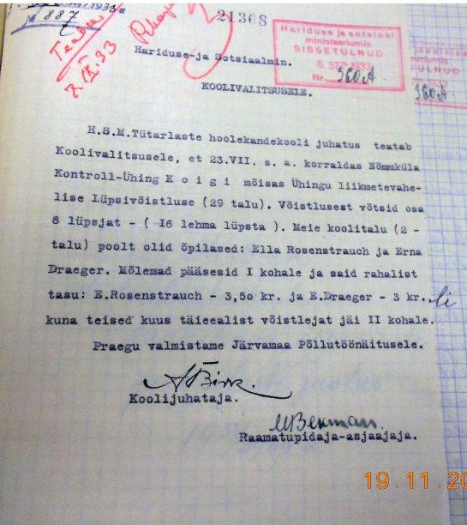
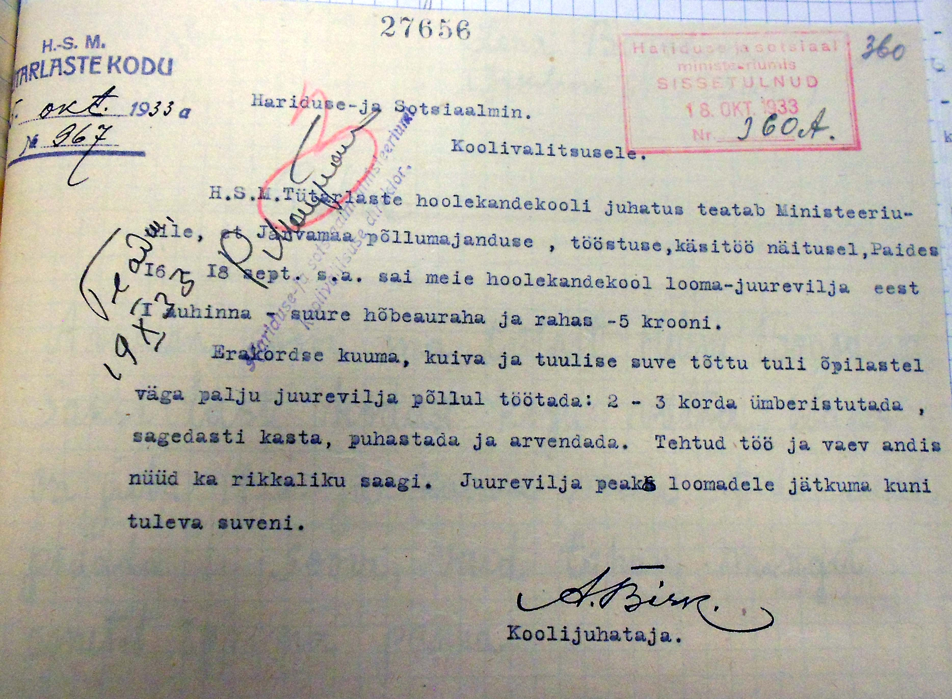

Kohe peale neid võistlusi hakkasid õpilased, karjaravitseja Leida Steinbeki juhatusel, valmistuma juulis Koigi mõisas peetavatele lüpsivõistlustele.
23.VII korraldas Nõmmküla Kontrollühing Koigi mõisas järjekordse ühingu liikmete vahelise lüpsivõistluse (29 talu). Võistlusest võtsid osa 8 lüpsjat, lehmi oli 16. Saksi asutise poolt olid lüpsmas 2 õpilast, kes mõlemad pääsesid I auhinnalisele kohale ja said rahalist preemiat: Ella R. – 3.50 kr. ja Erna D. – 3 kr. Ülejäänud kuus täiskasvanud lüpsjat jäid II auhinnalise koha vääriliseks.
16.-18. IX 1933 toimus Paides Järvamaa põllumajanduse, tööstuse ja käsitöö näitus. Seal sai Saksi hoolekandekool looma-juurvilja eest I auhinna - suure hõbeauraha ja rahas 5 krooni.
Koolijuhataja A. Birk märkis veel, et 1933.a. suvi oli väga kuiv ja tuuline. Õpilastel tuli seetõttu väga palju juurviljapõllul tööd teha: 2 – 3 korda ümberistutada, sagedasti kasta, puhastada ja harvendada. Tehtud töö ja vaev andis rikkaliku saagi, nii et juurvilja peaks loomadele jätkuma järgmise suveni.
Tubli juurviljasaagi tõttu on viimastel aastatel loobutud kulukast ja tülikast praaga ostmisest naabermõisadest. Pika põua ja tuulise kevade tõttu jäi kooli talu saak eelmiste aastatega võrreldes pisut kehvemaks.
1934 a.augusti lõpus on ministeeriumile teatatud suvistest võistlustöödest:
28. VII toimus Ambla jaoskonna konsulendi ja Nõmmküla Kontrollassistendi juhatusel traditsiooniline õpilaste omavaheline lüpsivõistlus 6 õpilase vahel pea ühtlase eduga. Kõik võistlejad said auhinnaks kauni välimusega toakingad.
29.VII korraldas Nõmmküla Kontrollühing Karkuse külas Rosenfeldt´i talus ühingu liikmetevahelise lüpsivõistluse. Saksi hooledkodu poolt võistelnud Hilja V. sai kõrgeima auhinna osaliseks 3.50 krooni rahas ja Vilma N. I auhinna ja 3 krooni. Seega oli kontrollühingu lüpsivõistluste esikoht juba neljandat aastat Saksi õpilaste käes püsinud.
12.VIII Väike-Maarjas toimunud üle Virumaalisel Põllumajandusnäitusel korraldatud lüpsivõistlusel sai õpilane Vilma N. II koha saades autasuks hõbekammi, 2 krooni rahas ja diplomi väikesele hõbeaurahale.
18.-19. VIII toimus Ambla Põllumajandusnäitus, kus esines ka Saksi Hooldekodu:
1. õpilaste käsitöö väljapanek hinnati kõrgeima auhinnaga – diplom suurele kuldaurahale ja 12 krooni rahas;
2. põllutaimede väljapanek hinnati I auhinnaga – diplom suurele hõbeaurahale ja 5 krooni rahas (kolmas aasta I auhind).
3. aianduse väljapanekhinnati II auhinnaga – diplom väikesele hõbeaurahale ja 5 krooni rahas.
4. lüpsivõistlejad Hilja V. ja Vilma N. said mõlemad II auhinnalisele kohale – autasuga kumbki 2 krooni.
Ka 1935 a.augusti lõpus on ministeeriumile teatatud suvistest võistlustöödest:
14. VII toimunud õpilastevahelisest lüpsivõistlusest võttis osa 5 vanemat õpilast. Võitis Hilja V. 82,5 punktiga, Ida M. ja Elli R. tulid II auhinnakohale 82,5 punktiga, samuti Vilma N. 80,5 punktiga. III auhinnakohale jäi Liisi P. 59,5 punktiga.
28.VII Nõmmküla Kontrollühingu Karkuse külas korraldatud lüpsivõistlusest võttis osa kaks kasvandikku. Hilja V. omandas ainuüksi I auhinnakoha. Juba viiendat aastat järjest võitsid kontrollühingu võistlusel Saksi Tütarlaste Hooldekodu kasvandikud.
Samade tagajärgedega võitsid Saksi kasvandikud ka 11.VIII Ambla Põllumeeste Seltsi võistlustel ja 24.VIII Tapa Põllumeeste Näitusel korraldatud lüpsivõistlused.
Tapa näitusel 24.-26.VIII esines hooldekodu kolme väljapanekuga:
1.kudumise ja käsitööga, mis hinnati kõrgeima auhinnaga – suure kuldaurahaga ja 20 krooniga rahas;
2. põldtaimedega, hinnati I auhinnaga – väikese kuldaurahaga ja 10 krooniga rahas;
3. aedviljaga, hinnatiI väikese kuldaurahaga ja 8 krooniga rahas.
1936. a tulemuste kohta on ministeeriumile teatatud, et asutise suuremad välis- ja sisetööd kujunesid õpilastevahelisteks võistlustöödeks, kus iga õpilase töötulemused said hinnatud ja selle järele neile ka virgutustasu antud. Kõik õpilased võistlesid ja töötasid suure huvi ja hea eduga, nii et kõik välistööd said korralikult ja õigeaegselt tehtud – sügise tulekuks kõik viljad aegsasti koristatud.
Eelmiste aastate eeskujul toimus 22.VII õpilastevaheline lüpsivõistlus – osa võttis 5 õpilast. Neist I auhinnalisele kohale pääsesid kaks õpilast, II kohale samuti kaks ja III kohale üks.
Kolm paremat lüpsjat võistlesid seejärgi, sama edukalt, veel kolmes kohas:
1. 29.VII Nõmmküla Kontrollühingu võistlusel Koigi külas;
2. 6.IX Ambla Põllumeeste Seltsi poolt korraldatud lüpsivõistlusel Käravete mõisas;
3. 12.IX Rakvere Põllumeeste näituse lüpsivõistlustel.
Rakvere Põllumeeste Seltsi näitusel 12. – 14. IX 1936 esineti ka õpilaste kudumise ja käsitööga ning põllu- ja juurvilja väljapanekutega.
Mõlemad väljapanekud hinnati I auhinnaga ja 20 kroonise virgutustasuga.
Näituse ajal tehti kasvandikele ka suurem ekskursioon näituse ja linnaga tutvunemiseks.

SAKSI RASKESTIKASVATATAVATE TÜTARLASTE KODUTÖÖSTUSKOOL
[Koopiad ajalehes ilmunud uudistest lüpsivõistluste kohta õpilaste nimedega nähtavad ligipääsupiiranguga failis.]
1937. aasta suvel esitati haridusministrile kinnitamiseks kutseoskususe osakonna peainspektori Joh. Kiiveti ettepanekud Saksi Tütarlaste hoolekandekooli ja asutatava kodutööstuskooli suhtes. Rõhutati, et 1937. a. suveks oli kooli jäänud 22 õpilast. Uusi oli tulemas üksikuid. Seega osutuks 1938. aastal asutuse sulgemine paratamatuks. Kodutööstuskooli töö ühe aasta kestel koos hoolekandekooliga oleks igati soodne, hoolekandekooli õpilased võiksid ka tööstuskoolis kaasa töötada.
Saksi Tütarlaste Hoolekandekooli 1937 a. kevadises ettekandes koolivalitsusele teatati, et hoolekandekooli on seni lõpetanud 68 õpilast, enne kooli lõpetamist lahkunud 11.
Õpilased on viimasel viiel aastal, ainsa algkoolina, suutnud edukalt võistelda täiendus-, kodumajandus-, ja kutsekoolidega ning naisorganisatsioonidega kangakudumise ja käsitööde väljapanekuis ja lüpsivõistlustes. Rakvere, Tapa, Väike-Maarja ja Ambla näitustelt on saadud üle 40 diplomi. Samuti toonitatakse, et eeloleval õppeaastal oleks tähtis hoolekandekooli töö jätkamine, et saaks valmistuda vanemate õpilaste ellu saatmiseks ehk jätkamiseks kodutööstuskoolis ja osa õpilaste vanematele üleandmiseks.
Otsustati asutada Kutsehariduslikkude õppeasutiste seaduse §15 põhjal Saksis erikoolina riigi poolt ülalpeetav kaheaastane „Saksi Kodutööstuskool“, alates 1. augustist 1937 alustada tütarlaste vastuvõttu avatavasse I klassi.
1937/38 õ-a. töötas hoolekandekool paralleelselt kodutööstuskooliga.
(Kutsehariduse osakonnal oli esialgu plaanis avada ka poisteosakond, kus oleks õpetatud puu- ja rauatööd, aiandust, talumajapidamist jne. Poisteosakonna loomise mõttest küll varsti loobuti.)
Otsustati, et kodust – kodutööstuskoolist lastakse edaspidi kasvandikud välja siis kui:
1) neil on kindlustatud õpitud tööoskuste läbi ülalpidamine;
2) nad suunatakse peale lõpetamist hoolekogu poolt usaldusväärseteks tunnistatud isikute või omaste hoole ja järelevalve alla;
3) ka siis kui nad enda arendamise otstarbel astuvad mõnda teise asutusse;
Leiti, et igal juhtumil peab olema kindlustatud kasvandikele iseseisev ja aus äraelamine.
18 aastaseks saanud hoolealused, kel puudub tarviline ettevalmistus ja oskus iseseisvaks tööks, võivad jääda hoolekogu otsusel asutusse ettevalmistuse lõpuni, kuid mitte kauemaks kui 20 aastaseks saamiseni.
Asutusest lahkunud või täisealiseks saanud kasvandikele püüab hoolekogu abiks olla iseseisva elu võimaldamisel. Asutuses teenitud raha võib kasvandik põhikirjas ettenähtud määral saada kätte kas osakaupa ehk lahkumisel korraga, hoolekogu äranägemise järele. Tarbekorral võib hoolekogu lahkujale osta selle väärtuses ka tarvilisi asju.
Saksi Kodutööstuskooli juhataja kohustetäitjaks otsustati määrata alates 1. augustist 1937 kuni 31. juulini 1938 hoolekandekooli juhataja August Pirk.
Kodutööstuskooli õppejõududeks kinnitati 1. augustist 1937 vanemõpetaja Hilda Lätt ja õpetajaameti kandidaat Renate Kiremija.
Otsustati, et kodutööstuskoolis õpetatakse tütarlastele: majapidamist, toitlustamist, rõiva- ja pesuõmblemist, kangakudumist, aiandust, kodu korrashoidu, pesupesemist jne. Peale selle ka üldhariduslikke õppeaineid: emakeelt, kirjavahetust, matemaatikat ja arvepidamist, tervishoidu, lastehoidu, loodusteadust, füüsikat jne.
1937/38 õ.-a. jätta ametisse vana koosseis palga krediitide suurendamiseta. Hoolekandekooli klassiõpetus aga teostada ühes komplektis, kahe asemel.
1.augustist 1938 sulgeda hoolekandekool, avada lisaks I klassile kodutööstuskooli II klass. Kaheklassilise kodutööstuskooli lõpetajatel oleks siis võimalik astuda kutsekeskkooli II klassi. Kodutööstuskool läks Haridusministeeriumi Kutseoskuse Osakonna otsesesse alluvusse, hoolekandekooli klassikomplekt aga jäi veel koolivalitsuse alla.
6. augustil 1937 on hoolekandekool saatnud ministeeriumile kinnitamiseks tunnikava veel endiste aastate eeskujul, selle vahega, et 3 koduloo tundi on asendatud kahe klassijuhataja ja ühe kirjatehnika tunniga. 9. oktoobril on kutsehariduse osakond koos koolivalitsusega kinnitanud hoolekandekooli ja kodutööstuskooli tunnikavad ning tööjaotuse 1937/38 õppeaastaks. Kodutööstuskooli I klass alustas õppetööga 11. oktoobril 1937.
Kodutööstuskooli I klassi viidi üle hoolekandekooli kuuenda klassi lõpetanud tütarlapsed, nendele lisaks I klassi „aineõppesse“ veel kaks IV ja V klassi lõpetanud 16 ja 17 aastast tütarlast. Kooli võeti vastu ka VI klassi lõpetanud tütarlapsi ümbruskonnast.
1937/38 õ.-a. kodutööstuskooli I klassi õpilaste nimekirja kahjuks ei leidnud.
Hoolekandekooli ühes klassikomplektis õpiti nüüd II, III, IV ja V klassis. Hoolekandekooli nädalatunnid: emakeel – 7; usuõpetus – 2; ajalugu vaid IV ja V klassis – 2; matemaatika – 5; loodusõpetus – 3; maateadus vaid IV ja V klassis – 2; joonistamine – 2; tööõpetus – 3; laulmine – 2; kirjatehnika vaid II ja III klassis - 1; Klassijuhataja tund – 1;
Kodutööstuskooli nädalatunnid: eesti keel - 2; matemaatika – 2: loodusteadus – 2; ühiskonna- perekonna- ja kasvatusõpetus – 1; toitlustamine ja aiandus – 7; rõivastus ja pesu – 8; kodukäsitöö – 8; kodu korrashoid ja pesupesemine – 1; joonistamine – 2; laulmine ja võimlemine – 2; praktiline tegevus kutsealadel – 2; klassijuhatajatund – 1; Kokku 38 nädalatundi.
1938. aastal muudeti tütarlaste kodutööstuskool kolmeaastaseks.
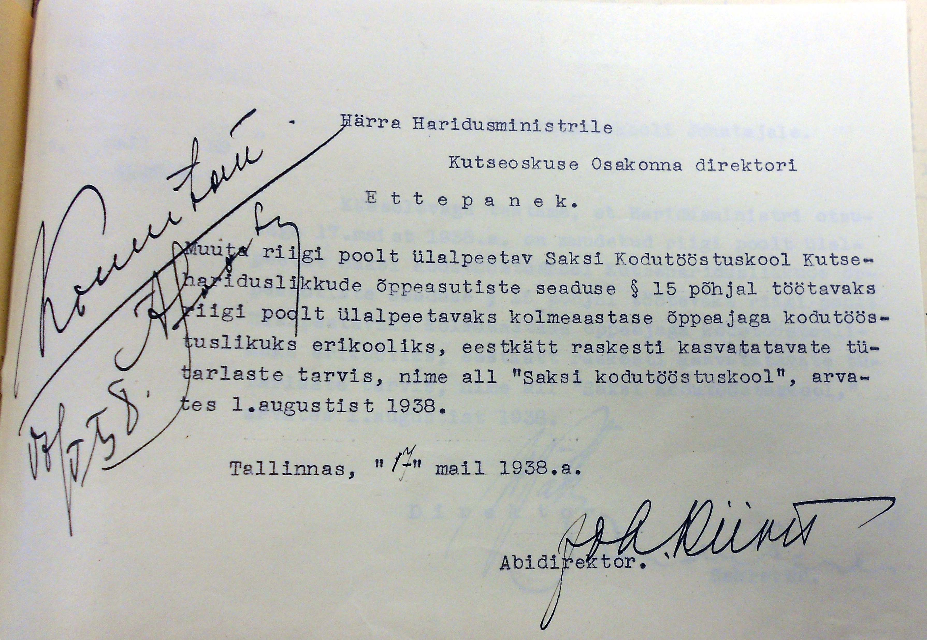

Haridusministeeriumi kooliosakonna otsusega suleti 1. augustist 1938 hoolekandekool ja vabastati personal.
SAKSI
KODUTÖÖSTUSKOOL
5. august 1938 HARIDUSMINISTEERIUMI
Nr. 41 Koolivalitsusele
Haridusministri otsusega 13. augustist 1937 on Haridusministeeriumi Saksi Tütarlaste Hoolekandekool 1. augustist 1938 suletud ja sellega samast ajast teenistusest lahkunud:
- August Pirk – koolijuhataja
- Hilda Lätt – vanemõpetaja
- Liis Toome – õpetaja-tunniandja
- Helmi Hanson – perenaine
- Linda Tari – õmbleja
- Helene Puidak – raamatupidaja
- Aleksander Tops – kojamees-aednik
Allkiri
Koolijuhataja Allkiri
Raamatupidaja

Hoolekandekooli sulgemise järgi kanti sealt 1. augustil 1938 kodutööstuskooli I klassi nimekirja 15 tütarlast. Olgugi, et neist enamikul jäi veel algkool lõpetamata, võeti nad siiski vastu kodutööstuskooli I klassi nn. aineõpilasteks. Lisaks kavatses sotsiaalministeerium Saksi suunata veel 5 õpilast (sisuliselt tänavatüdrukut).
Kodutööstuskooli suunatud hooldekodu tütarlaste nimekiri:
Nimi | Sünniaeg | Va-nus  a. | Hari-dus  Kl. | Vanemad |  | Märkusi
Elena L. | 21.V.21 | 17 | VI | Vanemad surnud
Laine P. | 18.IX. 21 | 16 | III | Isa surnud, ema päevatööline
Armanda O. | 21. I. 22 | 16 | III | Vanemad surnud |  | Nürimõistuslik
Elisabeth L. | 02.IV.22 | 16 | IV | Vanemad surnud
Salme F. | 04.V,22 | 16 | IV | Isa teadmata, emal halvad elukombed
Verita K. | 29.IV.23 | 15 | V | Isa surnud, ema päevatööline
Leida S. | 04.VII.23 | 15 | III | Isa teadmata, ema päevatööline |  | Nürimõistuslik
Vaike B. | 28.VIII.23 | 15 | III | Isa teadmata, emal halvad elukombed
Evi U. | 22.V.26 | 12 | II |  | Isa surnud, ema juhutööline
Agnes T. | 29.IX.23 | 14 | IV | Isa surnud, ema päevatööline
Anette K. | 03.I. 24 | 14 | III | Vanemad lahus, ema nürimõistusega
Alide P. | 28.V.24 | 14 | V | Vanemad lahus, emal halvad elukombed
Leida T. | 24.XI.24 | 13 | II | Vanemad surnud
Aino S. | 28.XI.25 | 13 | II | Isa teadmata, ema palju lapsi
Veera T. | 21.V.25 | 13 | II | Isa päevatööline, ema surnud

Saksi Kodutööstuskooli juhataja kohustetäitjaks jäi 1. augustist 1938 kuni 31. juulini 1939 hoolekandekooli juhataja August Pirk.
Õppejõududeks kinnitati 1. augustist 1938 - 31. juulini 1939 vanemõpetaja kohusetäitja Hilda Lätt, vanemõpetaja Rosalie Ploom ning instruktor Renate Kiremija.
Kuna hoolekandekooli sulgemise järel läks Saksi Kodutööstuskool HM kooliosakonna alluvusest täielikult Haridusministeeriumi Kutseoskuse Osakonna alluvusse, siis lisandusid pedagoogidele uued nõuded kutsehariduse osas.
Tööle oli võetud kutsealase eriharidusega Rosalie Ploom, senine õpetaja Renate Kiremija kinnitati kohale instruktorina.
Ema vanemõpetaja k.t.-ks kinnitamiseks on Haridusministeeriumi Kutseoskuste Osakonnale esitatud taotlus, millel on HM Kutseoskuse Osakonna abidirektori J. Kiiveti resolutsioon:
TAOTLUS:
„Määrata v.õpetaja kohustuste täitjaks
1938/39. kooliaastaks 1. augustist 1938.“
30.VI 1938 J. Kiivet

SAKSI KODUTÖÖSTUSKOOL
Haridusministeerium
SISSETULNUD
18. juuni 1938
Nr. 4208 A
15. juuni 1938
Nr. 15
Saksi p-ag.
Telefon Kadrina 28-a
Haridusministeeriumi Kutseoskuste Osakonnale.
Palun Ministeeriumi Saksi Kodutööstuskooli vanema õpetaja k.t. H. Lätt´i eestulevaks 1938/39 õppeaastaks kinnitada samale kohale. Selle peale vaatamata, et pr. Lätt´il veel puudub kodukäsitöö õpetamiseks kutse, on ta väga soovitav õppejõud – hää õpetaja-kasvataja, millist eriliselt vajab raskeltkasvatatavate tütarlaste kool. Ka kodukäsitöö alal on tal pikaajaline vilumus; selle ala teaduste värskendamiseks tahab ta eeltuleval suvel kõik võimalused ära kasutada. Tal on suured kogemused ja teadmised ka laste ravimisel ja tervishoiu alal, nii et haiguste korral oleme vähe arsti abi tarvitanud vaid enamasti ikka kodusel teel raskustest üle saanud. Teda tuleks edasi jätta vanema õpetajana, aga mitte käsitöö-instruktorina, sest siis ei oleks tal mingisugust mõtet edasi jääda selle raske töö peale, kui algkoolis saab palju kergema töö eest suuremat tasu.
(A.Pirk)
Koolijuhataja

Lõplik otsus 15 endise hoolekandekooli kasvandiku kodutööstuskooli suunamise kohta on tehtud tõenäoliselt alles septembris. Sellele viitab ka järgnev kiri:

15.september 1938
Nr. 4208 Sotsiaalministeeriumi Tervishoiu
Ja Hoolekande Osakonnale.
Saksi Kodutööstuskoolis on praegu veel 18 endise hoolekandekooli kasvandikku, kelledest kaks on nii kaugele paranenud, et neid võib vanemate juurde paigutada, üks, kes on nõdramõistusline, vajab nõdramõistusliste kasvatusasutusse saatmist, kuna aga ülejäänud 15 kasvandikku vajavad veel erikasvatust Saksi Kodutööstuskoolis. Peale selle on veel sooviavaldusi umbes 10 raskeltkasvatatava tütarlapse Saksi Kodutööstuskooli paigutamiseks.
Kuna kõik need tütarlapsed on kas vanemateta või väga kehvadest perekondadest, kus ei leidu võimalusi laste toitlustamise, varustamise ja õppematerjalide kulu katmiseks, siis on paratamata vajalik, et need kulud saaksid kaetud hoolekande summadest.
Et aga Haridusministeeriumi eelarves ei leidu vastavaid hoolekande summasid, siis palume Tervishoiu ja Hoolekande Osakonda leida võimalusi määrata käesoleval eelarveaastal Saksi Kodutööstuskooli kasvandike toetamiseks Kr.2500 ja võtta 1939/40 õ-a. eelarvesse 25 kasvandiku ülalpidamise kulud, mis oleks järgmised:
- toitlustamine Kr.13 * 25 * 12 = Kr. 3900.-
- varustamine Kr. 50 * 25 = Kr. 1250.-
(allkiri) (allkiri)
Haridusministri eest Kutseoskuse Osakonna
Ministriabi abidirektor

20. septembril 1938 toimus Haridusministeeriumis nõupidamine Saksi Kodutööstuskooli 1938/39 õ.-a. ja edasise tegevuse korraldamise määruse vastuvõtmise asjus.
Nõupidamist juhatas haridusministri abi V. Päts, protokollis HM Kutseoskuste Osakonna sekretär A. Pärl.
Nõupidamisest võtsid veel osa:
J. Kiivet, HM Kutseoskuse Osakonna abidirektor
J. Vellerind, Vabaharidustöö ja Noorsoo Osakonna direktor
A. Kurvits, HM Üldosakonna direktor
A. Kuut, HM algkooliasjade juhataja HM kooliosakonna esindajana
A. Vooremaa, Sotsiaalministeeriumi esindajana
S. Veiler, Eesti Naisliidu esindajana
E. Samarüütel, Eesti Maanaiste Keskseltsi esindajana
A. Pirk, Saksi Kodutööstuskooli juhataja.
Määrus kiideti heaks ja võeti vastu.
Määruse sisu lühendatud kujul:
- Otsustati, et Saksi Kodutööstuskool on alates 1938/39 õ-a. kolmeaastase õppeajaga tööstuslik erikool, mille ülesandeks on raskelt kasvatatavate tütarlaste kasvatamine ning kodutööstuskoolile vastava üld- ja kutsehariduse andmine.
- Saksi Kodutööstuskool on kinnine õppeasutus, praktiline õppetöö kestab seal ka koolivaheaegadel.
- Kooli tegevust juhivad koolijuhataja, õppenõukogu ja Haridusministeeriumi Kutseoskuse Osakonna juures moodustatud hooldusnõukogu. Ametlikuks esindajaks on kooli juhataja, kes vastutab kooli majapidamise ja koolitöö korraldamise eest.
- Saksi Kodutööstuskooli hooldusnõukogusse kuuluvad:
Haridusministeeriumi Kutseoskuse Osakonna direktor;
Haridusministeeriumi Kooliosakonna esindaja;
Haridusministeeriumi Noorsoo ja Vabahariduse Osakonna esindaja,
Haridusministeeriumi Kutseoskuse Osakonna nõunik;
Sotsiaalministeeriumi esindaja;
Kodumajandusskoja esindaja;
Eesti Naisliidu esindaja;
Eesti Maanaiste Seltsi esindaja;
Koolijuhataja;
- Hooldusnõukogule kuulub lisaks kutsehariduslikkude õppeasutuste ettenähtud ülesannete:
1. Õpilaste õppimise ja ülalpidamise aineliste tingimuste selgitamine;
2. Ettepanekute tegemine abistamist vajavaile õpilastele toetuse määramiseks või riigi ülalpidamisele võtmiseks;
3. Koolist lahkuvate õpilaste teenistuskohtadele juhtimine, järelvalve ning nende eest hoolitsemise korraldamine kuni täisealiseks saamiseni;
Otsustati, et kooli võetakse vastu eeskätt raskeltkasvatatavaid halbade kalduvustega tütarlapsi 14 kuni 19 aasta vanuses lastevanemate, hooldajate, hoolekandeasutuste jne. soovil, samuti vähemalt 12 aastasi tütarlapsi koolivalitsuste ettepanekul.
Isik või organisatsioon, kes avaldab soovi tütarlapse Saksi Kodutööstuskooli paigutamiseks, kohustub tasuda õpilase koolitamise ja ülalpidamisega seotud kulud Kutseoskuse Osakonna poolt kinnitatud normide kohaselt või siis vastava otsuse nende kulude riigi või omavalitsuse kanda võtmise üle.
- Abivajavate õpilaste ülalpidamiseks võetakse riigi eelarvesse Haridusministeeriumi Kutseoskuse Oskonna poolt tarvilised summad. Õpilaste ülalpidamis- ja varustuskulude riigi kanda võtmine toimub hoolekandekoolile ettenähtud piirides.
- Õpilasi võib pidada Saksi Kodutööstuskoolis kuni 20 a. vanuse täitumiseni.
- Kui ruumid võimaldavad, võib Kodutööstuskooli õpilasteks võtta vastu ka noori ümbruskonnast, õpilaste vastuvõtmise üldises korras.
- Kodutööstuskooli õpilased on kohustatud kooli internaadis, talumajapidamises ja töökodades jõukohaselt töötama. Vanemaile õpilasile, kes edukalt töötavad, võib, õppenõukogu määramisel, anda ergutusraha kooli erisummadest HM kutseoskuse Osakonna direktori poolt kinnitatud normide alusel ja ulatuses.
- Koolis on maksev Haridusministeeriumi Kutseoskuse Osakonna direktori poolt kinnitatud tunnikava, õppekavad ja kodukord.
- Kooli õppetöö korraldamine, õpingute lõpetamine ja kutseõiguste saamine toimub Kodutööstuskoolide õppetöö määruse alusel, kusjuures HM Kutseoskuse Osakonna Direktori loal võib kooli lõpetamist lugeda vastavaks kuni 2-aastasele praktilise tööoskuse õppimisele.
Õpilaste ülalpidamiskulude kohta on Haridusministeeriumi Kutseoskuse Osakonnale esitatud teatis, kus 1938/39 õ.-a. kuludeks ühe õpilase kohta on määratud :
toitlus Kr.13.-; varustus (kleidid, palitud, ihu- ja voodipesu, jalanõud jne.) Kr.10.-; õppevahendid Kr. 5.-; ravimine Kr. 1.-; segakulud Kr. 1.- KOKKU: KR: 30.-

Määruses lubatud ergutusraha väljamaksmise kohta on aga 4. oktoobril 1939 HM Kutseoskuse Osakonda tulnud saata eraldi palve:

SAKSI KODUTÖÖSTUSKOOL
4.oktoober 1939
Nr. 21 Haridusministeeriumi Kutseoskuse Osakonnale
Ja Koolide Põllumajapidamiste Ametile.
Saksi Kodutööstuskooli juhatus teatab, et kõik kooli välised tööd on lõppenud; viljad koristatud, põllud haritud. Kuna suurem osa põllu- ja aiatöödest on korda saadetud kooliõpilaste töö ja vaevaga, siis tuleks seda ka tingimata arvestada ja nüüd, pika töö lõpul talu arvel väikest tasu anda. 100 krooni tuleks 20 lapsele nende töö tulemuste ja väärikuse järele välja jagada. Käesoleva 1939/40 õ.a. eelarve koostamisel oligi ettenähtud §1-c õpilaste töötasu Kr. 100.-, mis aga Ministeeriumi poolt kahjuks ei leidnud kinnitamist ja selle tõttu pöördub kooli juhataja tungiva palvega Ministeeriumi poole loa saamiseks nimetatud tasu õpilastele välja jagamiseks.

A.Pirk
Koolijuhataja H. Puidak
Raamatupidaja

Vastus:

6.oktoober 1939
Nr. 519 Saksi Kodutööstuskooli juhatajale

Vastuseks Teie kirjale 4. Oktoobrist 1939. a. nr. 21 teatab Koolide Põllumajapidamiste Amet, et kooliõpilastele võib maksta põllumajapidamise kassast, tasuks nende poolt tehtud tööde eest, kr. 100.- (ükssada krooni).
(allkiri)
Juhataja (allkiri)
Sekretär-raamatupidaja

Haridusministeeriumi Kutseoskuse Osakonnale esitati juulis õppekavad 1938/39. samuti ka 1939/40. õppeaastaks.

Õppekava 1938/39 õppeaastaks:
 | ÕPPEAINED |  | Klassid, nädalatundide  arv
 |  |  | Kodukäsitöö haru
 |  |  | I k | II kl
1 | Eesti keel ja kirjavahetus |  | 4 | 2
2. | Matemaatika ja arvepidamine |  | 3 | 1
3. | Maateadus, looduslugu ja füüsika |  | 2 | 2
4 | Tervishoid, lastehoid |  | - | 1
5 | Ühiskonna-, perekonna- ja kasvatusõpetus koos ajalooga |  | 1 | 2
6 | Toitlustamine ja aiandus |  | 7 | 7
7 | Rõivastus ja pesu ühes kodukäsitööga |  | 13 | 16
8 | Kodukorrastus, kodu korrashoid ja pesupesemine |  | 1 | 2
9 | Joonistamine ja joonestamine |  | 2 | 2
10 | Kodulinnu- ja loomakasvatus |  | 1 | 1
11 | Laulmine |  | 2 | 1
12 | Võimlemine |  | 1 | 1
13 | Klassijuhataja tund |  | 1 | 1
 |  | KOKKU: | 38 | 39
Õppekava 1939/40 õppeaastaks
 | ÕPPEAINED |  | I kl | II kl | III kl
1 | Eesti keel ja kirjavahetus |  | 4 | 3 | 2
2 | Matemaatika ja arvepidamine |  | 3 | 2 | 1
3. | Maateadus, loodusteadus ja füüsika |  | 2 | 2 | 2
4 | Tervishoid, lastehoid |  | - | - | 1
5 | Ühiskonna-, perekonna- ja kasvatusõpetus ühes ajalooga |  | 1 | 1 | 2
6 | Toitlustamine ja aiandus |  | 7 | 7 | 7
7 | Rõivastus ja pesu |  | 7 | 8 | 8
8 | Kodukäsitöö |  | 6 | 8 | 8
9 | Kodukorrastus, kodu korrashoid ja pesupesemine |  | 1 | 2 | 2
10 | Joonistamine ja joonestamine |  | 2 | 2 | 2
11 | Kodulinnu- ja loomakasvatus |  | 1 | 1 | 1
12 | Laulmine |  | 2 | 1 | 1
13 | Võimlemine |  | 1 | 1 | 1
14 | Klassijuhataja tund |  | 1 | 1 | 1
 |  | KOKKU: | 38 | 39 | 39
Kiideti heaks ja lubati jätta jõusse kooli poolt taotletud muudatused õppeprogrammis:
... „Arvestades, et kodutööstuskooli I klassi astujad õpilased ei ole enamuses VI klassilist algkooli lõpetanud, tuleks emakeele tunde suurendada 2 ja matemaatika tunde 1 tunni võrra, rõivastustunde vastavalt vähendada 3 tunni võrra. Loodusteaduses tuleks noorematele õpilastele ka maateadust õpetada. ...
... Kodukäsitöö haru valik oleks soovitav sellepärast, et ei ole vajadust suuremal arvul klassitundidena võtta aiandust, kodulinnu- ja loomakasvatust, sest et õpilased tegutsevad ümber aasta nimetatud aladel; perenaise juhatusel kanalas, karjatalitaja juhatusel karjalas, varakevadest hilissügiseni aedniku juhatusel aias, pargis ja majaümbruses.“ ...
Õppekava all olev HM Kutseoskuse Osakonna abidirektori J. Kiiveti allkirjaga resolutsioon kõlab järgmiselt:
„Lugesin tunnikava vastuvõetavaks 12 ja 13 aasta vanusega õpilaste tarviduse päralt, kes kuuluvad koolikohustuse alla.“
Joh. Kiivet

SAKSI KODUTÖÖSTUSKOOLI TUNNIPLAAN 1938/39 õ.-a
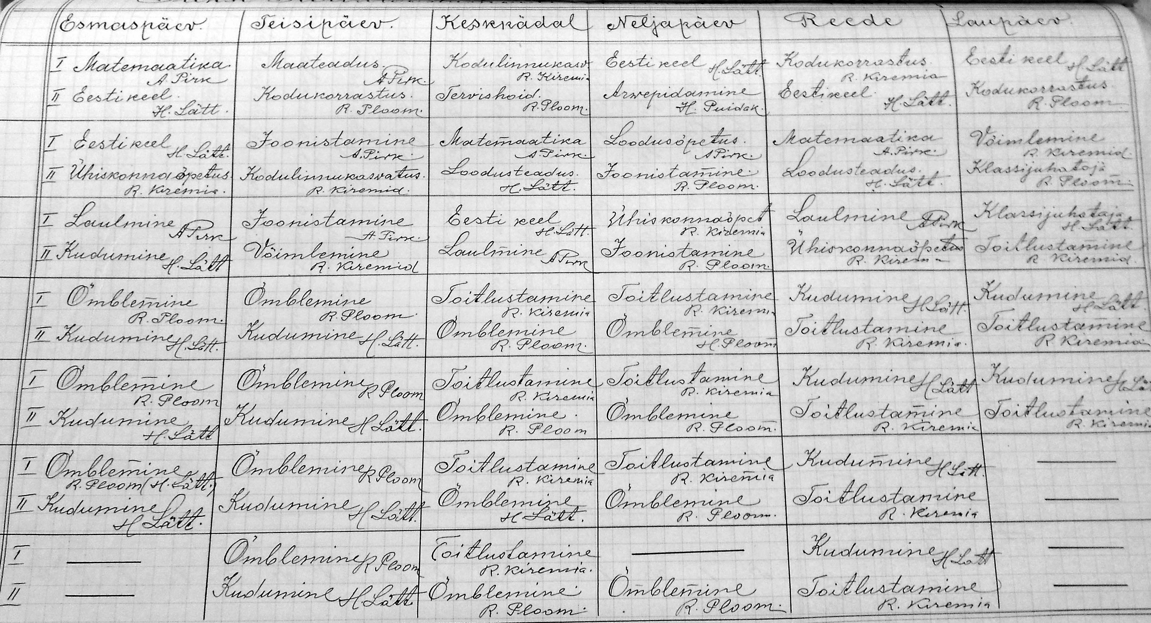

SAKSI KODUTÖÖSTUSKOOLI TUNNIJAOTUS 1938 39 õ.-a.

Õppeainete jaotus 1938/39 õppeaastaks
 | Õpetajad ja  instruktorid | Õppeained | I kl | II kl | Kokku
1  2  3  4  5 | August Pirk  Koolijuhataja  Hilda Lätt  vanemõpetaja  Rosalie Ploom  Vanemõpetaja  Renate Kiremia  instruktor  Helene Puidak  raamatupidaja | - Matemaatika  - Maateadus,loodusteadus  - Joonistamine ja joonestamine  - Laulmine  - Eesti keel ja kirjavahetus  - Loodusteadus ja füüsika  - Kudumine  - Klassijuhataja tund  - Tervishoid ja lastehoid  - Rõivastus ja pesu  - Kodukorrastus ja pesupesemine  - Joonistamine ja joonestamine  - Klassijuhataja tund  - Ühiskonna-, perekonna ja kasvatusõpetus ajalooga  - Toitlustamine ja aiandus  - Kodukorrastus, pesupesemine  - Kodulinnu ja loomakasvatus  - Võimlemine  - Arvepidamine  KOKKU: | 3  2  2  2  4  -  6  1  -  7  -  -  -  1  7  1  1  1  - | --  -  -  1  KOKKU  2  2  8  -  KOKKU  1  8  2  2  1  KOKKU  2  7  -  1  1  KOKKU  1  KOKKU | 3  2  2  3  10  6  2  14  1  23  1  15  2  2  1  21  3  14  1  2  2  22  1  1
 |  |  | 38 | 39 | 77

!939. a. märtsis inspekteeris hooldusnõukogu, eesotsas Haridusministeeriumi Kutseoskuse Osakonna nõuniku A. Martiniga Saksi Kodutööstuskooli. Järgneb A. Martini kokkuvõte kontrollist:
SAKSI KODUTÖÖSTUSKOOL
9. III . 1939
Juhataja A. Pirk.
Sõitsin Saksi Kodutööstuskooli hooldusnõukogu liikmete dr. A. Vooremaa, prl. H. Ottensoni, pr. E. Samarüütli ja hr. Kuut´iga, kus tutvusime ruumidega, õppe- ja kasvatustööga.
Ruumid olid üldiselt korras, kuid õhk eriti teisel korral tundus ebapuhtana, mis arvatavasti oli tingitud madalatest ruumidest ja puudulikust õhutamisest. Saalis oli käsil remont.
Õpilasi on I klassis 20 – kõik hoolealused ja II klassis 11, kelledest 8 on pärit ümbruskonnast ja on täitsa korralikud tütarlapsed. Nii on hoolealuseid üldse 21, kelledest 15 õpib riigi kulul ja 6 asutiste kulul. Peale selle on koolis 2 raskestikasvatatavat tütarlast täiesti vanemate kulul.
Õpilaste käitumine meie sealviibimisel oli viisakas ja normaalne. Kaks II klassi õpilast tulid toidu serveerimisega hästi toime.
Tutvunedes köögi raportitega ja toitluse kuu-aruannetega, leidis hooldusnõukogu olema toitlustamise korralikuna. Piima saavad õpilased küllaldaselt. Õpilased näevad väliselt ka terved. Õpilaste toitlustamine on arvestatud nii, et iga õpilase peale kulub kuus ümmarguselt 13 krooni, kuna personal maksab hommiku- ja õhtusöögi eest a`15 senti ja lõuna eest a`25 senti. Täpset arvestust kahe menüü vahel eraldi ei tehta. Neli korda nädalas valmistavad õpilased lõunad, muul ajal valmistab keetja.
Koolil puudub kooliarst ja hooldusnõukogu tunnistas arsti palkamise vajalikuks.
Teoreetilist õppetööd ei läinud korda sel päeval näha.
II klass töötas köögis, valmistades kaks erilõunat, kusjuures õpilased olid kõik töövormis (helesinised kleidid ja valged põlled).
I klass oli õpetaja Rosalie Ploomi juhatusel õmblustöödel. Valmistati ihu- ja voodipesu. Tööd olid enamuses nii tehniliselt kui ka esteetiliselt puudulikud. Kaunistused olid nähtavasti võetud vanadest Saksa ajakirjadest. Ka meeste aluspükste sobivus lõikelt jäi küsitavaks. Üldiselt oleks tahtnud näha korralikumat tööd ja kaunistustes paremat maitset. Hindan õpetaja R. Ploomi tööd vaevalt rahuldavaks.
Õpetaja Hilda Lätt´i juhtimisel valminud kangakudumisesemed olid kõigiti korralikud ja otstarbekohased, väljaarvatud mõne I klassi õpilase veel nõrk töötehnika.
Lastes tuua välja ühe II klassi õpilase koolis käimise kestel tehtud käsitööd, selgus, et õpilase pakis oli koi mune ning mõned villased esemed koidest rikutud.
Üht õpilast – 16 aastat vana, kes sügisel Muraste lastekodust Saksi Kodutööstuskooli toodud, peeti kinni eraldusruumis 25. veebruarist alates. See õpilane oli ka vitsakaristust saanud ja tal olid juuksed maha lõigatud. Tema süü seisnes selles, et ta oli 24. veebruari õhtul salaja ära põgenenud ja kui ta Tapa jaamas kätte saadi ja tagasi toodi, siis oli ta aknaid purustanud. Hooldusnõukogu leidis, et pikk (kahenädalane) eraldusruumis pidamine ei ole pedagoogiliselt mitte õigustatud. Ka juuste maha lõikamine, nagu seda tehtakse sunnitöölistel, tundub liiga ränga karistusena.
Hooldusnõukogu liikmed palusid koolijuhatajat samme astuda, et tütarlaps saaks vabastatud veel enne meie sealt lahkumist, kuid seda ei sündinud.
(A. Martin)
Nõunik
Hooldusnõukogu inspekteerimistulemuste arutamiseks ja õppe- ning kasvatustöö edasiseks parandamiseks pidas Saksi Kodutööstuskooli õppenõukogu koosoleku, kus hooldusnõukogu nõudel muudeti kooli kodukorras seni lubatud karistusi - jäeti ära juuste mahalõikamine ning vitsahirm eriti rasketel juhtudel.
Lehitsedes kausta kirjavahetusega õpilaste kooli vastuvõtmise ja koolist lahkumise kohta, leidsin, et hooldusnõukogu inspekteerimise ajal, 1939. aasta märtsis, eraldusruumis kinni peetud tüdruk oli Ulla L. – erandjuhtum hoolekandekooli ja kodutööstuskooli ajaloos, kelle puhul kõik katsed kasvatamiseks ja hariduse andmiseks ei andnud mitte mingit tulemust. Jooksis korduvalt ära, märatses ja terroriseeris tervet kooli.
1939. aasta detsembris paigutati Ulla L. vaimuhaiglasse.

20. märtsil 1939 kinnitati ministri poolt, arvestades hooldusnõukogu seisukohti, 9. märtsil 1939, uued kulunormid õpilase ülalpidamiseks ja varustamiseks:
Varem oli kuus Kr. 30.-, uute normide kohaselt aga – Kr. 28.50,
Aastas kokku: – Kr. 340.-

Seoses mõne kasvandiku põgenemisega on saadetud Haridusministeeriumi Kutseoskuse Osakonnale väljavõte õppenõukogu protokollist:

Haridusministeerium
SISSETULNUD
29. august 1939
Nr. 4208 A

SAKSI
KODUTÖÖSTUSKOOL
25. august 1939
HARIDUSMINISTEERIUMI
Kutseoskuse osakonnale.

Saksi Kodutööstuskooli juhatus saadab siinjuures nimetatud kooli õppenõukogu protokollist nr. 30 punkt 5 väljavõtte:
Protokoll nr. 30
Saksi Kodutööstuskooli õppenõukogu istung Saksi Kodutööstuskooli ruumes neljapäeval 24. augustil 1939. a. algusega kell 16.00.
Koos on: koolijuhataja A. Pirk, õpetajad R. Ploom,H. Lätt ja instruktor R. Kiremia.
Istungit juhatab koolijuhataja A. Pirk, protokollib õpetaja H. Lätt.
5.
Viimasel ajal on õpilaste seas põgenemine ja põgenemiskatsed muutunud sagedasemaks. Tõuke selleks andis vallandatud karjatalitaja H. Jaanuse ja selle juures elutseva vanainimese ässitus. Vanainimene öelnud lastele: „Mis te ootate, et ära ei jookse? Hakake aga minema! Mis te siin veel vahite! Minge kuhugi metsatallu, kes teid sealt leiab ja tagasi toob jne.
Samal ajal mõjus teistesse õpilastesse põgenemist soodustavalt ka see asjaolu, et Eesti Punase Risti poolt ülalpeetavat õpilast Ulla L-i tema põgenemise puhul ei paigutatud enam Saksi Kodutööstuskooli, vaid Eesti Punase Risti peavalitsus paigutas ta Imastu Invaliidide Kodusse. Mitmel õpilasel tekkis arvamus, et ka neid nende põgenemise puhul enam tagasi ei tooda.
Kõige paremaks pidurdajaks korduvate põgenemiste puhul, varguste puhul jne. oleks see, kui üks, kes on korduvalt põgenenud, teisi põgenemisele õhutanud jne., saaks vitsahirmu või tal lõigataks juuksed maha.
Kuid, et meie kooli uus kodukord ei näe enam ette seda karistusviisi, siis osutub võimatuks vältida sagedasi põgenemisi ja muid raskemaid süütegusid.
Raskestikasvatatavate kasvatamisel peaks jääma õppenõukogul õigus raskematel juhtudel erandkorras kasutada eelmainitud rängemaid karistusi, et sisendada kartust ka neis õpilasis, kes pole veel küllalt vastuvõtlikud meie mõjule, eriti just uutesse õpilastesse, kes on harjunud elama ula ega taha painduda kooli kindla korra alla.
Möödunud s. o. 1938/39 kooliaastal sai õppenõukogu otsusel vitsahirmu ainult kahele õpilasele: Evi U-le ja Ulla L-ile. Esimene rebis katki roostetanud raudnaelaga kooli kõige parema lehma udara, teine põgenes ettekavatsetult ja lõhkus märatsemishoos maja neli aknaruutu.
Ka hoolekandekooli algupäevil polnud luba anda vitsa üksikute, eriti raskete, erandtüüpide korralekutsumiseks, kes hakkasid terroriseerima kogu kooli - siis anti õppenõukogule see õigus.
Pärastised kogemused näitasid, et seda läks vaja vaid väga harvadel, üksikutel erandjuhtudel. Väga hästi mõjus juba teadmine, et suuremate süütegude eest võib anda vitsahirmu.
Praeguses kodutööstuskoolis, kus õpilasmaterjal on sama, mis hoolekandekoolis, peaks jääma maksma ka samad karistusmäärad. Õpilaste suust on kuulda olnud ütelusi: „Ma jookseksin ka ära, kui teaksin, et juuksed maha ei lõigataks ja vitsu ei saaks.“ „Ma küll ei taha ära joosta, sest tean, et tuuakse tagasi ja antakse vitsa.“ „Ma jookseksin ära, kui hiljem ainult eraldusruumi paigutatakse, mis seal viga olla, pole vaja tööle minna ega õppida.“ „ega ma loll ei ole, et ära jookseksin, juustest ma küll ei taha ilma jääda.“
Mõnede õpilaste raskemaid eksimusi on vältinud just see, et nad oma süütegude eest võivad vitsa saada või kaotavad juuksed. Kui see teadmine neilt ära võetakse, siis võivad sageneda ka ärajooksmised ja muud raskemad süüteod, Milliste nähete sagenemine võib nõrgendada kooli üldist distsipliini.
Senini pole ülalnimetatud karistusviiside ärajäämist õpilastele avalikult kuuldavaks tehtud, kuid pole neid karistusviise ka veebruarist alates tarvitatud, kuigi neil päevil üks õpilane seda tõsiselt vääris. Selle tõttu on teiste õpilaste suust korduvalt kuuldud, et kui Agnesel juukseid maha ei lõigata, siis jookseks ka ära. Mis viga on eraldusruumis laiselda.
Kõike eelpooltoodut arvesse võttes, otsustab Saksi Kodutööstuskooli õppenõukogu pöörduda palvega Haridusministeeriumi Kutseoskuse Osakonna poole, et jäetaks alles õpilastele teadmine, et neile võib ka nende suuremate eksimuste puhul vitsahirmu anda või juuksed maha lõigata. See teadmine lämmataks nii mõnedki pahed juba eos, kergendaks õpetajate niigi juba rasket kasvatustööd ning pidurdaks edaspidiseid põgenemisi.

A. Pirk
Koolijuhataja H. Puidak
Raamatupidaja

SAKSI KODUTÖÖSTUSKOOLI KODUKORD.
1939. aastast pärit kodutööstuskooli kodukord on pedantsuseni detailne, kus pea iga õpilaste samm on paika pandud.
Kodukorra aluseks on olnud 1937.a. aprillis ministeeriumile esitatud “SAKSI TÜTARLASTE HOOLEKANDEKOOLI ÕPPE- JA KASVATUSTÖÖ ARENGUKAVA.“
Kahjuks ei selgu, kas see kodukord on koostatud ja ministeeriumile esitatud enne 9. märtsi inspekteerimist või peale õppenõukogu istungit 24. augustil 1939.
Igal juhul väärib see terves ulatuses kirjapanemist, annab ülevaate tolleaegsetest oludest ja kommetest, personali ja õpilaste õigustest ning kohustustest, kasvatuslikest meetmetest jne.

Saksi kodutööstuskooli
Kodukord.
Koolijuhataja, õpetajad ja teenijad.
1. Juhataja määrab, juhib ja ühtlustab koolitegevust, talle alluvad õpetajad ja teenijaskond. Ta on õpilaste isa ning koolis valitseva vaimu, tooni ja kasvatusliku korra määraja. Juhataja määrab koolitöö- ja päevakorra, töö iseloomu ja töötamisviisi õpetajaile, teenijaile ja õpilastele ning valvab määratud korra täitmise, töötamiskorralikkuse ning üldise heakorra järele koolis ja väljaspool kooli. Ta juhatab kooli ja võtab isiklikult osa õpetus-kasvatustööst.
Juhataja korraldusse kuulub kooli majanduslik tegevus. Ta ülesandeks on kooli kinnis- ja vallasvara järelvalve ning korrashoid; kõigi majanduslikkude tööde, ka kooli-talu juhtimine; rahalised toimingud ja suuremad sisseostud. Korraldab arvepidamise, aruandluse ja kirjavahetuse.
Käsutus ja korraldus kõigil aladel ja järelvalve kõigi üle, mis kooli nimel sünnib, kuulub juhatajale, sest tema kannab vastutust kõige eest.
Koolijuhatajal lasub vastutus talle usaldatud koolimaja seisukorra eest. Ta peab hoolt kandma, et koolimaja ja kõrvalhoonete ahjud ja teised küttekolded, korstnad ja lõõrid oleksid alati korras ja tarvilikul määral puhastatud. Kui on rike, viga või puudus, tuleb viivitamata astuda samme nende kõrvaldamiseks.
Ta on kohustatud koostama ja panema maksma koolis kodukorra määrused õpetajatele, teenijatele ja õpilastele, ahjude kütmise, kütte järelvalve, lampide süütamise ning kustutamise ja tulega ümberkäimise kohta.
Ta sõlmib korstnapühkijaga lepingu, milles on üles märgitud kõik kohustused ja vastutused ahjude, pliitide, korstnate ja lõõride puhastamises ja nende korralikkuses.
Ta on kohustatud hoolitsema selle eest, et koolis oleksid vajalikud tulekustutamise käsiabinõud ja et õpilastel oleks tulekahju korral väljapääs kindlustatud.
2. Õpetajad-kasvatajad on juhataja lähemad kaastöölised. Õpetajad hoolitsevad õpilaste nii vaimse kui füüsilise arengu eest koolis ja väljaspool kooli.
Nad avaldavad kõlblis-kasvatuslikku mõju õpilastele igal pool ja igal ajal, kus nad nendega kokku puutuvad ja ka kõigile kaasteenijatele nõu ja jõuga abiksolekut, eriti kasvatusalal. Õpetajate hoole all on õpilased alati; nad hoolitsevad täieliku kasvatusliku korra ja puhtuse eest õpilaste juures, nende riietuses ja ruumes.
Töö ajal käivad õpetajad ühes õpilastega juhataja määramise kohaselt tööl või annavad teatud töörühmad teatud tööjuhatajatele üle. Õpetajad või tööjuhatajad teevad igat tööd isiklikult kaasa, õpilastele näidates, õpetades, nõrgemaid aidates, mahajäänuid tööle virgutades ja oma töörühma töökorralikkuse ning tööriistade järele valvates.
Õpetajate korralduse ja hoole alla kuuluvad ka kooli raamatukogu, lugemislaud, õppevahendid, kooli apteek ja haigete ravimine.
Haigetele abi andmine toimub kaks korda päevas, tarviduse korral igal ajal. Nad õpetavad õpilasi tulega ettevaatlikult ja korralikult ümberkäima.
Rõivastusõpetaja kohustusse kuulub kooli ja õpilaste varustamine. Ta õmbleb õpilastele riideid, ihu- ja voodipesu. Töötundidel õpetab lapsi rõivaid ja pesu õmblema ning parandama.
Tema vastutuse alla kuuluvad kõik õmblus-tööriistad ja materjalid; ta valve alla kuulub ka kooli ja õpilaste varustus,töötoa kord ja puhtus.
Rõivastusõpetaja korraldusse kuulub ka pesu pesemine: ta annab seda pessu ja võtab vastu. Ta peab raamatuid materjalide tarvitamise ja varustuse inventari kohta.
Peale otsekoheste kohustuste võtab rõivastusõpetaja osa ka muist töist, nagu korrapidamisest ja internaadi tööst.
Kudumisõpetaja kohustuseks on koolile tarvisminevate kootud esemete valmistamise korraldamine, juhtimine ja järelvalve. Ta annab õpilastele teoreetiliselt ja praktiliselt süstemaatilist õpetust kudumises, värvimises ja muis selle alaga seotud olevais töis.
Kooli õppekavale vastavate tööde valmistamiseks summade puudumisel, võtab õpilastele vastu vastavaid tellimustöid väljast ja valvab nende korraliku valmistamise järele.
Tema vastutuse ja järelvalve alla kuuluvad kudumisega seotud olevad tööriistad, nagu kangasteljed, soad jne; ta valvab korra ja puhtuse järele kudumistubades; muretseb kudumismaterjalid ja peab arveid materjalide kulutuste üle.
Peale otseste kohustuste võtab kudumisõpetaja osa korrapidamistest ja muist internaadiga seoses olevaist töödest.
Toitlustusõpetaja ülesanne on kooli õpilastele ja kooli toidul olevatele õpetajatele ja teenijatele toiduvalmistamise korraldamine ja juhtimine, toiduainete sisseostu ja alalhoiu eest hoolitsemine. Ta annab õpilastele süstemaatilist õpetust toiduvalmistamise, kodulooma- ja linnukasvatuse üle. Ta korrashoiu ja valve alla kuuluvad köögi- ja söögiriistad. Ta valvab köögi ja selle juurde kuuluvate ruumide, söögiriistade pesemistoa, passijatetoa, samuti ka leivatoa, kahe lao, köögikoridori ja trepi puhtuse ja korra järele.
Ta valvab köögi, pliidi ja leivaahju kütmise järele, et tulekollete ees mingisugust prügi ega prahti ei oleks. Kui märkab mingisugust riket pliidi, ahju või suitsulõõride juures, siis teatab sellest juhatajale. Võtab osa ka korrapidamistest ja internaaditööst.
3. Raamatupidaja teeb kõik kantselei tööd, mis puutuvad kooli ja talu arvepidamisesse, raamatupidamisse (kõigi ees- ja järeltöödega, nagu: kviitungid, aktid, arved, aruanded jne.) ja valmis ning ümberkirjutustesse jne. ning toimetab mainitud aladel kõiki ülesandeid, mis kohustuseks on tehtud.
Raamatupidamises ja kantseleitöö korraldamises on ta ametnikuna iseseisvalt algatav ja vastutav, muul ajal (näiteks kirjavahetus, valmis- ja ümberkirjutustööd) täidab ta juhataja korraldusi. Ta võtab osa ka teistest töödest, nagu vilja aita ja aidast välja kaalumisel, perenaise asendamisel viimase puhkuse ajal jne.
4. Keetja kohustuseks on söögi valmistamine lastele ja personalile neljal nädalapäeval; sööginõude pesemine ja kohale asetamine, kusjuures aitab teda hommikuti ja õhtuti nõudepesija ja köögikorrapidaja.
Ametisolevatel päevadel hoiab köögis ja kõrvalruumides (nõudepesutoas, passijatetoas) puhtuse ja korra. Keetja peab igakülgselt mõjuma õpilastesse kasvatavalt.
5. Kojamees–aednik peab korras maja ümbruse, keldrid, kütteruumid, koridori ja vaheruumid; ta veab, lõhub ja toob puid eeskotta ja pesukööki; kütab eluruumid ja sauna, pumpab vee ja täidab kõik aedniku kohustused juurvilja ja puuviljaaias, pargis ja maja ümbruses. Kõigis aiatöödes, pargi ja majaümbruse korraldamises ja kaunistamises on ta õpilastele tööjuhatajaks ja töö eestegijaks. Ta aitab võimalust mööda kaasa ka teistes töödes, nagu rehepeksmises, jääkeldri täitmises jne. Ta valvab korstnapühkija töö järele, et korstnad, ahjud, pliidid ja suitsulõõrid korralikult puhastatakse. Märgib ülesse ja teatab juhatajale, kui on tekkinud mingisugused rikked tulekolletes või suitsukäikudes. Eriliselt valvab keskkütte, eraldusruumi, pesuköögi ja sauna kütmise järele, et tuleohtu kuskil ei tekiks. Ta toimetab ka majapidamises väiksemaid ettetulevaid remonttöid.
6. Pesupesija (ajutine tööjõud, kolm päeva nädalas) peseb, trullib ja triigib õpilaste ja kooli pesu. Musta pesu saab ta rõivastusõpetaja käest, mille talle jälle puhtana tagasi annab. Ta vastutab iseseisvalt pesupesemise abinõude ja pesu eest ning peab korras pesuköögi, sauna, trullitoa ja eeskoja. Teda abistab korrapidaja õpilane. Pesupesija ja pesuköögi korrapidaja järelvalve alla kuulub pesuköögi pliidi, sauna ja trullitoa ahjude korralik kütmine, jälgides, et liigkütmist ette ei tuleks ja küttekollete esised oleksid alati puhtad.
7. Põllumajanduse juhataja – eestööline on koolitalu välistööde juhataja ja eestegija. Ta õpetab, juhatab ja virgutab lapsi töödel ja valvab igal pool korraliku töötamise järele. Tema valve alla kuulub põllumajanduse elus- ja eluta inventarr: hobused, lehmad, sead, põllutöö masinad ja –riistad, veo- ja sõiduvahendid jne. Ta hoolitseb ka nende puhtuse ja korralikkuse eest; niisamuti puhtuse eest aidas, kuivatis, tallis, laudas, kuuris, keldris ja nende ümbruses.
Ta valvab viljakuivatamise, ahjukütmise ja selle korrasoleku järele. Niisamuti valvab oma eluruumi küttekollete järele, eriliselt, et karjalauda pliit, truup ja korsten oleksid korras ja et kütmine ja valgustamine sünniks suure ettevaatusega: pliidi ümbrus olgu alati prahist puhas; valgustuseks tarvitatagu ainult täiesti korrasolevaid tormilaternaid.
Ta asendab igal kuul ühe päeva karjaravitsejat ja sulast nende puhke- või laadapäevadel.
8. Sulane seisab kooli ja talu välisteenistuses. Ta kohustuseks on talu maa harimine, hobuste, veo- ja tööriistade eest hoolitsemine. Kõik veod ja muud kooli ja talu majandustööd teeb ta kooli- või põllumajanduse juhataja korraldusel. Ta on õpilastele kõigis välistöödes heaks eeskujuks ja vanemaks kaastöötajaks.
9. Karjaravitseja-talitaja hoolitseb kariloomade eest; söödab, joodab ja lüpsab lehmi, söödab sigu. Ta peab korras karjalauda ja selle kõrvalruumid ja hoolitseb loomade puhtuse eest. Tema abilisteks on karjalauda-korrapidajad õpilased, kellele ta õpetab kõiki karjakasvatamisse puutuvaid töid. On neile igas töös eeskujulikuks eestegijaks ja heaks virgutajaks tööle. Ta õpetab neid karjalaudas ja karjaköögis tulega kõige suurema ettevaatusega ümber käima. Ta võtab võimalust mööda tarviduse korral osa ka teistest põllumajapidamise töödest. Samuti kuulub tema järelvalve ja hoole alla koolitalu kanala, kusjuures teda abistab korrapidaja õpilane.
10. Kõik õpetajad ja teenijad vastutavad nende käes oleva riigi varanduse eest.
11. Kogu kooli ja talu teenijaskond hoolitseb kõigepealt oma alalise töö eest, täidab aga ülejäänud ajal või tarviduse korral kõiki neile antud ülesandeid.
12. Kõigilt teenijaskonnalt nõutakse terve jõu pühendamist koolile ja talule; töös ja elus korralikkust, kasinust, karskust ja head eeskuju lastele.
13. Ümberkäimine lastega olgu perekondlik, lihtne, seltsimehelik, kuid taktiline ja pedagoogiliselt järjekindel, järelandmatu ning kategooriline.
14. Tulega ümberkäimises peab kogu teenijaskond tarvitama kõige suuremat ettevaatust ja samale ettevaatusele kasvatama ka maast madalast lapsi.
15. Igast pikemaajalisest kodust äraminekust on teenijaskond kohustatud juhatajale teatama, et nõusolekut saavutada.
Vajalisel juhataja äraolekul täidab tema kohuseid selleks määratud kasvataja-õpetaja. Suve puhkeaeg määratakse riigiteenijate teenistusseadusega kooskõlas. Puhkeaega lubatakse ainult võimaluste piirides.
Õpetaja-korrapidaja.
1. Korrapidaja on õpetaja või instruktor, korrapidaja viibib kogu päeva maja ruumides või lähemas ümbruses.
2. Korrapidaja äratab lapsed äripäevadel kell 7 ja pühapäevadel kell 9 hommikul, aga suvel erakorralistel töödel ka varem.
3. Ta vaatab laste korraliku pesemise, kammimise ja riietumise järele. Ta nõuab ka kogu päeva jooksul, et lapsed oleksid puhtalt riietatud, igapidi väliselt korralikud ja esinemises viisakad.
4. Hommikul laseb voodid lahti lüüa, aknad voodite ja tubade tuulutamiseks avada ja samal ajal söögitoa korrapidajatel söögilaua katta.
5. Veerand tundi peale ülestõusmist kogub lapsed hommikupalvele ja sealt juhib nad rivis söögilauda hommikueinele. Valvab täieliku lauakorra ja vaikuse järele.
6. Pärast hommikueinet laseb katta voodid ja valvab siis maja koristamistööde järele, mis peavad kella üheksaks lõpetatud olema. Siis lukustab magamistoad ja valvab selle järele, et kell antakse õigel ajal klassi, söögile ja töötubadesse tööde algamiseks.
7. Vahetundidel ja töövaheajal viibib korrapidaja-õpetaja õpilaste hulgas ja valvab nende korraliku ülalpidamise järele, lahendab ise kõik väiksemad õpilstesse puutuvad küsimused, suurematest aga teatab juhtajale.
8. Kell 13.50 laseb söögitoa korrapidajatel katta lõunalaua, valvab puhtuse ja söögilaua korrasoleku järele.
9. Pärast lõunasööki juhib õpilased vastavatesse töötubadesse töid jätkama.
10. Kell 17.00 18.45 – õpilaste klassitööde ettevalmistamise ajal valvab korrapidaja selle järele, et õppimisruumis valitseks täielik vaikus ja kord, et õpilased ei segaks üksteist jutuajamisega ega muu rahurikkumisega. Ta aitab ka mõningaid küsimusi lahendada, millega õpilased ise hakkama ei saa.
11. Suvekuudel, välistööde ajal on korrapidaja kohustused osaliselt teised: kell 9 hommikul ta jagab õpilased rühmadesse ja juhib nad sise- või välitöödele, iga rühma üle andes teatud tööde juhatajale, kelle valve ja hoole alla jäävad lapsed kuni lõunani.
12. Kell 12.45 võtab korrapidaja õpilased jälle vastu ja valvab nende korraliku pesemise ja puhastamise järele. Kell 13.00 asuvad õpilased korrapidaja korraldusel lõunalauda.
13. Lõunavaheajal, mis kestab 13.00 kuni 16.00. kuuluvad õpilased korrapidaja järelvalve alla. Nad mängivad majaesisel muruplatsil, võtavad päikesevanne, käivad marjul või ujumas.
14. Kell 16.00 saadab korrapidaja lapsed jälle oma töökohtadele.
15. Kell 17.00 saadab lastele õhtuoote igale poole töökohtadesse järele.
16. Kell 19.00 juhib korrapidaja jälle lapsed söögilauda. Pärast õhtueinet viibib lastega kas siseruumides või majaesisel muruplatsil.
17. Kell 20.00 või 20.30 (südasuvel) valvab ta laste pesemise ja magamaheitmise järele.
18. Pärast teise kella helisemist kustutab üldkorrapidaja korrapidaja-õpetaja järelvalve all magamistubades, saalis ja pesuruumis lambid ja viib need eriruumi. Siis lukustab korrapidaja uksed ja viib võtmed omale kohale kantseleisse.
19. Põlema jätab korrapidaja pimedatel öödel koridorilambi, mille ta enne ruumist lahkumist põhjalikult üle vaatab.
20. Kui kõik lapsed magama on uinunud, siis jätab korrapidaja toa üldkorrapidaja valve alla ja annab omad kohustused üle järgmisele korrapidajale.
Klassijuhataja
1. Õppeaasta algul määrab õppenõukogu koolijuhataja ettepanekul klassijuhatajad, kelle ülesanneteks on klassides kasvatuslikkude ülessannete täitmine.
2. Klassijuhataja on õpetaja, kellel vastavas klassis suurem arv tunde või võimalus rohkem aega jälgimiseks.
3. Klassijuhataja on sidemeks oma klassi õpilaste, õpetajate, koolijuhataja ja õppenõukogu vahel. Õpilased avaldavad oma soovid ja vajadused kõige pealt klassijuhatajale, kes on neid kohustatud eeskätt ise lahendama ja ainult tähtsamatel juhtudel koolijuhatajale teatama. Tarviduse korral lahendatakse küsimused lõplikult õppenõukogus. Igast erakorralisest juhtumist teatab klassijuhataja otsekohe koolijuhatajale.
4. Klassijuhataja valvab oma klassi õpilaste käitumise, puhtuse ja edasijõudmise üle.
5. Õpilaste nõrga edasijõudmise või halva ülespidamise puhul selgitab klassijuhataja selle põhjused ja astub nende kõrvaldamiseks tarvilikke samme. Tarviduse korral paneb klassijuhataja küsimuse õppenõukogule arutamiseks ette
6. Iga semestri ja õppeaasta lõpul kirjutab klassijuhataja teatelehele õpilaste edasijõudmise, käitumise ja puudumise kohta; samuti seab ta nende andmete põhjal kokku klassijuhataja aruande Haridusministeeriumi poolt antud vormi järgi ühes üldise klassi karakteristikaga.
7. Et klassijuhatajal võimalik oleks oma klassi õpilaste kasvatustööd tagajärjekalt juhtida, peab ta oma klassi õpilasi igakülgselt tundma; nende vaimuandeid, iseloomu, kalduvusi ja püüdeid tähele panema.
8. Klassijuhataja peab olema teadlik oma klassi õpilaste tervislikust seisukorrast ning kui see võimalik, arstliku järelvaatuse juures viibima.
9. Klassijuhataja ja teised õpetajad on kohustatud osa võtma korrapidamisest teatavas järjekorras, samuti ka kõikidest väljaspool kooli õpilastele korraldatavatest ettevõtmistest, nagu ekskursioonid jne.
10. Eriti valvab klassijuhataja korra üle oma klassis, organiseerib õpilasi sellest osa võtma ning juhib nende tegevust. Siia kuulub klasside tuulutamine vahetundidel, puhtuse ja klassimööbli järele valvamine jne.
11. Klassijuhataja tutvustab tarviduse korral õpilasi õpilaste kodukorraga, päevakorraga ja üldreeglitega.
12. Vajaduse korral esineb klassijuhataja õppenõukogu koosolekul suulise aruandega klassi kohta.
Üldkorrapidaja.
1. Üldkorrapidaja õpilane on korrapidaja-õpetaja lähim abiline.
2. Üldkorrapidaja määratakse ühe kuu pääle.
3. Üldkorrapidaja oma käitumise-, hoolsuse-, korralikkuse- ja puhtusega peab olema eeskujuks teistele õpilastele.
4. Üldkorrapidaja tõuseb igal hommikul kell 6.45 ja äratab teised õpilased kell 7 (äripäevadel).
5. Üldkorrapidaja valvab, et kõikide õpilaste voodid oleksid palve ajaks lahti löödud ja avab kelle palvele kõlisedes magamistubade aknad.
6. Pärast hommiklusööki valvab ühes korrapidaja-õpetajaga selle järele et kõik voodid oleksid korralikult ülestehtud ja kõik ruumid puhtaks pestud.
7. Peale koristamist loeb üldkorrapidaja kõik vannid, harjad ja küürimisharjad üle ja asetab nad korrapidaja-õpetaja juuresolekul kappi.
8. Üldkorrapidaja valvab kogu päeva ruumide puhtuse järeele ja tuletab meelde, kui kellegi koristada oleva ruumi leiab korratuses. Valvab, et pühkmekastid oleksid alati korralikult tühjendatud jne.
9. Üldkorrapidaja valvab, et kell kogu päeva õigel ajal tundidesse, söögile, õppimistundi, pesema ja magamaminekuks saaks helistatud.
10. Suvel, kui osa vanemaid õpilasi on läinud varahommikul välistöödele, mis ei luba neid koristamise ajaks tagasi jõuda, koristab üldkorrapidaja ühes väiksematega kõik nende koristamisele kuuluvad ruumid ja katab kui vaja ka nende voodid.
11. Suvel, kui teised õpilsed lähevad välistöödele kella 9 ajal, siis vaatab üldkorrapidaja veel kord ruumid üle, pühib ja peseb seal kus seda veel vaja ning asub siis tööle, kuhu korrapidaja-õpetaja teda määrab.
12. Üldkorrapidaja katab tööpäevadel, kui söögitoa korrapidajad välistöödel, laua lõuna- ja õhtusöögiks, aitab viia õpilastele ühes köögikorrapidajaga õhtuoodet ning valvab puhtuse ja korra järele kogu majas.
13. Üldkorrapidaja kustutab õhtul, pärast teise kella helisemist lambid saalis, magamistubades ja pesuruumis ja viib need korrapidaja-õpetaja juuresolekul eriruumi ja lukustab selle ukse. Põlema jääb ainult üks lamp koridori seinale.
14. Üldkorrapidaja on lampide süütaja ja kustutaja. Ta peab tulega väga ettevaatlikult ümber käima ja selle järele valvama, et peale lampidetäitja-korrapidaja neid keegi ei puutuks. Tulega mängimine on valjusti keelatud.
15. Iga õpilane peab kuulama üldkorrapidaja sõna, kui see nõuab puhtust ruumides, riietes, korralikke voodeid, korralikkust käitumises, öörahu jne.
16. Kui õpilased üldkorrapidaja sõna ei kuula, on üldkorrapidaja kohustatud sellest teatama korrapidajõpetajale.
Õpilaste korrapidamine.
Korrapidaja-õpilase kohustused igas ruumis kestavad kuu esimesest päevast kuni järgmise kuu esimese päevani. Iga korrapidaja on kohustatud temale usaldatud ruumi ,täiesti korras hoidma.
Magamistoad.
Magamistoa korrapidaja esimeseks kohustuseks on: igal hommikul valvata, et kõik õpilased oma voodid korralikult üles teeksid. On kõikidel voodid üles tehtud, siis pühib korrapidajaõpilane põranda, korraldab akna- ja kappidepealsed, tuulutab toad ja peseb põranda. Igal laupäeval peseb kapid ja uksed.
Oma koristamise alla kuuluvast ruumist võib lahkuda korrapidaja-õpetaja loal, kui see leiab tema ruumi korras olevat. On kõik magamistoad korras, lukustab korrapidaja-õpetaja uksed.
Käidavad ruumid.
Nende ruumide alla kuuluvad klassid, saal, koridorid, vestibüül jne. Koristamise alal valitseb seal sama kord nagu magamistubadeski. Vahe on vaid selles, et need ruumid jäävad kogu päeva tarvitamiseks, selle tõttu iga korrapidaja peab hoolitsema selle eest, et tema ruumis valitseks kogu päeva kestel eeskujulik kord.
Söögituba.
Söögitoa korrapidajaks on kaks õpilast. Hommikul kella 7 – 7.15 katavad nad söögitoa laua. Peale sööki koristavad nad laua, viies nõud nõudepesijatele pesemiseks. Selle järele peseb üks õpilane söögilaua ja teine pühib põranda. Koos pühivad igalt poolt tolmu, asetavd lillevaasid ja lillepotid kohtadele, võtavad nõudepesijatelt sööginõud vastu, loevad üle ja aetavad kappidesse, ühtlasi valvates kappide korra ja puhtuse järele. Kuu lõpul on nad kohustatud täpselt sama palju sööginõusid üle andma järgmistele korrapidajatele, kui nad said eelmistelt korrapidajatelt. Lõunasöögi jaoks tulevad nad lauda katma kell 13.45 ja laud peab olema kaetud kell 14.00. Söögitoa-korrapidajate ülesandeks on veel valvata selle järele, et õpilaste sööginõusid, nagu taldrekuid jne. teistesse ruumidesse laiali ei kantaks. Ühtlasi valvavad nad kogu päeva ruumi korra ja puhtuse eest. Igal laupäeval pesevad nad põranda ja pingid.
Köök.
Köögi piirkonda kuuluvad:köögikorrapidaja, nõudepesija ja kanala korrapidaja, kes alluvad kõik toitlustus õpetaja ja keetja korraldustele.
Köögikorrapidaja päevakava:
Kell 6 – tõusmine
Kell 6 – 7 - hommikusöögi valmistamine: teeb tule kohe pliidi alla, asetab piima või kohvivee tulele ja määrib võileivad
Kell 7 – 7.15 - voodi katmine
Kell 7.30 – 9 – köögi koristamine: peseb potid, küürib laua, põranda ja pliidi puhtaks ja läheb ühes teistega tundi
Kell 14.00 – 14.30 – passib neil päevil, kui ei ole õppekeetmist
Kell 17.00 – 18.45 – õhtusöögi valmistamine: teeb tule pliidi alla ja hoolitseb, et toit oleks õigel ajal valmis
Kell 19.15 – 20.00 – köögi koristamine: peseb potid, küürib lauad, põranda ja pliidi puhtaks. Toob hommikuks leivad ja puud valmis
Kell 20.00 – magamaminek
Köögikorrapidaja võtab köögi ühes sinna kuuluvate nõude ja riistadega vastu. Ta hoolitseb, et asjad oleksid omal kohal, nagu potid, kööginoad, pannid jne.
Iga nädala esimesel päeval annab köögi puhtalt kõigi nõudega järgmisele üle.
Köögikorrapidaja hoolitseb köögi üldise puhtuse ja puude eest. Ta peab määratud ajal olema köögis.
Ta peab toiduvalmistamisel kandma valget põlle, peakatet ja potilappe.
Köögikorrapidaja annab nõudepesijatele mustad nõud, nagu kausid, lusikad jne. pesta ning nõuab, et nad puhtalt oma kohale asetatakse.
Ta kütab pliidi ja leivaahju, vaatab selle järele, et ahju ega pliidi suust põlevaid süsi välja ei kukuks. Pliidi uks olgu alati suletud ja nii pliidi- kui ahjuesine puhas. Suvel – hoolitseb ta õhtuoote eest ja viib selle koos üldkorrapidajaga õpilastele kätte.
Nõudepesijaks on üks noorem õpilane ning selle ülesandeks on pesta laste toidu- ning sööginõud ja hoolitseda nõudepesutoa korralikkuse ja puhtuse eest.
Kell 7.30 – 9 - peseb nõud, küürib põranda ja täidab veenõud. Tarviduse korral peseb lõunatoidu nõud. Õhtusöögi nõude pesemine ja kuivatamine on kella 19.15 – 20.00. Nõudepesija hoolitseb ise kuivatusrättide eest.
Kanala korrapidaja koristab hommikul 7.30 – 9 kanala. Peseb toiduriistad, hoolitseb kanade toidu eest, toob värsket vett, pühib kanala ja paneb vajaduse korral ahju kütte.
Kell 14.30 viib kanadele lõunase toidu ja kell 19.30 õhtuse toidu ning siis lukustab kanala ukse. Kaks korda kuus peseb kanade õrred, vahetab alusturba ja õled.
Suvel hoolitseb ta haudujate kanade ja kanapoegade eest. Vabal ajal läheb kas kööki, aeda või põllule tööle.
Töötuba.
Töötoas korrapidajaid on harilikult üks, tarviduse korral ka kaks. Ta allub rõivastusõpetajale ja täidab selle korraldusi. Töötoa koristamine algab kell 16.00.
Reedel lapib korrapidaja pesust tulnud ihu- ja voodipesu. Laupäeva hommikul kell 7 korjab musta voodipesu kokku ja jagab puhta välja.
Laupäeval kell 14.45 viib puhta saunapesu sauna ja järjestab selle kella 15.00 numbrite järele lauale. Õpilaste sauna minnes kogub neilt musta pesu ning viib selle mustapesu kasti, lukustab selle ja annab võtme üle rõivastusõpetajale. Õpilaste saunast väljumisel jagab neile puhta pesu asemele.
Laupäeviti kogub mustad laua- ning kapilinad tarviduse järele ning asendab neid puhastega. Kogub enne pühi mustad aknakardinad ning jagab puhtad vastavates ruumides olevatele korrapidajatele.
Hooltseb selle eest, et kõik üleriided seisaksid alati töötoas ja oleksid korras. Hoolitseb ka sõidutekkide korrasolu ja nende töötoas asumise eest. On kohustatud üleriideid välja andma välistöödele minevatele õpilastele ja samuti neid vastu võtma.
Hoolitseb, et töötuba oleks alati korras ja puhas ning töö lõppedes oleks töötoas kõik asjad oma kohal.
Kudumisetoad.
Kudumistoas töötavad kõik õpilased tunnikava ja suvel võimaluse järele.
Üks kudujatest on kudumistoa korrapidaja. Korrapidaja kohustused kestavad nagu kõikidel iga kuu esimesest kuupäevast teise kuu esimese päevani.
Korrapidaja hooleks ja kohustuseks on kudumistoa üldise korra ja puhtuse hoidmine ning järelvalve.
Korrapidaja hoolitseb ka selle eest, et telgi, sugasid, niisi jne. ega töömaterjali ei rikutaks ega kudumistoast välja ei viidaks. Kudumistuba peab alati olema lukustatud, kui seal ei töötata.
Suvel algab kudujate tööpäev kell 9 hommikul ja kestab kuni kella 14.00. Peale lõunat kella 16.00 kuni 19.45. Tööpäeva pikkus oleneb ka päeva pikkusest. Talvel töötavad õpilased kudumistoas tunnikava järele.
Välistrepp
Välistrepi korrapidaja kohustuseks on suvel: igal hommikul ukseesise ja treppide pühkimine. Ühtlasi majaümbruses leiduvate paberitükkide ja muude jäänuste koristamine.
Talvel aga pühib ja roogib ta lume, ühes aednik-kojamehega, treppidelt ja maja eest.

Pesuköök.
Pesuköögis töötab pesunaine kolm päeva nädalas. Pesuköögi korrapidaja allub pesunaisele ja abistab teda.
Korrapidajal tuleb pesuköögi pliidi, sauna- ja trullitoa ahjude kütmise juures olla väga ettevaatlik, et liigkütmisi ette ei tuleks, et küttekollete esised oleksid alati puhtad igast prügist ja prahist ning et tuli ei pääseks ahjust välja.
Suvekuudel köetakse sauna igal laupäeval, aga välistööde lõppedes piirdub sauna kütmine üle nädala kord.
Talvel, pakasega algab sauna kütmine juba reedel peale lõunat. Soojemal ajal pannakse saunaahi küdema kell 7.30 ja saun peab valmis olema täpselt kell 15.00.
Sauna kütmise ajal kontrollib sauna korrapidaja saunavee pumpajate tegevust ning märgib kõik ülesse (saunavee pumpavad kõik õpilased jõukohaselt). Pumpajate mittekorralikkusest teatab ta korrapidaja-õpetajale. Korrapidaja-õpilane on kohustatud sooja ja külma vee eest saunas hoolitsema, kandes sooja vee pesuköögi katlast sauna vanni. Ta on kohustatud vett lastele kätte toimetama ning leili viskama.
Laste saunaskäimise lõppedes koristab laste pesemisvahendid, peseb sauna, teatab personalile sauna valmisolekust.
Karjalaut.
Karjaravitseja abiliseks karjatallis on üks õpilane, kelle kohustuseks on kõikide jõukohaste karjatalli tööde tegemine. Ta tõuseb hommikul kell 5 karjaravitseja äratamisel ja läheb ühes temaga talli, kus tal tuleb lüpsta lehmad, sööta ja joota kariloomad, tasandada loomade asemed. Pumbata vett jne. Suvel tuleb tal aidata põhku ja juurvilja vedada.
Karjalauda korrapidaja peab väga ettevaatlik olema tulega ümberkäimise juures. Tarvitada võib ainult täiesti terveid tormilaternaid, kuid laternate süütamine ei tohi mitte toimuda ruumis, kus asub põhk, vaid ainult karjaköögis.
Karjaköögi pliidi kütmine peab toimuma samuti väga suure ettevaatusega ja pliidi esine tuleb alati puhas hoida.
Iga õpilane peab alluma karjaravitseja korraldustele ja vasturääkimata täitma kõik temale antud ülesanded. Kooliajal karjalauda korrapidaja võtab osa kõigist kooli õppetöödest.
Lampidetäitja.
Lampidetäitja-korrapidaja puhastab iga päev kõik lambid: lambiklaasid, pääd ja täidab lambid petrooleumiga. Lampide täitmine peab sündima päeval, igatahes mitte tule läheduses õhtul. Põlevatesse lampidesse ei tule petrooleumi kallata, vaid enne tuleb lamp ära kustutada, lasta jahtuda ja alles siis täita.
Lambid tulevad täita ettevaatliklt, et ülekallamisi ega petrooleumiga määrimisi ette ei tuleks; niisamuti lambiklaaside, pääde, õhuaukude ja tahi puhastamine olgu korralik.
Petrooleumi saab korrapidaja kojamehe käest.
Tule kustutamise ja süütamisega peab äärmiselt ettevaatlik olema; enne lambi kustutamist tuleb tuli väikeseks keerata ja siis kerge puhumisega kustutada.
Korrapidaja peseb iga päev pärast lampide täitmist petrooleumi kapi ja selle esise kuuma veega puhtaks, lukustab kapi ukse ja paneb võtme kantseleisse – teatud kohale.
Korrapidaja hoolitseb ka selle eest, et tal alati korralik lambihari ja puhastuslapp oleks lampide puhastamiseks. Pärast lampide korraldamist ja kapi pesemist korrapidaja peseb omad käed seebiga puhtaks.
Raamatukogu.
Õpilased saavad raamatuid vastavalt oma vanusele ja arusaamisele igal laupäeval kella 11.30 – 12.00., tarviduse korral ka muul ajal. Õpetajate raamatukogu on avatud tarviduse järele igal ajal.
Iga õpilane, kes soovib raamatut, peab ilmuma täpselt määratud ajaks raamatukapi juurde.
Igaüks peab raamatud hoidma puhtad, ei tohi nendesse teha märkusi, ei tohi raamatut lugedes seda pöörata tagurpidi, panna järjehoidjaks pliiatsit, sulepead ega pöörata lehenurki kahekorra. Ei tohi jätta raamatuid pärast lugemist vedelema laudadele, aknalaudadele, söögituppa ega kööki, vaid peab asetama oma kappi või klassi õpperaamatute juurde.
Lugemislaud.
Et õpilastel igal vabal ajal võimalik oleks vabalt mitmesugust lugemismaterjali kätte saada, selleks asutati õpilastele lugemislaud.
Lugemislaud asub saalis. Lugemislaual on õppeaastal ilmuvad ajakirjad: õpilasleht, Pühapäevakool, Laste sõber, Väikeste sõber, Noorte juht ja peale nende veel muud õpilaste ajakirjad eelmistest aastakäikudest, nagu Laste rõõm, Loodusringi juht, Punane Rist jne.
Lugemislaud on kasutamiseks kõikidele õpilastele ja avatud kogu päev.
Iga õpilane, kes on võtnud lugemislaualt midagi lugemiseks, on kohustatud seda peale lugemist tüpselt samasse paika tagasi asetama.
Ükski õpilane ei tohi ühtegi ajakirja ööseks oma kätte jätta. Lugemislaud kuulub kogu päeva üldkorrapidaja ja saalikorrapidaja valve alla. Kõikide õpilaste kohus on ka valvata, et lugemislaud kogu päeva jooksul oleks eeskujulikult korras.
Õpilaste päevakava.
Talvine.
Kell 07.00 - 07.15 - Äratamine, pesemine, kammimine, riietumine.
Kell 07.15 – 07.30 - Hommikupalve ja hommikusöök.
Kell 07.30 – 09.00 - Voodite katmine ja ruumide koristamine.
Kell 09.00 – 14.00 - Õppetunnid.
Kell 14.00 – 14.30 - Lõunasöök.
Kell 14.30 – 16.00 - Õppetunnid.
Kell 16.00 – 17.00 - Vaba aeg.
Kell 17.00 – 18.45 - Õppimistund.
Kell 18.45 – 19.00 - Laua katmine õhtusöögiks.
Kell 19.00 – 19.15 – Õhtusöök.
Kell 19.15 – 20.30 – Vaba aeg.
Kell 20.30 – 21.00 – Magamajäämine.
Kell 7.00 – 7.15 – Korrapidaja-õpetaja ja õpilaste tööpäeva algus. Õpilaste äratamine üldkorrapidaja poolt. Vannide ja harjade väljaandmine korrapidaja-õpetaja poolt. Voodite lahtilöömine, lauakatmine hommikusöögiks, pesemine, kammimine, riietumine. Akende avamine tuulutamiseks.
Kell 7.15 – 7.30 – Hommikupalve ja hommikusöök. Kella kõlisedes kogunevad õpilased saali, seisavad kahes reas üle põranda, eesreas väiksemad, tagareas suuremad. Juhataja ja korrapidaja-õpetaja saali ilmudes peab seal valitsema täielik vaikus. Õpilased seisavad korralikes ridades, täielikult riietatult, pestult ja kammitult. Palvelaulu lõppedes lähevad kõik õpilased sirgetes ridades vaikselt söögituppa ja jäävad laua juurde sirgelt seisma. Korrapidaja-õpetaja kohale ilmudes loeb järjekordne õpilane söögipalve. Selle järele istutakse lauda sööma. Õpilased peavad kogu söögiaja lauas vaikselt istuma, ei tohi valjusti üksteisega rääkida ega laua tagant välja tulla. Õpilane, kes soovib saada teatavat rooga, pöördub palvega passija-õpilase poole, mida see on kohustatud täitma. Kui korrapidaja-õpetaja korrarikkujat õpilast nimepidi nimetab, tõuseb see püsti ja jääb seniks seisma, kuni korrapidaja-õpetaja on loa andnud istumiseks.
Söögi lõppedes, korrapidaja-õpetaja märkuse järele tõusevad kõik õpilased püsti ja sama õpilane, kes enne sööki luges, loeb ka nüüd söögipalve. Siis avaldavad õpilased korrapidaja-õpetajale tänu, öeldes „tänan“. Toiduainete kaasavõtmine söögilauast on keelatud.
Kell 7.30 – 9.00 – Voodite kinnikatmine, koristamine kõikides ruumides, sööginõude pesemine.
Iga õpilase voodi peab olema laudsile, päevalina kortsudeta, padjad ülesklopitud, siledaks silutud ja paelad otstes kinni pandud. Õpilane võib oma voodi juurest lahkuda alles siis, kui toakorrapidaja on tema voodiga rahul ja annab talle selleks loa. On voodid kaetud, läheb iga õpilane temale määratud ruumi koristama, neid pühkides ja pestes. On ruumid koristatud, võtab üldkorrapidaja kõik vannid ja harjad vastu, paneb korrapidaja-õpetaja juuresolekul kappi ja vaatab veel magamistoad üle. Sellele järgneb magamistubade lukustamine korrapidaja-õpetaja poolt.
Kell 9.00 – 14.00 – Õppetunnid tunnikava järele.
Kell 14.00 – 14.30 – Kätepesu ja lõunasöök. Lõunasöögile minekuks kogunevad õpilased vestibüüli kahte ritta. Söögileminekul ja lõunalauas valitseb sama kord nagu hommikusöögil.
Kell 14.30 – 16.00 – Õppetunnid tunnikava järele.
Kell 16.00 – 17.00 – Vaba aeg.
Kell 17.00 – 18.45 – Õppimistunnid õpilastele. Kella kõlisedes õpilased kogunevad söögituppa, asuvad laudade äärde ja hakkavad valmistama õppetöid järgmiseks päevaks korrapidaja-õpetaja juuresolekul ja järelvalvel.
Kell 18.45 – 19.00 – Lauakatmine õhtusöögiks.
Kell 19.00 – 19.15 – Õhtusöök. Õhtusöögile kogunemisel ja söögilauas valitseb sama kord nagu hommikul ja lõunal.
Kell 19.15 – 20.00 – Vaba aeg. Vaba aja veedavad õpilased saalis mängides (karoona, male, tamka (kabe), trilma jne.) korrapidaja-õpetaja järelvalvel. Samal ajal ka söögilaua koristamine ja nõude pesemine.
Kell 20.00 – 20.30 – Magama heitmine. Kella kõlisedes avab korrapidaja-õpetaja magamistoad. Õpilased teevad voodid lahti, panevad päevalinad korralikult kokku ja asetavad voodite otsadele; pesevad ja valmistuvad magamaminekuks korrapidaja-õpetaja järelvalvel.
Kell 20.30 – 21.00 – Magamajäämine. Kell 20.30 kõliseb teine kell, mille järele üldkorrapidaja korjab lambid ja paneb nad nendele määratud hoiukohta. Põlema jääb ööseks koridoriseinal olev lamp. Suvel ööseti lampi väljas ei ole. Peale teist kella on käimine ja jutuajamine kõikides ruumides keelatud.
Suvine.
Päevakord suvel on peaaegu sama mis talvelgi. Lahkuminekud on ainult mõnes asjas, nagu tööaegades.
Erinevused suvises päevaplaanis:
Kell 9.00 – 12.45 – Tööleminek. Kella kõlisedes kogunevad õpilased maja trepile, kust nad jaotatakse tööjuhatajate juurde tööle, nagu aeda ja põllule. Töö kestab kuni lõunasöögini.
Kell 12.45 – 13.00 Õpilaste kogunemine, käte pesemine ja ettevalmistamine lõunasöögiks.
Kell 13.00 – 13.20 Lõunasöök.
Kell 13.20 – 16.00 Lõunavaheaeg, mis on määratud õpilastele pikemaks puhkuseks, mille kestel käiakse ujumas, marjul, ja võetakse päikesevanne või mängitakse palli.
NB! Kiirel tööajal, nagu heinatöö, rukkilõikuse ja juurvilja koristamise ajal lõunavaheaega ei ole ning peale lõunasööki lähevad õpilased kohe poolelijäänud tööd jätkama.
Kell 17.00 Õhtuoode. Köögikorrapidaja ühes üldkorrapidajaga viivad töösolijatele kõikidesse töökohtadesse toidu järele.
Kell 20.30 – 21.00 Magamaminek. Kõige pikematel suvepäevadel on magamaminek aga pool tundi hiljem.
Üldreeglid õpilastele.
1. Iga õpilane peab olema viisakas, sõbralik ja aupaklik oma esinemistes võõraste, külaliste, juhataja, õpetajate, teenijate ja kaasõpilaste vastu.
2. Iga õpilane, nähes juhatajat, õpetajat, teenijat päeval esimest korda, on kohustatud teda viisakalt tervitama. Samuti on kohustatud tervitama iga võõrast, ükskõik kus kohal ta teda kohtab.
3. Kella kõlisedes, palvele, söögile, klassitundi, tööle jne., peab õpilane viibimata kohe ruttama temale määratud kohale. Hilinemine ja tööst hoidumine on keelatud.
4. Iga õpilane hilinedes vabandatavatel põhjustel palvele, söögilauda, klassitundi tööle või mujale kogunemiskohta, peab end viisakalt ja korralikult vabandama.
5. Õpilane, vastu võttes juhatajalt, õpetajalt, teenijalt, kaasõpilaselt või võõralt mingit eset, peab selle eest viisakalt tänama.
6. Iga õpilane peab siseruumides liikuma kärata ja mürata. Ei tohi treppidest käies kolistada, joosta ega uksi paugutada. Samuti on keelatud vilistamine ja mõtetute laulude jorutamine, lärmitsemine, kaklemine, igasugune korra ja rahu rikkumine.
7. Õhtul, peale teist kella kuni hommikuse äratuseni valitseb majas täielik vaikus. Ükski õpilane ei tohi teiste unerahu rikkuda kõnelemise, käimise või muude toimingutega. Ükski õpilane ei tohi üles tõusta enne, kui üldkorrapidaja teda äratab, välja arvatud need, kelle töökohustused seda nõuavad. Viimased peavad riietuma ja lahkuma magamistoast nii vaikselt, et teiste unerahu ei saaks häiritud. Igasugune öösine ülevalolemine on kõvasti keelatud.
8. Õpetaja klassi ilmudes, tõusevad õpilased pinkidest välja astudes korralikult püsti, seisavad senikaua sirgelt, kuni õpetaja loa annab istumiseks.
9. Tunni ajal valitseb klassis täielik kord ja rahu. Iga õpilane tõstab vastamiseks käe ja vastab siis kui teda küsitakse. Vastamise puhul tõuseb püsti, seisab sirgelt, käed kõrval, ei nõjatu pingi ega muu eseme najale ega tegele kätega muude asjadega. Vastamise ajal seisab õpilane näoga õpetaja-, võõra klassis olles, aga võõra poole. Sama kord valitseb ka iga kord. Sama kord valitseb alati juhataja, õpetaja, teenija või võõraga kõneledes.
10. Õpilaste pingisahtlid, pingipealsed ja kapid peavad olema eeskujulikus korras. Raamatud, vihikud puhtad ja ilusasti virna asetatud. Igasuguste muude asjade, sööginõude ja toidujäänuste seal hoidmine on keelatud. Samuti on keelatud igasugune kritseldamine, noaga vestmine ja igasugused muud koolimööbli, õppevahendite ja muude esemete rikkumine.
11. Igaks tunniks olgu välja võetud vastava sisuga raamatud ja vihud. Teiste õppeainete raamatuid ei tohi laual olla, samuti mitte vahetundidel ega peale tunde.
12. Kui õpilane klassitunnis või õppimistunnis tunneb tarvet väljaminekuks, tõuseb püsti ja pöördub õpetaja poole, sõnades: „Palun välja!“ Saades loa, väljub vaikselt ja käratult ruumist. Ilma tungiva vajaduseta välja paluda ei tohi.
13. Iga õpilane klassitunnis või mujal tööl olles peab vasturääkimata alluma õpetaja või tööjuhataja kõigile korraldustele.
14. Iga õpilane peab ükskõik millisest uksest majja tulles jalad hoolega puhtaks pühkima, et ei jääks põrandale märgi, poriseid ega lumiseid jälgi.
15. Iga õpilase kõnelemine peab olema selge, vaba, vaikne, lahke ja korrektne. Kui õpilane mingit küsimust ei kuule, peab ütlema: „Vabandage, ma ei kuulnud,“
16. Toored sõnad, taltsutamatud vihaavaldused, nagu rusikate, jalgade, küünte ja hammaste tarvitamine on metsikuse tundemärk ja valjusti keelatud.
17. Igaüks, kes kellegile kogemata haiget teeb või muidu teise vastu, eksib, peab seda kohe andeks paluma või teise ees vabandama.
18. Iga õpilane on kohustatud, vanemale inimesele vastu tulles trepil, uksel või mujal, viisakalt talle teed andma.
19. Kogu kooli mööbel, töö- ja tarbeasjad asuvad igas ruumis kindlaks määratud kohal. Iga õpilane, kes tarvitab mingiks otstarbeks tooli, lauda või mingit tööriista, peab selle pärast tarvitamist asetama jälle täpselt samasse paika tagasi. Samuti on kõik kohustatud iga mahajäänud või mahakukkunud asja üles võtma ja paigutama tagasi oma kohale või andma omanikule tagasi.
20. Ükski ei saa ilma loata võtta võõrast asja või teise eest midagi kahmata, samuti ei tohi midagi hoolimatult tagasi visata.
21.Tindipottide asukoht on klass ja õppimistundidel söögituba. Õppimistunni lõppedes peab iga õpilane oma tindipoti ja raamatud viima klassi. Teistesse ruumidesse tindipottide viimine on keelatud.
22. Ükski õpilane ei tohi ilma loata minna kantseleisse ega õpetajate ja teenijate eluruumidesse.
23. Iga õpilane, soovides minna kantseleisse või õpetaja ja teenija elukorterisse, peab koputama uksele ja ootama seni, kuni antakse luba sisse astuda.
24. Iga õpilane, pöördudes mingi küsimusega juhataja, õpetaja, teenija või võõraste poole, ükskõik kas majas või väljas, peab vabandama enne viisakalt ja siis ette kandma oma soovi.
25. Personali söögiajal ei tohi õpilased söögitoast läbi käia, väljaarvatud juhtumistel, kui keegi täiskasvanutest mingi ülesandega kedagi saadab.
26. Aknapealsed on lillede jaoks. Neid ei tohi tarvitada raamatute ega õppevahendite panipaigaks ning istepinkideks. Lillepotid peavad seisma alati neile kindlaksmääratud kohtadel.
27. Vabal ajal õpilased viibivad saalis või suvel ilusa ilmaga väljas – majaesisel rohelisel väljakul.
28. Päevaajal on keelatud magamisruumides viibimine, samuti ka ilma otstarbeta köögis ja selle kõrval olevates ruumides.
29. Iga õpilane peab hoolitsema selle eest, et kogu maja ja selle ümbrus oleks alati puhas. Ükski ei tohi pilduda maha paberitükke ega muid jätiseid. Iga kohus on võtta üles kõik pudemed igast ruumist ja õuest, kus ta neid aga silmab.
30. Pargis hulkumine ja heina sees tallamine on keelatud. Tagapargis, pargiteedel jalutamine on lubatud ainult korrapidaja-õpetaja juuresolekul. Samuti ei tohi õpilased ilma loata pargi piirkonnast lahkuda.
31. Ükski õpilane ei tohi ilma loata minna kasvuhoonesse, marja- ega viljapuuaeda.
32. Ükski õpilane ei tohi majaümbrusest, pargist ega aiast loata noppida ühtegi lille ega murda ühtegi oksa ilupõõsastelt ega puudelt.
33. Õpilased, minnes jalutuskäigule, asetuvad paarikaupa ridadesse ja käivad teel vaikselt ja kärata, täites vasturääkimata saatjate korraldusi. Ettejooksmine ja mahajäämine on keelatud. Sama kord on maksev, käies suplemas ja marjametsas.
34. Suplemisel ei tohi ükski õpilane enne vette minna, kui korrapidaja-õpetaja annab selleks loa. Samuti peavad kõik kohe veest väljuma kui korrapidaja-õpetaja selleks märku annab.
35. Marjametsas olles peavad olema kõik õpilased korrapidaja-õpetaja nägemispiirkonnas. Ilma loata kaugemale minek on keelatud, samuti ka teatamata metsast lahkumine.
Jalutuskäikudel, suplemas ja marjametsas käimisel on ilma põhjuseta kojujäämine keelatud
36. Iga õpilase välimus peab olema puhas, korralik ja lihtne. Nägu, käed, jalad pestud, pea kammitud, riided puhtad ja terved, küünealused puhastatud jne.
37. Iga vanem õpilane peab olema nooremale eeskujuks, nõuandjaks-juhatajaks ja abiliseks igas töös ja pidurdajaks igas väärnähtes.
Nooremad õpilased peavad olema neile heatahtlikult vastuvõtlikud ja tänulikud.
38. Valele, vargusele, pettusele ja kõlvatusele ei tohi koolis kohta olla.
39. Tulega tuleb alati hoolikalt ja ettevaatlikult ümberkäia.
40. Lampide ümberpaigutamine ilma korrapidaja loata on keelatud.
41. Samuti on keelatud lampide või küünalde tarvitamine pärast magamaheitmist.
42. Ükski õpilane ei saa end vabandada kodukorra mittetundmisega.
Kasvatuslikud võtted ja karistused.
Tõhusaimaks kasvatuslikuks võtteks on õpilaste jõukohastele töödele rakendamine ja pikemaajalise jõudeoleku vältimine, järjekindlus nõudeis, käsk ja keeld, rahalised ergutustasud, õpilaste omavahelised võistlused, reformpõhjaga voodi kasutada andmine, kiiduavaldused teiste inimeste ees ja nelja silma all.
Karistused: Noomitus nelja silma all, noomitus klassi ees, noomitus terve õpetajas- ja õpilaspere ees, püsti seismine, mittemeeldivate tööde teha andmine, teistest eraldamine, vabal ajal siseruumidesse jätmine, eraldusruumi järelemõtlemisele paigutamine, eritoidule jätmine, juuste mahavõtmine ja äärmisel vajadusel vitsahirm.
Eritoidul olijad jäävad ilma vaid magustoidust ja maiustustest, muid toite saavad aga nõnda palju kui vajavad.

NÄITUSED JA EKSAMID KODUTÖÖSTUSKOOLI AASTATEL
1938.a. mais on Saksi Kodutööstuskool Haridusministeeriumi Kutsehariduse osakonnale saatnud teate:
SAKSI
KODUTÖÖSTUSKOOL
15. mai 1938 Haridusministeeriumi
Kutsehariduse osakonnale
Saksi Kodutööstuskooli juhatus teatab Ministeeriumile, et kool korraldab oma ruumes
29. Ja 30. mail s.a.
Õpilaste tööde näituse
Väljapanekud:
1. Majapidamine.
2. Rõivastus ja pesu.
3. Kodukäsitöö.
Kooli juhatus palub Teid oma osavõtuga meie näitust austada.
Allkiri
Koolijuhataja Allkiri
Raamatupidaja

Haridusministeeriumi Kutseoskuste osakond saanud ka 12. mail 1939 samalaadse teatise:

SAKSI
Haridusministeerium
SISSETULNUD
12. mai 1939
Nr. 4208A
KODUTÖÖSTUSKOOL
?. mail 1939
Nr. 11
HARIDUSMINISTEERIUMI
Kutsehariduse Osakonnale.
Saksi Kodutööstuskooli juhatus teatab käesolevaga, et õppenõukogu on otsustanud eksamite tähtpäevad korraldada järgmiselt:
- Toitlustamine ühes vastavate kalkulatsioonide ja seletuste andmisega 15, 16 ja 17 mail, algusega kell 12 igal päeval.
- 22. mail – aasta – ja lõputööde hindamine rõivaõmblemise ja kangakudumise alal.
- 23. mail – Haridusministeeriumi Kutseoskuse Osakonna poolt määratud eesti keele kirjalik eksam, algusega kell 9 hommikul.
- 24. mail – tervishoiu, kodukorrastuse ja korrashoiu suuline katse, algusega kell 9 hommikul.

Pühapäeval 21. mail korraldab Saksi Kodutööstuskool õpilaste tööde näituse, algusega kell 9 hommikul kuni kella 20-ni õhtul. Väljapanekud kangakudumise, rõivaõmbluse ja toitlustamise aladel.
A. Pirk
Koolijuhataja H. Puidak
Raamatupidaja

Kodutööstuskooli õpilastevahelise võistluse kohta, nendest aastatest, enam mingeid andmeid ei leidnud, ka seda mitte, et nad oleksid võtnud osa maakondlikest kontrollühingute poolt korraldatud lüpsivõistlustest või esinenud Põllumeeste Seltsi näitustel. Kodutööstuskool oli nüüd põhiliselt käsitöökallakuga kutsekool.
Rikkalikud olid aga kevadised, vahetult peale eksameid toimunud, koolisisesed käsitöönäitused. Väljapanekud olid suures saalis, mis oli uuesti kooli kasutuses.
Näitusi külastas suure huviga ka kohalik rahvas. Õpilaste tööd olid ilusad ja oskuslikult teostatud. Nendest näitustest on säilinud mitmed fotod.
Kõigile andmetele tuginedes kaldun arvama, et näituste fotod on pärit 1938. a. ja 1939.a. kevadest.
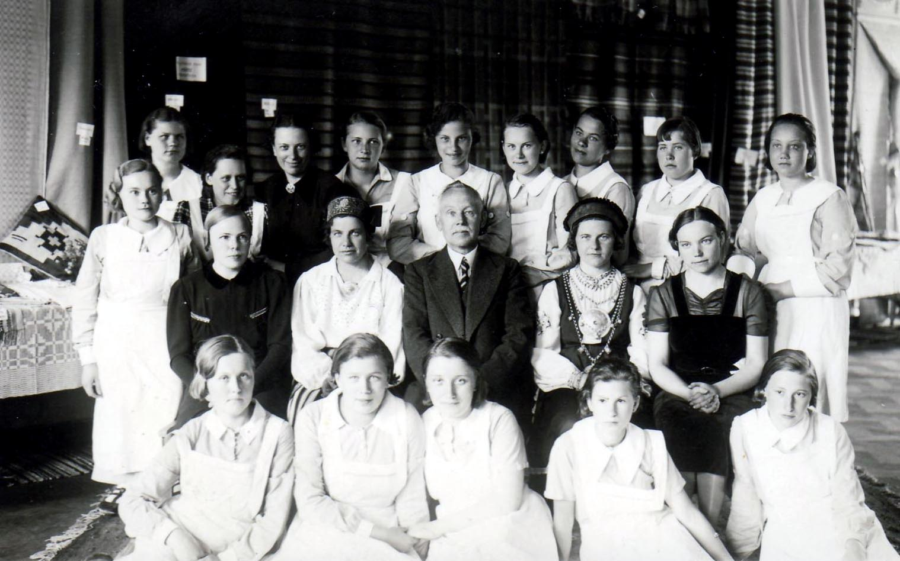

1939. a. Kodutööstuskooli õpilased ja õpetajad näitusel.
Istuvad õpetajad: keskel juhataja hr A.Pirk, vasemalt esimene on Hilda Lätt. Teisi õpetajaid ähmaselt mäletan, nimed on aga meelest läinud. Taga, õpilaste keskel seisev tumedas kleidis naine on ”tädi” Helene. Seega tõenäoliselt raamatupidaja Helene Puidak

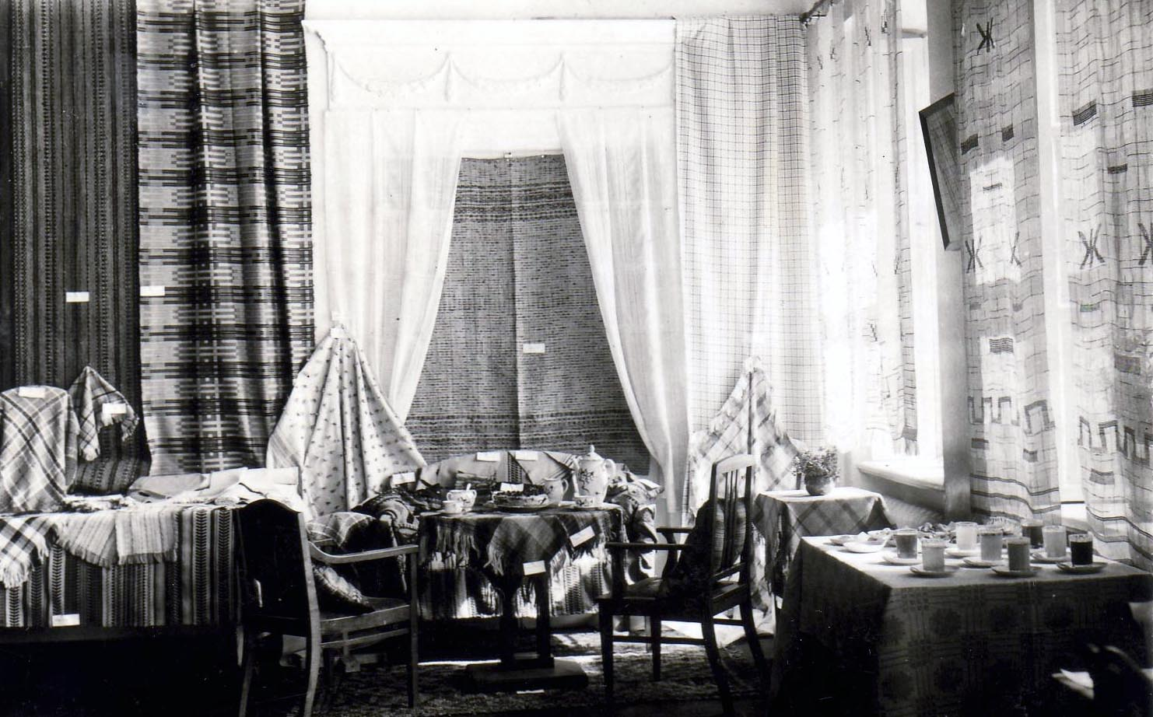
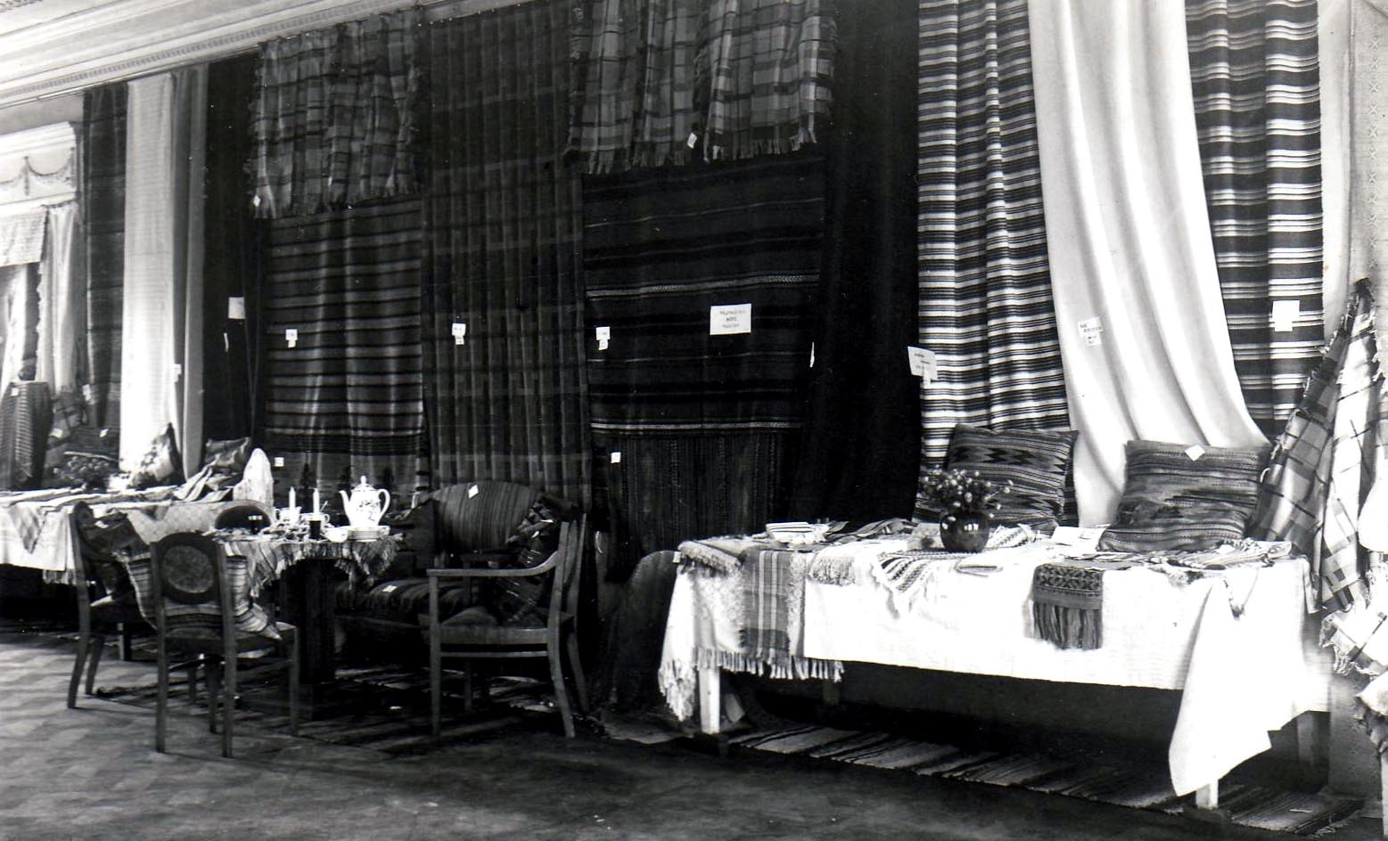
Saksi Kodutööstuskooli õpilaste näitused 1938. Ja 1939. a. kevadel. Saali, maja otsa poole jääval küljel on kudumistööde väljapanek. Ülemisel pildil, otse ees oleval laual, tunnen ära meie kohviserviisi, samuti aknaalusel lauakesel oleva ümmarguse lillevaasi. Alumisel pildil näen lauda sama serviisiga saaliseina keskpaigas, ka on lillevaas teisel laual – seega peavad pildid pärinema eri näitustelt.
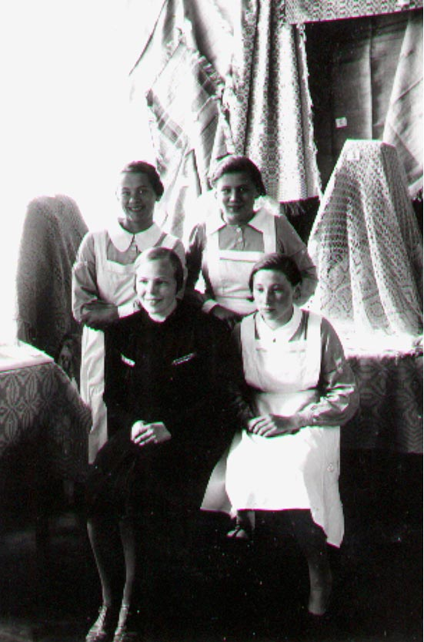
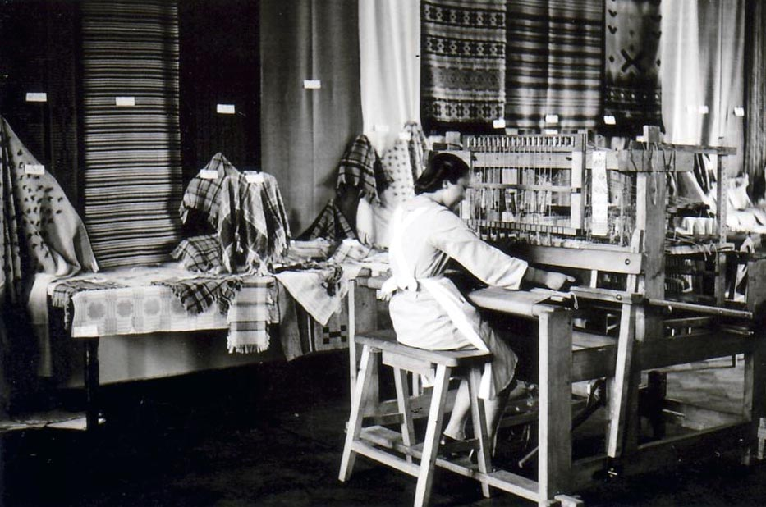
Ülal veel paar näitusepilti.
Hilda Lätt õpilaste keskel ja näitlik kangakudumine

Vasakul:
Kodutööstuskooli õpilased ja õpetajad.
Ees keskel: juhataja hr. A.Birk, vasemalt teine õpetaja H.Lätt

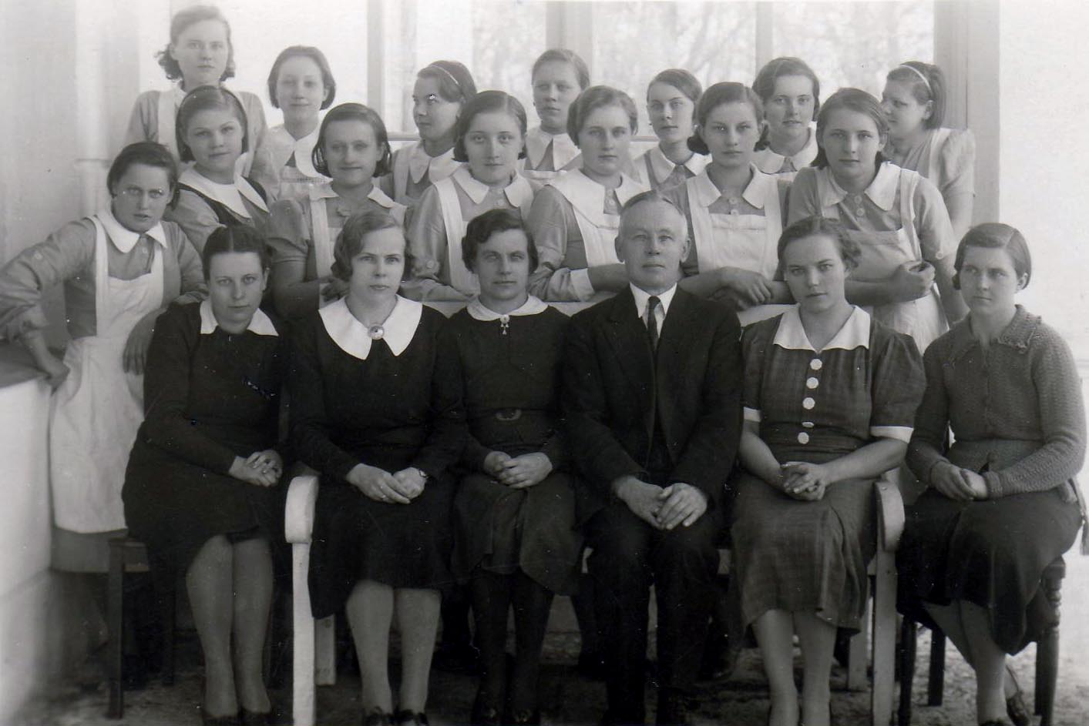
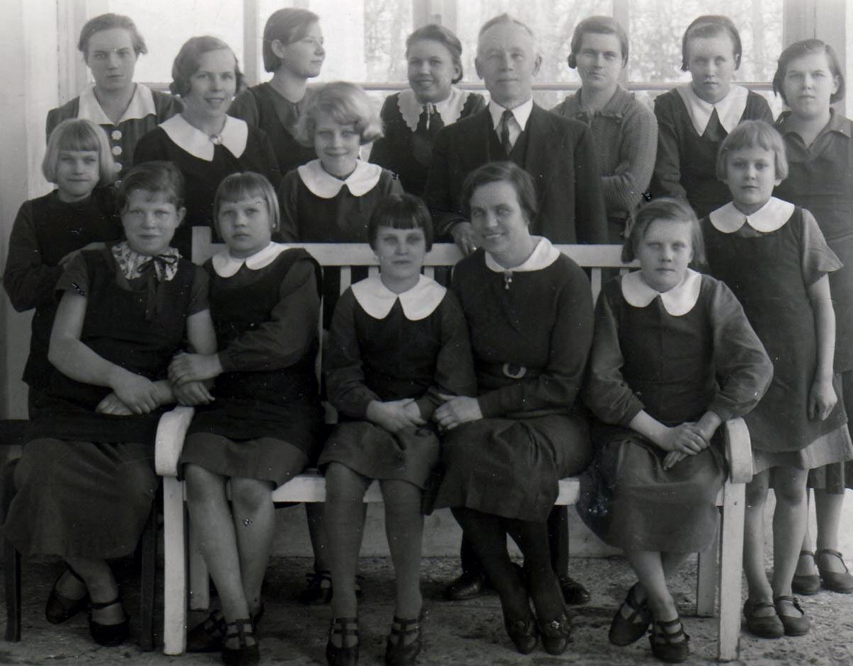
Suvine argipäev hooldekodus
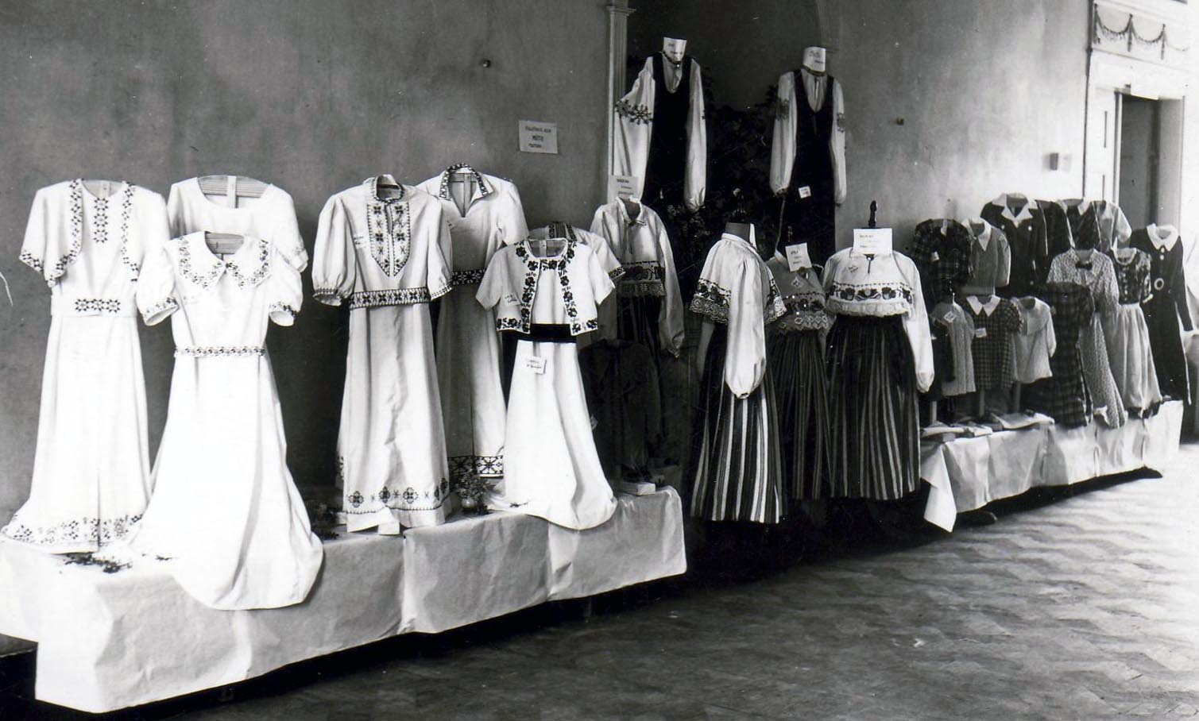

Saali vastasseinas olev õmblustööde väljapanek. Esiplaanil tikanditega pidulikud valged kleidid, kaminaorvas omakootud, -õmmeldud ning -tikitud rahvariided, tagaplaanil erinevad kleidid lastele ja täiskasvanutele.

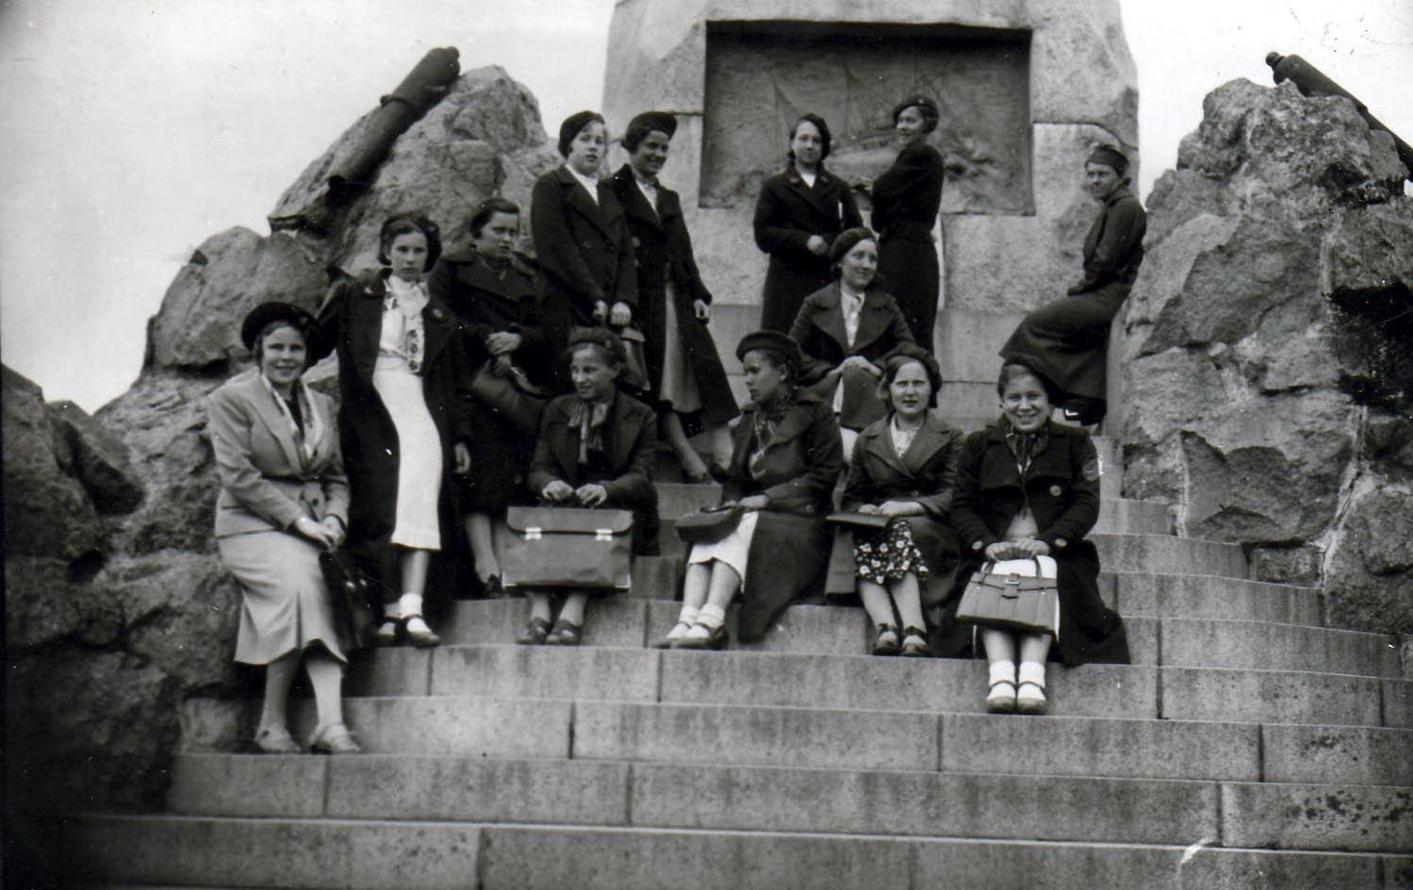

Kodutööstuskooli õpilaste ekskursioon Tallinna.
Russalka juures tehtud pildil on ema, Hilda Lätt, vasemalt esimene. Mõnel tütarlapsel näib olevat seljas näituse väljapanekute hulgas nähtud tikandiga kleit.

ÜLDISEST ELUST-OLUST HOOLDEKODUS JA KODUTÖÖSTUSKOOLIS.
Juba 1928. aasta veebruaris on Tervishoiu ja Hoolekandevalitsus kodule riigi kulul lasknud raadio sisse seada. Ajal, mil Tallinna raadiosaatejaam hakkas tööle alles 1926. aastal, oli raadiokuulamise võimalus küllaltki uus ja ihaldusväärne.
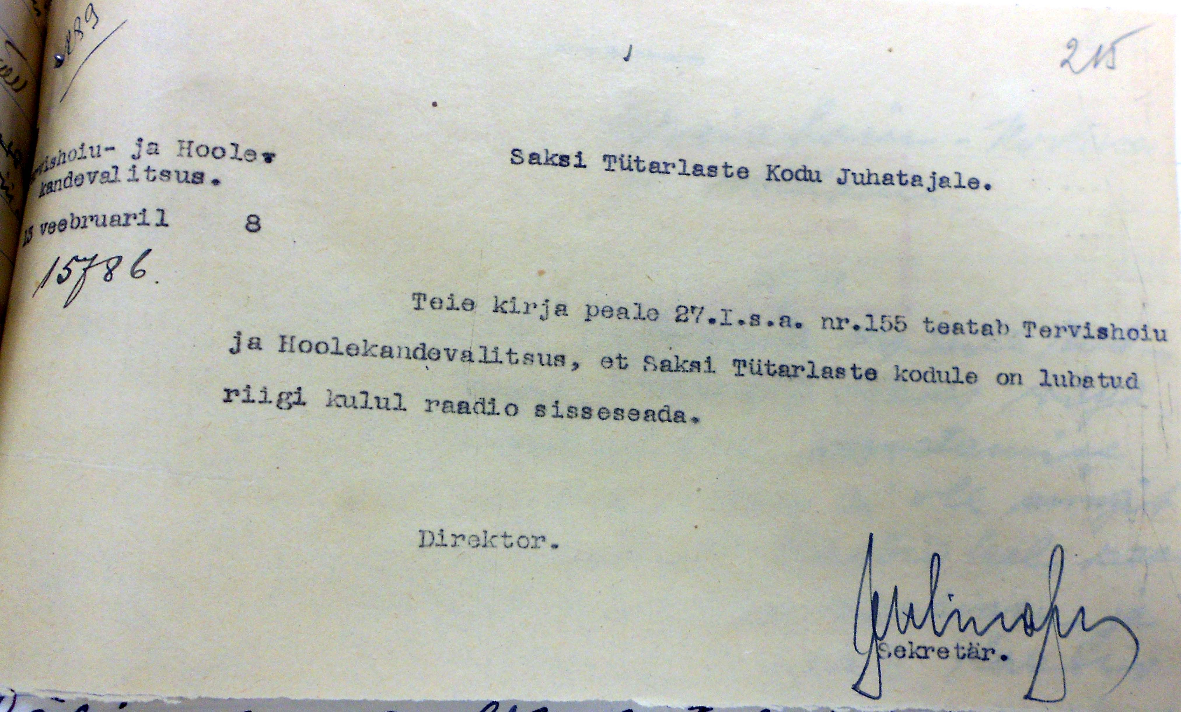

1931/32 õppeaasta alguses on aga ministeeriumile läkitatud kiri, kus kurdetakse, et vanematel klassidel (V ja VI kl) puuduvad õppevahendid, milliseid kõik teised algkoolid, täies koosseisus olid juba 1930/31 õppeaastaks kohustatud muretsema. Saksi Hoolekandekoolil oli kõigi õppevahendite muretsemiseks 350 krooni, lisaks saadi lisaeelarvest veel 100 krooni.
1931/32 õppeaastaks palus hoolekandekool õppevahenditele kuluvat summat suurendada 350-lt kroonilt 580 kroonile, et vanematele klassidele hädavajalikke õppevahendeid soetada, kuid suurendamise asemel vähendati seda summat 200 kroonile, millest kuidagi ei jätkunud 45 – 50 lapsele terveks õppeaastaks igapäevasteks õppetarvetekski (raamatute, vihikute, sulgede, tindi, paberi ja käsitöömaterjali muretsemiseks) rääkimata veel õpppevahendeist ja kooli raamatukogu täiendamisest.
Kirjas lisati, et kuna kool peab õppetööd alustama võimatus seisukorras, siis oleks hädavajalik kooli sellest puudusest vähemalt 1932/33 õppeaastaks päästa, määrates õppevahendite muretsemiseks tarvilikud summad, mida omavalitsused ja riik teistele algkoolidele juba ammugi on määranud. Selleks ajaks oli hoolealuste arv tõusnud juba 50 peale.
Ka teisi riigi poolt eraldatavaid summasid oli vähendatud. Allpool katke ministeeriumile esitatud palvekirjast:
... „Eelmistel aastatel - 1929/30 a. oli 130 krooni ja 1930/31 a. 86 krooni ette nähtud mitmesugusteks kuludeks tarvitada, siis võis lasteperele nende töö ja tegutsemise tasuks sünnipäevadeks, jõuludeks ja teisteks pühadeks meelehääd valmistada väikeste kingituste näol või maiustusi anda; kuid käesoleval 1931/32 aastal on see summa vaid 20 krooni peale vähendatud, mis aasta jooksul 40-50 lapsele ei võimalda nende suurpäevadel midagi pakkuda. Ja mis on lastel jõulud ilma jõulupuuta ehk jõulupuu ilma maiustusteta.
Möödunud 1930/31.a. ja käesoleval 1931/32.a. on hoolealuste varustuse krediit sedavõrd väike, et ei võimalda korralikku riietust. 1932/33 aasta eelarves tuleks võimaldada kõige tarvilikumat varustust soetada, et sügisel ja talvel külma ilmaga väljas töötavad lapsed ei oleks sunnitud mittevastava riietusega tööd tegema, mis nende tervise võib rikkuda.
Et osa lapsi on asutisest lahkumise ajajärku jõudnud ja kuna kauniks kombeks on kodudes olnud neid lasta enne leeris käia, mis ka meie õpetajate-kasvatajate poolt heaks kiitmist on leidnud; seda arvesse võttes tuleks kuus hoolealust leeri panna mis eriliste kuludega on seotud: leerilaste riietus, millest peaks ka meie asutis üle saama. Leerilastele tuleks ka võimaldada lauluraamatud mälestuseks.“ ...
Paistab, et õppevahendite probleemid leidsid seekord lahenduse. Hilisematel aastatel õppevahendite puudumise üle ei ole palju kurdetud. Saadi ka muud hädavajalikud summad. Laste ülalpidamiseks vajalike summasid on küll ka hiljem, aeg-ajalt, ministeeriumi poolt kärbitud. Nii vajalike õppevahendite muretsemise kui ka muude lisasummade eest on tulnud kõvasti võidelda.
1933. aasta oktoobrist, ajutiselt, Saksi algkooli kasutusse antud ruumide tõttu halvenesid õpilaste ja personali töö- ning elutingimused, eriti talvel. Ainult koolivaheaegadel oli saali kasutamiseks alaline võimalus olemas.
Kui Haridusministeerium nõustus Saksi algkooli ühe klassikomplekti tarbeks ruumide vabastamiseks, siis oli peamiseks tingimuseks, et need ruuumid oleks olnud täiesti isoleeritud hoolekandekoolist.
Maja ruumide jaotus ei võimaldanud sel moel kahe sobiva klassiruumi eraldamist, et algkoolil oleks olnud eraldi sissekäik ja ei oleks olnud mingit kokkupuudet hoolekandekooli õpilastega. Nii jäi üle ainus variant – anda ajutiselt algkooli käsutusse suur saal koos maja otsaküljes oleva viie väiksema ruumiga. Kõiki neid ruume vajas ise ka hooldekodu. Hooldekodu kooli elu tuli suruda kokku minimaalsetesse piiridesse.
Raskused tekkisid kohe. Klassiruumide ja magamistubade õhumaht oli väikesevõitu. Kuna saali enam kasutada ei saanud, siis talvel puudus koht võimlemistundide läbiviimiseks, samuti võimalus vahetundidel lapsi saali suunata, et saaks klasse tuulutada. Saal koos lugemislauaga oli senini põhiliseks vaba aja veetmise kohaks. Samuti kadus tuba kuhu oli võimalik haigeid lapsi tervetest eraldada, samuti väike ambulantsiruum rohukapiga. Laste magamistoad olid väikesed, nendesse lapsi rohkem kokku suruda ei olnud enam võimalik.
Täpsustatud oli, et algkooliõpilased võivad kasutada ainult juurviljaaias olevat väljakäiku, kooli tulekuks ja minekukst tohivad kasutada vaid maja põhjapoolsest otsast algavat teed talli eest maanteeni. Vahetundide ajal võivad viibida majataguses pargis, majaesisele platsile tulla ei tohi.
Tuli vabastada ka kahetoaline õpetaja korter saalitaguses majaotsas, kus elas õpetaja-kasvataja Hilda Lätt. Kuna terve maja ots koos talveaiaga jäi Saksi vallakooli kasutada, siis kolis senisesse õpetaja ametikorterisse nüüd vallakooli õpetaja.
Ema oli küll sama aasta augustis abiellunud, aga kuna isa töötas Sondas, siis tema oli Saksis enamasti vaid pühade ja suvepuhkuste ajal, seega jäid esialgu elutingimused talutavateks. Enamuse ajast viibis ema niigi õpilaste seas. Tuba asus teisel majakorrusel, õpilaste magamistubade vahetus läheduses. Olukord muutus raskeks kui 1935 aastal sündisin mina. Hooldekodu juhataja A. Birk pöördus korduvalt Haridusministeeriumi poole ruumide küsimuses.
1934. aasta oktoobris toimus hooldekodu elus aga üsnagi tähelepanuväärne sündmus.
Septembris 1934 teatas Kaitseliidu Viru Maleva Staabi Pealik, et 6. oktoobri hommikul külastab „Neeruti“ sügismanöövrite puhul Härra Riigivanem, koos umbkaudu 30 kõrgema külalisega, arvatavasti ka Saksi Hooldekodu.
Hooldekodu lubas külalised vastu võtta ja hommikueinet pakkuda. Kaitseliidu Peastaabi pealik tegi seepeale ettepaneku, et hooldekodu korraldaks vastuvõtu hommikueineks ja samuti ka lõunaooteks umbkaudu 70 kõrgemale külalisele.
Hooldekodu võttis ettepaneku vastu, otsustades omal jõul hakkama saada. Erandkorras lubati vastuvõtu puhul ka Saksi algkooli käsutuses olevat saali kasutada.
Vastuvõtt õnnestus igati hästi. Mõlemal einel viibis üle 100 inimese. Esitatud arve 120 krooni suuruses tasus Kaitseliidu Peastaap.
Kõrged külalised jäid vastuvõtuga väga rahule. Kindral Laidoner avaldas tänu lahke vastuvõtu ja laste tubli laulu eest. Kaitseliidu Peastaabi Pealik kindral Roska saatis tänukirja asutise juhatajale ja kõigile kaasaaitajatele hea vastuvõtu kordaminemise ja külalislahkuse eest. Lastele saadeti – 5 kilo šokolaadi nähtud vaeva ja virkuse eest.
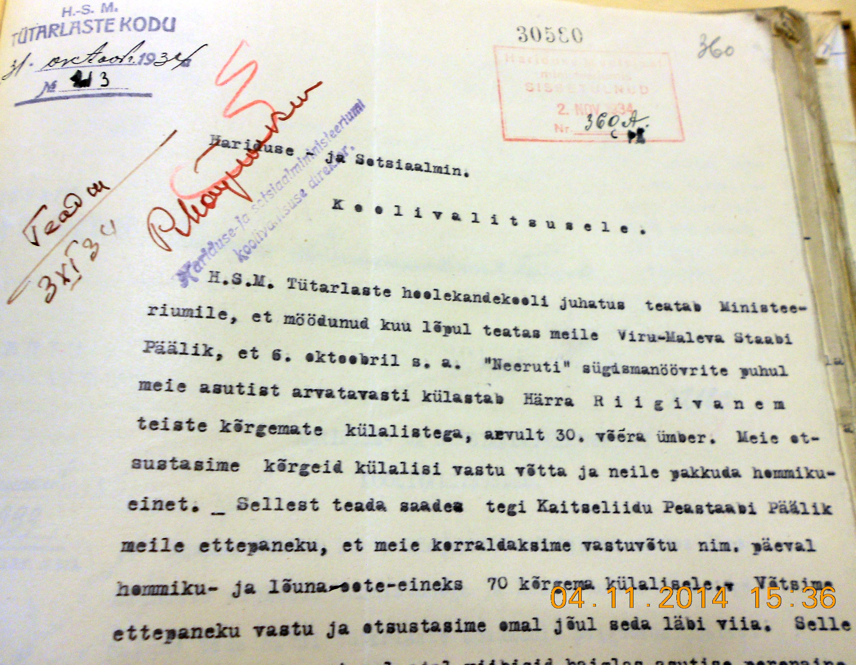
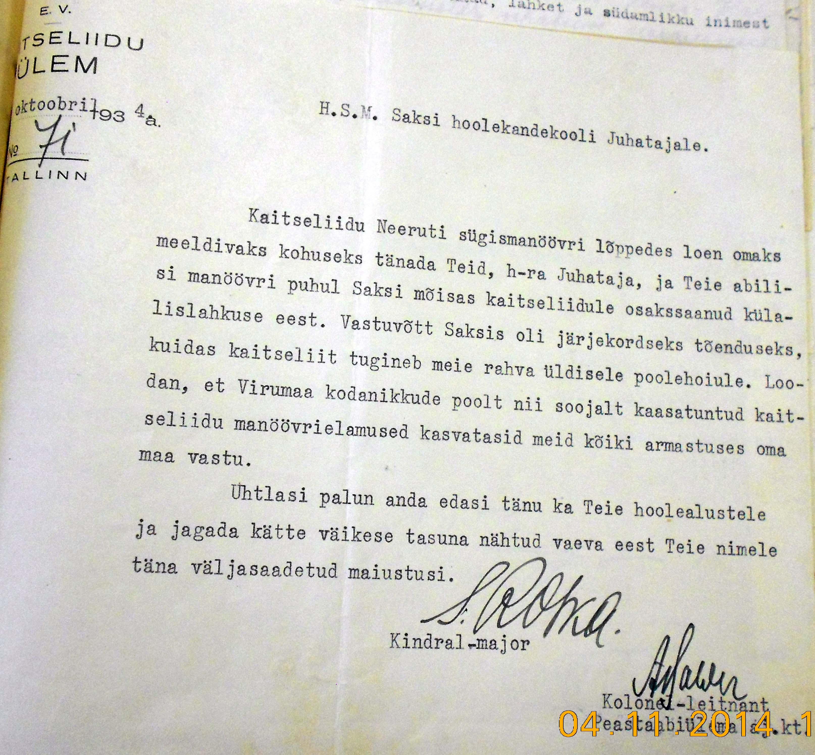

1935. aasta.
Sel aastal jõustuv perekonnanimede korralduse seadus, mis lihtsustas võõrapäraste ja halvakõlaliste isikunimede muutmise korda ja pani aluse nimede eestistamise kampaaniale ei läinud mööda ka H. M. Saksi Tütarlaste Hooldekodust. Tervelt kuus tütarlast soovisid oma nime eestistada. 18. märtsil 1935 on koolist läkitatud Hariduse- ja Sotsiaalministeeriumi Koolivalitsusele sellekohane kiri:
H.M. Saksi Tütarlaste Hooldekodu juhatus palub ministeeriumilt luba mõnel vanemal õpilasel muuta oma nime
[---]

Hariduse- ja Sotsiaalministeerium vastas 21. III. 1935 a. hoolekandekooli juhataja kirjale järgmiselt:
H. M. Tütarlaste hoolekandekooli juhatajale.
Teie kirja puhul 18. skp. teatab H.M. Koolivalitsus, et mõnel õpilasel oma nime muutmiseks ei ole luba vaja, vaid kui õpilased, kes soovivad oma nime muuta on nooremad kui 18 aastat, siis on selleks vaja nende vanemate luba. Kui puuduvad mõlemad vanemad, siis vaeslastekohtu luba.
/v. Perekonnanimede korraldamise seaduse /RT 91 – 1934/ & 10/

Allkiri
Direktor Allkiri
Algkooliasjade juhataja

Oma nime on eestistanud ka asutise juhataja hr. August Birk. Kui 1935. Ja 1936. a. on dokumentidel veel allkiri A. Birk, siis alates 1937. aastast on dokumentide all A. Pirk.
1935.aastal on Eesti Vabariigi Maksudevalitsuse Piiritusemonopol Saksi mõisa endises töölistemajas, sisuliselt kooli õues, soovinud avada alkohoolsete jookide müügikoha nn. „monopolikaupluse“. Haridus- ja sotsiaalministeeriumi survel, tütarlaste hooldekodu läheduse tõttu, on sellest plaanist siiski loobutud.

26. mail 1936 pühitses koolijuhataja hr. August Birk koos 60-aastase sünnipäevaga ka oma 40-aastast ametijuubelit. Isegi ajalehe „Postimees“ 26. mai numbris on teade selle kohta. Samuti on Haridusministeeriumi Koolivalitsus A. Birki sel puhul õnnitlenud, soovides talle tervist ja jõudu edaspidiseks tegevuseks.
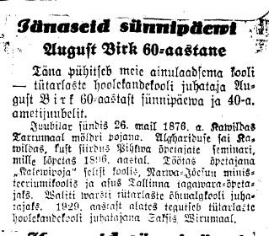
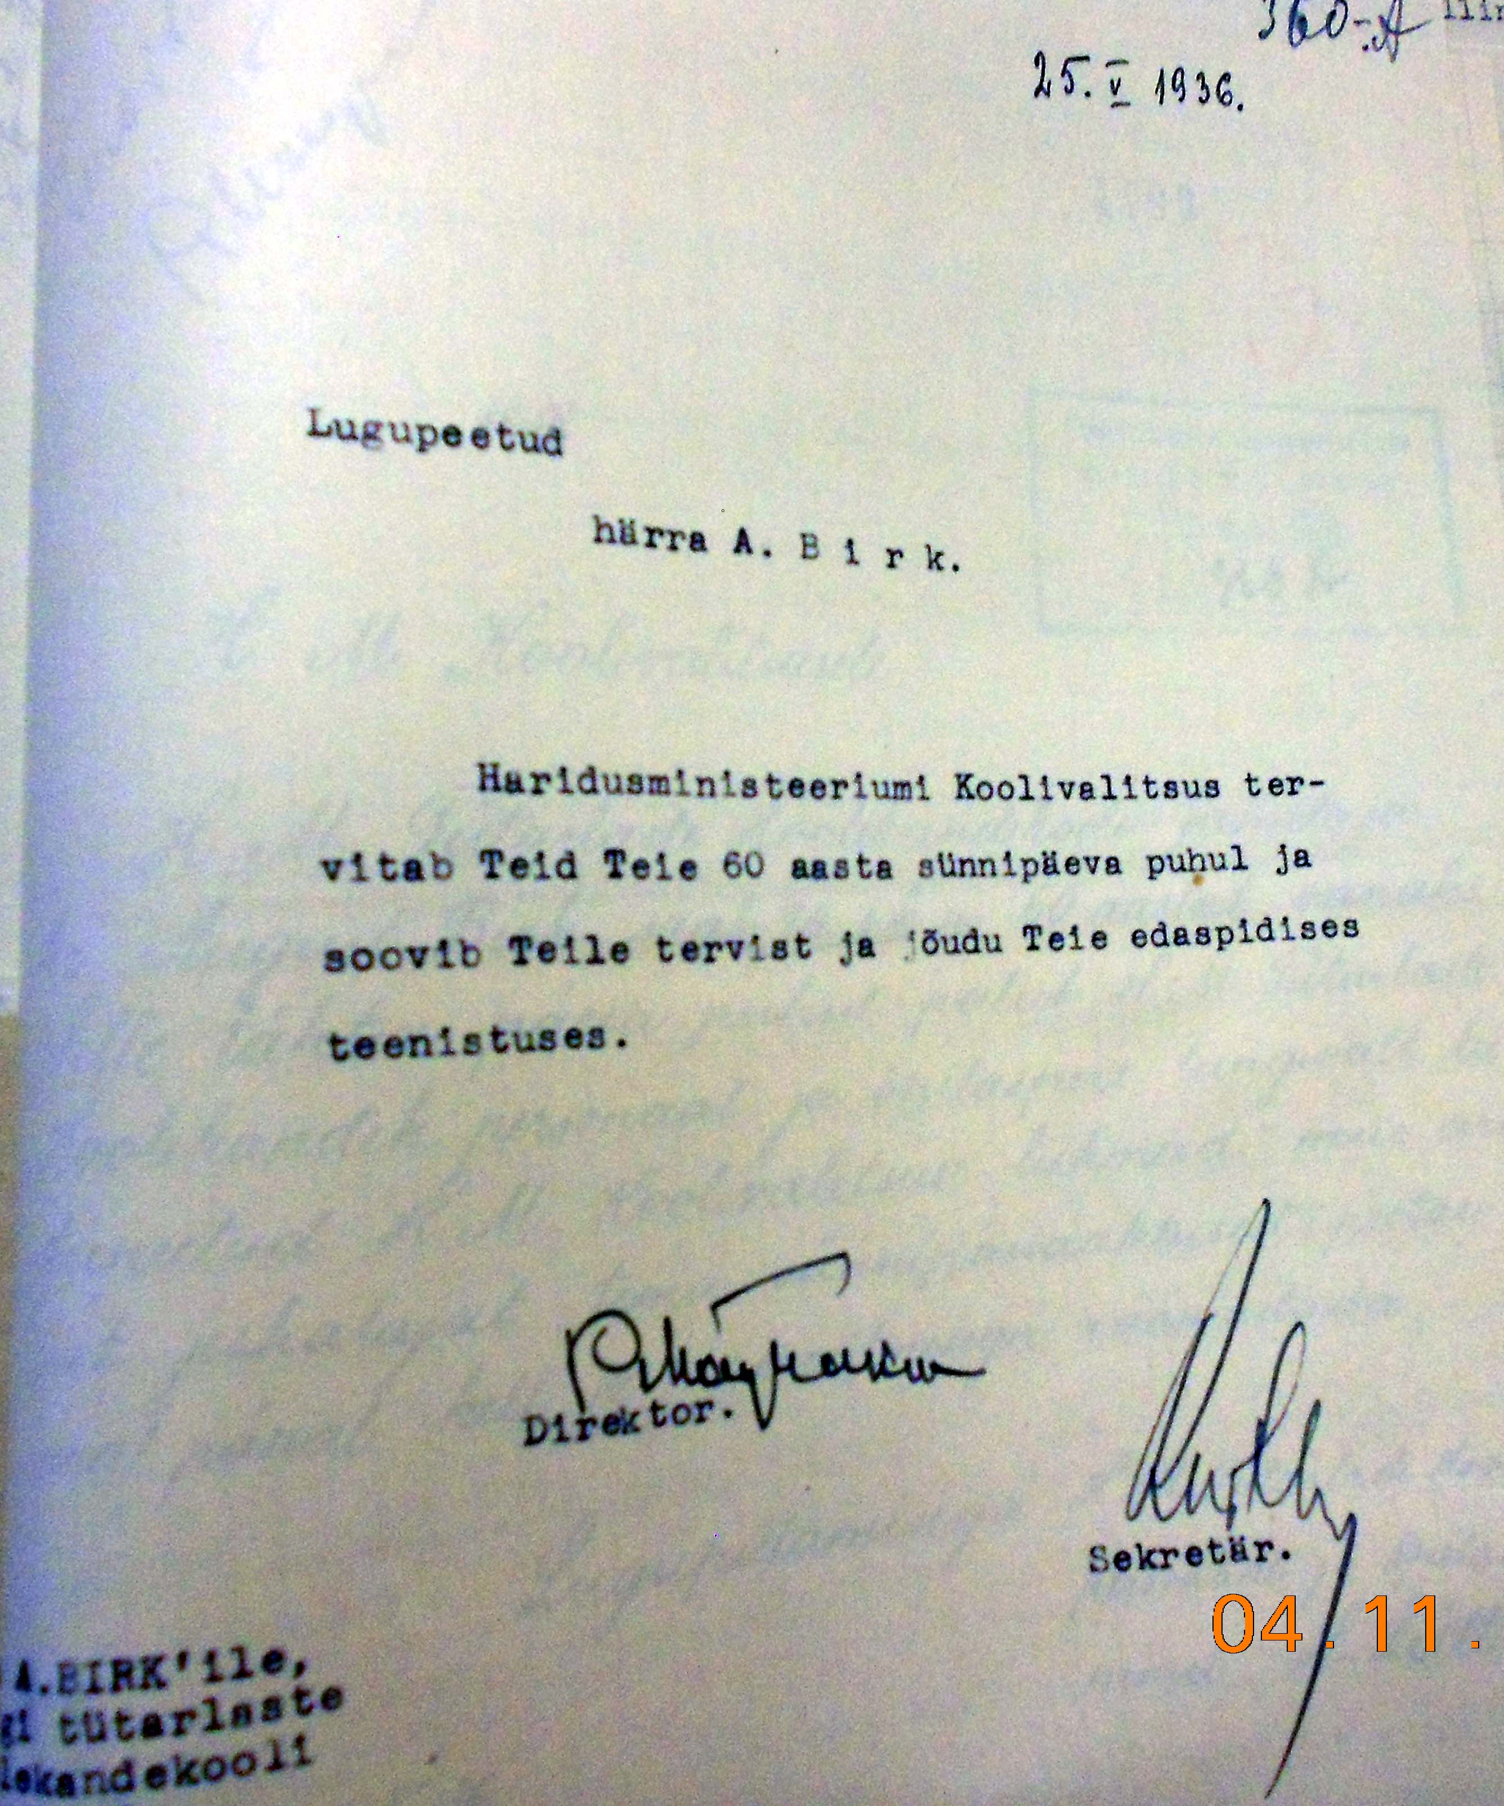

1936. algul on lõpuks jõustunud ka positiivne otsus Saksi 6-klassilise kooli ehitamiseks. Saksi algkooli senine, kahe klassiruumiga koolihoone koos koolitaluga asus Saksi küla servas, otse vallamaja vastas. Vallavolikogu taotles aga uue koolihoone ehitusplatsiks hoopis 2 ha. suurust krunti Saksi Hooldekodu põllumaast.
7.aprillil 1936 läkitas vallavalitsus haridusministeeriumile vastavasisulise kirja:
SAKSI
VALLAVALITSUS
VIRUMAA
27.aprill 1936 HARIDUSMINISTEERIUMILE.
Nr.149
Saksi vallavolikogu otsuse pr. Nr. 4 § 3 põhjal palub Saksi vallavalitsus võimaldada Saksi kuueklassilise koolimaja ehituseks ehituse platsi H.M. Tütarlaste Hoolekandekoolile kuuluvast maa-alast 2 hektarit Rakvere-Kaarli-Nõmmküla ja Porkuni-Lasila-Tapa rist-teede äärest. Teie lõplikust otsusest selles asjas palume peatselt teatada.
(Allkiri)
Vallavanem (allkiri)
Sekretär
Maatüki eraldamise kohta küsiti ka Saksi Tütarlaste Hoolekandekooli juhatuse arvamust:
SAKSI
TÜTARLASTE
HOOLEKANDEKOOL
- mail 1936 HARIDUSMINISTEERIUMI KOOLIVALITSUSELE.
Nr. 35
H.M. Tütarlaste Hoolekandekooli juhatus läbiarutades Saksi vallavalitsuse kirja 27. aprillist 1936 nr. 149 palub Ministeeriumi meie koolitalu maa-alalt valla uue koolimaja ehitamiseks mitte mingil tingimusel maad anda järgmistel põhjustel:
1. Kool vajaks ise praegusest suuremat maa-ala oma asutise ülalpidamiseks. Seda arvamist avaldas ka hr. Haridusminister tutvunemisel meie kooli- ja talumajapidamisega, üteldes, et oleks soovitav ka meie ligema naabri, endise mõisavalitseja, 6 ha koht ühes elamuga omandada koolile. 2. Meie koolitalu põllumaa pindala on 27 ha, millest suurem osa on väga vähese tasuvusega kõrge, kuiv kivikrõbestik. Kuna vald tahab meie kõige paremast põllust 2 ha ära lõigata, siis annaks see meie majapidamisele parandamatu hoobi. 3. Saksi praegune vallakool ja vallamaja asuvad Saksi küla juures oma normaal asundus kohal. Sealset maad tarvitavad õpetajad ja vallasekretär. Maa-ala asub Saksi valla kaunimas kohas – Saksi järve kaldal, kus vastasküljel – põldude taga tõuseb kaskedega kaetud mäenõlvak; ühel pool Saksi küla, teisel pool asunduse põllud.
Kuuldavasti oli uue koolimaja asukohaks juba valitudki ilus põld järve ja mäeveeru vahel. Kuid millegi arusaamatu sihiga tahab Saksi vald nüüd ehitada oma uue koolimaja ¾ km. külast eemale – keset lagedat põldu, jättes oma koolitalu koos kõigi kõrvalhoontega ¾ km kaugusele. Et selle kavatsuse läbiviimise korral kannataksid majanduslikult mõlemad pooled – eriti aga hoolekandekool, siis pöördub meie koolijuhatus tungiva palvega Ministeeriumi poole: lükata tagasi Saksi Vallavalitsuse palve maasaamise asjus.
Lisa: Saksi valllavalitsuse kiri nr. 149.
A.Birk
Koolijuhataja (allkiri)
Raamatupidaja
Järgnes Haridusministeeriumi Koolivalitsuse äraütlev vastus vallale, et Saksi Tütarlaste Hoolekandekoolil ei ole niisugust maad, mida ta ilma, et kooli majandushuvid ei kannataks, võiks anda Saksi Vallavalitsusele koolimaja ehitamiseks. Liiati, kui vallal on selleks otstarbeks krunt olemas. Ruumiküsimus on uuesti üles tõstetud 1937. aasta aprillis Haridusministeeriumile esitatud hoolekandekooli arengukavas:
... „Mis puutub õppejõudude töötingimuse ja tööedukuse kohta, siis peab ütlema, et see on meie kõige kibedam küsimus, sest osa kooliruumide Saksi valla kasutamisele andmisega sattus õpetaja H. Lätt võimatusse seisukorda: Pr.Hilda Lätt´i kahetoaline korter ühes köögiga anti Saksi vallakooli õpetajale ja pr. Lätt´il tuli asuda ühte laste magamistuppa, mille põrandapindala on 28,9m² ja ruumala 69.6 m³. Ja nii elab kolme- neljaliikmeline perekond (pr. Lätt, väike tütar, lapsehoidja ja koolitöö vaheaegadel ta mees) ühes toas, kus puuduvad köök ja kõrvalruumid. Õpetajal puudub koht, kus ta võiks segamatult oma tööd teha. Need elutingimused nõuavad hädavajaliselt parandamist, et tööedukus ei kannataks. ... Tuleks Saksi vallale, kes on otsustanud omale uut koolimaja ehitada, ruumide leping 1.maiks s.a. üles ütelda ja Hoolekandekoolile oma endised ruumid tagasi anda. ... Lisatud oli veel: ... Kool võib rahuldava pilguga vaadata tehtud töö peale, sest üle 60 hukkuja lapse on päästetud, kes on võrsunud korralikeks kodanikeks teenides ausa teenistusega endale ülalpidamist. Ka endise haridusministri hr. Kannu seisukoht oli, et Saksi tuleks saata suuremal arvul nõrga iseloomuga ja erikalduvustega lapsi, kes siin leiaksid elluminekuks tubli ettevalmistuse. Ka oli viimaste aaastate jooksul vahekord Saksi vallaga olnud normaalne, seoses haridusministeeriumi kindla seisukohaga Saksi mõisa asjus. Samuti on mõju avaldanud õpilaste edu erinevatel võistlustel ja näitustel. Ka lugupidamine Hoolekandekooli personalist on tõusnud. Isamaaliidu Saksi jaoskonna abiesimees, Saksi Naiskodukaitse esinaine ja Saksi Maanaiste esinaine on nüüd valitud meie kooli perest.“ ...
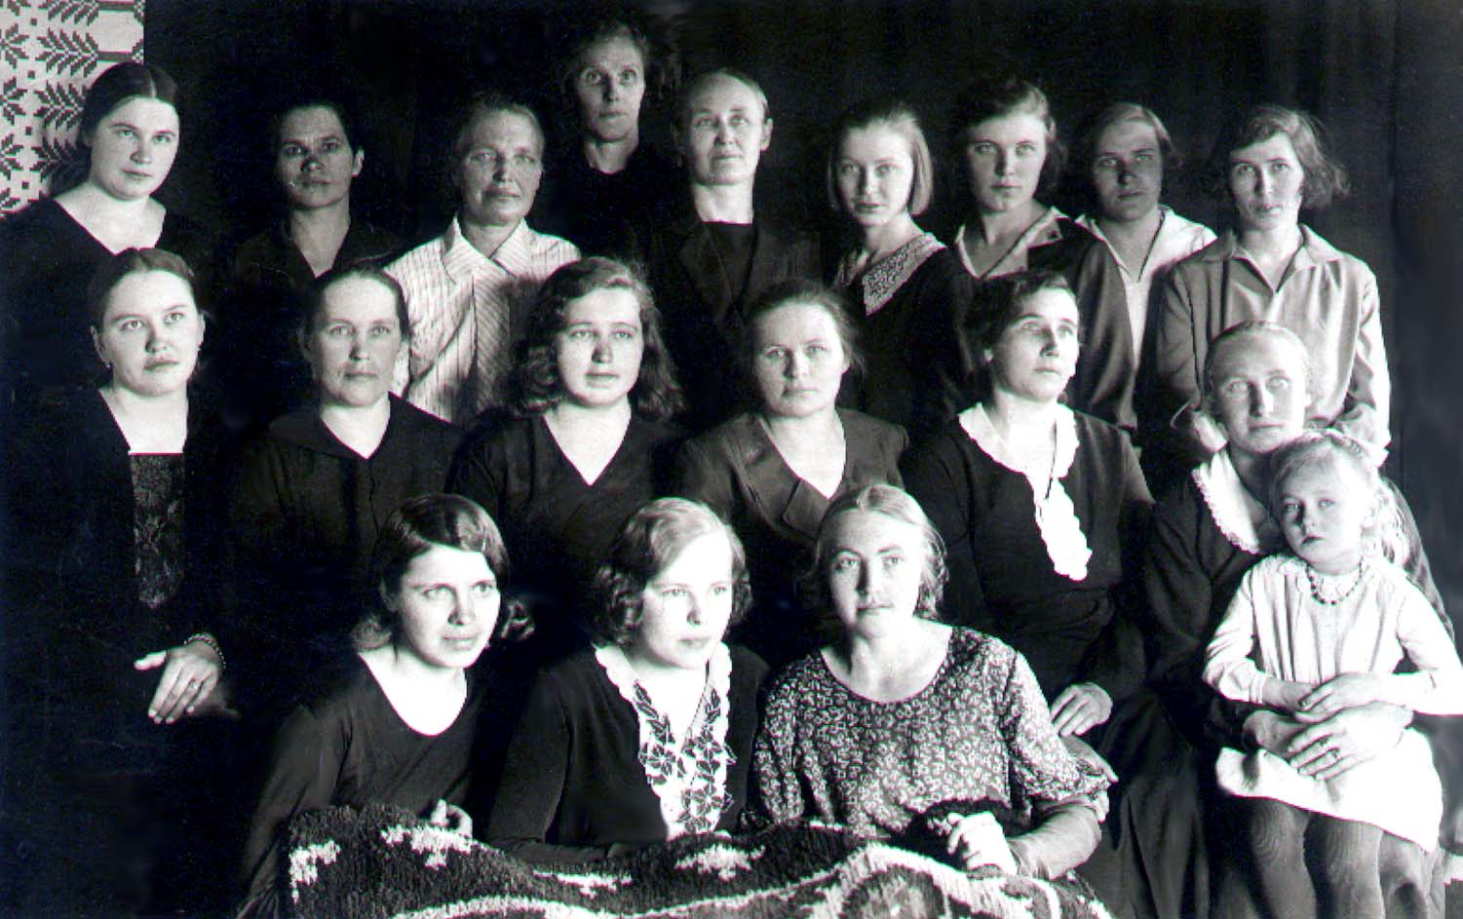

PILDIL SAKSI MAANAISTE KANGAKUDUMISE KURSUSED:
ees keskel Hilda Lätt, teises reas vasemalt kolmas kodumajanduskonsultant,
tagareas vasakult kolmas, heleda pluusiga, isapoolne vanaema Elisabet Lätt

1937. aastal, vahetult pärast kodutööstuskooli asutamist, on uuesti läinud pikem kiri Haridusministeeriumile, kus muu hulgas on kirjas järgmised read: ... „Puudub perekonnaga õppejõu korter. Ette on nähtud kaks tuba ja köök. Praegu on aga kolmeliikmeline perekond surutud ühte ruumi põrandapinnaga 28,9 m². Selles toas elab õpetaja, tema laps ja lapsehoidja. Õpetajal puudub koht kus ta võiks töötada segamatult omaette, ka õhuruum on väikene, mis ajajooksul võib muutuda tervisele halvasti, sest töö ei võimalda isegi jalutamiseks aega, kui arvestada korrapidamise päevi ta peab olema hommikust hilisõhtuni kinnises õhus. Ka annab köögi puudumine ennast raskesti tunda.“ ...
Seoses Hoolekandekooli sulgemise ja kodutööstuskooli avamisega on Saksi vald augustis 1937 veelkord pöördunud nii Maavalitsuse, Haridusministeeriumi kui hr. Riigihoidja poole taotlusega anda Saksi mõisa härrastemaja vallale, kuna vallal ei ole senini olnud majanduslikult võimalik uut algkoolihoonet ehitada kuigi selleks on eelarve korras igal aastal kapitali kogutud. Maavalitsusele ja Riigihoidjale saadetud kirjad on edasi suunatud Haridusministeeriumile. Sealt on tulnud lõplik äraütlev vastus, kus on öeldud, et valla palvet ei saa rahuldada kuna kooli otstarve on kindlaks määratud ja Saksi mõisas asub täiendus-kutsekool, mille tegevus võib ainult laieneda.
Ajutine olukord püsis 1938/39 õppeaasta lõpuni mil leping Saksi algkooliga lõpetati. Osa ruume, sealhulgas saal, vabastati küll aasta varem – 1938. kevadel. Siis lubas ministeeriumi kutseoskuse osakond ajutiseks kasutamiseks jätta paar hädavajalikku ruumi ühe klassikomplekti tarbeks, mis tulid lõplikult vabastada hiljemalt 15. juuniks 1939.
NB! Millal ema alumise korruse korterisse tagasi sai kolida, seda ma ei mäleta. Tõenäoliselt siiski vist juba 1938. aastal. Ülakorruse toast mul mälestused peaaegu puuduvad. Meenuvad vaid üksikud pildikesed. Silme ees on aken, mille taga, halli taeva taustal paistavad mustavad kuuseladvad. Mäletan, liigendatud, riidega kaetud sirmi, mille tagusel laual, piirituselambil mulle kruusis midagi soojendati. Samuti mäletan kahhelkividest ahju- või kaminakülge, pisut eenduva madala sambaga – kus otse minu silmade kõrgusel asuval sambapealsel oli restiga kaetud, ava. Teadsin ka, et sealne „kolliauk“ pidi olema väga paha ja sügav, ulatuvat kuni keldris asuva keskkütteruumini. Resti katsumine oli rangelt keelatud.
Mis ava seal oli, see on jäänudki mulle selgusetuks. Kas tuli sealt soe õhk tuppa või oli hoopis võimalus prahi alla saatmiseks. Ava jäi meelde vist vaid seetõttu, et hetkeks üksi tuppa jäetuna õnnestus mul metallrest ära tõmmata. Tahtsin alla vaadata, ei ulatunud, tõstsin nuku, et see vaataks minu eest. Nukk libises ja kukkus alla. Avast mina läbi mahtunud kindlasti ei oleks, küll aga mahtus nukk.
Arvan, et endi korteri magamistoa saime tagasi pisut hiljem kui elutoa ja köögi. See vist jäi kauem algkooli kasutusse ja vabastati tõesti alles 1939 aasta kevadel. Mäletan ähmaselt, et alguses oli kamina ja saalipoolse seina vaheline osa, meie avaras elutoas, sirmiga eraldatud. Sirmi taga olid minu ja ema voodid. Hilisemast ajast mäletan voodeid asuvat ikka magamistoas.

Köetav, suurte akendega veranda, mida kutsuti talveaiaks oli avar ja soe – vabalt kõlblik klassiruumiks. Hilisematel, sõjajärgsetel aastatel olevatki seal pidevalt õppinud üks klass.

Otse verandalt läks uks akendeta ruumi, mida Saksi algkool kasutas garderoobina, sealt pääses otse meie korteri magamistuppa kuhu võisid vabalt mahtuda nii õpetaja töölaud kui ka vajalikud õppevahendid.

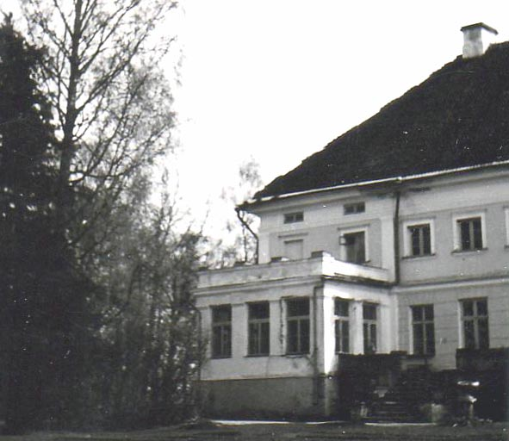

Maja pargipoolne sissekäik. All paremal kaks saali akent. Edasi talveaeda viiv trepp klaasukse ja otsaaknaga. Järgnevad talveaia külgaknad. Mäletan talveaias olevaid
suuri uhked potitaimi - aedniku lemmikud.

Leidsin maja osalise skeemi koos saali, meie korteri ja talveaiapoolse sissepääsuga majja

Saalist vasemale jäi meie korter – mööbli asukohad tähistasin ajast, mida ma mäletan, siis kui terve korter oli meie päralt, kaasa arvatud akendeta ruum hoidja Mahta voodiga.

Viimasteks hädapärasteks isoleeritud ruumideks algkooli jaoks võisid vabalt jääda kaks tagumist ruumi koos köetava talveaiaga. Tuli vaid lukustada saali uks ja kinni panna meie korteri köögi ja magamistoa vaheline uks.

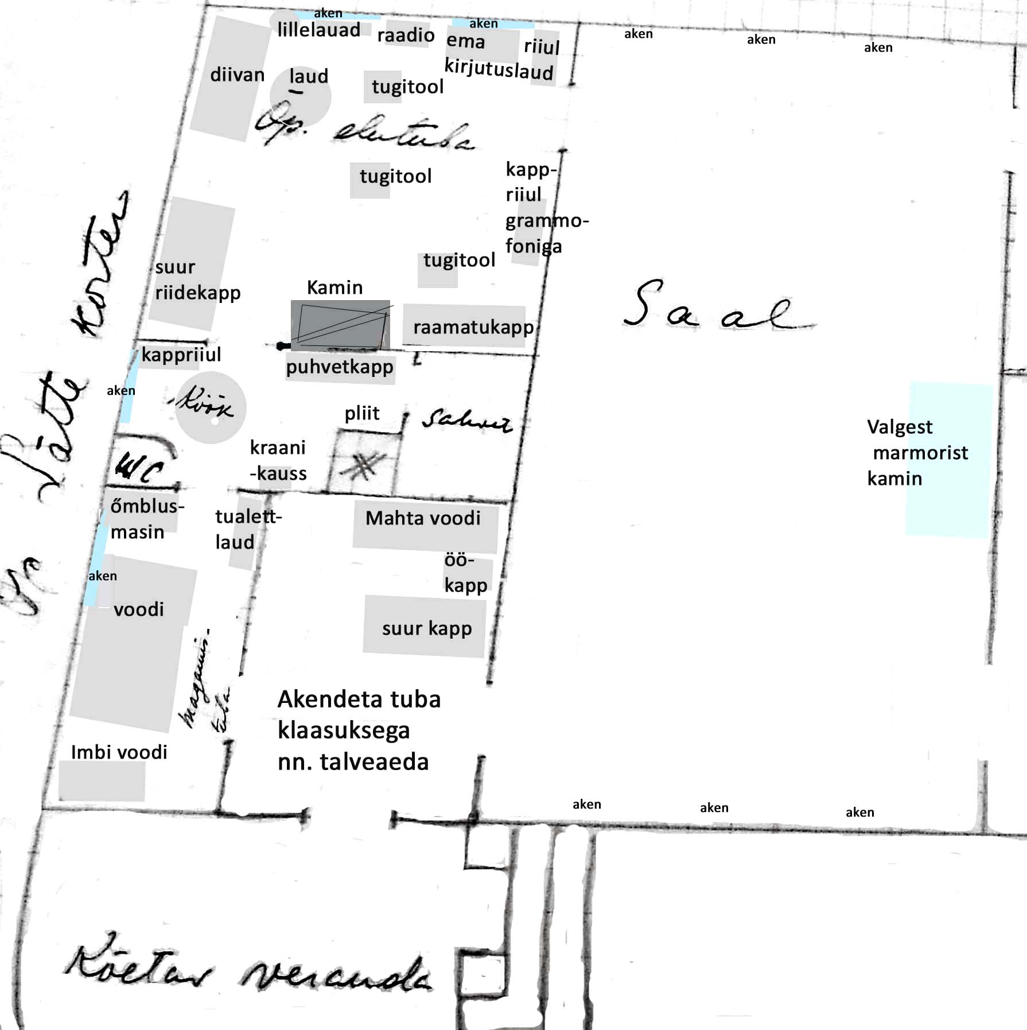

1939. aasta 1.aprillil jõustus valdade reform. Väikevallad ühendati elujõulisematega. Valdade arv vähenes 365-lt 248-le. Saksi vald tükeldati ning erinevad osad liideti Lehtse, Undla ja Assamalla valdadega. Suur osa Saksi asundusest koos Saksi, Sauna, Priima, Piilu, Lokuta ja Vahakulmu ning osa Induniidu külaga läksid Järvamaa Lehtse valla koosseisu.
1939.a. juunis on HM Kutseoskuse Osakonnale saadetud aruanne kooli varanduste valve ja tuleohutuse abinõude kohta. Lisaks üldistele tuleohutuse nõuetele on kirjas, et peahoone on varustatud veevärgiga. Vesi pumbatakse kaevust mootorpumbaga pööningul asuvatesse paakidesse, mis mahutavad üle 150 ämbri vett. Keldrikorrusel, kraani juures, asub alatiselt veega täidetud vaat. Sauna ja pesuköögi juures on pumbakaev, kaevu juures kaks veega täidetud vaati, saunas ja pesuköögis on veega täidetud tõrred, katlad (50-80 ämbrit). Karjalauda õues on käsipumbakaev, mille juures veega täidetud 20 ämbrine tõrs – talvel asub hobusetallis. Karjaköögis on pumbakaevuga ühendatud 2 veega täidetud tsementreservuaari.
Rõõmu kõigi ruumide tagasisaamisest saadi tunda 1940.a. veebruarini.
10.02.1940 põles maani maha Saksi külas asuv kahe klassiruumiga vana algkoolihoone koos koolile kuulunud vallasvaraga. Nendes ruumides asusid vallakooli aegadest alates kahe komplektina neli esimest klassi. Uut koolimaja ei oldud veel ehitama hakatud.
Haridusministeeriumi läkitati telefonogramm:
Telefonogramm nr. 34025
Haridusministeeriumi Kooliosakonnale.
10.veebruar 1940
Täna kell 05.30 põles maha Lehtse valla Saksi algkooli maja ühes koolile kuuluva vallasvaraga. Tuld märkas koolijuhataja klassiruumis, mis oli aga juba leekides. Kustutustööd ei saanud teostada vee puudusel. Kuna kool ei saa ruumide puudusel edasi töötada, palun Teie korraldust Saksi algkooli I,II,III ja IV klasside ajutiseks sulgemiseks ja kaasabi, et Saksi Kodutööstuskoolist saaks antud osa ruume kasutada Saksi algkoolile õppetöö jätkamiseks käesoleval kooliaastal.
Juhan Kaarlimäe
Järva Maakoolivalitsuse juhataja
Andis: Rünne
Võttis: Loorits
14. veebruaril külastasid Saksi Kodutööstuskooli Haridusministeeriumi peainspektor M. Raud ja nõunik A. Martini. Kohal viibisid veel peale Saksi Kodutööstuskooli juhataja A. Pirk´i veel koolide inspektor. M. Ulk, Saksi algkooli juhataja G. Lemmik ja Lehtse vallavanema abi hr.Rinne. Selgitati kuidas saaks, Saksi Kodutööstuskooli tegevust kahjustamata, sinna ajutiselt paigutada kaks klassikomplekti. Ühiselt leiti, et võiks anda vaid saali, kuhu jalgadel asetseva vaheseina püstitamisega saaks mahutada mõlemad klassikomplektid. Ka saali kõrval asuv ruum rõivistuks, samuti köetav veranda (talveaed) lubati anda algkooli kasutusse. Rohkem ruume algkooli jaoks eraldada ei olnud enam võimalik.
Leiti ka, et algkoolilastel kodutööstuskooli õpilastega ühiseid ruume kasutamiseks anda ei või, kuna raskestikasvatatavd tütarlapsed võiksid õpetada neile nii mõndagi halba või siis kasutada algkoolilapsi välisilmaga kontaktide pidamiseks.
Samuti ei tulnud enam kõne alla vabastada õpetaja H. Lätt´i kahe toa ja köögiga korter. Lapsega perekonda ei võinud paigutada ühte tuppa, kus pealegi oleks puudunud toiduvalmistamise võimalus. Ainult õpetajatetoa suhtes tuldi otsusele, et ka algkooli õpetajad võiksid selleks otstarbeks kasutada kodutööstuskooli kantseleid. Muud tingimused jäid samaks, mis olid varasematelgi aastatel.
NB! See aeg on mul hästi meeles. Algkooli õppetöö toimus ju otse meie korteri seina taga. Enam ei saanud, õppetundide ajal, läbi saali, maja teisele poolele minna. Saali ennast poolitasid kaks, kokkuvolditavat, väikeste ratastega sirmi. Ühel pool sirmi õppis üks klassikomplekt, teisel pool teine. Õue minna saime endiselt läbi talveaia, siin takistusi ei olnud. Ema kasutas tihti ka meie köögist, sahvri kaudu, keldrisse minevat treppi, miskaudu pääses nii maja teise poole ruumidesse kui ka õue. Peale koolitundide lõppu saime läbi saali liikuda. Selline olukord kestis algkooli suvevaheajani. Kevadel, peale koolitöö lõppu, sai korrastatud saali jälle kasutada.

1940. aasta suvel toimusid aga Saksi Kodutööstuskoolis põhjalikud muutused. Suleti kodutööstuskool ja 1. augustist 1940 alustas tööd uus õppeasutus:
„SAKSI TÜTARLASTE KODU-ÕPPETÖÖKODA“.
Meie siis enam Saksis ei viibinud, olime just kolinud Sondasse.
Saksi ei jõutudki algkoolihoonet ehitada. Seoses edasiste muudatustega hariduselus kadus ka kodu-õppetöökoda raskestikasvatatavatele tütarlastele, millal täpselt - ei tea. Igatahes 1941. aasta lõpus asus Saksis tavaline lastekodu tütarlastele ja poistele. Seega kadus ära ka vajadus kahe üksteisest eraldatud algkooli järgi.
Seoses kodutööstuskooli avamisega ja üleminekuga Haridusministeeriumi kooliosakonna alt kutseoskuse osakonna alluvusse olid muutunud arusaamad Saksis antava hariduse kohta. Uue hoolekogu ja kutseoskuse osakonna üheks arvamuseks oli, et tütarlaste kodutööstuskoolil peaks kindlasti olema naisjuhataja. Kodu juhataja A. Pirk ja kutsehariduse osakonna juhtkond ei olnud kõigis haridus- ja kasvatusküsimustes ka päris ühel meelel.
1939. aasta kevadel hakatigi otsima kodutööstuskoolile naisjuhatajat.
Sellele viitab A. Pirgi kiri kutseoskuse osakonnale:
Saksi Kodutööstuskool
9. juuni 1939
Nr.23 Haridusministeeriumi
Kutseoskuse osakonnale
Nende päevade sees teatati mulle Haridusministeeriumis, et Saksi Kodutööstuskoolile otsitakse nais-koolijuhatajat. See teadaanne tabas mind kui välk selgest taevast, sest senini ma lohutasin ennast selle hea lootusega, et mulle lubati veel töötada aasta või paar.
Olen 63 aastat vana ja koolipõllul vahetpidamata töötanud 42 aastat, millest viimased 20 aastat tütarlaste kooli juhatajana: 10 aastat Tallinna Tütarlaste Õhtualgkoolis ja 10 aastat HOOLEKANDE- JA KODUTÖÖSTUSKOOLIS. Sooviksin veel kõigest südamest ühe aasta töötada mulle armsaks saanud kool–kodus, et neid õnnetuid noori, kes karmi saatuse läbi olid sattunud eksiteele, veel juhtida ausale ja õiglasele teele, ja et võiksin siis aasta pärast teadlikult oma rasked kohustused üle anda järeltulijale ja ise rahuliku südamega minna erru. Peaks saatus mind praegu õnnetusena tabama, et olen sunnitud teenistusest lahkuma, siis peaksin kuni surmani kandma seda karistust, sest kõigi viimaste aastate palgakõrgendused on olnud üheaastalised ja seega pensioni tasu langeks kahe astme võrra s.o. üle 10 krooni kuus, mis oleks pensionärile väga suur kaotus. Ja teiseks, käesoleval suvel vajab kool erakorralist suurt remonti, sest möödunud aasta eelarve hilise kinnitamise tõttu jäid suuremad remonttööd tegemata, mis praegu on käsil: peahoonel tuleb katus osaliselt uute sarikatega varustada, kivikatus üleni parandada, tükati ümber laduda, mahavarisenud välisseinte karniisid uuesti teha ja värvida, krohvida, kõdunenud veerennid uuendada, valla käes tarvitada olnud ruumid põhjalikult remontida, samuti ka oma kooli suurem osa ruumidest. Kõiki neid töid tahaks hea meelega koolitöö alguseks lõpetada. Nii ei jää aega üle ei enese ega oma perekonna edasise saatuse üle mõelda kui peaksin nii varsti, pooleli jäänud tööde juhatuse lõpetama ja koolist lahkuma.
Kõike seda arvesse võttes julgen kõigest südamest paluda HARIDUSMINISTEERIUMIL mind kinnitada veel üheks aastaks SAKSI KODUTÖÖSTUSKOOLI juhatajaks, et võiksin koolile anda oma viimased paremad püüded.
A. Pirk
Koolijuhataja
Täiendav kiri 27. Juunil:
HARIDUSMINISTEERIUMI KUTSEOSKUSE OSAKONNALE
Täiendavalt oma palvele 9. juunist s.a. Nr.23 julgen veel kord pöörduda Ministeeriumi poole teenistuse asjus. ET MA KUTSEOSKUSE OSAKONNA ALL OLEN TEENINUD LÜHIKEST AEGA JA SEEGA, VÕIBOLLA VÕÕRANA TUNDUNUD OLEMA, siis vabandan väga, et julgen esitada mõned tõendavad dokumendid oma pikema teenistuse kohta, mis ehk aitavad osaliselt ära võita seda usaldust, et ministeerium ei jätaks oma vana töölise südamlikku palvet tähele panemata, vaid leiaks võimalikuks Saksi Kodutööstuskooli juhatamist veel üheks aastaks jätta MEES-JUHATAJA kätte. Ei tahaks praegu kuidagi kõlbmatuna, kõrvaleheidetuna, pooliku töö ajal teenistusest lahkuda, vaid sooviksin kõigest südamest kõik käesolevad ja eesseisvad tööd lõpule viia ja oma armsas kooliperes töötada veel ühe aasta.
A. Pirk
Koolijuhataja
Kutseoskuse osakonna abidirektori J. Kiiveti allkirjaga vastuses teatas HM Kutseoskuse Osakond, et Saksi Kodutööstuskooli juhataja kohusetäitja A. Pirk on määratud nimetatud kohale edasi veel aastaks - kuni 1.augustini 1940. Majas alustati kohe remonttöödega. Esmajärjekorras remonditi algkooli käsutuses olnud saal, mis küll, külakoolimaja põlengu järel, läks talvel uuesti Saksi Algkooli käsutusse. Seoses remonttöödega koolis muutus ka juhataja suvepuhkuse aeg.
Kiri juulikuust:
Saksi kodutööstuskooli juhatajale.
Oma 31.mai 1939.a. kirja nr. 4208 A muutmiseks HM kutseoskuse Osakond teatab, et Saksi Kodutööstuskooli juhatajale August Pirgile on lubatud suvepuhkust 1.-21.august ja 1.-9.september, mitte aga 1.-15.juuni ja 1.-15.august s.a., kusjuures tema puhkuse ajaks on määratud koolijuhataja asetäitjaks vanemõpetaja Hilda Lätt.

Joh. Kiivet
Abidirektor allkiri
Sekretär
15. ja 16. märtsil 1940 revideeris EESTI VABARIIGI RIIGIKONTROLLI TSIVIILOSAKONNA vanemkontrolör T.Lepp Saksi Kodutööstuskooli ja selle põllumajandust.
Selle kohta läkitati Haridusministeeriumile kiri, kus paluti kaalumisele võtta kooli likvideerimise küsimus õpilaste vähesuse ja nende ülalpidamise kulukuse tõttu. Küsimus paluti selgitada veel enne koolimajade ehitusfondist laenamise küsimuse otsustamist Saksi uue algkoolihoone tarvis.

8. aprillil 1940 toimuski Haridusministeeriumis nõupidamine Saksi Kodutööstuskooli asjus. Lühidalt nõupidamisest, millest võtsid osa:
- V.Päts, Haridusministri abi
- V. Alttoa, HM Kooliosakonna direktor
- A.Kurvits, HM Üldosakonna direktor
- J. Kiivet, HM Kutseoskuse Osakonna abidirektor
- J. Maisma, HM noortenõunik
- K. Heiste, Siseministeeriumi esindaja
- E.Kirsipuu, Sotsiaalministeeriumi esindaja
- H. Ottenson, Kodumajanduskoja esindaja
- S. Veiler, Eesti Naisliidu esindaja
- A. Vooremaa, Sihtasutuse „Eesti Lastekaitse“ esindaja
- L. Käbin, Eesti Maanaiste Keskseltsi esindaja
- E. Kaup, E.Ev. Lut. Kiriku Sotsiaaltöö Toimkonna esindaja.
Nõupidamist juhatas Haridusministeeriumi Kutseoskuse Osakonna nõunik A. Martin, protokollis sekretär A. Pärl.
Ministriabi Voldemar Päts, andis ülevaate kodutööstuskooli tegevuse kohta, märkides ära, et selle kooli tegevuse jooksul on esinenud rida puudusi, mis sunnivad edasiseks kooli korraldust muutma:
a.Töötades hariliku kodutööstuskooli kava järgi ollakse sunnitud võtma läbi ka teoreetilisi aineid – need õpilased vajaksid aga rohkem tegelikku tööd;
b. Õpilaste arv koolis on väike, omavalitsused ei taha, sinna saadetud, tütarlaste ülalpidamise eest tasuda.
Nõupidamisel jõuti üksmeelselt otsusele, et erikooli-kasvatusasutust on kindlasti tarvis, kuna on väga palju tütarlapsi, kes vajaksid paigutamist kinnisesse kasvatusasutusse. Vastuvõetavate tütarlaste vanus oleks 14 kuni 19 a., vajadusel võimaldataks vastu võtta ka alates 12 eluaastast.
Uus kasvatusasutus peaks eeskätt kasvatama ja rakendama õpilased tööle ja töö peaks toimuma mitte otse kooli vaid õppetöökodade vaimus.
Puht käsitööde õppimise seisukohalt peaks kool asuma linnas, aga maa- või talutööde õppimise seisukohalt võiks see asutus Saksis edasi töötada.
Kooli või asutise ülalpidamiseks peeti vajalikuks moodustada sihtasutus, millest võtaksid osa: 1. Haridusministeerium; 2. Siseministeerium; 3. Sotsiaalministeerium; 4. Linnade- ja Maaomavalitsused; 5. Kodumajanduskoda; 6. Sihtasutus „Eesti Lastekaitse“; 7. Eesti Luteri Kiriku Konsistoorium; 8. Eesti Apostliku Õigeusu Koguduse Sinod.

1940 - KODUTÖÖSTUSKOOLIST ÕPPETÖÖKOJAKS.
Kuna Riigikontroll pidas kasvandike ülalpidamise kulusid kõrgeteks ja Saksi Kodutööstuskooli uue SIHTASUTUSE arvates kool ei võimaldanud siiani kasvandikele anda vajalikul määral praktilist ettevalmistust tööoskuste omandamisel, siis 14. mail 1940 tegi Haridusministeeriumi Kutseoskuste Osakonna direktor Haridusministrile ettepaneku sulgeda Saksi Kodutööstuskool 31. juulist 1940.
Ettepanek kinnitati samal päeval.
Ettepanekule eelnes, 6. mail 1940, Saksi Kodutööstuskooli Hooldusnõukogu koosolek Haridusministeeriumis. Arutati kodutööstuskooli ümberkorraldamist, õpilaste vabakslaskmist ja vastuvõtmist. Koosolekut juhatas, Haridusministeeriumi esindajana, hooldusnõukogu juhataja Alma Martin. Osa võtsid: Sotsiaalministeeriumi esindaja A. Vooremaa, Kodumajanduskoja esindaja H. Ottenson, Eesti Maanaiste Keskseltsi esindaja E. Samarüütel ja seekord ka Saksi Kodutööstuskooli juhataja A. Pirk. Kuna asi oli sisuliselt ära otsustatud juba 8.aprilli nõupidamisel, siis Hooldusnõukogu pidas õigeks Saksi Kodutööstuskooli asemel õppetöökoja taolise kasvatusasutuse avamise. Kasvandikeks otsustati vastu võtta raskestikasvatatavaid, peamiselt 14–19 aastasi tütarlapsi, vajadusel ka vähemalt 12 aastaseid tütarlapsi maa- või linnakoolivalitsuste ettepanekul.
Arutati ka edaspidist õppetöökoja toomist Tallinna lähedusse või otse linna, kus suuremahuliste tellimustööde hankimisega oleks ehk võimalik kooli ülalpidamise kulusid veelgi vähendada.
Koosolekul tehti teatavaks, et 1. augustist läheb senine koolijuhataja August Pirk pensionile ja uueks juhartajaks on määratud senine Võru Maakoolivalitsuse juhataja Alfred Vainola.
Vahepealsest tütarlastekodule naisjuhataja leidmisest enam juttu ei olnud.
Allpool A. Vainola sooviavaldus vabanevale Saksi Kodutööstuskooli juhataja kohale:

V.a.
Haridusministeerium
SISSETULNUD
6.aprill 1940
Nr. 4808 A
Härra Haridusministeeriumi Kutseoskuse
Osakonna Direktorile.
Alfred Vainola,
elukoht Võrus, Tartu mnt.1
Palve.
Teada saades, et Saksi Kodutööstuskooli juhataja koht lähemal ajal vabaneb, palun Teid, Härra Direktor, mind sellele kohale määrata.
Praegu töötan Võru Maavalitsuses abimaavanemana ja haridus-tervishoiu juhatajana, milliselt kohalt vabanen selle tõttu, et Maakonnaseaduse §77 põhjal nõutakse maanõunikelt kõrgemat erioskuslikku haridust, milline mul puudub.
Sündisin 8.augustil 1894. aastal Lepistu (Tsooru) vallas Võrumaal, kus vanemad olid talupidajad. Lõpetasin Tsooru valla kaheklassilise ministeeriumikooli 1912.a. ja Hugo Treffneri gümnaasiumi 1916. a. õppimist jätkasin Tartu Ülikooli arstiteaduskonnas 1916.a. – 1917.a. ja Odessa Sõjakoolis 1917.a. Vabanedes sõjaväeteenistusest 1917.a. suvel asusin elama isatallu. 1918.a. sügisel jätkasin õppimist Tartu Ülikoolis. Ainelistel põhjustel katkestain õppimise ja leidsin koha Otepää (Nuustaku) progümnaasiumis, kus töötasin 1917/18 kooliaastal. Saksa okupatsiooni ajal elasin isatalus. 1918/19 kooliaastal olin Tsooru valla Lepistu algkooli õpetajaks ja 1919 – 1921 sama kooli juhatajaks. 15. aprillil 1921.a. asusin tööle Võru Maavalitsuses Haridusosakonna juhatajana, millisel kohal töötades andsin vahel tunde Võru keskkoolides ja tööstuskoolis. 1927. aastast alates olin samas asutises ka abiesimeheks ja tervishoiuosakonna juhatajaks. 1939.a. määrati mind Vabariigi Valitsuse otsusega abimaavanemaks.
Oma kauaaegse praktika tõttu omavalitsuse tegevuses ja koolitöös loodan, et ma ülaltähendatud asutise juhataja kohuseid suudan täita.

Võrus, 6.aprillil 1940. A. Vainola

Järgneb HM Kutseoskuse Osakonna otsus A. Vainola määramiseks Saksi Tütarlaste Kodu-Õppetöökoja juhataja kohusetäitjaks.
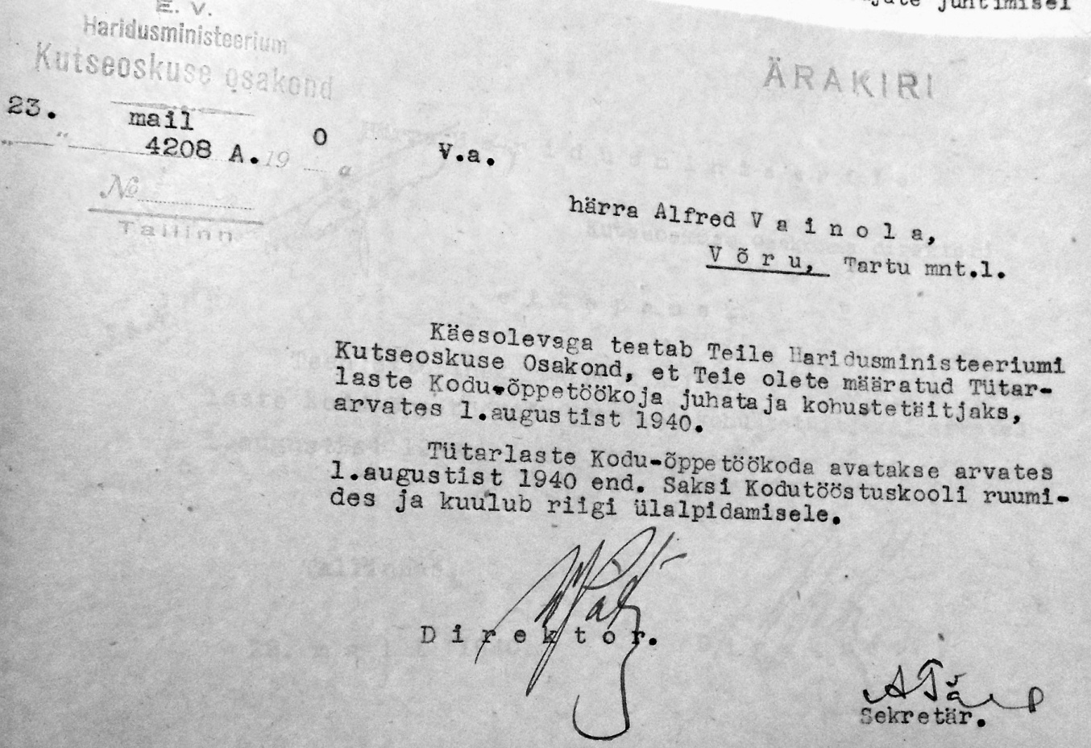
22. mail 1940 kinnitas haridusminister kutseoskuse osakonna ettepaneku kodutööstuskooli sulgemise ja kodu-õppetöökoja avamise kohta. Ettepanekus rõhutatati, et ühiskonnas leidub veel palju raskesti kasvatatavaid ja halbade elukommetega tütarlapsi. Nendele sobivate ametite õppimise otstarbeks oleks sobivaimaks õppeasutuse tüübiks just õppetöökoda, kus tütarlapsed vastavate instruktorite-kasvatajate juhtimisel õpiksid mõnd praktilist kutseala ja valmistuksid oskustöölise kutseks. Õppeasutus jääks esialgu veel Saksi, erikooli ülalpidamine toimuks nende summade alusel, mis olid ettenähtud Saksi Kodutööstuskoolile.
27. mail 1940 palus Saksi Kodutööstuskooli juhataja A. Pirk täiendavaid korraldusi kooli sulgemise ja õpetajate vallandamise kohta, kuna puudus juhis kooli teenijate: raamatupidaja, kojamees-aedniku, pesunaise-keetja kohta. Samuti ei saadud selgust mida ette võtta eestöölise-põllumajanduse juhataja, sulase ja karjatalitajaga. Viimastega olid teenistuslepingud sõlmitud kuni 1. aprillini 1941.
10. augustil 1940 esitati Haridusministeeriumi Kutseoskuste osakonna poolt kinnitatud nädalatunnikava Saksi Tütarlaste Kodu-õppetöökojale.
SAKSI TÜTARLASTE KODU-ÕPPETÖÖKOJA NÄDALATUNDIDE KAVA VÕRDLUSES KODUTÖÖSTUSKOOLI ÕPPEKAVAGA

SAKSI KODU- ÕPPETÖÖKOJA  nädalakava 1940/41. (1kl) |  | SAKSI KODUTÖÖSTUSKOOLI  nädalakavad 1937 – 1940. a. | I kl | II  kl | III  kl
I klassitunnid |  | Maateadus loodusteadus ja füüsika | 2 | 2 | 2
Eesti keel | 2 | Eesti keel ja kirjavahetus | 4 | 3 | 2
Vene keel | 2 | Võõrkeeled puuduvad | - | - | -
Matemaatika | 2 | Matemaatika ja arvepidamine | 3 | 2 | 1
Kodu korrashoid | 1 | Kodukorrashoid, pesupesemine | 1 | 2 | 2
Toitlustamine | 1 | Toitlustamine ja aiandus | 7 | 7 | 7
Kodanikukasvatus | 2 | Ühiskonna-, perekonna- ja kasvatus-õpetus koos ajalooga | 1 | 1 | 2
Joonistamine | 1 | Joonistamine ja joonestamine | 2 | 2 | 2
Võimlemine | 1 | Võimlemine | 1 | 1 | 1
Laulmine | 1 | Laulmine | 2 | 1 | 1
Klassis tunde kokku | 13 | Klassijuhatajatund | 1 | 1 | 1
II Praktiline tööõpetus | 32 | Rõivastus ja pesu | 7 | 8 | 8
Kodumajandus, aiandus, loomakasvatus |  | Kodukäsitöö | 6 | 8 | 8
Rõivaõmblemine |  | Kodulinnu- ja loomakasvatus | 1 | 1 | 1
Kangakudumine |  | Õpilase nädalakoormus tundides | 38 | 39 | 39
Õpilase nädalakoormus tundides | 45 | Õppetöö toimus mõlemas koolis 6 päeval nädalas.
P.s. Õpilasel tuli teha ülaltoodud praktiliste erialade vahel valik. Üldisest kohustuslike tundide hulgast tuli oma eriala õpetusest võtta osa vähemalt 20 tundi nädalas. |  | Kodutööstuskooli õpilastel oli keskmiselt 6,3–6,5 õppetundi päeva kohta.  Õppetöökoja õpilastel oli aga keskeltläbi 7,5 õppetundi päeva kohta.

Kodutööstuskooli ja õppetöökoja õppekavade võrdlemisel torkabki silma teoreetiliste ainetundide ulatuslik kärpimine praktilise tööõpetuse kasuks. Vähendatud on eesti keele, matemaatika ja laulmise ja joonistamise tunde. Maateadus koos loodusteaduse ja füüsikaga on tunniplaanist täiesti kadunud. Lisandunud on 2 vene keele tundi.
Augustikuuks oli Eesti Vabariigist saanud ENSV. Paistab, et esialgu eriti suuri muutusi õppetöös ei toimunud. 10. septembril 1940 algas õppetöö vastloodud Saksi Tütarlaste Õppetöökojas veel esialgsete kavade kohaselt. Õppeasutuse ülesandeks jäi raskestikasvatatavate tütarlaste parandamine, oskustöölisele või koduabilisele vajamineva tööõpetuse korraldamine. Õppetöökojas hakati õpetama kodumajapidamist, õmblemist, kanga- ja silmuskudumist, heegeldamist, pesupesemist –parandamist, aiatööd ja võimaluse korral ka teisi tööalasid. Peale tööõpetuse pidid õpilased saama teoreetilist õpetust vaid sel määral, kui seda vajavad oskustöölised edukaks tööks. Õppetöökoja kursuse kestus pidi olema 3 aastat. Õppetöökoja kursuse lõpetajatele võimaldataks õiendada tööstusliku oskustöölise kutseeksam valitud tööalal, mida nad on peaainena õppinud. Õpilaste toitlustamiseks ettenähtud summaks määrati 60 senti päevas, ühe kasvandiku ülalpidamise kuluks kuni kr. 28.50 kuus.

Edastistest sündmustest niipalju:
1941. aasta augusti alguses jõudis sõjategevus ka Saksi maile.
Kahel päeval olid ümbruskonnas olnud ägedad lahingud, mille tulemusel põlesid maha lastekodu kõrvalhooned, sealhulgas uhke karjakastell. Peahoone jäi õnneks alles, olgugi et sai paar mürsutabamust. Alles jäid veel väiksem maja, ait ja kunagine magasiait. Hävis ka üle maantee asunud kena, punase kivikatusega, valitsejamaja, mille asemele peale sõda kerkis kahekorruseline, üsna ilmetu, õpetajate elumaja.
Sõja-aastatel jätkas majas tööd lastekodu. Mõningaid ruume kasutas mõisahoones õppetööks ka algkool, kuni peahoone keskosa katus sisse langes.
Vana kivikatus lagunes ja hakkas vett läbi laskma. Lisaks oli keegi „tark” poiss pööningul mõned katusesarikate kandetalad lasknud küttepuudeks saagida, mille tulemusel raske kivikatus vajus veelgi ja lasi rohkem vett läbi. Sel põhjusel mädanesid vanaaegse ehitise aampalgid ning maja keskosa katus vajus sisse. Suure maja mõlemad otsad jäid õnneks terveks. Lastekodu sai seal kuidagi veel edasi töötada. Küttepuudusel oli ära põletatud kõik mis kätte saadi, isegi puukuuri laudseinad. Kõigele lisaks läks siis rikki ka keskküte.
Mingil ajal, varsti peale sõda, see lastekodu livideeriti. Mõisa peahoone remonditi ja ehitati osaliselt ümber. 1949. aasta detsembris alustas tööd juba uus lastekodu mis lõpetas tegevuse 1974. aastal.
1974. a. sügisest alustas majas tööd Saksi Eriinternaatkool. Peale 1984. aasta tulekahju jäi maja tühjaks.

SAKSI HOOLDEKODU JA KODUTÖÖSTUSKOOLI TALUMAJAPIDAMINE.
Kirjas Haridusministeeriumi Kutseoskuse Osakonnale on 1939.a. teatatud, et põllupidamises on kokku 51,54 ha; sellest põllumaad 25,76 ha., heinamaad 4 ha., aiamaad 1,7 ha., metsamaad 10,97 ha. Ja muud maad 8,11 ha. Lisatud on, et neid andmeid on kasutatud aastast aastasse.
LISA 1

Põllumaade kohta on olemas vaid üks kaart, mis on koostatud 1924. aastal maamõõtja A. Nurk´a poolt pealkirjaga: EESTI PUNASE RISTI LASTEKODU PÕLDUDE PLAAN”.
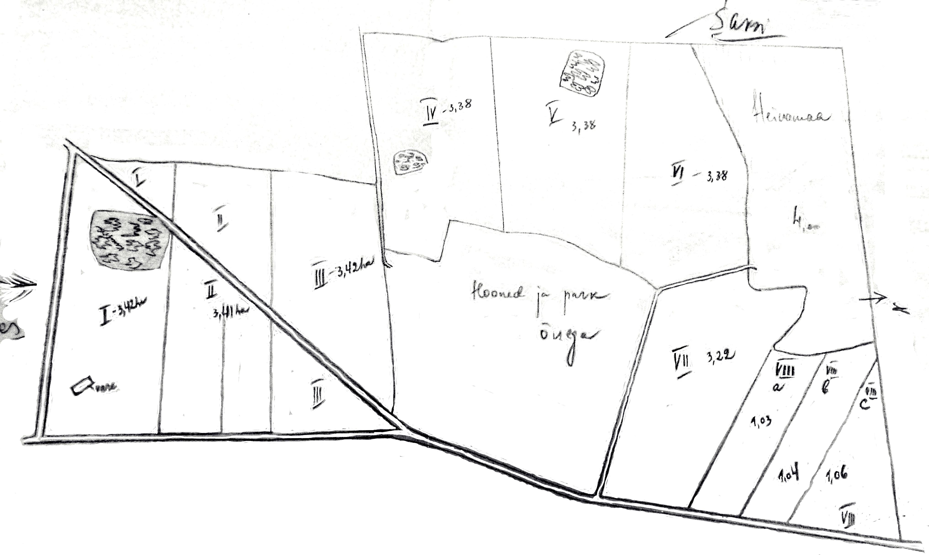

Igaastastes aruannetes on kirjas kooli talu elus- ja eluta inventar, saagid ja tööjõukulud.
Aastast 1937 - kodutööstuskooli algusaastast on pärit kaust:
MAATÖÖLISTE JA VÄIKEMAAPIDAJATE KODA
SAKSI TÜTARLASTE HOOLEKANDEKOOLI MAJAPIDAMISE
AASTATÖÖLISTE ANKEETLEHED

Talu on allunud hooldekodu, hiljem kodutööstuskooli juhatajale.
Talutöid on otseselt juhtinud eestööline-põllumajnduse juhataja.

1937.a. aastatööliste ankeetlehtede andmetel oli põllumajanduse juhatajaks, põllutöökooli haridusega 39 aastane hr. Gabriel Kangur, kes oli Saksis talutöid juhatanud juba 6 aastat. Aastapalgaks oli 780.- krooni rahas, lisaks natuuras: 160 kg. rukist, 100 kg. otra ja 12 m³ küttepuid. Lisaks on ta oma tarbeks pidanud siga. Vabu tööpäevi on aastas saanud olukorrast olenevalt. Elas naise ja lapsega ühe toa ja köögiga korteris, mis asus peamaja kõrval olevas kivimajas. Töödejuhatamise koht samas majas.

MÄRKUS: Kanguri perekonda mäletan väga hästi. Olime tema tütre Koiduga ühevanused. Mina sündisin 1935. aasta 8. aprillil, Koidu (täie nimega Miralda-Koidula Kangur) sama aasta 3. mail. Olime lahutamatud sõbrad ja mängukaaslased. Mäletan, et endi sünnipäevadel tohtisime üksteise juures külas olla terve pika päeva. Ka muul ajal mängisime enamasti koos – ilusa ilmaga tavaliselt õues. Meenub nende suur linoleumpõrandaga köök ja avar kahe aknaga elutuba. Proua Kangur oli nendel aastatel vist koduperenaine.
Kooli talus on pidevalt ametis olnud veel kaks aastatöölist: sulane ja karjatalitaja (-ravitseja).
1937. aastal on sulaseks olnud algkooliharidusega Juhannes Meigas, 28 aastat vana, lahutatud. Saksis töötanud aasta. Eluruumiks köögita tuba samas majas töödejuhatamise kohaga. Aastapalk rahas 420.- krooni, natuuras: 160 kg. rukist, 100 kg otri ja 12 m³ küttepuid. 1936/37 aastal on saanud 12 päeva puhkust. On olnud V.T.Ü (vabatahtlik tuletõrjeühing) ja spordiselts „Säde“ liige.

1937. aastal on karjaravitsejaks olnud 6 kl. algkooli haridusega, vallaline, 36 aastane Sinaida Schults. Saksis tööl alates 15. augustist 1936. Perekonnaseis: üks alla kümne aastane laps ja vanem inimene lapse juures, eluruumiks peahoone 2 toaline, ilma köögita, keldrikorter. Kaugus töödejuhatamise kohani 300 sammu. Aastapalk rahas 507.- krooni, natuuras: 100 kg rukist, 50 kg otri ja 6 m³ küttepuid. Aastas on ette nähtud 12 vaba tööpäeva, millest kasutanud 7 päeva.
Kõigil on korterite puudusena märgitud – külm, karjaravitsejal ka pime ja niiske, sulane aga kurdab, et tuba on väike.
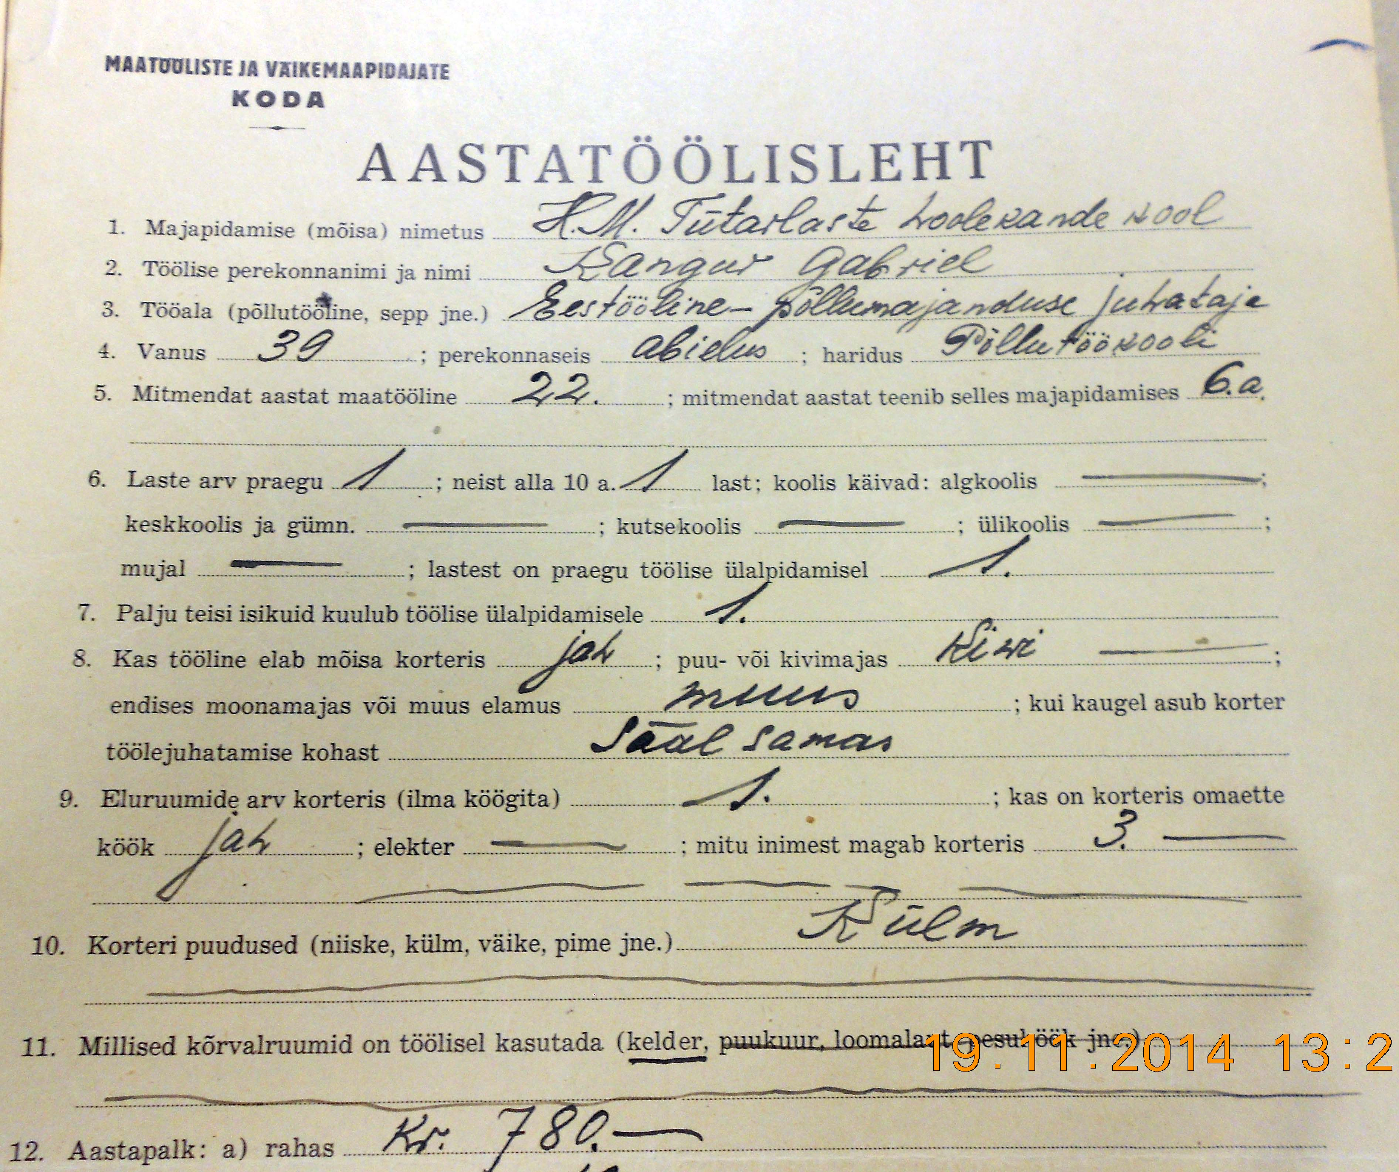
1939. a. toimunud põllumajandusloendusest on olemas 21. juuni seisuga põhjalikud talundilehed Saksi Kodutööstuskooli talumajapidamise kohta.
Töödejuhatajana on jätkanud hr. G. Kangur.
Sulane on uus – Johannes Siirus, 29 aastane.
Karjatalitaja on vahetunud.
Sinaida Schultsi asemel on 25 aastane Hilja Jaanus. Ka tema ei ole jäänud kauaks – 29. augustiks 1939 on ta juba vallandatud õpilaste üleshässitamiste pärast.

Varasem - pikemaajaline karjaravitseja oli Leida Steinbek, kes õpetas, juhatas ja treenis edukalt kasvandikke lüpsivõistlusteks.
Kodutööstuskooli ajal teda asutuse kirjas enam ei ole, samuti on nüüd kasutatud rohkem sõna karjatalitaja.

9
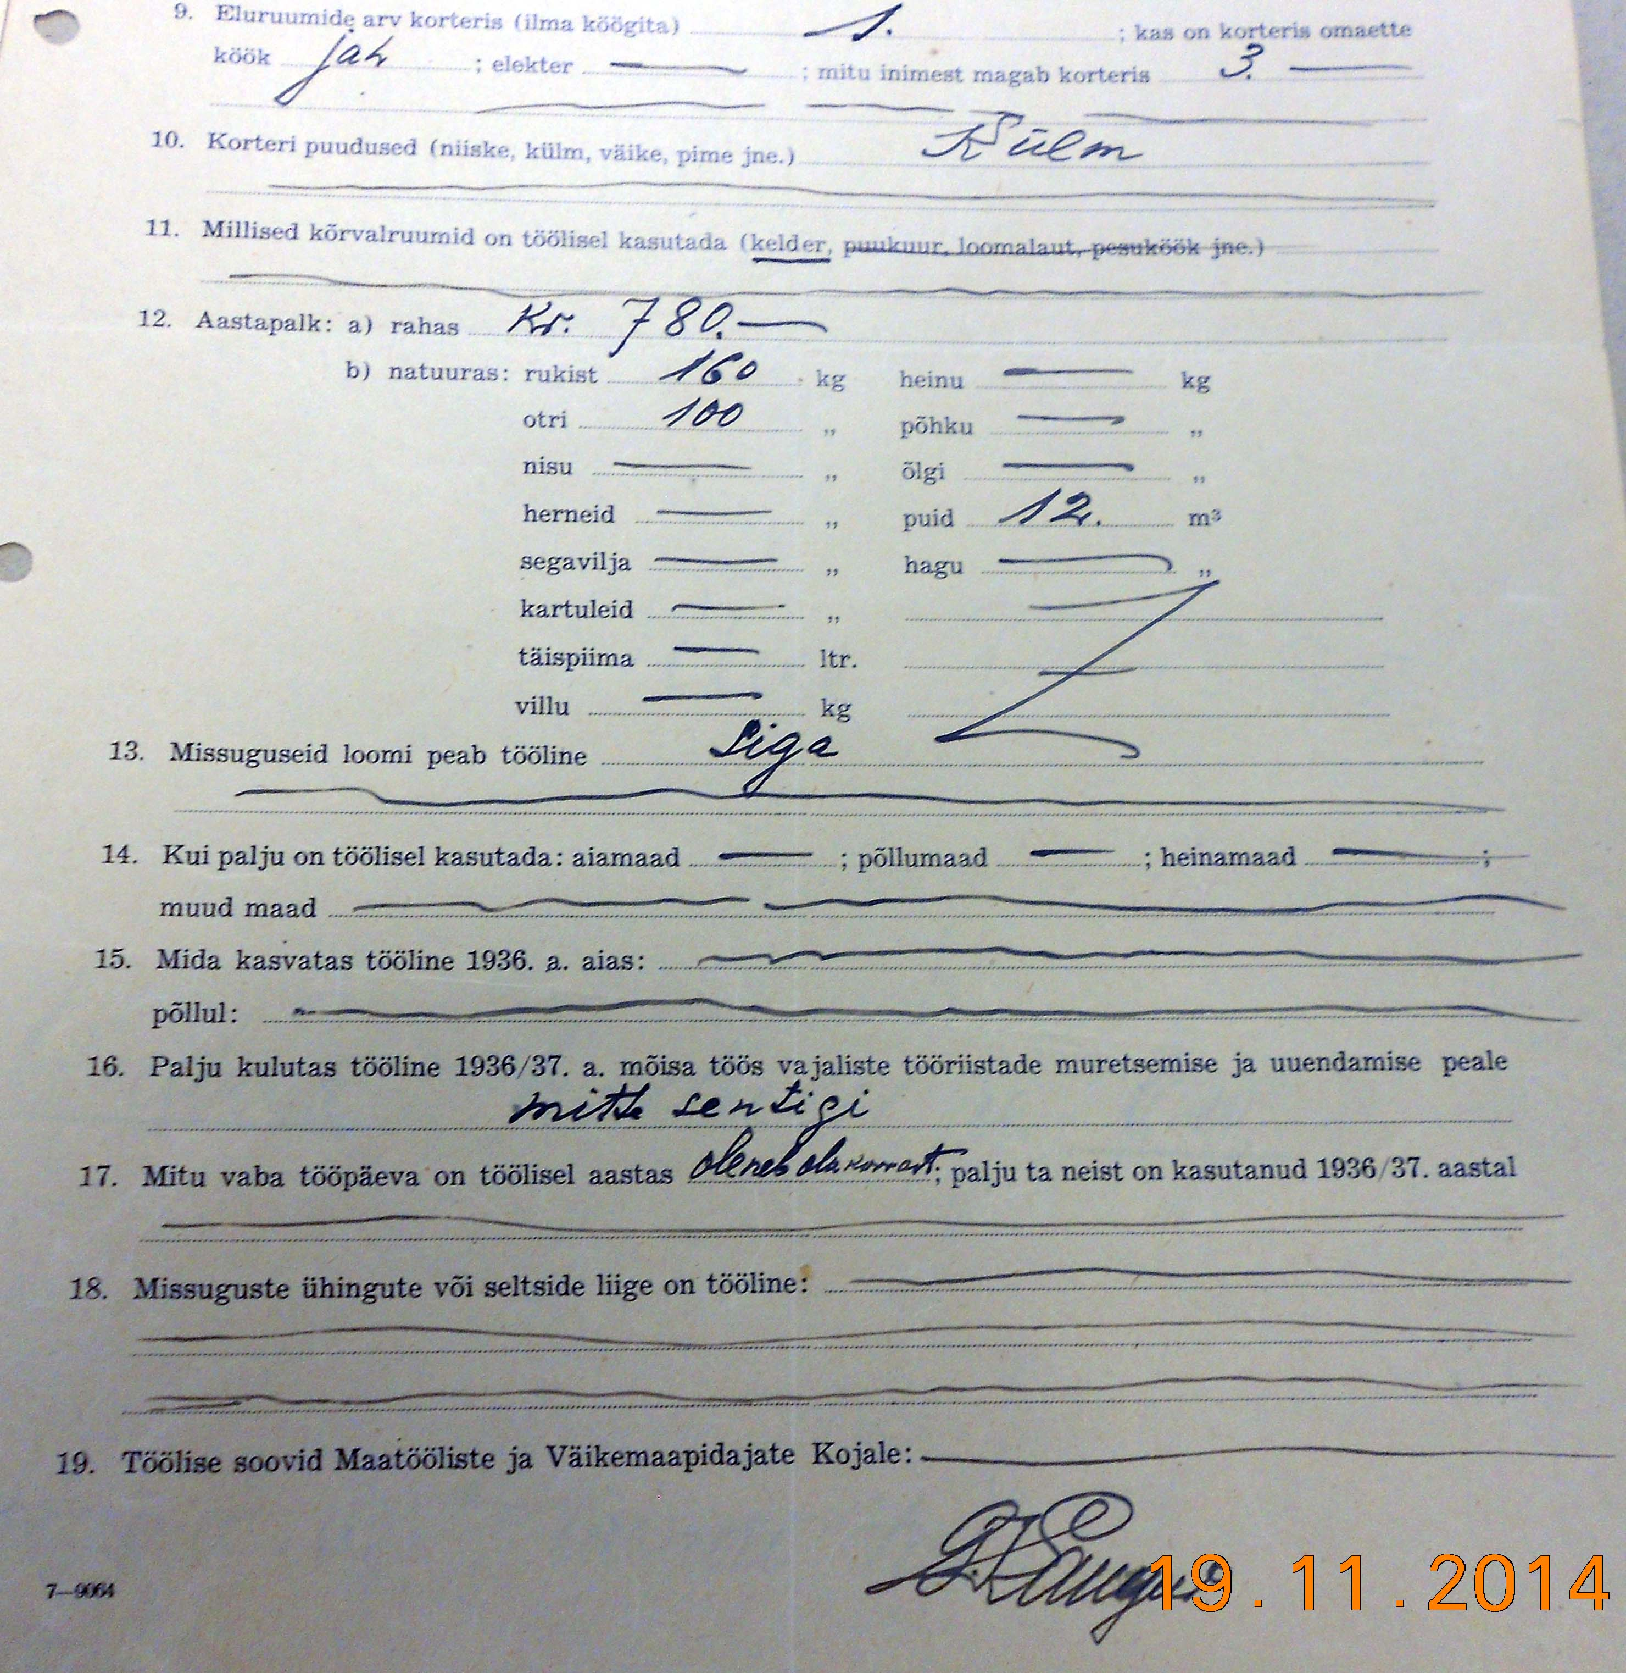

G. Kanguri aastatöölisleht aastast 1937
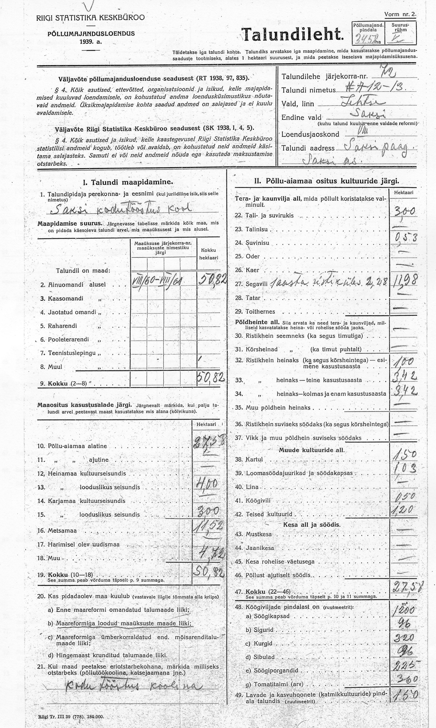

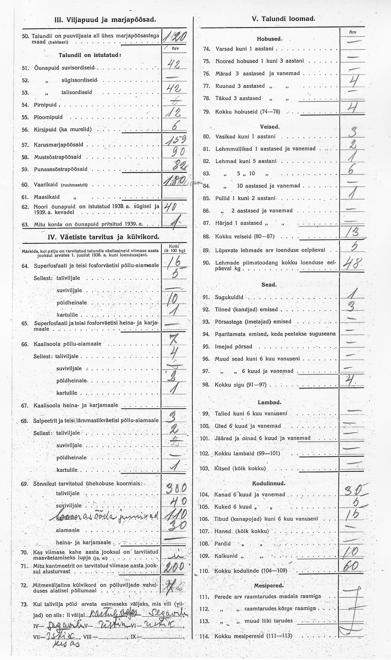
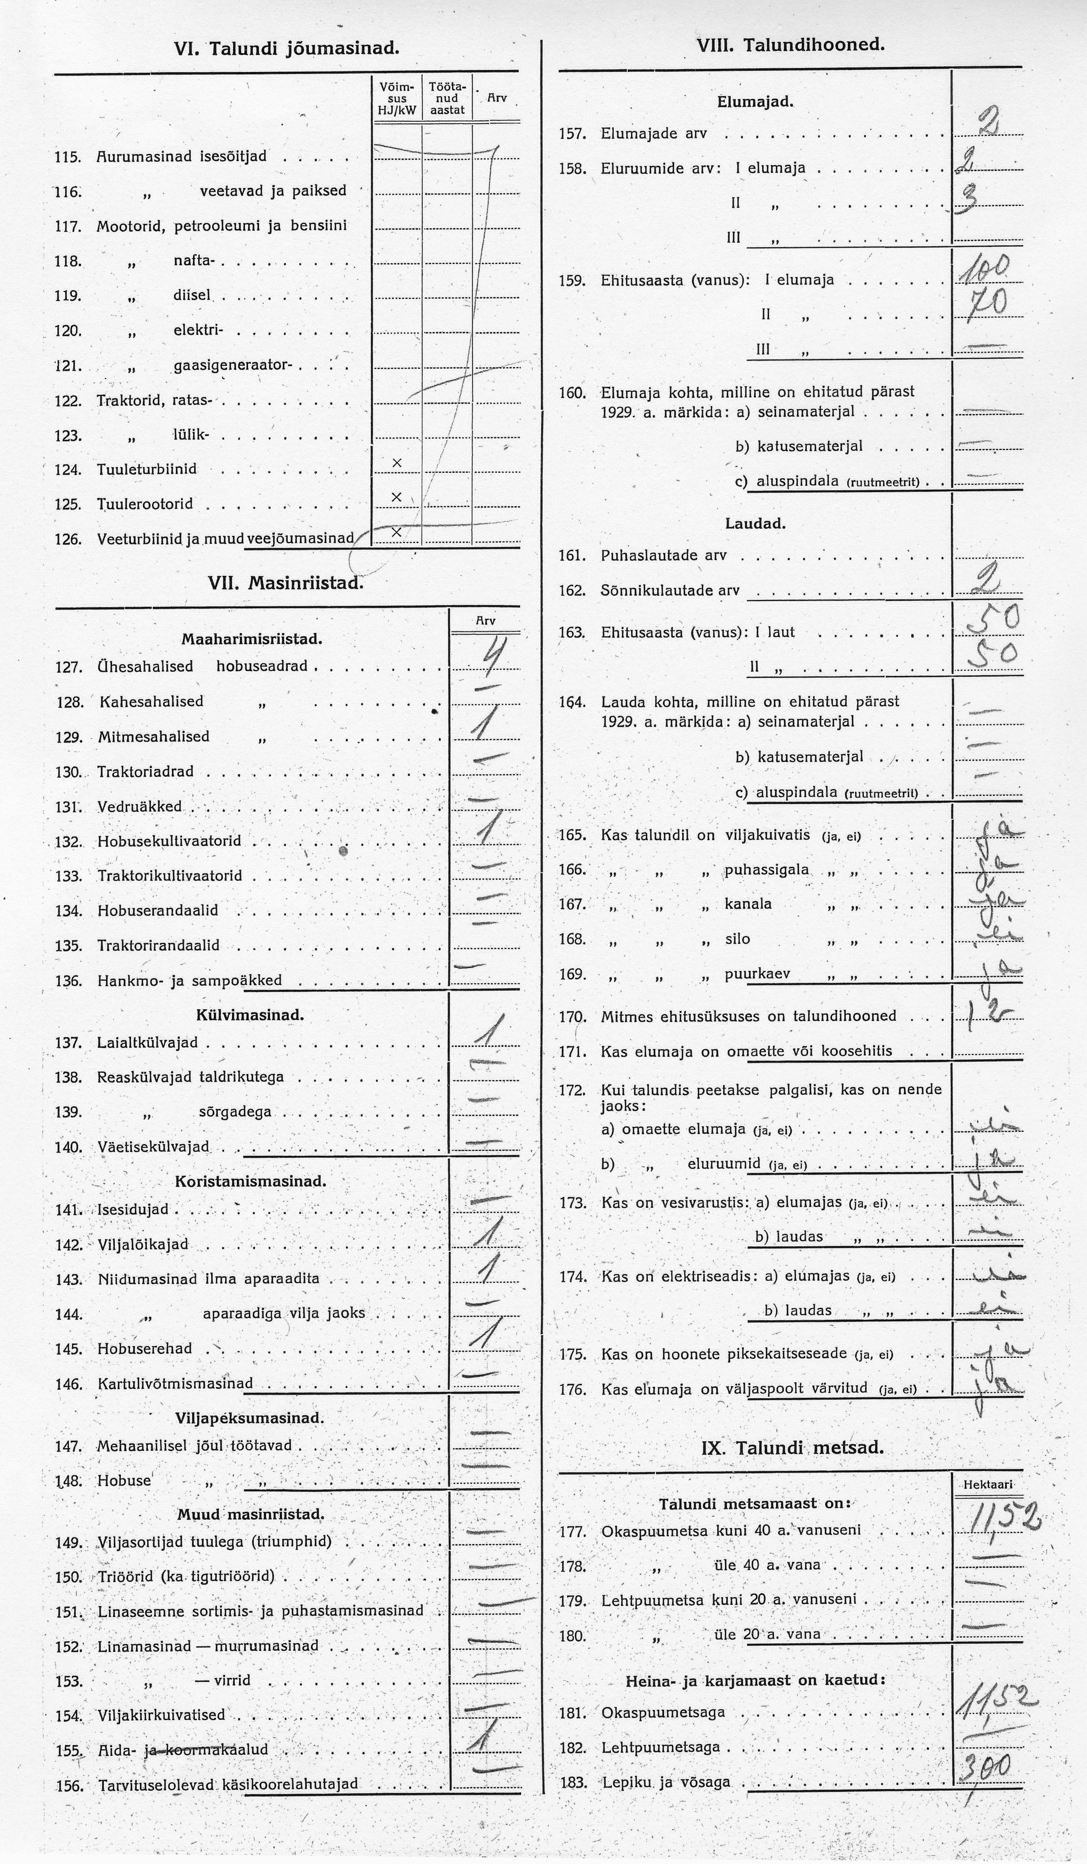

1939.a. detsembris on Saksi Kodutööstuskooli juhatajale laekunud kiri:
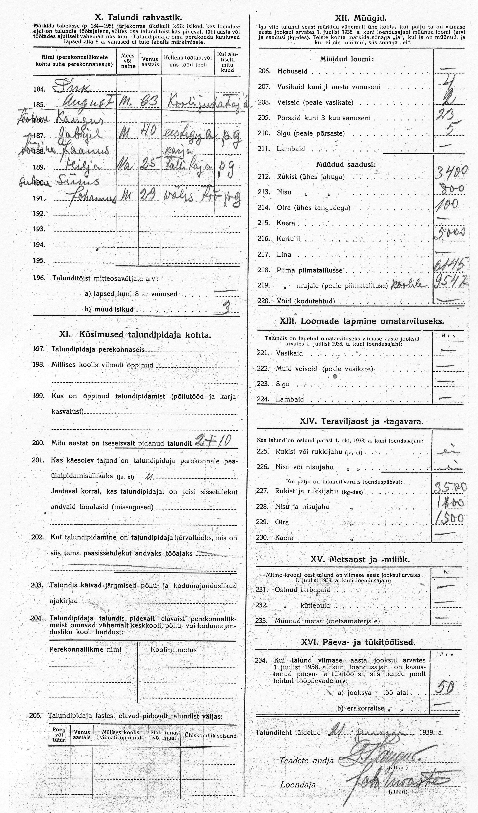
19. detsember1939
519 SAKSI KODUTÖÖSTUSKOOLI JUHATAJALE

Koolide Põllumajapidamiste Amet teatab, et Haridusministri poolt on määratud koolide põllumajapidamiste 1938/39 majandusaasta puhaskasust ergutusrahaks töödejuhatajale-eestöölisele G. Kangurile kr.50.- (viiskümmend krooni).
Nimetatud summa tuleb Teil Koolide Põllumajapidamiste Ameti arvel välja maksta veel enne jõulupühi 1939. Aastal, teatadest sellest ühtlasi Ametile.

(allkiri)
Juhataja (allkiri)
Sekretär-raamatupidaja

1940. aasta märtsikuus on EESTI VABARIIGI RIIGIKONTROLLI TSIVIILOSAKONNA vanemkontrolör T. Lepp käinud revideerimas ka Saksi Kodutööstuskooli põllumajapidamist, leides, et see vajaks edaspidi intensiivsemat majandamist. 52 hektari suuruse maa-ala juures, kus on 31 ha põldu, peetakse 7-9 lüpsilehma ja 3 tööhobust. Friisi karja keskmine toodang on aastas 2570 kg. piima ja 89,4 kg. võirasva, samas kui friisi karja toodang võiks olla keskmiselt 3560 kg. piima ja 125 kg. võirasva.
Edasisest Saksi Kodu-õppetöökoja, hiljem lastekodu talust tean, et talupidamine säilis pikemat aega, sõjajärgsel ajal nimetat talu vaid abimajandiks.
Endine töödejuhataja G. Kangur töötas sõja aastatel, mõnda aega, Porkuni Kurtummade Kooli talus töödejuhatajana. Kohtusin 1942. aasta kevadtalvel, Porkunis onu ja onunaist külastades, viimast korda nende tütre, oma lapsepõlve sõbranna Koiduga. Selle perekonna hilisemast saatusest olen kuulnud vaid seda, et nad olevat peale sõda küüditatud Siberisse.
SAKSI KASVANDIKE LUGUSID
LISA 2
Enamik, Saksi suunatud tütarlastest, kohanes kiiresti asutuse korra ja tavadega. Algusaastate suurtest raskustest saadi hiljem üle juba vanemate kasvandike abil ja toel.
Rohkem on dokumente ja kirju mõne probleemsema tütarlapse kohta.
Toon siin ära mõned lood.
Tahaksin veel korrata oma ema sõnu, et valdavas enamuses olid nad hüljatud või vanemliku hoolitsuseta ulaellu sattunud lapsed, kes vajasid vaid tuge ning kindlustunnet koos õpetuse ja kasvatusega elluastumiseks.
Kasvandike minevik oli kirju. Palju oli lastekodulapsi, kahtlaste elukommetega vanemate omi, ka korralike vanemate halvale teele sattunuid jne.
Nii mõnigi tavakoolis halvasti edasi jõudnud tütarlaps oli osav ja töökas praktilistes õppeainetes ja Saksist lahkudes võimeline endale ausa tööga elatist teenima.
Oli siiski üksikuid erandeid, kellega tuli teistest rohkem vaeva näha, aga lõpuks sirgusid enamasti neistki korralikud inimesed.
Mõnel juhul olid just lapsevanemad, kes oma külastuste ajal lapsi halvasti mõjutasid. Samas oli ka vanemaid, kes palusid oma tütart, range korraga, Saksi õppeasutusse vastu võtta, kuna nad teismelise tüdrukuga kodus enam toime ei tulnud.
Juhataja A. Birk on aasta-aruannetes rõhutanud, et mis puutub lastevanemate sidumist kooliga, siis kogemused näitavad, et mida vähem vanemad puutuvad kooliga kokku, seda edukam on kasvatustöö koolis. Mõnede vanemate halb mõju on kuude viisi halvavalt mõjunud lastele. Rõhutas ka, et kõik Saksist lahkunud tütarlapsed on paigutatud kooli poolt töökohtadele. Kool on võimalust mööda jälginud õpilaste elu ka pärast kooli – kas õpetajate, teenijaskonna, tuttavate või leivavanemate kaudu. Valdavalt kõik tüdrukud on korralikeks kodanikeks võrsunud.
Paaril juhul siinsed kasvatusmeetmed siiski vilja ei kandnud.
Siin ei saa üle ega ümber varem mainitud kasvandikust Ulla Lembergist.
Veel Ulla L-ist.
Haridusministeeeriumi poolt Ulla L-i Muraste lastekodust Saksi suunamise eel on 1938. aasta novembris Saksi Kodutööstuskooli poolt H.M. Kutseoskuste Osakonnale läkitatud kiri, kus on muuhulgas öeldud:
... Et Saksi Kodutööstuskool on avatud raskestikasvatatavatele tütarlastele, siis ei saa Saksi Kodutööstuskooli õppenõukogu olla põhimõtteliselt Ulla L-i vastuvõtmise vastu ning on nõus temaga katsetama – ehk on võimalik siin temale kasvatavalt mõjuda. Seda vaid sellel tingimusel, et Eesti Punase Risti Peavalitsus võtab oma hooleks ja mureks Ulla L-i paigutamise vastavasse vaimuhaigete ravilasse, kui ta juures peaksid avalduma vaimuhaiguse tundemärgid ja ta muutub hädaohtlikuks teistele Saksi Kodutööstuskooli õpilastele. ...
Murastes temaga hakkama ei saadud, Saksis jäi ta Eesti Punase Risti poolt ülalpeetavaks. Hakkas kohe lõhkuma ja korda rikkuma. Esialgu loodeti, et ehk on võimeline siiski midagi õppima ja allub lõpuks kodukorrale.
Veebruaris saadi ta põgenemisel kohe kätte. Siis otsustatigi tema juures kasutada äärmuslikke kasvatusmeetodeid. Märtsist augustini allus siiski mingil määral üldistele korranõuetele ja võttis osa isegi õppetööst. 6. augustil põgenes uuesti, tagasi Saksi toodi 16. oktoobril 1939.

12. detsembril 1939, sama päeva õhtul, millal Ulla L. oli lõpuks vaimuhaiglasse saadetud, toimus kooli õppenõukogu istung kokkuvõttega õpilase Ulla L-i tegevusest augustist kuni detsembrini.
Õppenõukogu protokoll kõlas järgmiselt:
Protokoll nr. 36
Saksi Kodutööstuskooli Õppenõukogu istung Saksi Kodutööstuskooli ruumes 12. detsembril 1939. aastal kell 21. Koos on koolijuhataja A. Pirk, õpetajad R. Ploom, H. Lätt, ja R. Kiremija. Istungit juhatab koolijuhataja A. Pirk, protokollib õp. H. Lätt.
Päevakord:
1. Õpilase Ulla L-i`sse puutuvaid küsimusi.
2. Läbirääkimised
16. oktoobril s.a. paigutati õpilane Ulla L., kes 6. augustil Saksi Kodutööstuskoolist põgenes, Muraste lastekodu palvel uuesti Saksi Kodutööstuskooli, kuhu teda ka takistuseta vastu võeti arvesse võttes tema korralikku käitumist käesoleva aasta märtsist kuni 6. augustini.
Vahepeal oli ta Eesti Punase Risti poolt paigutatud Imastu Invaliidide Kodusse, kust aga jällegi Murastesse põgenes. Seal oli ta lühikese aja jooksul sedavõrd halvast käitunud, et teda oli sunnitud Saksi tagasi saatma. Ärasõidu eel oli sattunud sedavõrd marru, et oli tahtnud juhatajale taburetiga pähe lüüa. Saksi tagasi tulles oli ta endisega võrreldes palju muutunud. Lubas küll esialgu intensiivselt tööle hakata ja töötada nagu läinud aastal. Töötas tegelikult vaid mõne päeva, jäi järjest loiumaks, kuna lõpuks mõnel alal ei töötanud enam üldse. Vastupidiselt töötahte kahanemiseni kasvas aga temas kuritahtlikkus. Ka oli ta tagasitulekust alates räpane, ei pesnud ega kamminud end, ei vaadanud kellegile otsa, vaid põrnitas altkulmu, tarvitas alati väga jämedaid ja labaseid sõnu ning ütelusi, käitus kraadelikult jne. Korrale kutsuda teda õpetajad ei suutnud, sest siis läks ta väga jämedaks ja korduva meeldetuletamise peale näitas rusikaid, tahtes kallale tulla.
Kogu aeg püüdsid õpetajad teda mõjutada küll heade sõnade ja meelitustega, kuid tagajärjeta. Eraldusruumi teda paigutada polnud ka enam mõtet, sest see oleks teda veel hullemini marru ajanud. Ka ei oleks ükski korrapidaja õpetaja talle julgenud sinna süüagi viima minna, sest ta ähvardas, et kui, teda eraldusruumi pannakse, lõhub ukse maha ja kes talle ligi tuleb, saab noaga.
Peale tagasitulekut, 18. oktoobril lõpetas ta rõivastuse alal läinud aastal pooleli jäänud kleidi, kuid uut tööd üldse ei alustanud. Õpetaja R. Ploom andis talle kleidiriide aurutada, kuid kahe nädala möödudes polnud ta seda ega mingit muud tööd sel alal teinud. 12. novembril palus õpetaja R. Ploom aurutatud riiet talle tagasi anda. Ulla keeldus seda tegemast, sai hirmus vihaseks ja seiras õpetaja R. Ploomi kogu õhtu nuga käes mööda pimedaid koridore, kus õpetaja R. Ploomil, kui korrapidajal, oli vaja liikuda, püüdes kogu aja õpetajat riivata õlaga, et välja kutsuda mõnd sõna ja siis talle noaga kallale söösta. Kuid õpetaja R. Ploom, taibates ta kavatsust, vaikis ja püüdis end võimalikult tema väljakutsuvaist riivamistest kõrvale hoida. Teatanud juhtumist koolijuhatajuale läks õpetaja R. Ploom Ullat kutsuma kantseleisse, kuid Ulla oli selle aja jookdul juba põgenenud läbi teisel korral oleva akna mööda veetoru alla ning jõudis samal õhtul Imastusse, kuhu talle järgmisel hommikul aednik A. Tops järele läks.
Kui talt õpetaja R. Ploom hiljem küsis, et miks ta teda sel õhtul nii seiras, siis ta näitas rusikat ja ütles: “nägu, nägu sisse!“ 21. novembril, olles rõivaõmbluse tunnis keeldus Ulla nagu alati töötamisest ja teeskles, et ta neelas alla 5 nõela ja toppis käevarre tuiksoonde ühe nõela, lootes sel teel pääseda haiglasse. Öösel teeskles valusid kõhus ja kisendas nii, et terve maja oli jalul. Teisel päeval andis ta korrapidaja õpetaja kätte ühe nõela ja ütles et ta selle käevarrest välja olevat võtnud. Selle järele lamas ta veel terve nädala voodis, öeldes igal hommikul korrapidajale, et tal täna polevat veel tahtmist voodist tõusta.
Tõusnud voodist hakkas ta teisi õpilasi kiusama, peksma ja ähvardama.
30. novembri õhtul ähvardanud ta öösel vestbüüli petrooleumiga üle valada, põlema pista nii, et teised kuidagi majast välja ei pääseks, siis aknad puruks peksta ja ära jooksta. Korrapidaja õpetaja oli kogu öö valvel, et ei juhtuks õnnetust. Sellest ajast peale muutus pinge õige tugevaks. Ei möödunud päeva peksmise, tapmise- ja muude ähvardusteta. Ööseti, kui teised magasid, rändas ta mööda magamistube ringi, nii et paljud õpilased ei julgenud hirmu pärast õieti magadagi, et ei tea, mis magamise ajal teeb. Õpilane Hilda M., keda ta korduvalt oli tappa ähvardanud, palus hirmu pärast luba keetja toas magamiseks.
Korduvalt sõimas teisi õpilasi väga jämedate sõnadega.
5.detsembri õhtul, õpilaste saalis viibides, tungis ta õpilasele Aliide P-le kallale, peksis teda rusikatega näkku ja kiskus juustest, samas lõi õpilasele Veera T-le jalaga kubemesse ja rusikaga vastu hambaid ning tahtis söösta õpilase Aino S-ile kallale, kuid korrapidaja õpetaja sai enne jaole. Järgmisel päeval s.o. 6. detsembril tungis kallale õpilasele Evi U-le, paiskas selle saali põrandale seljali, pigistas ühe käega kõrist ja peksis teise käe rusikaga vastu nägu. 10. detsembril ähvardanud õpilaste vastu jällegi ära jooksta ja kõikjal levitada igasuguseid laimujutte Saksi Kodutööstuskooli juhataja ja õpetajate kohta, et küll juhataja siis alles saab. Peale ülaltoodu, tegi vahepeal igasuguseid muid segadusi, nagu sülitas õpilase Janina S-i supitaldrekusse, tatistas ja määris sülge siis salamahti õpilaste Janina S-i ja Aliide P. võileibadele. Õpilast Armanda O-d lõi ja kiusas korduvalt. 10. detsembri õhtul, kui Armanda palus teda valguse eest ära minna, lõi talle kerilauapuuga pähe. Enda kleiditaskus kandnud ta pidevalt sinise peaga kartulikoorimise nuga, aga kui õpilane Vaike B. talle ütelnud, et ta sellega endale haiget võib teha, vastanud ta: „See võib kellegi kõri maha lõigata. Ka lubanud ta, et kui ta ära jookseb ja keegi õpetaja läheb teda tabama, siis kohe noaga lüüa. Õpilasel Linda M-il tõmbas õmblustöö masina alt ära ja ei lasknud enam edasi õmmelda. 11. detsembril keeldus eesti keele tunnis etteütlust kirjutamast, õiendas oma pinginaabri vigu, keelule ei reageerinud. Sama päeva õhtul segas näidendiproovi vahelehüüetega, ei kuulanud õpetaja korralekutsumist. 12. detsembril keeldus ühiskonnaõpetuse tunni ajal kontrolltöö tegemisest, sama päeva matemaatikatunnis ei lasknud õpilast Armanda O-d enda kõrvale pinki istuda, vaid karjus: „Nii kui tuleb, nii virutan!“ Koolijuhataja kohale tulles sõimas juhatajat ja õpetajaid kõige alatumate sõnadega ja ütles neile: „Teie koht on surnuaial!“
Ühel päeval soovis ta, et õpetaja R. Ploom ta enda tuppa kutsuks, kuid sellega R.Ploom ei nõustunud. Hiljem oli kuulutanud teistele, et olevat soovinud õpetaja R. Ploomilt raha välja pressida, et siis ära joosta. Ööl vastu 12. detsembris roojastas ta oma voodi ja päeval kleidi, mille viskas kägarasse pesutoa nurka.
30. novembrist alates on korrapidajad õpetajad pidanud alatasa olema öösel tema pärast valvel, et tal ei oleks võimalusi teostada omi hulle kavatsusi. Igal õhtul said kõikjalt kõrvaldatud lambid ja tikud ja kõik valvasid suure hoolega. Kõigi tema tegude ja ähvardustega arvestades oli tõsiselt karta, et ta järgmisel ööl mõne õige jubeda tööga toime tuleb. Kas mõne õpetaja või õpilase ära tapab, maja põlema süütab ja siis ise ära jookseb. Samuti oli Ulla häbematu käitumine lagastavalt mõjunud teistesse õpilastesse, leides paarilt õpilaselt isegi vastukõla. Seepärast pöördus siis koolijuhataja kohe Haridusministeeriumi Kutseoskuse Osakonna direktori poole palvega, võimaldada Ulla kohest ärasaatmist, enne kui ta saaks teostada mõnda roima, sest seesuguses alalises hädaohtlikus õhkkonnas oli võimatu nii õpetajatel kui ka õpilastel edasi elada ja töötada.
Ulla lahkumisel valitses kogu õpilasperes üldine suur rõõm. Oli kuulda hüüdeid: „Jumal tänatud, et ta ometi kord läks.“, „küll on hea, et saime hullust lahti!“.
A.Pirk
KOOLIJUHTAJA
Õpetaja Rosalie Ploomi tervis oli aga eelneva, pideva närvipinge all, töötamisel kõvasti kannatada saanud. Tapa linna usaldusarst dr. Ustav on ta närvinõrkuse tõttu 11. märtsist 1940 kuni 21. märtsini koolitööst vabastanud. Tema tööülesanded on teised õpetajad selleks ajaks oma peale võtnud..
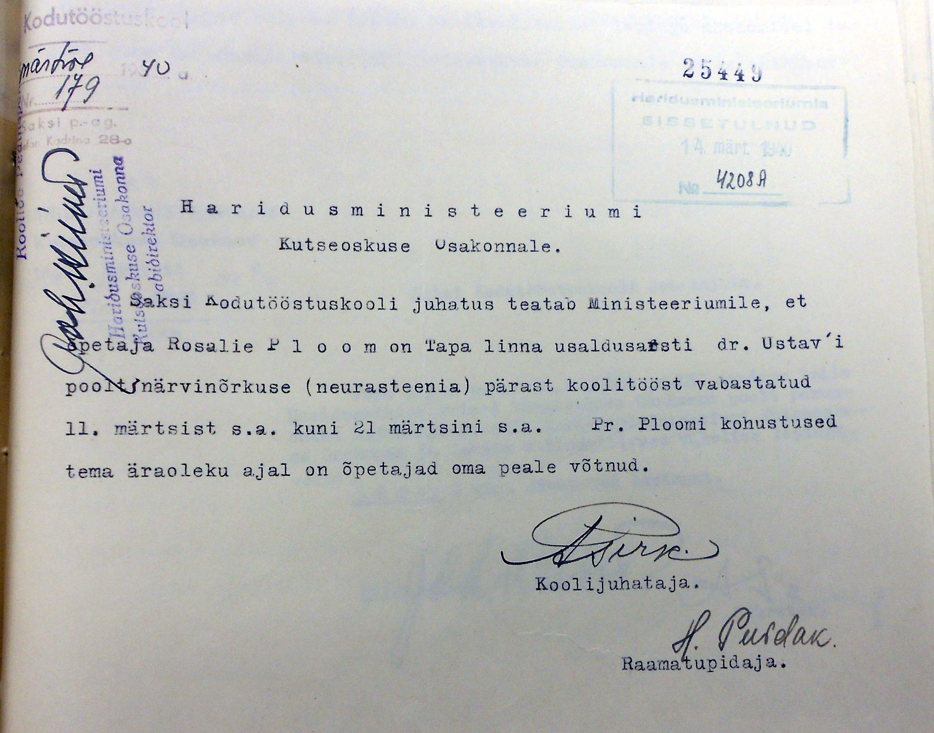

Benita P. lugu.
1929. aastal Tallinna Linnavalitsuse poolt, Saksi suunamisel, antud iseloomustuses on tema kohta öeldud, et on seksuaalsete kalduvusega rikutud laps kes armastas viibida poisikestega, alasti, lukustatud ustega toas. Oli koolikaaslastele ja oma maja lastele halvaks eeskujuks.
Ema, poolavalik naine. Benita elu on Saksis kulgenud enam-vähem rahulikult kuni 1933. aastani.
Esialgu oli emal lubatud tütart ka külastada, aga kui ilmnes tema kuritahtlik mõjutus tütrele ja osaliselt teiste lastele, keelati emale tütre külastamine ära. Jõustus ka kord, et laste külastuseks on alati tarvis asutise juhataja luba. Sellega kõrvaldati mittesoovitavad nähud seoses lastevanematega, kes võisid segada õppe- ja kasvatustööd. 1933.a. detsembris tuli aga tütarlapse ema Olga P. Saksi koos riigikogu liikme hr. Smidt´iga, kes palus luba asutusega tutvumiseks, mille tõttu sai ka Olga P-le lubatud tütrega kohtuda.
Samal ajal oli ta taotlenud koolivalitsuselt, peatselt 16 aastaseks saava, tütre enneaegset koolist vabastamist. Selle võimalikkust on lähemalt uuritud. Äraütleva vastuse selgituseks on pikem kiri Hariduse ja Sotsiaalministeeriumi Koolivalitsusele, kus on kirjas, et Olga P. tütart Benitat ei tuleks enneaegu koolist vabastada järgmistel kaalutlustel:
... „Olga P. on Tallinna linna Hoolekandeosakonna andmetel väga halva kuulsusega poolavalik naine, kes oma korteris võtab (oma mehest on lahutatud) alaliselt vastu võõraid meesterahvaid, peab joominguid, mis sageli kaklustega ja isegi tapmisega on lõppenud. (juurde lisatud „Vaba Maa“ 7.II.1933 nr.31, kus O. P. armuke sellega on hakkama saanud). Benita on nõrga iseloomuga laps, kes koduste olude tõttu ja ema iseloomu sunnil oli mänguks pidanud alasti koos poisikestega „ema“ mängida. (Tallinna Hoolekandeosakonna halastajaõe E. Palmi andmed). Tema nõrkuseks oli ja on osalt ka praegu – kirg poisikeste järele. Hoolekandekoolis olles on ta korduvalt katseid teinud ümbruskonna ulakate poistega suhteid luua, osutades selleks võimaluste leidmiseks haruldast kavalust.
Suurimaks ohuks on Benitale olnud – ema külaskäigud, mis kuude viisi tagantjärele on halvanud mitte ainult tema tütre, vaid kogu lastepere elu. Kord tõi ta Hoolekandekooli ka oma armukese kaasa, mis juhul tütar pööras neile põlgusega selja üteldes: „Jälle ema sa oled temaga!“ See, ema alaline sõber, keegi E. Kibena, pidavat nüüd pikemaks ajaks varguse pärast vangis olema.
Möödunud kevadel oli Olga P. ühele Tallinnast pärit lapse vanemale O. D-le valetanud, et Saksis pidavat lastel pöörane elu olema. Tarvis minna oma lapsi sealt päästma. Tutvunedes lastekodu elu ja oludega oli teise lapse ema väga vihane Olga P. peale, kui nägi, et kõnelused asutisest osutusid alatuks valeks ja laimuks. Samal ajal oli Olga P. lapsi kasvatajate vastu üles õhutanud. Eriliselt oli oma tütart noominud, et suur tüdruk ja nii rumal, et ei oska üksinda midagi ette võtta, et keegi ei teaks, vaid usaldab oma kavatsusi (kodukorra rikkumisi) teistele hoolealustele, kes seda kasvatajatele ette räägivad.
Varsti peale ema ärasõitu lõikas Benita ühel ööl telgedel oleva suure põrandavaiba kanga, V ja VI klassi õpilaste pooleldi väljaõmmeldud käsitööd ja pesu kääridega katki ning kiskus lõhki V ja VI klassi õpilaste poolikuid vihikuid. See oli ema mõjutuse otsene tagajärg.
Nüüd on Benita sest juhtumist saati tublisti paranenud. Õpib VI klassis rahuldavalt ja teeb ka tööklassis kaunis hoolsasti õppetööd.
Peab ütlema, et selle lapse kasvamise juures on õpetajad ja kasvatajad kõige suuremat vaeva näinud. Aastate viisi on ta vajanud suurt järelvalvet, nii et teda päevade kaupa hetkekski ei võinud lasta silmist ning isegi öösiti tuli sageli tema pärast valvel olla.
Seda arvesse võttes, ei tuleks teda ka nüüd mitte enneaegu välja anda vaid ta peaks niikaugele jõudma kui seda olid kümmekond viimast asutisest lahkujat – elu ja töö jaoks ette valmistatud. Praegu välja lastes oleks ta kadunud laps, kes ei suudaks kiusatustele ja oma nooruse nõrkusele vastu panna ja seega oleks ka meie, tema peale kulutatud töö ja vaev maha visatud. Et hoolekandekooli õppekava märksa lahku läheb avaliku algkooli õppekavast, siis on õppeaasta keskel teise kooli astumine seotud takistustega. Ja kooli peab ta minema – käesoleval õppeaastal kuulub veel sundusliku koolikohustuse alla. Kui ta siin õppimist senise eduga jätkab, siis lõpetab ta kevadel kindlasti VI klassi. Tema peaks peale meie kooli VI klassi ka tööklassi tingimata lõpetama, et ta võiks iseseisvalt teenistust leida ja tal poleks tarvidust kalduda libedale teele.“ ...
1934.a. kevadel on HM Koolivalitsusele teatatud, et Benita P. oli viimasel aastal õppetöös hoolas ja püsiv, nii et lõpetas kuuenda klassi parima õpilasena. Käitumne oli samuti, kõvendatud järelvalve tõttu, viimasel ajal rahuldavaks muutunud. Väljalaskmise suhtes jäi kool esialgu eitavale seisukohale, pidades varaseks, arvesse võttes tema nõrka iseloomu. Kartes et ta ei suudaks veel kiusatustele vastu panna.
Hoolekandekoolis seisaks tal veel ees tööklass, kus ta saaks õppeaasta jooksul end täiendada toiduvalmistamises, rõivaõmbluses, kangakudumises, samuti raamatupidamise ja masinakirja alal, millega ta juba ka algust oli teinud.
Lisatud oli, et nende tööalade valdamine oleks igale noorele inimesele väärtuslik kaasavara, mis annaks tööd ja leiba. Benita P. jäeti veel 1934/35 õppeaastaks Saksi. Tööklassi ta kahjuks ei lõpetanud, kuna haigestus kopsukelmepõletikku millele lisandus kopsupõletik raskel kujul. Tapa arst dr. Valter soovitas haige kiiremas korras haiglasse lõikusele saata, kuna kopsukelme põletikust oli mäda kopsus. 18. oktoobrist kuni 8. jaanuarini viibis Tallinna Keskhaiglas. Kuna tervis oli veel nõrk ja edasine paranemine võttis aega, siis ema palvel ta vabastati Saksi Hooldekodust 11. jaanuaril 1935.

Erna G. lugu
Üks „murelastest“ oli 1917. aastal sündinud Erna G., kes oli Saksi saadetud Viljandi linnavalitsuse ettepanekul jaanuaris 1929. Põhjuseks taltsutamata kirg arvukatele vargustele. Ema oli korduvalt kohtu poolt karistatud, isa aga parajasti vanglas karistust kandmas.
1933. aasta juulis on ema taotlenud Haridusministeeriumi kaudu tütart Saksist koju. Viljandi Linnavalitsus, teatas kohe, et ei pea soovitavaks Erna G. kasvatada andmist tema emale Amalie G-le, kuna linnavalitsususe andmed ei luba eeldada A. G. poolt tütre korralikku kasvatamist.
Saksist on saadetud Haridus- ja Sotsiaalministeeriumile läkitatud pikem teatis:
SAKSI
TÜTARLASTEKODU
9. augustil 1933
Nº 853 Haridus- ja Sotsiaalministeeriumi
Koolivalitsusele.
Teie kirja peale 31.VII.1933 nr.1912 teatab HSM Tütarlaste Hoolekandekooli juhatus, et hoolealune Erna G. on nõrgamõistuslik – raskelt imbetsill ja tugevakujuliselt, õieti parandamatult kleptomaaniale kalduv. Korduvalt on tema juures, asutises viibimise ajal, ilmsiks tulnud vargusnähteid. Viimasel ajal küll harvemini, kui esialgu, kuid vaevalt ta kunagi elus varguse täiesti maha jätab.
Nõrgamõistuslikuna pole ta võimeline mingit tööd iseseisvalt tegema. Võib teha vaid kõige lihtsamaid töid ja neidki alalise juhtimise ja järelevalve all. Ka ei oska ta kaugeltki iseseisvalt pesu pesta ega peenraid kitkuda, nagu ta ema arvab, vaid ta võib neid teha siis, kui keegi teda selle juures juhib, et nüüd tuleb teha nii ja nii. Vast ainult kaalika või kapsapeenraid võib ka iseseisvalt kitkuda, kuid porgandi ja petersellipeenrad on talle tõeline ime, kus ta kergesti võib „puhta töö“ teha. Sama lugu on karjatallis ja mujal.
Välitöödel võib teha küll lihtsamaid töid, kuid alalisel juhtimisel, kuna söögivalmistamist, kangakudumist ja õmblemist ta mõistus küll ei võta. Ka ei ole ta õppimises jõudnud esimesest klassist kaugemale. Lugemist ta ei saa ega saa kätte, tunneb vaid tähti. Kokku oskab lugeda kõige lihtsamaid sõnu, sedagi ainult I kl. lugemikust, pikematest sõnadest ei saa ta aga kuidagi jagu. Samuti oskab ta kirjutamises teha vaid tähti hädavaevaga raamatust mahakirjutades, aga kaugemale sellest ei jõua.
Kui Erna G. nüüd ema kätte anda, siis on karta, et ta vast võib vargustele sattuda ja hiljem kohtu poolt uuesti HSM Tütarlaste Hooldekodusse tagasi saadetakse.
Ka ei pea Viljandi Linnavalitsus soovitavaks teda emale kasvatada anda, nagu juuresolevast Viljandi Linnavalitsuse vastusest meie järelepärimisele selgub.
Seepärast oleks soovitav, et Erna G. hoolekandekooli edasi jääks kuni 17 aasta vanuseks saamiseni, sest ainus ala, millega ta end elus vast kuidagi toita suudaks, on põllutöö. Selle tegemiseks on tal küllalt füüsilist jõudu. Ka on hoolekandekooli põllumajanduse juures võimalusi seda õppida, nii palju kui ta üldse on võimeline õppima.
Muid ameteid ta võimeline õppima ei ole ja oleks asjata aja ja vaeva kulu teda midagi õppima panna.
Vaimliselt on ta meie hoolealuste hulgast kõige madalamal arenemise astmel, võrdne Karin M-iga kes s.a. märtsi lõpul sai nõdramõistuslikkude kasvatusasuisse „Naini“ saadetud, ainult selle vahega, et M. oli ka füüsiliselt nõrk.
H. Valbet
Koolijuhataja eest M. Beekman
Raamatupidaja
Pisut hilisemas aruandes on Erna G. kohta märkus: vale, vargused, lohakus, kohustustest kõrvalekaldumine. Raske on leida kohta kuhu teda kõlbaks paigutada nõrgamõistuslikkuse ja eriti tugeva kleptomaanilise kalduvuse tõttu.
Isa oli siis juba surnud ja ema Viljandi vanglas. 1934. aastal, 17 aasta vanuseks saanuna, Saksist lahkumise ajaks, on talle siiski kusagil taluteenija koht leitud.

Helmi T. lugu
Helmi T. oli Saksi suunatud 1929. aastal Tallinna XVI algkooli ja HSM tervishoiu- ja Hoolekandevalitsuse otsusega - prostitutsiooni kalduvuste tõttu.
Lisatud oli, et isa surnud, ema Juuli P. on lapse kasvatamiseks kõlbmatu ja õel on kahtlased elukombed. 1933. aasta veebruaris on tema kohta kirjas, et on nõrga iseloomuga, esineb veel vargusi, vajaks veel pikaajalist erikasvatust.
1933. aasta kevadel on ema pöördunud koolivalitsuse poole palvega, et tütar vabastataks Saksi Hoolekandekoolist, kuna vanem tütar on haige ja ema vajab abi.
1933. aasta kevadel Helmi lõpetas IV klassi. Ema taotlus sattus samale ajale, kui parajasti käis hooldekodu vastu suunatud äge laimukampaania.
Saksi hoolekandekooli poolt juunis koolivalitsusele saadetud kiri, Helmi T. kohta, tuli tagasi resolutsiooniga:

„Vabastada Saksi Tütarlastekodust! „
23. VI.1933 (allkiri)
Hariduse- ja sotsiaalministeeriumi
Koolivalitsuse Direktor
Hooldekodu juhataja kiri lühendatult:
H. M. Hariduse ja Sotsiaalministeeriumi koolivalitsusele
Mis puutub J. P. palvesse, siis ei leia hoolekandekooli juhatus mitte soovitavaks õpilast Helmi T-d, 14 aastat vana, emale välja anda järgmistel kaalutlustel:
1929. aastal pöördus meie õpilase ema H. M. Hoolekandevalitsuse poole palvega tema tütreid tänavaelust päästa – Linda 14 aastat, Helmi 11 aastat vana. Ema üteluse järgi vanem tütar Linda hulkuvat öösiti madruste ja kahtlaste isikutega, sageli viivat kaasa ka noorema õe. Ministeerium, asja uurides leidis, et vanem tütar Linda on sedavõrd langenud, et ta Saksi tütarlastekodusse enam ei kõlba, päästa tuleks noorem tütar Helmi, kes võeti kooli 1929. aasta detsembris. (Seda peaks veel mäletama hoolekandevalitsuse inspektor hr.Rebane). Nii oli vanem õde jäänudki hukkumise teele. Mitmel korral katsus Linda kirja teel, väljamõeldud põhjustel, õde Helmit Tallinna meelitada.
Käesoleva aasta 23. aprillil sõitis Linda koos emaga meile, et õde ära viia. Saades kategoorilise eitava vastuse, meelitas õde Helmit salaja oma ja võõraid riideid sisse pakkima (2 kleiti, 2 põlle, 1 sall, 2 võõrast baretti ja 1 võõras palitu). Kui kooli personal oli lõunalauas, läks ema, jälgede segamiseks, parki lilli korjama. Samal ajal lippas Linda õe Helmiga metsateed mööda Tapa poole, et rongile jõuda. Meie kooli aednik jõudis parajaks ajaks jaama, kus suure skandaali ja raudteepolitsei abiga sai õpilane oma õe Linda käest päästetud. Linda viis kaasa kõik eelpoolnimetatud asjad, mille kohta sai politsei poolt protokoll tehtud ja asjad saadi viimaks kätte. Nii on küsitav ka Linda haigus, mis Helmi kättesaamiseks ette toodi.
Igal juhul, kui saadaksime Helmi ema juurde, tema endisesse olukorda, siis on see laps hukkunud, sest tema käed ei ole veel päris puhtad võõra omast ja tänavale kaldumise tung on temas veel tugev.
Nimetatud õpilane vajaks veel erikasvatust hoolekandekoolis, seni kuni hädaohtlikud aastad on möödunud ja töö ning vilumus temast korraliku inimese teinud.
A. Birk
Kodujuhataja
Vastuväiteid arvesse ei võetud ja Helmi T. saadeti koju, ema kasvatada. Sügiseks olid küll „kired vaibunud“, hooldekodu ei likvideeritud, õppe-kasvatusasutus sai rahulikult oma tööd jätkata, aga nii mõnigi kasvandik vabastati enneaegselt.
Veera T. lugu
1938. aasta kevadel, hoolekandekooli sulgemisel, tekkis probleem nii mõnegi õpilasega, kel puudus 6 klassilise algkooli haridus, aga keda ei oleks kuidagi tohtinud kergekäeliselt tagasi koju, endistesse oludesse saata. Üks nendest tütarlastest oli 25. mail 1925. a. sündinud Veera T., kes 1937/38 õppeaastal õppis Saksis alles II klassis, mille ka kevadel lõpetas. Õppeaasta lõpuks oli saanud juba 13 aastaseks. Edasijõudmatust koolis olid peamiselt põhjustanud varasemad kodused olud. Ema oli varakult surnud. Teist korda abiellunud isa oli Viimsis kehvikust kalur, iseloomustatud ka parandamatu joodikuna. Võõrasema vägivaldne ja metsik – oli lapsele isegi kirvega kallale tunginud. Võõrasema saatis last ka külla vargile. Talvel oli laps elanud kooli internaadis, sest kodus talle süüa ega riiet pole antud. 1938. aasta kevadises iseloomustuses on märgitud, et kaldub veel valele ja vargustele, muidu on käitumine rahuldav. Vajaks hädasti pikemaajalist erikasvatust Saksi Kodutööstuskoolis kus edasi õppides võiks temast igati korralik ja tubli inimene kasvada.
Jäeti Saksi Kodutööstuskooli nn. aineõpilasena.
6. mail 1940, seoses kodutööstuskooli õppetöökojaks muutmisega, on hooldusnõukogu otsustanud, nüüd juba 16 aastase, Veera T. koolist vabastada, kuna on hoolas ja töökas ning hooldusnõukogu arvates kooli sattunud juhuslikult. Temast vanemate, täiskasvanud, kasvandike puhul on hoolekogu liikmed lubanud otsida sobivad töökohad. Veera kohta sellist lubadust ei ole. Tõenäoliselt on ta isa ja võõrasema hoole alla tagasi saadetud.
Anette K. ja tema õdede lood
Kodutööstuskooli aineõpilaseks jäeti ka 14 aastane Anette K, kes on Saksi Tütarlaste Hoolekodusse saadetud 1930. a. 6 aastaselt, kus tal oli juba kolm vanemat õde ees. Isa ammu surnud. Ema puuduliku mõistusega ja väga halbade elukommmetega, kelle 4 vanemat last saadeti Saksi Hooldekodusse, 3 nooremat, väljaspool abielu sündinut, aga anti perekondadesse kasvatada. Saksi saatmise põhjuseks on kõigi kolme vanema õe puhul märgitud: ulaelu, sõnakuulmatus, ulakused.
Anette puhul, aga – kolm vanemat õde on Saksis ees ja ema ei ole kõlblik last kasvatama. Anette iseloomustuses on 1933. aasta kevadel märgitud, et ka temas avaldub jonnakus ja kangekaelsus, mistõttu raske normaalsete lastega koos kasvatada. Anette oli 1938. aasta kevadeks lõpetanud alles hoolekandekooli III klassi. Koolis ta kuigi „helge pea“ ei olnud, eriti edukalt edasi ei jõudnud.
Tema eest palus tungivalt ka vanem õde Helene, et Anette saaks jääda kodutööstuskooli, kartes, et muidu võib ta ema ja keskmise õe Leida jälgedesse astuda. Seoses ümberkorraldustega töös – kodutööstuskooli sulgemisega ja õppetöökojaks muutmisega on 1940 aasta kevadel, uue hoolekogu otsus: 16 aastane Anette kodutööstuskoolist, ema soovil, vabastada. Siiski ei ole teda saadetud ema juurde koju, vaid talle on juba juunis leitud perenaiseabi teenistuskoht Ambla valda Käravetele.
Õed: - 1916.a. sündinud Helene, 1918.a. sündinud Leida ja 1921.a. sündinud Selma olid kõik Järva Maavalitsuse poolt Saksi saadetud 1929. aasta jaanuaris.
Helene kohta on 1933.a. kevadel kirjas, et kõlbaks kas talu- või majateenijaks, võiks päevapealt välja lasta kui talle leitaks sobiv teenistuskoht. 1933. aastal asuski tööle taluteenijana.
Leida kohta on 1933.a. kevadel kirjas, et on juba tublisti paranenud ja võiks edasist kasvatust leida ka harilikus lastekodus. Samal aastal suunatigi Vaivara lastekodusse.
Vaivara lastekodust vabastati liiga noorelt (16 aastaselt). Sattus kodus uuesti ema halva mõju alla ja läks „kõlvatule teele“.
Selma, kelle kohta kevadel 1933 märgiti, et on juba tublisti paranenud, kuid siiski veel liialt isemeelne, sõnakuulmatu ja jonnakas. 1938.a. kevadel lõpetas edukalt hoolekandekooli. Tema kutsus teenijaks Järvamaale Karkuse külla, oma tallu, Nõmmküla kontrollassistent pr. Rannu. Olid ju Saksi kasvandikud mitme aasta jooksul edukalt osa võtnud Nõmmküla Kontrollühingu poolt korraldatud lüpsivõistlustest. Tüdrukuid teadis hästi ja nende oskusi oskas ka hinnata.

Laine P. lugu
Vallasema poolt Nõmme Rinnalastekodusse jäetud, 18.septembril 1921 sündinud, Laine P. paigutati 1924. aastal Kaagvere Rinnalastekodusse, hiljem Poska lastekodusse. HM Tervishoiu- ja Hoolekandevalitsuse otsusega saadeti, 1929. a. aprillis, Poska lastekodust Saksi Tütarlaste Hooldekodusse, tema juures ilmsiks tulnud pahede, jonnakuse, kangekaelsuse ja halva eeskuju pärast teistele lastele. Saksi saabudes oli alles 7 aastane, lahkudes 1940. aasta juunis 18 aastane neiu. 1933. aasta aruande andmetel vajas erikasvatust, vanemate kohta arvati sel ajal, et ema on surnud. 1938. aastal põhjendati tema kodutööstuskooli jätmist, temas avalduvate tänavakalduvuste tõttu. Võeti kodutööstuskooli vastu nn. aineõpilaseks, kuna pisut piiratud mõistuse tõttu, oli alles algkooli III kl.lõpetanud. Ema kohta oli siis märgitud, et elab Tartus, on juhuslik päevatööline kes varjas end 16 aastat tütre eest, kelle oli rinnalapsena maha jätnud.
14. juunil 1940 ettekandes Haridusministeeriumi Kutseoskuse osakonnale on kirjas, et ta vabastati koolist ja läks majateenijaks Tartusse kaupmees Kuuse juurde.
Lainest veel: Sõja eel, see võis olla 1940/41 õ.-a. talvel, kui Laine tuli meie juurde Sondasse abi otsima. Oli oma teenistuskoha kaotanud. Endised tööandjad olevat olnud jõukad inimesed. Riigikorra muutudes, ei saanud või ei tahtnud nad enam majateenijat pidada. Ema sai Laine jätta meile lapsehoidjaks-koduabiliseks. Liiati, et endine passija, tädi Ella, ei saanud pidevalt meie juures olla. Peale Saksist lahkumist oli Laine oma tööandjate juurest natuke palju liigset „elutarkust“ kogunud ja lohakamaks muutunud. Tema tehtud söögid olid küll maitsvad, selles ta õpitut unustanud ei olnud, aga puhtuse ja korra suhtes olid arusaamad muutunud. Endiste „leivavanemate“ juures ei olevat nii palju ja tihti koristatud ega pesugi pestud. Meie pere puhtuse ja korra nõuded talle hästi ei meeldinud. Torises, et normaalne ja õige olevat kuus korra, saunas käies, ihupesu vahetada, voodipesu aga paar kolm korda aastas - enne suuri pühi. Iganädalased saunaskäigud ja pesupäevad olevat üldse „sakste komme“, kel muud teha ei ole.
Laine teenis meie juures üsna vähe aega. Vastu kevadet lasi end, vist selgest seiklushimust, kusagile kaugemale tööle värvata. 1941. aasta suve hakul käis meie juures jälle tädi Ella.
Saksa okupatsiooni ajal aga teenis meie juures hoopis üks noor, kohustusliku tööteenistuse alla kuuluv, Helmi nimeline tüdruk Päsula külast, kelle vanemad ta meie juurde „sokutasid“.

1933 – JÄRSULT TERAVNENUD SUHTED SAKSI VALLAGA
LISA 3
Saksi mõisa mõne ruumi ajutisele eraldamisele valla kooli käsutusse eelnes valla jõuline, teravate rünnakutega, laimukampaania hooldekodule. Saksi mõisasüdant soovis vald järjekordselt kohaliku 6-kl. algkooli ja vallavalitsuse asupaigaks.
Eelmised Saksi valla pretensioonid ja vaidlused riigiasutustega hooldekodu asupaiga küsimuses toimusid ajavahemikus 1928 – 1930
Paar vahepealset aastat möödusid rahulikult, aga juba 1932. aastal on Saksi vald järjest intensiivsemalt hakanud mõisa keskuse vallale loovutamist taotlema.
Samas, nagu kirjavahetustest uuringutest järeldub, on valla elanikkond mõisa küsimuses senini jäänud erinevatele arvamustele. Vanad põllumehed ja osa asunikke ei soovinud mõisa omandamisest kuuldagi – põhjendades, et nende väike vald, 1500 elaniku ja 600 maksumaksjaga ei suudaks suure mõisasüdame ülalpidamisega toime tulla, kaheldes ka kas kõik mõisa 35 ruumi leiaks üldse rakendust. Samas on osa noorpõllumehi ja asunikke hakanud aktiivselt tegutsema, et iga hinna eest mõisasüdant, peamiselt härrastemaja, valla omandusse saada.
Vallavalitsus oli 1932. aastal, ära kasutades haridusministri vahetumist, mõningast edu ka saavutanud. Selleaegne haridusminister Jaan Hünerson olevat lubanud vallale vastu tulla ja hooldekodu mujale viia.
1932. aastal pakutigi hooldekodule uusi võimalikke asukohti.
Hariduse- ja sotsiaalministeeriumi majandusjuhataja ja Saksi hooldekodu juhataja poolt vaadati 1932. aastal üle:
- Udriku mõis, maja koos krundiga
- Peningi „ „ „ „
- Avanduse „ „ „ „
- Kose „ „ „ „
- Libatse „ „ „ „
Leiti, et neist kohtadest oleks vastanud kõige paremini nõuetele vaid Libatse. Sealgi olid suured puudused. Ruumide vähesus oleks hooldekodu üleviimise väga kalliks muutnud. Majale oleks tulnud ehitada, magamisruumideks, peale teine korrus. Samuti oleks nõudnud Libatse maa-ala ja kõrvalhoonete suurus Saksi kodu inventari vähendamist suurel määral. Pärnumaa tiisikuse vastu võitlemise seltsi poolt Libatse mõisa üleandmise juures oleks tulnud pidada tõsiseid läbirääkimisi seltsi ja Saksi vallavalitsuse vahel. Vaja oleks olnud nõuda, et selle operatsiooniga ei oleks riigile tekkinud liigseid lisakulusid, vaid Saksi vallalt saadav summa oleks pidanud katma nii tiisikuse vastu võitlemise seltsi nõuded kui ka Libatse ümberehituste kulud.
Oleks tulnud arvestada ka seda, et Saksi mõisa pea- ja kõrvalhooned olid viimastel aastatel, vastavalt asutuse nõuetele, põhjaliku remondi saanud, ümberehitatud ja täiendatud, et asutus võiks palju aastaid suuremate kuludeta läbi saada.
Kõike arvestades leiti, et hooldekodu võiks siiski jääda Saksi mõisa.
1933. a. oli olukord ikkagi väga teravaks muutunud. Ema kirjas tädile oli samuti üks sellele viitav lause “...Asi on nii: juhul, kui asutuse likvideerimine või minu koondamine peaks toimuma...“.
1933. aastal oli Saksi vald läkitanud hoolekodu likvideerimise taotlusi järjest mitmele poole.
„VIRUMAA TEATAJAS“ ilmusid Saksi hooldekodu vastu suunatud teravad laimuartiklid. Kaustas oli ka asutuse juhataja kiri „Virumaa Teataja“ toimetusele, kus palus ajalehes sõna valeinformatsioonile ja avalikule laimule vastamiseks.

Allpool terve „sõnasõda“ oma täies „ilus“.
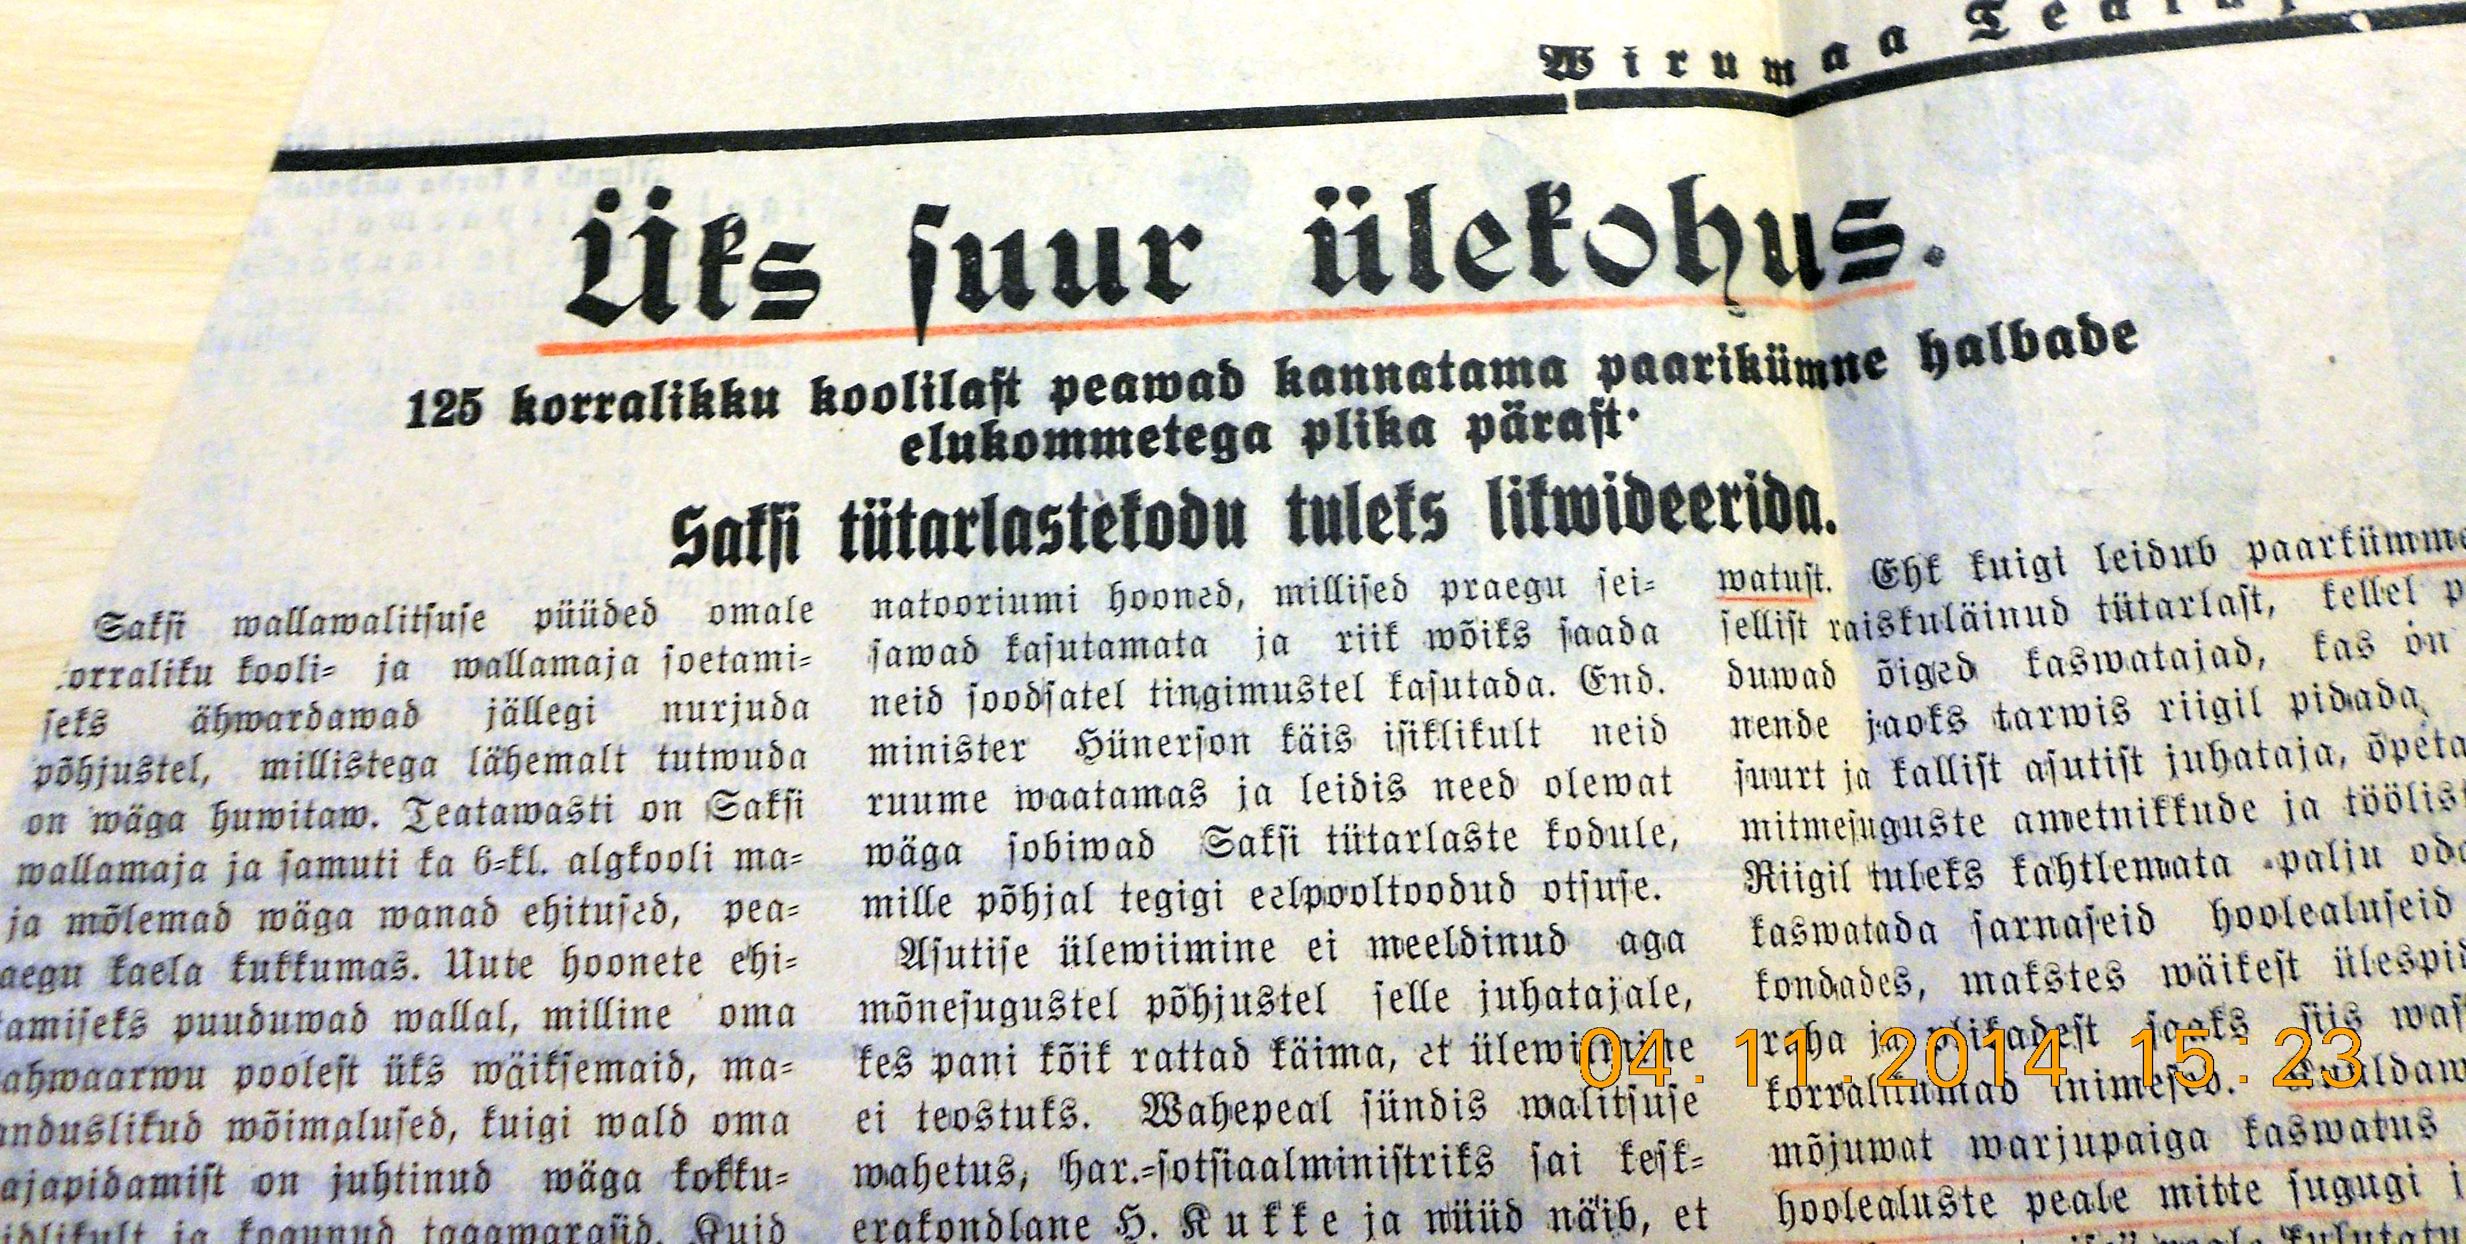
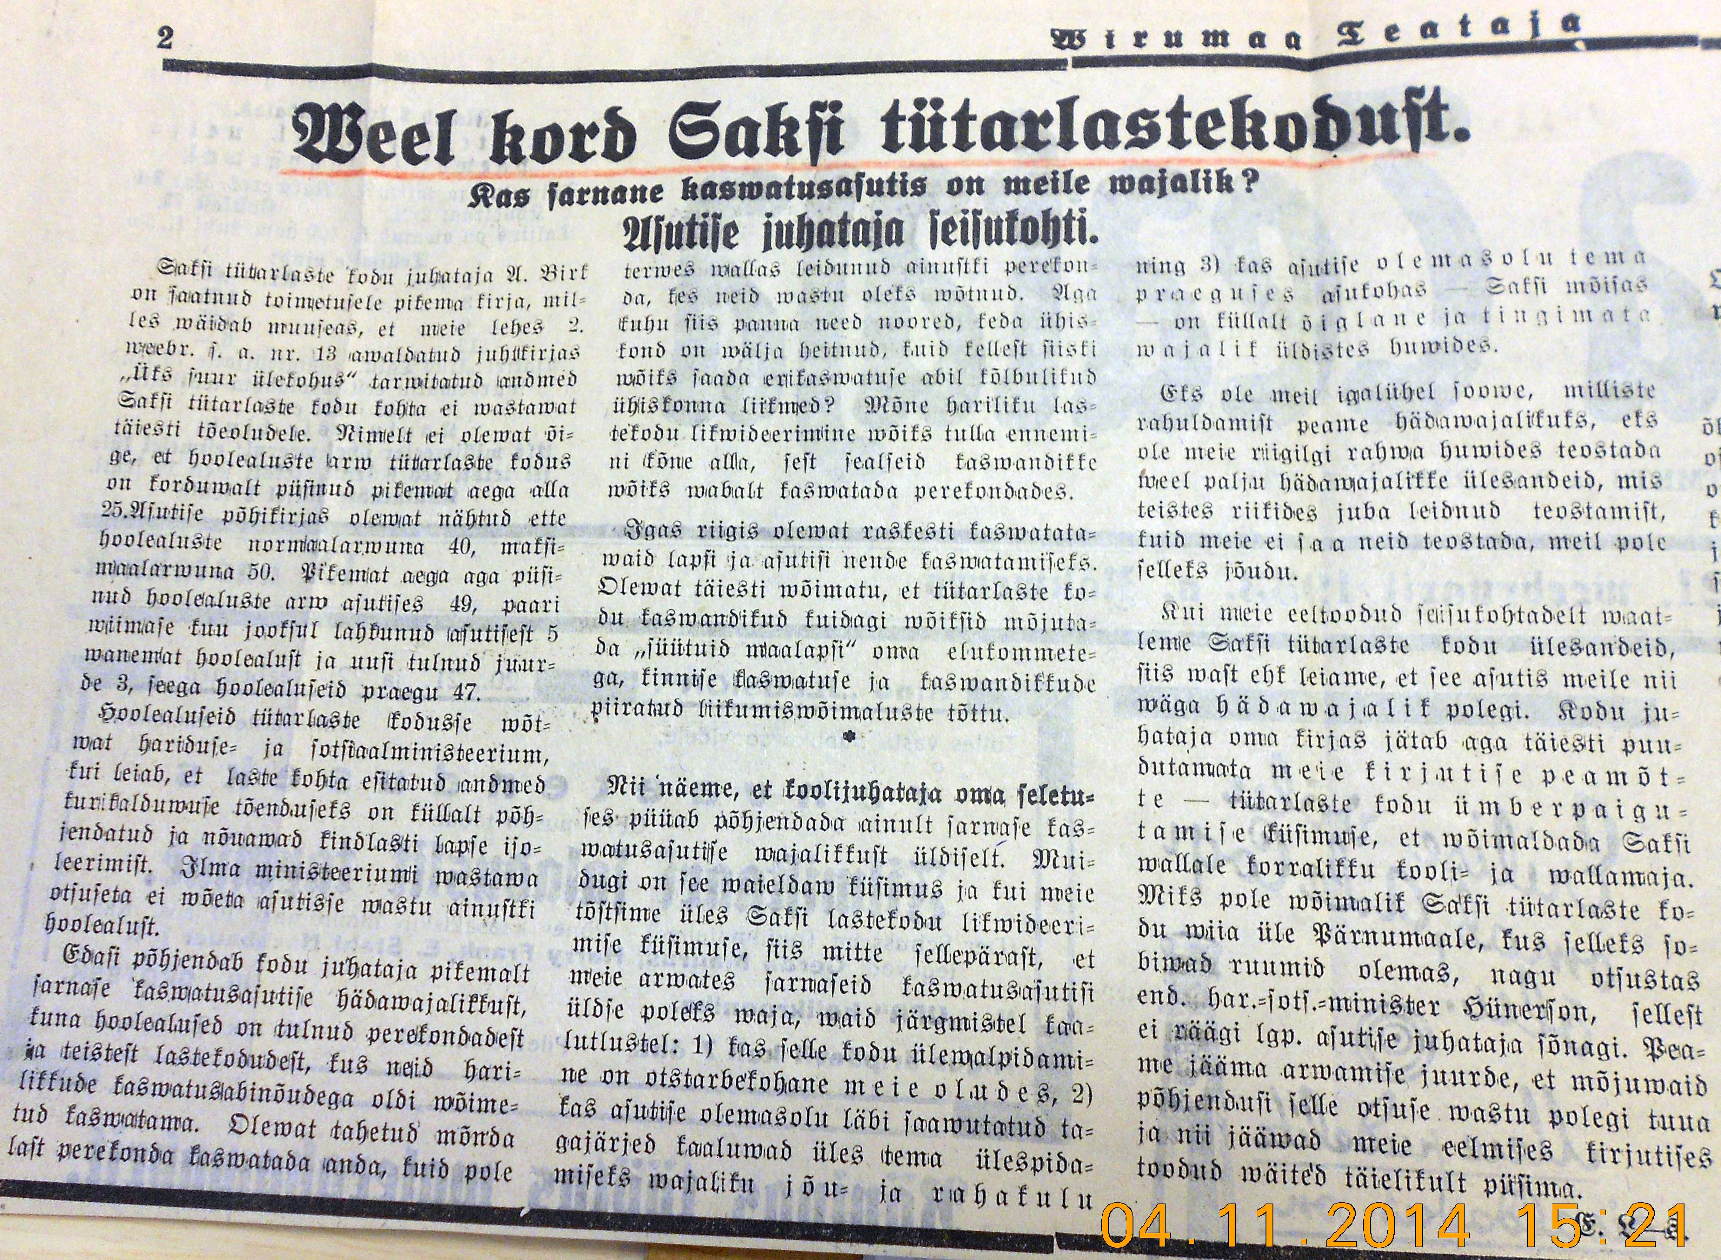

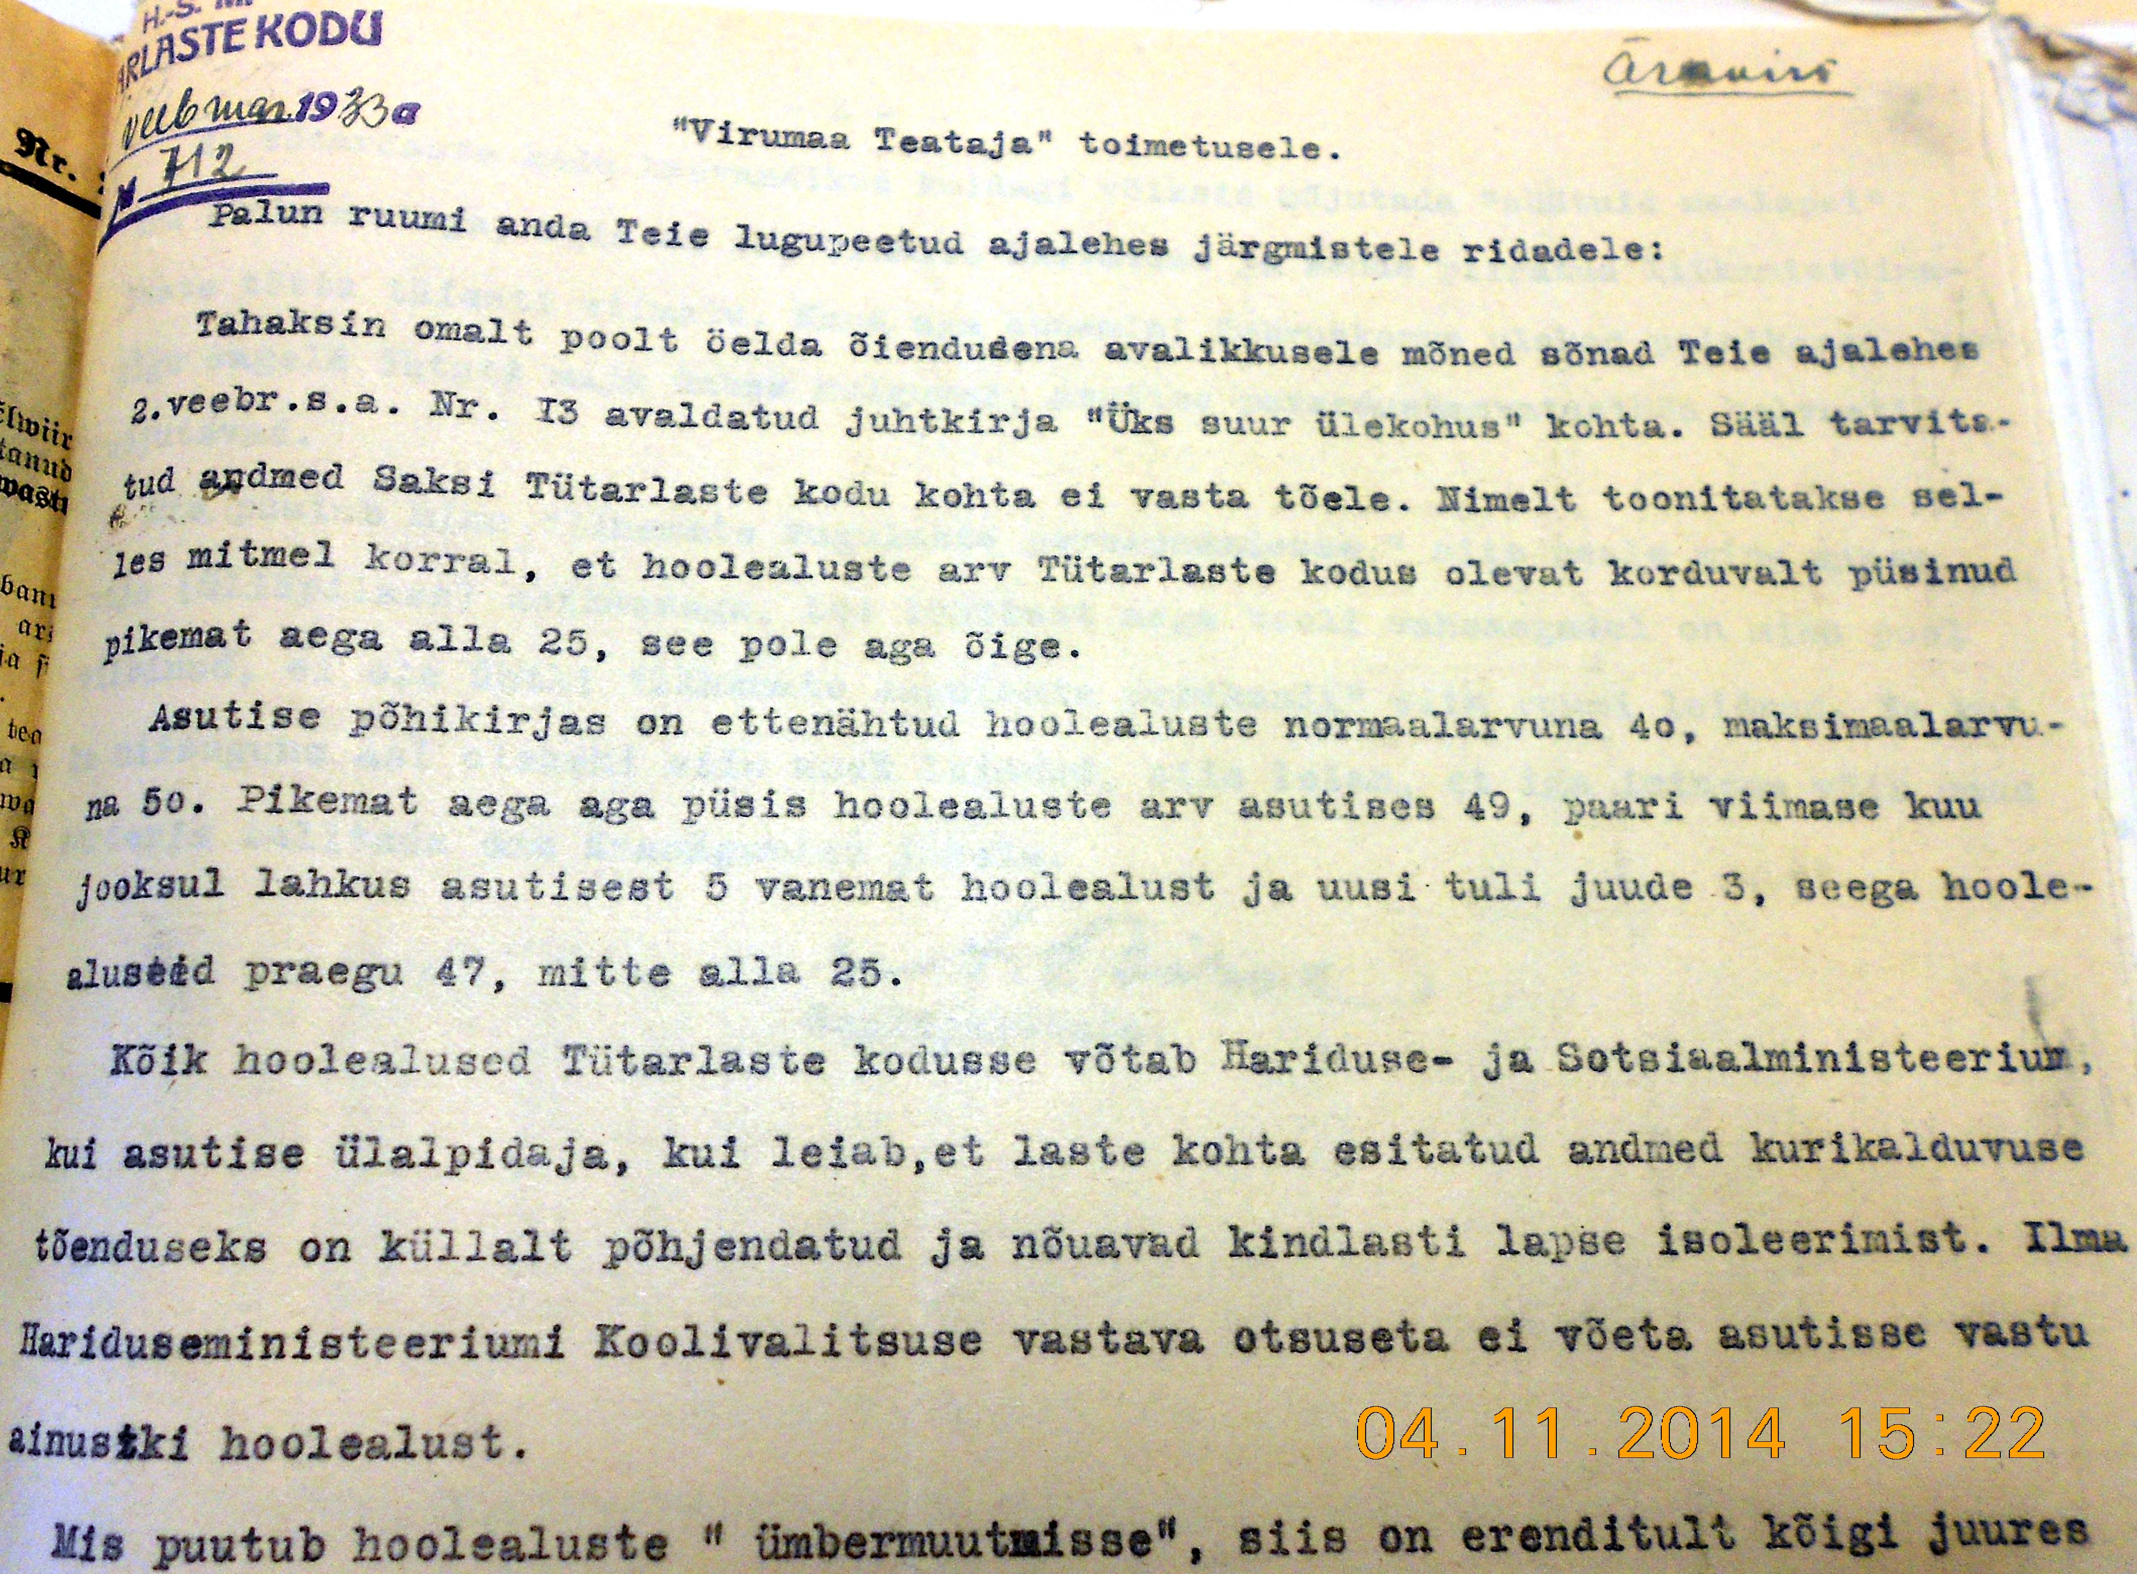
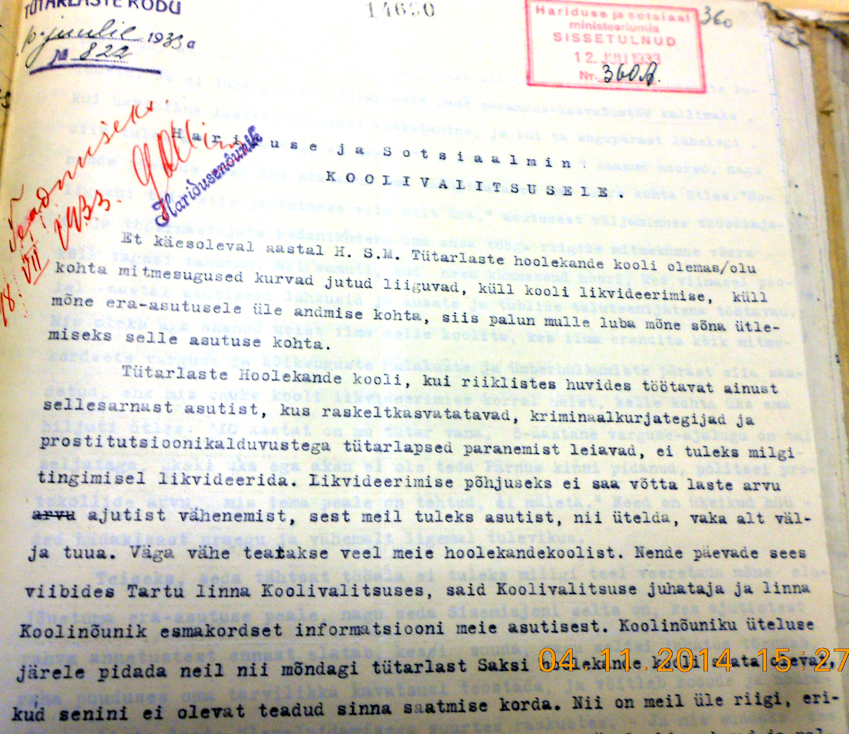

Üks suur ülekohus
125 korralikku koolilast peavad kannatama paarikümne halbade
elukommetega plika pärast
Saksi tütasrlastekodu tuleks likvideerida
Saksi vallavalitsuse püüded omale korralikku kooli- ja vallamaja soetamiseks ähvardavad jällegi nurjuda põhjustel, millistega lähemalt tutvuda on väga huvitav. Teatavasti on Saksi vallamaja ja samuti ka 6-kl. Algkooli maja mõlemad väga vanad ehitused, peaaegu kaela kukkumas. Uute hoonete ehitamiseks puuduvad vallal, milline oma rahvaarvu poolest on üks väikdemaid, majanduslikud võimalused, kuigi vald oma majapidamisi on juhtinud väga kokkuhoidlikult ja kogunud tagavarasid. Kuid paljud miljoneid maksma minevate hoonete ehitamiseks sellest ei jätku, samuti oleks äärmiselt ebatark koormata valda suurte võlgadega. Asja lahendamiseks oli aga vallavalitsuse arvates olemas väga hea võimalus teisel teel.
Nimelt töötab endise Saksi mõisa härrastemajas riigi poolt ülalpeetav halbade elukommetega tütarlaste kasvatusasutus, mille ruumid oleksid väga sobivad 6-klassilise algkooli ja ka valllvalitsuse ära mahutamiseks, kusjuures vald jõuaks ilma suuremate raskusteta tasuda riigile ka hoone ostuhinna. Kohaliku rahva arvates pole paarikümne „laiale teele“ läinud tütarlapse kasvatuseks vajalik riigil kulutada suuri summe sarnase uhke asutuse ülalpidamiseks, milline on tekitanud palju paksu verd ja rahulolematust ümbruskonnas.
Vallavolikogu ja –valitsuse energilised sammud selle kasvatusasutuse likvideerimise või vähemalt ümberpaigutamise suunas näisid andvat häid tagajärgi ning kord oli juba häid lootusi selleks, et vald saab omale korraliku kooli- ja vallamaja. Nimelt endine haridusminister Hünerson, kes tutvunes olukorraga kohapeal, pooldas täiessti Saksi vallavolikogu seisukohta ja tegi otsuse tütarlastekodu üleviimiseks Pärnumaale Libatsesse, kus olemas riigi toetusel püstitatud Pärnumaa tiisikuse vastu võitlemise seltsile kuuluvad hooned. Minister Hünerson käis neid hooneid vaatamas ja leidis need olevat sobivad Saksi tütarlaste kodule, mille põhjal tegi eelpooltoodud otsuse.
Asutise üleviimine ei meeldinud aga mõnesugustel põhjustel selle juhatajale, kes pani kõik rattad käima, et üleviimine ei teostuks.
Vahepeal sündis valitsuse vahetus, har.-sotsiaalministriks sai keskerakondlane H. Kukke ja nüüd näib, et kodu juhataja püüetel asutise üleviimise takistamiseks on olnud tagajärgi. Saksi vallavalitsuse sellekohase järelpärimise peale teatati, et uus minister ei pea võimalikuks oma eelkäija poolt tehtud otsuse täitmist, põhjendates suurte kuludega, mis on seotud asutise üleviimisega. See teade on tekitanud kohapeal suurt ärevust. Vallavolikogu arutas asja ja leidis üksmeelselt, et har.-sotsiaalministeeriumi põhjendused asutise paigale jäämiseks pole kaaluvad. Ei suudeta mõista, kuidas asutise üleviimise kulud uue ministri ajal on paisunud mitmevõrra suuremaks, kui need olid endise ministri ajal ja miks ei kõlba sanatooriumiks ehitatud ruumid paarikümne tütarlapse kasvatusmajaks ka ilma ümberehituseta.
Kuid selle omapärase asutise olemasolu üldse tundub täiesti tarbetuna praegusel ajal ja eriti ülekohtusena Saksi valla elanike suhtes. Näib, et asutisel hoitakse elu sees otse vägisi. Omal ajal tehti otsus, et kui laste arv kasvatusasutises langeb alla 25, siis likvideeritakse see kodu. Viimasel ajal on laste arv korduvalt püsinud pidevalt alla selle normi, kuid kalli asutise likvideerimisest ei ole kuulda midagi.
Et kodu päris tühjaks ei jääks, siis püütavat asjast huvitatud isikute poolt kõigi abinõudega soetada kasvandikke juurde, küsimata sellest kas kodusse toodavad lapsed üldse vajavad kasvatust seal. Ehk kuigi leidub paarkümmend raiskuläinud tütarlast, kellel puuduvad õiged kasvatajad, kas on õige nende tarbeks pidada suurt ja kallist asutist juhtaja, õpetajate, mitmesuguste ametnikkude ja töölistega?
Riigil oleks kahtlemata palju odavam kasvatada sarnaseid hoolealuseid perekondades, makstes väikest ülespidamisraha ja plikadest saaks siis vast veel korralikumad inimesed.
Kuuldavasti ei mõjuvat varjupaigas kasvatus paljude hoolealuste peale mitte sugugi ja nende „ümbermuutmise“ peale kulutatud suured summad on asjata raisatud. Otse karjuv ülekohus on aga see, kui lastakse Saksi valla korralikkude kodanikkude lapsi külmetada aastaid koolimajaks mittekõlbulikes ruumes, kuna paarikümne raiskuläinud plika jaoks riik peab üleval uhke asutise.
Saksi 6-kl. Algkoolis õpib 125 korralikku last, kes peavad nägema maast-madalast seda, kuidas riik hoolitseb üksikute halbade elukommetega plikade eest, kuna nemad peavad õppima võimatutes tingimustes.
Mis ime siis, kui asutise „preilikeste“ elukombed levivad ka süütute maalaste seas.
Valitsus ei saa arvestada ainuüksi asutise juhataja soove, kellel raske on kolida välja mugavast pesast, kus pealegi leiavad ruumi tema lähemad sugulased oma perekondadega, vaid tuleb pidada silmas ikka rahva huvisid.
Saksi valla elanikkude huvides ja 125 korraliku koolilapse elu ja tervise eest hoolitsemiseks tuleb käesolevas kirjutises käsitatud küsimus lahendada kõige lähemal ajal, kas Saksi tütarlaste-kodu ümberpaigutamisega teisale, nagu otsustas minister Hünerson või selle kuluka ja tarbetu asutise likvideerimisega. Viimane otsus oleks siiski õigem ka riigi huvides, kuna siis tunduvalt väheneksid kulud hoolekandele.

Ülaltoodud artikli avaldamisele järgnes koolijuhataja A. Birgi kiri ajalehele „Virumaa Teataja“, hooldekodu kaitseks koos vastustega, artiklis avaldatud otsesele laimule asutuse vastu.

SAKSI TÜTARLASTEKODU
veebruar 1933
Nr, 712 „Virumaa Teataja“ toimetusele.

Palun ruumi anda Teie lugupeetud ajalehes järgmistele ridadele:
Tahaksin omalt poolt öelda õiendusena avalikkusele sõnad Teie ajalehes 2. veebruar s.a. Nr.13 avaldatud juhtkirja „Üks suur ülekohus“ kohta. Sääl tarvitatud andmed Saksi Tütarlaste kodu kohta ei vasta tõele. Nimelt toonitatakse selles mitmel korral,et hoolealuste arv tütarlaste kodus olevat korduvalt püsinud pikemat aega alla 25, see pole aga õige.
Asutise põhikirjas on ettenähtud hoolealuste normaalarvuna 40, maksimaalarvuna 50. Pikemat aega aga püsis hoolealuste arv asutises 49, paari viimase kuu jooksul lahkus asutisest 5 vanemat hoolealust ja uusi tuli juurde 3, seega hoolealuseid on praegu 47, mitte alla 25. Kõik hoolealused võtab tütarlaste kodusse Hariduse- ja Sotsiaalministeerium, kui asutise ülalpidaja, kui leiab, et laste kohta esitatud andmed kurikalduvuse tõenduseks on küllalt põhjendatud ja nõuavad kindlasti lapse isoleerimist. Ilma Haridusministeeriumi Koolivalitsuse vastava otsuseta ei võeta asutisse vastu mitte ainustki hoolealust.
Mispuutub hoolealuste „ümbermuutmisse“, siis on kõigi juures märgata edu paranemise suunas. On muutunud taltsaks ja sõnakuulelikeks need, kelle kohta kurtsid vanemad ja koolide õppenõukogud, et kuidagi ega mingite abinõudega ei suudetavat lastest välja ajada pahesid, nagu: vargus, alaline ümberhulkumine jne. Ei või öelda ühegi hoolealuse kohta, et ta ei alistuks asutise kindlale korrale. Et neid lapsi võiks perekondades suurema eduga kasvatada kui kinnises asutises, on täielikult ekslik arvamine. Selle asutise hoolealused on ju tulnud perekondadest ja teistest lastekodudest, kus neid harilikkude kasvatusabinõudega oldi võimetud kasvatama. On siin ka neid, keda on tahetud perekonda kasvatada anda, kuid pole terves vallas leidunud ainustki perekonda kes neid vastu oleks võtnud. On ka neid, kellele on leidunud perekond hooldajaks, kuid kool on heitnud nad kui umbrohu seemne.
Aga kuhu siis panna need noored, keda ühiskond on välja heitnud, kuid kellest siiski võiks saada erikasvatuse abil kõlbulikud ühiskonna liikmed? Viimase kahe kuu jooksul on asutisest lahkunud 5 vanemat hoolealust, kes kõik on tublid talu- ja majateenijad.
Seesugune asutis on hädavajalik, kuna aga mõne hariliku lastekodu likvideerimine ennemini võiks tulla kõne alla, sest sealseid kasvandikke võiks vabalt kasvatada perekondades.
Raskesti kasvatatavatele poistele on asutisi kaks - Harkus ja Koluveres, kuna tütarlastele vaid üks – Saksis. Igas riigis on raskesti kasvatatavaid lapsi ja asutisi nende kasvatamiseks. Meie lähemas naaberriigis Soomes on koguni sellaseid asutisi tütarlastele kaks. Mõlemis hoolealuseid üle 60.
Et tütarlastekodu kasvandikud võiksid mõjutada „süütuid maalapsi“ oma elukommetega, siis on see kinnise kasvatuse ja nende piiratud liikumisvõimaluste tõttu täiesti võimatu. Kuna aga ennemini ümbruskonna ulakad poisikesed õige sageli ümber maja hulguvad ja asutise paranduskasvatustööd halvasti mõjutavad.
Mis puutub minu „lähemate sugulaste perekondadesse“ siis peale minu ainsa poja (üliõpilase) abikaasaga, kes lühikest aega kooli vaheaegadel on minu juures viibinud, ei ole ühtki „lähemate sugulaste perekondi“ siin ruumi leidnud. Ja kui niisugune asi olekski siin aset leidnud, siis leian, et iga inimene võib oma korteris talitada oma äranägemise järele.
- Birk
Koolijuhataja

Ajalehele läkitatud kirjas on juttu õhtuti maja ümber hulkuvatest poistest.
Siinkohal meenub mulle ähmaselt kunagine ema jutt, et kuna hooldekodu oli asutatud kurikalduvusele kalduvate tütarlastele, siis oli isegi temal olemas revolver - teenistusrelvaks.
Ühel korral oli ta sellest isegi pauku teinud.
Juhataja eemalolekul, oli ta alati juhataja asetäitjaks. Ühel esimestest Saksi suvedest, juhataja puhkusel olles, olid külapoisid hilisõhtul julgeks ja häbematuks läinud. Olid lärmitsenud teisel majakorrusel asuvate tüdrukute magamistubade akende all, lubanud ja proovinud isegi vihmavee toru pidi ülesse ronida.
Arvasid vist, et juhataja puhkusel olles on valve nõrgem.
Emal ei olnud siis muud üle jäänud kui tagatrepile minna ja revolvrist poiste hirmutamiseks paar pauku õhku tulistada.

Juhataja kirjale järgnes „Virumaa Teatajas“ uus artikkel:

Veel kord Saksi tütarlastekodust.
Kas sarnane kasvatusasutis on meile vajalik?
Asutise juhataja seisukohti.

Saksi tütarlaste kodu juhataja on toimetusele saatnud pikema kirja, milles väidab muuseas, et meie lehes 2. veebruaril k.a. nr.13 avaldatud juhtkirjas „Üks suur ülekohus“ tarvitatud andmed Saksi tütarlaste kodu kohta ei vastavat täiesti tõeoludele. Nimelt ei olevat õige, et hoolealuste arv tütarlaste kodus on korduvalt püsinud pikemat aega alla 25. Asutise põhikirjas
olevat nähtud ette hoolealuste normaalarvuna 40, maksimaalarvuna 50. Pikemat aega aga püsinud hoolealuste arv 49, paae´ri viimase kuu jooksul on lahkunud asutisest 5 vanemat hoolealust ja uusi on juurde tulnud 3, seega hoolealuseid praegu 47.
Hoolealuseid tütarlaste kodusse võtvat hariduse- ja sotsiaalministeerium, kui leiab, et laste kohta esitatud andmed kurikalduvuse tõenduseks on küllalt põhjendatud ja nõuavad kindlasti lapse isoleerimist. Ilma ministeeriumi vastava otsuseta ei võeta asutisse vastu ainustki hoolealust.
Edasi põhjendab kodu juhataja sarnase kasvatusasutise hädavajalikkust, kuna hoolealused on tulnud perekondadest või teistest lastekodudest, kus neid harilikkude kasvatusabinõudega oldi võimetud kasvatama. Olevat tahetud mõnda ka perekonda kasvatada anda, kuid pole terves vallas leidunud ainustki perekonda, kes neid oleks võtnud. Aga kuhu siis panna need noored, keda ühiskond on välja heitnud, kuid kellest siiski võiks saada erikasvatuse abil kõlbulikud ühiskonna liikmed? Mõne hariliku lastekodu likvideerimine võiks tulla ennemini kõne alla, sest sealseid kasvandikke võiks vabalt kasvatada perekondades.
Igas riigis olevat raskesti kasvatatavaid lapsi ja asutisi nende kasvatamiseks. Olevat täiesti võimatu, et tütarlaste kodu kasvandikud kuidagi võiksid mõjutada „süütuid maalapsi“ oma elukommetega, kinnise kasvatuse ja kasvandikkude piiratud liikumisvõimaluste tõttu.
*
Nii näeme, et koolijuhataja oma seletuses püüab põhjendada ainult sarnase kasvatusasutuse vajalikkust üldiselt. Muidugi on see vaieldav küsimus ja kui meie tõstsime üles Saksi lastekodu likvideerimise küsimuse, siis mitte sellepärast, et meie arvates sarnaseid kasvatusasutisi üldse poleks vaja vaid järgmistel kaalutlustel: 1.Kas selle kodu ülevalpidamine on otstarbekohane meie oludes, 2.Kas asutise olemasolu läbi saavutatud tagajärjed kaaluvad üles tema ülespidamiseks vajaliku jõu- ja rahakulu ning 3.Kas asutise olemasolu tema praeguses asukohas – Saksi mõisas – on küllalt õiglane ja tingimata vajalik üldistes huvides.
Eks ole meil igaühel soove, mille rahuldamist peame hädavajalikuks, eks ole meie riigilgi rahva huvides teoks veel palju hädavajalikke ülesandeid mis teistes riikides juba leidnud teostamist, kuid meie ei saa neid teostada, meil ei ole selleks jõudu.
Kui meie eeltoodud seisukohtadelt oleme Saksi tütarlaste kodu ülestõstnud, siis vast ehk leiame, et selline asutis meile väga hädavajalik polegi. Kodu juhataja oma kirjas jätab aga täiesti puudutamata meie kirjutise peamise mõtte – tütarlaste kodu ümberpaigutamise küsimuse, et võimaldada vallale korralikku kooli- ja vallamaja. Miks pole võimalik Saksi tütarlaste kodu viia üle Pärnumaale, kus sobivad ruumid olemas, nagu pakkus endine haridusminister Hünerson. Sellest ei räägi lgp. Asutise juhataja sõnagi. Peame jääma arvamise juurde, et mingit põhjendust selle otsuse vastu polnud. Ja nii jäävad meie eelmises artiklis toodud väited täielikult püsima.
Peale neid artikleid puudus pikemat aega selgus kooli edasise saatuse kohta. Kooli likvideerimine on tõenäoliselt isegi veel suvel päevakorras olnud. See selgitaks, miks mõnda kasvandikku sunniti, juuni lõpus, enneaegselt asutusest lahkuma.
Näiteks saadeti suvel ema juurde 15 aastane, alles neljanda klassi lõpetanud kasvandik Helmi T., kelle kohta oli veel 1933 a. veebruaris kirjas, et on nõrga iseloomuga, esineb vargusi, vajaks veel pikaajalist erikasvatust.
Samuti oli enneaegne, IV klassi lõpetanud, Anna K. lahkumine. Veebruaris iseloomustati teda, et on märgatavalt paranenud, kuid vajaks veel erikasvatust. Teda nõudis oma hoole alla (tegelikult lapsehoidjaks) Tallinnas elav vend Otto K. H M Koolivalitsuse vastavale järelpärimisele on Saksi Tütarlastekodu vastanud:
... „Saksi Tütarlaste Hooldekodu õppenõukogu arvates Anna K. vajaks veel aega lõplikuks paranemiseks. Ka on tal hoolekandekoolis paremad võimalused vajalikke töid õppida kui venna juures, kes vajab teda vaid lapsehoidjaks – selle tegevuse juures tal vaevalt jätkuks aega midagi juurde õppida, mis võimaldaks talle hiljem iseseisvat ülespidamist. Ka kuulub Anna K. veel koolisunduse alla. Neid asjaolusid arvestades leiab õppenõukogu Anna K. väljaandmise varase olevat“...
Vahepeal taheti hooldekodu riigi alluvusest ka mingi era-hoolekande asutuse alla anda.
Hooldekodust, eriti selle ülalpidamiseks eraldatavast rahast, oli siis huvitatud ka Eesti Ev. Lut. Kiriku Sisemisjoni Selts, täpsemallt Diakoonia ja kirikliku sotsiaaltöö Keskselts
10. juulil 1933 on hooldekodu juhataja saatnud Hariduse- ja Sotsiaalministeeriumi Koolivalitsusele järgmise kirja, mille haridusnõunik G. Ollik on teadmiseks võtnud:

Hariduse- ja Sotsiaal-ministeerium
SISSETULNUD
12. juuli 1933
Nr. 360 A
Teadmiseks
18.juulil 1933
G.Ollik

SAKSI
TÜTARLASTEKODU
10. juulil1933
Nº 822
Hariduse- ja Sotsiaalministeeriumi
KOOLIVALITSUSELE
Et käesoleval aastal H. S. M. Tütarlaste Hoolekandekooli olemasolu kohta mitmesugused kurvad jutud liiguvad, küll kooli likvideerimise, küll mõne eraasutusele üleandmise kohta, siis palun mulle luba mõne sõna ütlemiseks selle asutise kohta. Tütarlaste Hoolekande kooli, kui riiklikes huvides töötavat ainust asutist, kus raskestikasvatatavad, kriminaalkurjategijad ja prostitutsioonikalduvustega tütarlapsed paranemist leiavad, ei tuleks mingil juhul likvideerida. Likvideerimise põhjuseks ei saa võtta laste arvu ajutist vähenemist, sest meil tuleks asutist nii öelda, vaka alt välja tuua. Väga vähe teatakse meie hoolekandekoolist. Nende päevade sees viibides Tartu linna koolivalitsuses, said koolivalitsuse juhataja ja linna koolinõunik esmakordselt informatsiooni meie asutisest. Koolinõuniku üteluse järele pidada neil nii mõndagi tütarlast Saksi Hoolekandekooli saata olevat, kuid senini ei olevat teadnud sinna saatmise korda. Nii on meil üle riigi, eriti linnades ja ka maal palju-palju tütarlapsi, kes päästmise järele kisendavad ja palju nende juures tööd, et riigi eluaegsete hoolealuste: elukutseliste töötatööliste, naiskurjategijate ja prostituutide arv aasta-aastalt väheneks. Meil tuleks asutisest informeerida kõiki linna- ja maakoolivalitsusi, kohtuasutusi, komblusvalvet ja teisi, kellest ripub ära nende õnnetute noorte kas päästmine, karistuse määramine või nende järele valvamine. Siis ei tuleks enam ette, et kohtu otsusega saadetakse alaealine tütarlaps vanglasse ja paigutatakse ühte avalikkude naistega ja aborditegijatega (nt. õpilane H. V. Tallinnas) ehk rahukohtuniku otsusega saadetakse tütarlaps Harku (poiste-) kolooniasse (õpilane V. V. Narvast), vaid tekiks õige ja loomulik vahekord Saksi asutisega nii-samuti kui meie naabri-rahva juures – Soomes, kus juba 30 aastat suure eduga töötab Seemelas raskeltkasvatatavate tütarlaste kool ja Voorelas kriminaal-kurjategijate tütarlaste kool, ühtekokku 140-150 lapsega, kus koolid suurepäraste töökodadega ja tööõpetamise võimalustega on varustatud.
Ka meil on, meie võimete kohaselt, korraldatud Saksi Hoolekandekool, kus kooli kohaselt mõisa juurdeehitatud, ümberehitatud ja ruumid remonteeritud, et asutis võiks palju aastaid läbi saada ilma suuremate kuludeta. Ja ei lähe ju ka meil tütarlaste raske parandus-kasvatustöö kallimaks kui harilikus lastekodus ja kui sugupärast lähebki, siis tuleb arvesse võtta, et need „INIMESEKS“ saanud noored, nagu nende päevade sees üks elatanud ema tänupisarates oma tütre kohta ütles: „huligaani tõin siia ja inimese viin siit ära“, asutisest välja minnes tööoskajate ja tööarmastajate kodanikkudena oma riigile mitmekümne võrra kõik tagasi tasuvad. Niisamuti need kümmekond noort, kes viimasel poolel aastal asutisest lahkusid ja ausate ja tublide taluteenijatena töötavad. Mis oleks aga saanud neist ilma selle koolita, kes olid ilma erandita kõik mitmekordsete varguste ja kõiksuguste ulakuste ja ümberhulkumiste pärast siia saadetud, ehk mis saaks kooli likvideerimise korral neist, kelle kohta üks ema hiljuti ütles: „10 aastat on mu tütar vana, 5 aastane varguse-ajalugu on tal seljataga, ükski uks ega aken ei ole teda Pärnus kinni pidanud, politsei protokollide arvu, mis tema peale on tehtud, ei mäleta“. Need on üksikud hüüded hädakisast praegu ja vähemalt ligemas tulevikus.
Teiseks, seda tähtsat tööala ei tuleks veeretada mõne elujõuetuma era-asutuse peale, nagu seda Sisemisjoni Selts on, kes ajutistest rahva annetustest ennast elatab, kes ei suuda, nagu seltsi juhatus tõendab, rahapuudusel oma tarvilikke kavatsusi teostada ja on kodude ja nõdramõistusliste laste ülevalpidamisel suurtes raskustes. Ja mis suudaks see selts ära teha veel nende laste heaks, kus raskused ja kulud märksa suuremad. Sääl ei võiks laste parandus-kasvatusest ja tööoskuste õpetamisest juttugi olla, kui puuduvad tublid töö-õpetajad ja töö õpetamise võimalused.
Hoolekandekool tuleks Saksi mõisa edasi jätta, sest ei ole sündsamat kohta, kui see, kus kõik kooli kohaselt on sisse seatud ja kus kooli haruldaselt sobiv ümbruskond sisse piirab. Saksi vallale tuleks kord lõplikult ära ütelda, et kool saaks oma tööd rahulikult jätkata.
Aga kui need ütelused peaksid jääma ainult hüüdjaks hääleks nende päästetavate nimel ja Saksi mõisa ikkagi peaksime vallale andma, siis tuleks selle kõrgeväärtuslist hoonet ja kaunima Eesti asutise ruume vääriliselt hinnata ega mitte ühe miljoni eest vallale kinkida, millega valla esindajad sageli hooplevad. Mõne aja pärast tuleb siis riigil seda mõisat ühes võlgade ja kokkuvarisenud hoonetega nii-kui-nii tagasi võtta, sest ei suuda pisike, 600 maksumaksjaline vald, kelle liikmeilt, politsei andmete järele, iga aasta üle 500 juhuse politsei ja oksjoni teel valla kohustusi sisse nõutakse seda hoonet üleval pidada ja korras hoida. Valla vanad põllumehed ei taha mõisa valdamisest kuuldagi. Mõisa eest peaks riik vähemalt niisugust hinda saama, et hoolekande-koolile selle eest võiks uusi ruume muretseda. Müügi hinnast peaks siis näiteks Libatse sanatooriumi ja selle väikese koha, omandamiseks, juurdeehitamiseks ja sisustamiseks jätkuma, aga mitte vallale ülivastutulekuga asutist väljapääsmata seisukorda jätma
Kõigi kaalutluste peale vaatamata olen siiski veendunud, et Ministeerium võimaldab Saksi Hoolekandekoolil oma rasket ja vastutusrikast tööd jätkama samal kohal, endises suunas.
A.Birk
Kodu Juhataja

Ei puudunud ka tige anonüümkiri, paraku, üsna algelise kirjaoskusega inimese sulest.
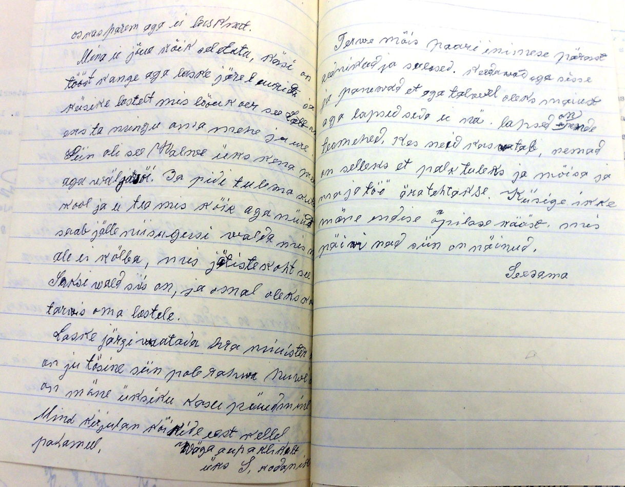
Hr. August Birgi ja tütarlastekodu kaitseks, samuti selle vastu suunatud alusetu laimu kummutamiseks, on sõna võtnud koolinõunik M. Meos ja A. Birgi pädevust noorsoo-kasvatajana tõendanud ka Haridusministeeriumi Koolivalitsus.

M. Meos:
7. juunil 1933
Tõendan käesolevaga, et August Birk on minu ringkonnas 1. veebruarist 1929 H.S.M. Saksi Tütarlaste Kodu juhatajaks, olles ühtlasi Kodu juures asuva 6-klassilise algkooli juhatajaks ja õpetajaks. Oma ülesandeid on nimetatu täitnud hoole ja oskusega, kuuludes sellega tüsedamate õppejõudude hulka minu ringkonnas.
M. Meos
Koolinõunik

H.S.Ministeerium
13. juuni 1933
Nr. 3348 TÕENDUS
TALLINN
H.S.M. Koolivalitsus tõendab käesolevaga, et selle ettenäitaja härra August Birk asus pärast Pihkva Õpetajate Seminari lõpetamist tööle koolipõllule 24.VIII.1897 ja on teeninud õpetaja-kasvataja ametis vahetumalt kuni käesoleva ajani, sellest praegusel kohal 1. veebruarist 1929. a. alates.
H.S.M. Koolivalitsus tunneb härra Birk´i kui eeskujulikku noorsoo kasvatajat, kes õppetöös on saavutanud häid tagajärgi.
Saksi Tütarlaste Hoolekandekool jäi edasi Saksi, töötas aastani 1937, kuni kodutööstuskooli asutamiseni. 20. juulist 1933 on hr. Birk saanud rahulikult suvepuhkusele minna. Kooljuhataja asetäitjaks on jäänud ka seekord ema (viimaseid päevi veel preili Hilda Valbet).
Sügisel mahutati Saksi algkooli üks klassikomplekt ajutiselt Saksi peahoonesse. Sellest oli juttu juba eespool.

Käesolevas peatükis oli juttu haridusministritest:
Ajavahemikus 10.06.1929 – 12.02.1931 Haridus- ja Sotsiaalminister olnud Jaan Hünerson oli Könisbergi Ülikooli lõpetanud Eesti agronoom ja poliitik, hiljem põllutööminister, Põllutöökoja direktor, Riigi Viljasalve juhatuse esimees jne. Arreteeriti Nõukogude okupatsioonivõimude poolt 1941. aastal ning hukati vangilaagris.
03.10.1932 – 18.05.1933 Haridus- ja Sotsiaalminister olnud Hugo Villi Kukke oli 1927. a. lõpetanud Tartu Ülikooli õigusteaduskonna, tegutsenud ajakirjanduse alal. Oli Eesti Rahvaerakonna liige, üks Isamaaliidu asutajaid, siseministri abi, valitsuse informatsiooni- ja propagandatalituse juhataja, Riigivolikogu liige jne. Arreteeriti Nõukogude okupatsioonivõimude poolt 1941. aastal ning hukati 03.08.1942 Sverdlovskis.
P.s. Hilisem: Aleksander Jaakson, kes oli haridusminister 11.05.1936 - 12.10.1939, hukati samuti nõukogude võimude poolt 1942. a. Vjatka surmalaagris. Vahepealsed ministrid: Eesti haridustegelane Nikolai Kann suri 17. 02. 1948 Göttingenis ja Päästekomitee liige ning arst Konstantin Konik suri Tartus 3. 08. 1936 insulti.
(Wikipedia)
LÕPETUSEKS.
Ema elutee jäi lühikeseks. Surres oli ta vaid 44 aastane. Tema elutööks jäi peamiselt Saksis töötamise aeg - „kõveriti“ kasvanud tütarlaste õigele teele juhtimine, neile koolitarkuse ja eluks vajalike oskuste õpetamine.
Kahjuks ei kulgenud Haridusministeeriumi tihti vahelduvate juhtide, vastuoluliste nõuete ja suuniste tõttu, töö alati päris sujuvalt. Ka oli kooli saatus mitmel korral „kaalukausil“. Vahel soositi, lisaks töökasvatusele, lastele laialdasemaid teadmisi andvaid, silmaringi avardavaid ning loovust arendavaid õppeaineid, siis jälle rõhutati pelgalt praktiliste tööoskuste omandamise vajadusele. Eriti andis see tunda üleminekul HM kooliosakonna alt kutseoskuse osakonna alluvusse. Kodutööstuskooli avamisel otsustati, et kasvandikele tuleb, peale kutsehariduse, anda ka kodutööstuskooli tasemele vastav üldharidus. 1940. a. õppetöökoja moodustamisel, aga leiti et: ... „Peale tööõpetuse peavad need õpilased saama teoreetilist õpetust vaid sel määral, kui seda vajavad oskustöölised edukaks tööks.“ ... Teoreetiliste õppeainete hulgast kadusid siis maa- ja loodusteadus koos füüsikaga, vähendatud emakeele- ja joonistustundidest kirjavahetus ja joonestamine. Loodeti saada suuremahulisi tellimustöid, mille täitmise abil oleks saanud vähendada kasvandike ülalpidamise kulusid miinimumini.
Ema tööaastad Saksis – see ei olnud pelgalt õpetajaamet, vaid ka eluviis. Elu kulges kasvandike keskel. Isegi neil õhtutel, kui ema ei olnud korrapidaja, kõlas tihti vaikne koputus. Mõnel tüdrukul oli vaja ema abi või nõu. Mõni tundis end halvasti, tuli kraadida, rohtu leida. Meenub tüdruk, õhtul meie toas, värvimas omaloodud ilusat sohvapadja- või vaibamustrit. Ema oli tal lubanud kasutada enda värvipliiatseid, 48 eri värviga suurest karbist. Karbist, mida mina puutudagi ei tohtinud. Mulle pidi veel piisama 12 - 24-st värvist. Vahel käis õhtuti meie toas ka üks tüdrukutest, kellega ema vestles saksa keeles (võis olla tüdruk, kellest lugesin 1939/40 õ.-a. aruandest, et üks kasvandikest lahkus vanematega Saksamaale).
Saksi ellu, oli mingil määral, kaasatud isegi õde Adele, kes vahel Saksit külastas. 1932. aasta oktoobri kirjas on ema tänanud õde: ... „Palju tänu Sulle minu mudilaste eest hoolitsemisest! Plikad olid Tallinna reisust väga vaimustatud ja kõnelevad senini, kuidas Sa neile kooki oled küpsetanud ja linna näidanud“. ... Arvatavasti oli Tallinna külastamine preemiaks mõnele tublimale tüdrukule, kõige nooremate kasvandike seast. Andekamatele tütarlastele püüti igati anda lisateadmisi ja oskusi ka väljaspool ametlikku õppeplaani. Võimekamad tüdrukud said hooldekodus, peale majapidamis- ja käsitööoskuse, soovi korral, õppida ka masinakirja ja täiendada oma teadmisi raamatupidamises. Lapsepõlvemälestustest kumab mulle vastu arusaam, et Saksis püüti tütarlastes peituvad andeid ja võimeid üles leida, äratada neis huvi teadmiste ja erinevate oskuste vastu. Tähtsal kohal oli siin ka töökasvatus – nii mõnigi vähese arengupeetusega tütarlaps osutus tubliks mõnel praktilisel tööalal.
Küllap neil aastatel kujunes emal nägemus, milline peaks olema õppeasutus käsitööhuvilistele ja kunstiandega tütarlastele. Samu mõtteid mõlgutas ka isa, kes meeleldi oleks soovinud arendada andekate laste loovust ja kunstimeelt - rohkem kui seda tavakooli programm ette nägi.
Nende ühine eesmärk oli tarbekunstikallakuga erakool – pansion. Oma tulevases õppeasutuses lootsid nad õpilastest kasvatada vaimselt arenenuid, oma kodumaad armastavaid, mitmekülgsete teadmiste ja oskustega korralikke kodanikke. Tean ka seda, et ema käis Soomes ja Rootsis paari sellelaadse õppeasutusega tutvumas.
1930-te aastate lõpuks olid mõtted saanud küpseks. Lisaks tulevase kooli asupaiga valimisele, oli juba kavandatud uue kooli õppetöö suund ja eesmärk. Kui mälu mind väga ei peta, siis oleks see tulevane pansioniga õppeasutus andnud korraliku üldhariduse – alustates kõrgemast algkoolist (V kl.) kuni (kutse)keskkooli lõpuni, lisaks hea ettevalmistuse kunstis, käsitöös (eriti kangakudumises) või kodumajanduses.
Hariduse, mis oleks võimaldanud jätkata õppimist kõrgemas kunstikoolis või mõnes kõrgema astme kodumajanduskoolis - naiskäsitööd või kodumajandust, andekamatel soovi korral kujutavat kunsti. Kuna kavatsus oli ka kodumajandust õpetada, siis ülejäänud kasvandikud oleksid leidnud rakenduse oskuslike perenaiste või käsitöölistena.
1940. aastal nende unistused luhtusid. Peale juunipööret ei tulnud erakooli-pansioni avamine enam kõne alla. Alates 1940-st aastast tuli juba vaheldumisi elada kahe võõra võimu all, kusjuures rängeimaiks osutusid just punase terrori aastad.
Edasised sõjaaastad - õpetaja Sondas veebruarini 1944, sõjapõgenik Porkunis. Septembrikuise põgenemisteekonna lõpp ühel Läänemaa soosaarel, kuulates järjest kaugemale läände vaibuvat Vene tankide mürinat. Alates 1944.a. novembrist õpetaja Sausti koolis.
Pidev mure ja hirm, iseenda ja laste ning paos oleva isa saatuse pärast, murdsid neil rasketel aastatel ema tervise. 23. novembril 1947 tabas teda surm insuldi tagajärjel. Mina olin siis kaheteistkümne aastane, õde Tiiu kuuene.
Eesti Vabariigi seminaridest tulnud õpetajate tegevus ei piirdunud ju sõjaeelsel ajal, eriti maal, pelgalt koolitundidega, vaid ka aktiivse osavõtuga kohalikust kultuurielust. Edasiviivaks jõuks oli siin vist isamaaarmastus, selle kõige paremas mõttes, koos rahvuskultuuri arendamise soovi ja usuga oma rahva tulevikku. Samas suhtuti kitsarinnalisse kolkapatriotismi või marurahvuslusse meie peres küll üsna irooniliselt.
Ema ja isa sõprade hulgast mäletan hästi paari saksa ja vene segapäritoluga peret. Nendega vesteldi ikka eesti keeles. Juhul, kui keegi öeldust õieti aru ei saanud, võeti selgituseks appi küll kas vene või saksa keel. Mäletan, et vanemate kitsas sõpraderingis, räägiti päevasündmuste kõrval ka palju poliitilisi anekdoote, samuti oli tihti juttu kunstist, kirjandusteostest, uusimatest tehnikasaavutustest jne. Oma keele ja kultuuri kõrval nad hindasid ja austasid kõrgelt ka kõiki teisi maailmakultuuri väärtusi. Meenub vanemate üsna rikkalik raamatukogu, kus lisaks pedagoogika-alastele teostele ja eestikeelsele ilukirjandusele (Nobeli preemia laureaadid, Põhjmaade romaanid, Looduse kroonised romaanid jne.) oli ka arvestatav hulk vene- ja saksakeelseid raamatuid. Lisaks isa kunstiraamatud mitmes keeles.
Isa tegevus kaitseliitlasena ja noorkotkaste juhina, ema osavõtt maanaiste organisatsiooni tegevusest – kõik see loeti vastses nõukogude vabariigis kuritegelikuks. Vanemate aktiivne osavõtt ühiskondlikust elust Eesti Vabariigi päevil jättis oma pitseri ka meie pere saatusele.
Ema ja isa elud katkesid enneaegselt. Nemad surid siis kui kadus lootus Eesti Vabariigi peatsele vabanemisele. Mina ja mu noorem õde jäime ellu ja kasvasime üles sugulaste toel. Püüdsime elada nii, et meie kadunud vanematel ei oleks olnud põhjust meid häbeneda. Ka oma lapsi püüdsime kasvatada vanemate poolt pärandiks saadud vaimsuses. Sügaval südamepõhjas säilis ka unistus, et Eesti on ükskord jälle vaba.
Vanemate varajane kaotus teravdas meeli. Kui ema oleks elanud kauem, vast oleksin siis nooruses tundnud vähem hingevalu. Mind painas kaua suur mure ja süütunne - kas ma ikka olin olnud, neil rasketel aastatel, küllalt tubli laps? Kui oleksin ema rohkem aidanud ja talle toeks olnud, ehk oleks ema veel elanud.
Varast lapsepõlve ma teismeliseeas kõvasti idealiseerisin. Mäletasin sõjaeelset Eestit kauni muinasjutumaana. Noorem õde Tiiu palus tihti, et jutustaksin kuidas elati siis kui teda veel olemas ei olnud. Jutustasin temale siis emast ja isast, kaugest sõjaeelsest õnneajast kus meil oli ilus kodu paljude raamatute ja piltidega. Tuletasin meelde toonaseid riideid, maitsvaid toite ja maiustusi mida siis söönud olin ja et kõiki asju võis vabalt poest osta. Lõpuks pidi onu mind isegi hoiatama, et ma väikesele lapsele möödunust palju ei jutustaks. Karta võis, et laps kogemata, võõraste kuuldes, midagi ülearust räägib. Ebasoovitava elemendina Siberisse sattumiseks ei olnud, enne Stalini surma, just palju vaja.
Meie jõudsime ära oodata Eesti Vabariigi taassünni. Vanemad elavad edasi vaid mälestustes, aga küllap neilgi oleks hea teada, et järjepidevus pedagoogitöös ei ole tänaseni päris katkenud. Saatuse tahtel tuli minulgi, paarikümne aasta jooksul, tegeleda täiskasvanute kutseõppega.
Pedagoogitöö ei ole võõraks jäänud ka nende neljale lapselapsele. Praegusel hetkel jätkavad pedagoogitööd kõrgkoolis kolm nende lapselast. Elu kestab edasi, üks põlvkond järgneb teisele.

.
ALLIKAVIITED:
1.Sulev Vahtre - EESTI AJALUGU kronoloogia Tallinn 2007
2.Virumaa õpetajate teenistuskirjad ERA 1108.14. 472
3.Harjumaa õpetajate teenistuskirjad TLA 884.10.860
4.Järvamaa õpetajate teenistuskirjad ERA. 1108.10.2015
6. Vainola, Alfred – kooli, poliitika- ja seltskonnategelane ERA.1108.10.2009
7. V. Nõlvak „ Ellujääja mälestused“
8. Arhiivimaterjalid Saksi hooldekodu ja kodutööstuskooli kohta:
- ERA. 2966.3.76
- ERA.1108.6.191
- ERA.1108.3.918
- ERA.1108.3.918a
- ERA.1108.3.916
- ERA.968.1.132
- ERA.50.1.345
- ERA.50.1.319
- ERA.1112.2.656
- ERA.1112.2.623
- ERA.1108.6.802
- ERA.50.1.346
- ERA.1108.4.1175
Mõningaid lisaandmeid sain ka Wikipediast. Väga palju aitas mind ema ja tema õe Adele vaheline, osaliselt säilinud, kirjavahetus. Toeks lapsepõlvemälestustele olid säilinud ka mõned dokumendid ja fotod Saksist. Lisaks meenusid pikemad vestlused tädi Teele ja vanaemadega (Tuhalas emaemaga, Saksis isaemaga) Paljude mälupiltide paikapidavust kontrollides sain tuge ka isa vennanaise Ellen Lätt´i meenutustest. Üllatavalt palju asju oli mul endal, isegi Saksis elamise ajast, õieti meelde jäänud.

